
Facultad de Ingeniería
Ingeniería de Software I

PROYECTO INGENIERÍA DE SOFTWARE PRIMER INCREMENTO PARA LA PÁGINA WEB PARA LA EMPRESA INGECON

Autores:
Diego Carabajal Belmar
Tomás Hurtado Silva
Vicente Ortega Nobizelli
Benjamín Parraguez Aguirre
Paulina Urrutia Moya

Profesor:
Paulo Quinsacara Jofré

Santiago, Chile
2026

ÍNDICE DE CONTENIDO

ÍNDICE DE CONTENIDO I
ÍNDICE DE FIGURAS IX
ÍNDICE DE TABLAS XV
1. INTRODUCCIÓN 1
2. RESUMEN 2
3. REQUERIMIENTOS FUNCIONALES 3
4. UR 7
5. CASOS DE USO 11
5.1 CU 1.1 – Enviando consulta 11
5.2 CU 6.1 – Mostrando error de validación 14
5.3 CU 6.2 – Mostrando error por campo de texto inválido 16
5.4 CU 11.1 – Desplegando menú lateral 18
5.5 CU 11.2 – Visualizando colaboradores 20
5.6 CU 12.1 – Navegando en la barra de acceso rápido 21
5.7 CU 19.1 – Filtrando proyectos por texto 23
5.8 CU 20.1 – Filtrando proyectos por categoría 24
5.9 CU 23.1 – Consultando especificaciones de proyecto 26
5.10 CU 24.1 – Visualizando certificaciones 28
5.11 CU 25.1 – Descargando certificados técnicos 30
5.12 CU 25.2 – Previsualizando certificado pdf en el navegador 32
5.13 CU 27.1 – Autenticando personal de administración 34
5.14 CU 27.2 – Rechazando credenciales incorrectas 36
5.15 CU 32.1 – Cerrando sesión 38
5.16 CU 33.1 – Bloqueando cuenta por seguridad 40
5.17 CU 45.1 – Registrando nuevos colaboradores 42
5.18 CU 45.2 – Listando colaboradores en el módulo 44
5.19 CU 47.1 – Eliminando colaborador 46
5.20 CU 48.1 – Registrando proyectos como borrador 48
5.21 CU 48.2 – Publicando proyectos 50
5.22 CU 48.3 – Listando proyectos en el módulo 52
5.23 CU 49.1 – Editando información del proyecto 54
6. PLANIFICACIÓN 56
7. VISTA 4+1 60
7.1 Vista lógica 60
7.2 Vista lógica: Modelo entidad relación extendido 60
7.3 Vista lógica: Diagrama de clases 62
7.4 Vista de desarrollo 63
7.5 Vista de proceso: Enviando consulta de contacto — Flujo principal 64
7.6 Vista de proceso: Enviando consulta de contacto — Rechazar solicitud por campos obligatorios vacíos 65
7.7 Vista de proceso: Enviando consulta de contacto — Formulario con mensaje menor a 10 caracteres 66
7.8 Vista de proceso: Enviando consulta de contacto — Notificar campo email inválido 68
7.9 Vista de proceso: Enviando consulta de contacto — Notificar error de conexión con la base de datos 69
7.10 Vista de proceso: Mostrando error de validación— Flujo principal 70
7.11 Vista de proceso: Mostrando error de validación — Notificar error de la base de datos 71
7.12 Vista de proceso: Mostrando error de validación — Retornar error de validación 72
7.13 Vista de proceso: Mostrando error por campo de texto inválido— Flujo principal 73
7.14 Vista de proceso: Mostrando error por campo de texto inválido — El Controlador no logra procesar la información enviada 74
7.15 Vista de proceso: Mostrando error por campo de texto inválido — El campo Email contiene un valor no permitido 75
7.16 Vista de proceso: Mostrando error por campo de texto inválido — El campo Mensaje no alcanza el mínimo de caracteres 76
7.17 Vista de proceso: Mostrando error por campo de texto inválido — Varios campos inválidos al mismo tiempo 77
7.18 Vista de proceso: Desplegando el menú lateral de navegación — Flujo principal 79
7.19 Vista de proceso: Desplegando el menú lateral de navegación — Fallo en la consulta con la base de datos 80
7.20 Vista de proceso: Desplegando el menú lateral de navegación — Sección sin registros 81
7.21 Vista de proceso: Visualizando colaboradores — Flujo principal 82
7.22 Vista de proceso: Visualizando colaboradores — Notificar fallo en la consulta de base de datos 82
7.23 Vista de proceso: Visualizando colaboradores — Lista vacía de colaboradores 83
7.24 Vista de proceso: Navegando en la barra de acceso rápido - Flujo principal 85
7.25 Vista de proceso: Navegando con la barra de acceso rápido — Error en la base de datos 86
7.26 Vista de proceso: Navegando con la barra de acceso rápido — Sección sin registros 87
7.27 Vista de proceso: Filtrando proyectos por texto de búsqueda — Flujo principal 88
7.28 Vista de proceso: Filtrando proyectos por texto de búsqueda —Cadena contiene caracteres insuficientes 89
7.29 Vista de proceso: Filtrando proyectos por texto de búsqueda — Error de consulta en la base de datos 90
7.30 Vista de proceso: Filtrando proyectos por texto de búsqueda — Comparación de campos sin coincidencias 90
7.31 Vista de proceso: Filtrando proyectos por texto de búsqueda — Error de carga en imágenes 91
7.32 Vista de proceso: Filtrando proyectos por categoría — Flujo principal 92
7.33 Vista de proceso: Filtrando proyectos por categoría — Categoría sin proyectos 93
7.34 Vista de proceso: Filtrando proyectos por categoría — Categoría sin proyectos publicados 94
7.35 Vista de proceso: Consultando especificaciones técnicas de un proyecto — Flujo principal 95
7.36 Vista de proceso: Consultando especificaciones técnicas de un proyecto — Proyecto en estado borrador o eliminado 96
7.37 Vista de proceso: Consultando especificaciones técnicas de un proyecto — Base de datos no disponible 97
7.38 Vista de proceso: Consultando especificaciones técnicas de un proyecto — Cierra modal antes de cargar el proyecto 98
7.39 Vista de proceso: Visualizando certificados en la sección de certificaciones — Flujo principal 99
7.40 Vista de proceso: Visualizando certificados en la sección de certificaciones — Sin registros disponibles 100
7.41 Vista de proceso: Visualizando certificados en la sección de certificaciones — Falla de consulta a la base de datos 101
7.42 Vista de proceso: Descargando un certificado pdf — Flujo principal 102
7.43 Vista de proceso: Descargando un certificado pdf — Pérdida de conexión 103
7.44 Vista de proceso: Descargando un certificado pdf — Enlace temporal caducado 104
7.45 Vista de proceso: Descargando un certificado pdf — Navegador bloquea descarga 105
7.46 Vista de proceso: Descargando un certificado pdf — Nombre de archivo inválido 106
7.47 Vista de proceso: Previsualizando PDF — Flujo principal 107
7.48 Vista de proceso: Previsualizando PDF — PDF no existe 108
7.49 Vista de proceso: Previsualizando PDF — PDF vacío o nulo 109
7.50 Vista de proceso: Previsualizando PDF — Base de datos no disponible 110
7.51 Vista de proceso: Autenticando sesión del administrador — Flujo principal 111
7.52 Vista de proceso: Autenticando sesión del administrador — Ventana modal no carga correctamente 112
7.53 Vista de proceso: Autenticando sesión del administrador — cuenta bloqueada 113
7.54 Vista de proceso: Autenticando sesión del administrador — Credenciales no existen 114
7.55 Vista de proceso: Autenticando sesión del administrador — Fallo de conexión con base de datos 115
7.56 Vista de proceso: Rechazando credenciales – Flujo principal 116
7.57 Vista de proceso: Rechazando credenciales – Credenciales correctas 117
7.58 Vista de proceso: Rechazando credenciales – Intentos alcanzan limite 118
7.59 Vista de proceso: Rechazando credenciales – No existe cuenta asociada 119
7.60 Vista de proceso: Rechazando credenciales – Base de datos no permite actualizar 120
7.61 Vista de proceso: Cerrando sesión - Flujo principal 121
7.62 Vista de proceso: Cerrando sesión - Sesión expirada 122
7.63 Vista de proceso: Cerrando sesión - Token no coincide 123
7.64 Vista de proceso: Cerrando sesión - Base de datos no permite actualizar 124
7.65 Vista de proceso: Cerrando sesión - Solicitud no supera validación 125
7.66 Vista de proceso: Bloqueando cuenta de administrador – Flujo principal 126
7.67 Vista de proceso: Bloqueando cuenta de administrador – Base de datos no permite actualizar 127
7.68 Vista de proceso: Bloqueando cuenta de administrador – Bloqueo temporal ya encontrado 128
7.69 Vista de proceso: Bloqueando cuenta de administrador – Correo no disponible 129
7.70 Vista de proceso: Bloqueando cuenta de administrador – Servicio de correo no responde 130
7.71 Vista de proceso: Registrando colaboradores — Flujo principal 131
7.72 Vista de proceso: Registrando colaboradores — Nombre comercial vacío 132
7.73 Vista de proceso: Registrando colaboradores — Logotipo formato inválido 133
7.74 Vista de proceso: Registrando colaboradores — Error de almacenamiento en base de datos 134
7.75 Vista de proceso: Registrando colaboradores — Sesión expirada 135
7.76 Vista de proceso: Listando colaboradores en el módulo – Flujo principal 136
7.77 Vista de proceso: Listando colaboradores en el módulo – Fallo en base de datos 137
7.78 Vista de proceso: Listando colaboradores en el módulo – Listado vacío 138
7.79 Vista de proceso: Eliminando colaboradores – Flujo principal 139
7.80 Vista de proceso: Eliminando colaboradores – Colaborador ya no existe 140
7.81 Vista de proceso: Eliminando colaboradores – Error en la base de datos 141
7.82 Vista de proceso: Eliminando colaboradores – Sesión administrativa expira 142
7.83 Vista de proceso: Registrando proyecto como borrador – Flujo principal 143
7.84 Vista de proceso: Registrando proyecto como borrador – Nombre vacío 144
7.85 Vista de proceso: Registrando proyecto como borrador – Imagen supera 5 mb 145
7.86 Vista de proceso: Registrando proyecto como borrador – Subida mayor a 15 imágenes 146
7.87 Vista de proceso: Registrando proyecto como borrador – Formato no permitido 147
7.88 Vista de proceso: Registrando proyecto como borrador – Error en base de datos 148
7.89 Vista de proceso: Registrando proyecto como borrador – Error al procesar imagen 149
7.90 Vista de proceso: Registrando proyecto como borrador – Sesión expirada 150
7.91 Vista de proceso: Publicando proyectos – Flujo principal 151
7.92 Vista de proceso: Publicando proyectos – Campos obligatorios vacíos 152
7.93 Vista de proceso: Publicando proyectos – Imagen mayor a 5 mb 153
7.94 Vista de proceso: Publicando proyectos – Límite de imagen superado 154
7.95 Vista de proceso: Publicando proyectos – Formato inválido de imagen 155
7.96 Vista de proceso: Publicando proyectos – Sesión expirada 156
7.97 Vista de proceso: Publicando proyectos – Error de conexión 157
7.98 Vista de proceso: Listando proyectos en el módulo – Flujo principal 158
7.99 Vista de proceso: Listando proyectos en el módulo – Fallo de base de datos 159
7.100 Vista de proceso: Listando proyectos en el módulo – No existen proyectos 160
7.101 Vista de proceso: Editando información de proyecto – Flujo principal 161
7.102 Vista de proceso: Editando información de proyecto – Error de recuperación en base de datos 162
7.103 Vista de proceso: Editando información de proyecto – Campos no cumplen reglas 163
7.104 Vista de proceso: Editando información de proyecto – Imágenes nuevas superan límite 164
7.105 Vista de proceso: Editando información de proyecto – Sesión expirada 166
7.106 Vista física 166
8. GESTION Y PRUEBAS 168
9. ANEXO 214

ÍNDICE DE FIGURAS

Figura 6.1 “Product Backlog Incremento 1”. 57
Figura 6.2 “Rendimiento esperado vs efectivo” 58
Figura 6.3 “Trabajo pendiente esperado vs efectivo” 59
Figura 7.1 “Modelo Entidad Relación Extendido”. 61
Figura 7.2 "Diagrama de Clases". 63
Figura 7.3 "Diagrama de componentes". 64
Figura 7.4 “Envío de consulta: Flujo principal exitoso”. 65
Figura 7.5 “Enviando consulta de contacto: Error por campos obligatorios vacíos”. 66
Figura 7.6 “Enviando consulta de contacto: Formulario con Mensaje menor a 10 caracteres”. 67
Figura 7.7 “Enviando consulta de contacto: Notificar campo email inválido”. 68
Figura 7.8 “Enviando consulta de contacto: Notificar Error de Conexión con la Base de Datos”. 69
Figura 7.9 “Mostrando error de validación”. 70
Figura 7.10 “Mostrando error de validación: Notificar error de la Base de Datos”. 71
Figura 7.11 “Mostrando error de validación: Retornar Error de Validación”. 72
Figura 7.12 Mostrando error por campo de texto inválido: "Flujo principal". 73
Figura 7.13 Mostrando error por campo de texto inválido: "El Controlador no logra procesar la información enviada". 75
Figura 7.14 Mostrando error por campo de texto inválido: "El campo Email contiene un valor no permitido". 76
Figura 7.15 Mostrando error por campo de texto inválido: "El campo Mensaje no alcanza el mínimo de caracteres". 77
Figura 7.16 Mostrando error por campo de texto inválido: "Varios campos inválidos al mismo tiempo". 78
Figura 7.17 “Desplegando el menú lateral de navegación”. 79
Figura 7.18 Desplegando menú lateral:” Fallo en la consulta con la Base de Datos”. 80
Figura 7.19 Menú Lateral: “Sección sin registros”. 81
Figura 7.20 “Visualizando Colaboradores”. 82
Figura 7.21 “Visualizando Colaboradores — Notificar fallo en la consulta de Base de Datos”. 83
Figura 7.22 “Visualizando Colaboradores — Lista vacía de colaboradores”. 84
Figura 7.23 “Navegando en la barra de acceso rápido — Flujo Principal”. 85
Figura 7.24 “Navegando con la barra de acceso rápido — Error en la Base de Datos”. 86
Figura 7.25 “Navegando con la barra de acceso rápido — Sección sin Registros”. 87
Figura 7.26 “Filtrando proyectos por texto de búsqueda — Flujo Principal”. 88
Figura 7.27 “Filtrando proyectos por texto de búsqueda —Cadena contiene caracteres insuficientes”. 89
Figura 7.28 “Filtrando proyectos por texto de búsqueda — Error de consulta en la Base de Datos”. 90
Figura 7.29 ”Filtrando proyectos por texto de búsqueda — Comparación de Campos sin Coincidencias”. 91
Figura 7.30 “Filtrando proyectos por texto de búsqueda — Error de Carga en Imágenes”. 92
Figura 7.31 “Filtrando proyectos por categoría — Flujo Principal”. 93
Figura 7.32 “Filtrando proyectos por categoría — Categoría sin Proyectos". 94
Figura 7.33 “Filtrando proyectos por categoría — Categoría sin proyectos publicados”. 95
Figura 7.34 “Consultar especificaciones técnicas de un Proyecto”. 96
Figura 7.35 “Consultando especificaciones técnicas de un proyecto — Proyecto en Estado Borrador o Eliminado”. 97
Figura 7.36 “Consultando especificaciones técnicas de un proyecto — Base de datos no disponible”. 98
Figura 7.37 “Consultando especificaciones técnicas de un proyecto — Cierra Modal Antes de cargar el Proyecto”. 99
Figura 7.38 “Visualizando certificados en la sección de certificaciones — Flujo Principal”. 100
Figura 7.39 “Visualizando certificados en la sección de certificaciones — Sin Registros disponibles". 101
Figura 7.40 “Visualizando certificados en la sección de certificaciones — Falla de Consulta a la Base de Datos". 102
Figura 7.41 “Descargando un certificado PDF — Flujo Principal”. 103
Figura 7.42 “Descargando un certificado PDF — Pérdida de Conexión”. 104
Figura 7.43 “Descargando un certificado PDF —Enlace Temporal Caducado”. 105
Figura 7.44 “Descargando un certificado PDF — Navegador Bloquea Descarga”. 106
Figura 7.45 “Descargando un certificado PDF — Nombre de Archivo inválido”. 107
Figura 7.46 “Previsualizando PDF — Flujo Principal”. 108
Figura 7.47 “Previsualizando PDF — PDF no existe”. 109
Figura 7.48 “Previsualizando PDF — PDF vacío o nulo”. 110
Figura 7.49 “Previsualizando PDF — Base de Datos no disponible”. 111
Figura 7.50 “Autenticando sesión del Administrador — Flujo Principal”. 112
Figura 7.51 “Autenticando sesión del Administrador — Ventana Modal No carga Correctamente”. 113
Figura 7.52 “Autenticando sesión del Administrador — Cuenta Bloqueada”. 114
Figura 7.53 “Autenticando sesión del Administrador — Credenciales no Existen”. 115
Figura 7.54 ”Autenticando sesión del Administrador — Fallo de Conexión con Base de Datos”. 116
Figura 7.55 “Rechazando Credenciales – Flujo Principal”. 117
Figura 7.56 “Rechazando Credenciales – Credenciales correctas”. 118
Figura 7.57 “Rechazando Credenciales – Intentos alcanzan Limite”. 119
Figura 7.58 “Rechazando Credenciales – No existe Cuenta asociada”. 120
Figura 7.59 “Rechazando Credenciales – Base de Datos no Permite Actualizar”. 121
Figura 7.60 ”Cerrando Sesión - Flujo Principal”. 122
Figura 7.61 “Cerrando Sesión - Sesión Expirada”. 123
Figura 7.62 “Cerrando Sesión - Token no coincide”. 124
Figura 7.63 “Cerrando Sesión - Base de Datos no permite Actualizar”. 125
Figura 7.64 “Cerrando Sesión - Solicitud no supera validación”. 126
Figura 7.65 “Bloqueando Cuenta de Administrador – Flujo Principal “. 127
Figura 7.66 “Bloqueando Cuenta de Administrador – Base de Datos no permite Actualizar”. 128
Figura 7.67 “Bloqueando Cuenta de Administrador – Bloqueo Temporal Ya encontrado”. 129
Figura 7.68 “Bloqueando Cuenta de Administrador – Correo no disponible”. 130
Figura 7.69 “Bloqueando Cuenta de Administrador – Servicio de Correo no responde”. 131
Figura 7.70 “Registrando Colaboradores — Flujo Principal”. 132
Figura 7.71 “Registrando Colaboradores — Nombre Comercial Vacío”. 133
Figura 7.72 “Registrando Colaboradores — Logotipo formato inválido”. 134
Figura 7.73 “Registrando Colaboradores — Error de Almacenamiento en Base de Datos”. 135
Figura 7.74 “Registrando Colaboradores — Sesión Expirada”. 136
Figura 7.75 “Listando Colaboradores en el Módulo – Flujo Principal”. 137
Figura 7.76 “Listando Colaboradores en el Módulo – Fallo en Base de Datos”. 138
Figura 7.77 “Listando Colaboradores en el Módulo – Listado Vacío”. 139
Figura 7.78 “Eliminando Colaboradores – Flujo Principal”. 140
Figura 7.79 “Eliminando Colaboradores – Colaborador ya no existe”. 141
Figura 7.80 “Eliminando Colaboradores – Error en la Base de Datos”. 142
Figura 7.81 “Eliminando Colaboradores – Sesión Administrativa Expira”. 143
Figura 7.82 “Registrando Proyecto como Borrador – Flujo Principal”. 144
Figura 7.83 “Registrando Proyecto como Borrador – Nombre Vacío”. 145
Figura 7.84 “Registrando Proyecto como Borrador – Imagen Supera 5 MB”. 146
Figura 7.85 “Registrando Proyecto como Borrador – Subida mayor a 15 imágenes”. 147
Figura 7.86 “Registrando Proyecto como Borrador – Formato no permitido”. 148
Figura 7.87 “Registrando Proyecto como Borrador – Error en Base de Datos”. 149
Figura 7.88 “Registrando Proyecto como Borrador – Error al procesar imagen”. 150
Figura 7.89 “Registrando Proyecto como Borrador – Sesión Expirada”. 151
Figura 7.90 “Publicando Proyectos – Flujo Principal”. 152
Figura 7.91 “Publicando Proyectos – Campos obligatorios vacíos”. 153
Figura 7.92 “Publicando Proyectos – Imagen Mayor a 5 MB”. 154
Figura 7.93 “Publicando Proyectos – Limite de Imagen Superado”. 155
Figura 7.94 “Publicando Proyectos – Formato inválido de Imagen” 156
Figura 7.95 “Publicando Proyectos – Sesión Expirada”. 157
Figura 7.96 “Publicando Proyectos – Error de Conexión”. 158
Figura 7.97 “Listando Proyectos en el Módulo – Flujo Principal". 159
Figura 7.98 “Listando Proyectos en el Módulo – Fallo de Base de Datos". 160
Figura 7.99 “Listando Proyectos en el Módulo – No existen Proyectos". 161
Figura 7.100 “Editando Información de Proyecto – Flujo Principal". 162
Figura 7.101 “Editando Información de Proyecto – Error de Recuperación en Base de Datos". 163
Figura 7.102 “Editando Información de Proyecto – Campos no Cumplen Reglas”. 164
Figura 7.103 “Editando Información de Proyecto – Imágenes nuevas superan límite". 165
Figura 7.104 “Editando Información de Proyecto – Sesión Expirada". 166
Figura 7.105 "Diagrama de Despliegue". 167
Figura 8.1 "Árbol de navegación". 173
Figura 8.2 "CU 1.1 Resultado: Mensaje de éxito". 174
Figura 8.3 "CU 6.1 Resultado: Mensajes de error en el Formulario ". 175
Figura 8.4 "CU 6.2 Resultado: Formato de correo electrónico no permitido" 177
Figura 8.5 "CU 6.2 Resultado: Campos Nombre y Mensaje inválidos". 178
Figura 8.6 "CU 11.1 Resultado: Menú Lateral". 179
Figura 8.7 "CU 11.2 Resultado: Lista de colaboradores". 180
Figura 8.8 "CU 11.2 Resultado: Mensaje “No hay Colaboradores”". 181
Figura 8.9 "CU 12.1 Resultado: Barra de navegación fija". 182
Figura 8.10 "CU 19.1 Resultado: Proyectos filtrados". 184
Figura 8.11 "CU 19.1 Resultado: Proyectos sin coincidencia ". 185
Figura 8.12 "CU 20.1 Resultado: Filtrando por categoría ". 186
Figura 8.13 "CU 23.1 Resultado: Ventana Modal del Proyecto ". 187
Figura 8.14 "CU 24.1 Resultado: Listado de Certificados". 188
Figura 8.15 "CU 25.1 Resultado: Listado de Certificados". 189
Figura 8.16 "CU 25.2 Resultado: previsualización PDF". 190
Figura 8.17 "CU 27.1 Resultado: Autenticando Administrador". 191
Figura 8.18 "CU 27.1 Resultado: Rechazando Credenciales incorrectas". 192
Figura 8.19"CU 27.1 Resultado: Bloqueo tras intentos fallidos". 193
Figura 8.20 "CU 27.2 Resultado: Contador de intentos fallidos". 194
Figura 8.21 "CU 32.1 Resultado: Pulsando botón de cerrar sesión". 195
Figura 8.22 "CU 32.1 Resultado: Redirigiendo a la página de inicio". 196
Figura 8.23 "CU 33.1 Resultado: Mensaje de Bloqueo". 197
Figura 8.24 "CU 45.1 Resultado: Colaborador Agregado". 198
Figura 8.25 "CU 45.1 Resultado: Error al Subir Colaborador". 199
Figura 8.26 "CU 45.2 Resultado: Listando colaborador". 200
Figura 8.27 "CU 45.2 Resultado: Colaborador Vacio". 201
Figura 8.28 "CU 47.1 Resultado: Eliminando Colaborador". 202
Figura 8.29 "CU 48.1 Resultado: Lista de proyectos borrador". 204
Figura 8.30 "CU 48.1 Resultado: Error al Guardar Borrador". 205
Figura 8.31 "CU 48.1 Resultado: Rechazo por exceso de imagen en borrador". 206
Figura 8.32 "CU 48.1 Resultado: Rechazo por tamaño de imagen". 207
Figura 8.33"CU 48.2 Resultado: Preparando proyecto a publicar". 208
Figura 8.34 "CU 48.2 Resultado: Proyectos en estado publicado". 209
Figura 8.35 "CU 48.2 Resultado: Proyecto inválido para publicar". 210
Figura 8.36 "CU 48.3 Resultado: Listado de proyectos en modulo". 211
Figura 8.37 "CU 49.1 Resultado: Edición de proyectos". 213
Figura 9.1 "Desarrollo del Modelo Relacional". 217

ÍNDICE DE TABLAS

Tabla 2.1 "Porcentaje Requerimiento Incremento 1". 2
Tabla 3.1 "Requerimientos Funcionales Incremento 1". 3
Tabla 4.1 "Requerimientos funcionales formato ESA". 7
Tabla 5.1 "Caso de Uso: CU 1.1 – Enviando consulta". 11
Tabla 5.2 "Caso de Uso: CU 6.1 – Mostrando error de validación". 14
Tabla 5.3 "Caso de Uso: CU 6.2 – Mostrando error por campo de texto inválido". 16
Tabla 5.4 "Caso de Uso: CU 11.1 – Desplegando Menú Lateral". 18
Tabla 5.5 "Caso de Uso: CU 11.2 – Visualizando Colaboradores". 20
Tabla 5.6 "Caso de Uso: CU 12.1 – Navegando en la Barra de Acceso Rápido". 21
Tabla 5.7 "Caso de Uso: CU 19.1 – Filtrando proyectos por texto". 23
Tabla 5.8 "Caso de Uso: CU 20.1 – Filtrando proyectos por categoría". 24
Tabla 5.9 "Caso de Uso: CU 23.1 – Consultando especificaciones de proyecto". 26
Tabla 5.10 "Caso de Uso: CU 24.1 – Visualizando Certificaciones". 28
Tabla 5.11 "Caso de Uso: CU 25.1 – Descargando Certificados técnicos". 30
Tabla 5.12 "Caso de Uso: CU 25.2 – Previsualizando Certificado PDF en el navegador". 32
Tabla 5.13 "Caso de Uso: CU 27.1 – Autenticando Personal de Administración". 34
Tabla 5.14 "Caso de Uso: CU 27.2 – Rechazando credenciales incorrectas". 36
Tabla 5.15 "Caso de Uso: CU 32.1 – Cerrando Sesión". 38
Tabla 5.16 "Caso de Uso: CU 33.1 – Bloqueando Cuenta por Seguridad". 40
Tabla 5.17 "Caso de Uso: CU 45.1 – Registrando nuevos Colaboradores". 42
Tabla 5.18 "Caso de Uso: CU 45.2 – Listando Colaboradores en el Módulo". 44
Tabla 5.19 "Caso de Uso: CU 47.1 – Eliminando Colaborador". 46
Tabla 5.20 "Caso de Uso: CU 48.1 – Registrando proyectos como borrador". 48
Tabla 5.21 "Caso de Uso: CU 48.2 – Publicando Proyectos". 50
Tabla 5.22 "Caso de Uso: CU 48.3 – Listando Proyectos en el Módulo". 52
Tabla 5.23 "Caso de Uso: CU 49.1 – Editando información del proyecto". 54
Tabla 9.1 “Requerimientos no funcionales”. 214

INTRODUCCIÓN

El presente documento corresponde al Incremento 1 del proyecto de Ingeniería de Software desarrollado para la empresa Ingecon, cuyo objetivo principal es la construcción de un sitio web corporativo que mejore la visibilidad digital de la organización y optimice la gestión de sus consultas comerciales. El proyecto se enmarca en el contexto del curso de Ingeniería de Software I de la Facultad de Ingeniería, siendo desarrollado por un equipo de seis estudiantes bajo la supervisión del profesor Paulo Quinsacara Jofré.
Este primer incremento constituye el producto mínimo viable del sistema, abarcando un 30 por ciento de los requerimientos funcionales totales del proyecto, es decir, 16 de los 54 requerimientos definidos. La selección de estos requerimientos respondió a un criterio de prioridad, orientado a establecer las bases funcionales del sitio antes de incorporar características más avanzadas en incrementos posteriores.
Las funcionalidades priorizadas en este incremento corresponden a los módulos fundamentales para el correcto funcionamiento inicial del sistema: el formulario de contacto para visitantes, la navegación principal y las páginas públicas, la galería de proyectos con filtros básicos de búsqueda, la sección de certificaciones, el mecanismo de autenticación del panel administrativo y la gestión inicial de colaboradores y proyectos. Cada uno de estos módulos fue especificado mediante requerimientos funcionales en formato ESA, los cuales detallan criterios de necesidad, prioridad, estabilidad, claridad y verificabilidad.
El sistema contempla dos perfiles de usuario principales: el Visitante, que accede a las funcionalidades públicas del sitio, y el Personal de Administración, que gestiona el contenido a través de un panel protegido. Adicionalmente, se considera el rol de Administrador Jefe, responsable de la creación y eliminación de cuentas administrativas. Junto a los requerimientos funcionales, el proyecto incorpora requerimientos no funcionales que abordan aspectos de seguridad, control de sesiones, autorización y validación de datos.
El presente documento se estructura en las siguientes secciones: el cuadro resumen de requerimientos del incremento, la especificación de requerimientos funcionales en formato ESA y no funcionales, la transformación de requerimientos con sus respectivos casos de uso, la planificación del incremento y la Vista 4+1 junto con el modelo de base de datos correspondiente.

RESUMEN

Este primer incremento abarca 17 de los 54 requerimientos funcionales definidos para el proyecto, representando el 30% del total. Estos requerimientos fueron seleccionados con base en criterios de prioridad, enfocándose en establecer las funcionalidades esenciales del sistema: el formulario de contacto para visitantes, la navegación principal del sitio, la galería de proyectos con filtros de búsqueda, la sección de certificaciones, el mecanismo de autenticación del panel administrativo, y la gestión inicial de colaboradores y proyectos. Su implementación constituye el producto mínimo viable del sistema y sienta las bases sobre las cuales se desarrollarán los incrementos posteriores.
A continuación, en la Tabla 2.1 se puede visualizar esto más fácilmente.
Tabla 2.1 "Porcentaje Requerimiento Incremento 1".
Descripción | Cantidad | Porcentaje del total
Total, de Requerimientos Funcionales | 53 | 100%
Requerimientos Funcionales Incremento 1, de Prioridad 1 | 16 | 30%
Fuente: Elaborado por el estudiante de acuerdo con el proyecto.

REQUERIMIENTOS FUNCIONALES

A continuación, en la Tabla 3.1, se muestran los requerimientos funcionales del sistema que se implementaran en el incremento 1.
Tabla 3.1 "Requerimientos Funcionales Incremento 1".
ID | Descripción
RF01 | El sistema debe permitir al Visitante enviar una Consulta de contacto, asegurando que la información sea registrada en la Base de Datos para su gestión.
RF06 | El sistema debe notificar al Visitante mediante un Mensaje del Sistema cuando uno o más de los campos ingresados no cumplan con las validaciones establecidas.
RF11 | El sistema debe mostrar un icono de menú en la página de inicio que, al ser activado mediante una Acción de Usuario, despliegue el Menú Lateral con Enlaces que redirijan a páginas dedicadas de cada sección Proyectos, Certificaciones y Colaboradores cuyo contenido se obtiene desde la Base de Datos al cargar dicha página.
RF12 | El sistema debe mantener visible la Barra de Navegación Fija durante el desplazamiento vertical y, al seleccionar una opción, desplazar la vista hacia la sección correspondiente dentro de la misma página. Dicha barra se renderiza junto con la página de inicio, cuyas secciones se construyen con datos obtenidos desde la Base de Datos.
RF19 | El sistema debe permitir al Visitante en la sección de proyectos ingresar una cadena de texto en la Barra de Búsqueda y procesarla para filtrar proyectos comparando los campos Nombre de la Obra y Ubicación Geográfica, mostrando únicamente coincidencias parciales o totales.
RF20 | El sistema debe permitir al Visitante filtrar proyectos por tipo Construcción, Industrial o Terminaciones/Servicios mostrando exclusivamente aquellos que coincidan con la categoría seleccionada
RF23 | El sistema debe mostrar una Ventana Modal con las especificaciones técnicas de un proyecto al detectar una Acción de Usuario sobre su imagen, incluyendo Nombre de la Obra, Descripción Técnica y Ubicación Geográfica.
RF24 | El sistema debe mostrar al Visitante, en la sección "Certificaciones", una tarjeta por cada Certificación en estado Vigente registrada en la Base de Datos, compuesta por su Imagen Representativa, el Nombre de la Normativa, una Descripción breve de lo que acredita y el Organismo Certificador que la respalda. El Organismo Certificador debe presentarse como un Enlace seleccionable que, al ser activado mediante una Acción de Usuario, abra el sitio del organismo en una nueva pestaña del navegador.
RF25 | El sistema debe permitir al Visitante descargar el Archivo PDF Estándar asociado a una Certificación mediante una Acción de Usuario. Al seleccionar la opción de descarga, el sistema debe abrir el documento PDF en una nueva pestaña del navegador para su previsualización, desde donde el Visitante podrá realizar la descarga del archivo. Si la Certificación no posee un documento asociado, el sistema no debe mostrar la opción de visualización o descarga.
RF27 | El sistema debe permitir al Personal de Administración autenticar su identidad ingresando sus Credenciales de acceso en una Ventana Modal para acceder al Panel de Gestión.
RF32 | El sistema debe permitir al Personal de Administración cerrar sesión, invalidando el Token de Sesión y redirigiendo a la página de inicio
RF33 | El sistema debe proteger la cuenta del Personal de Administración bloqueando temporalmente su acceso por 60 minutos y notificándole a su correo tras 5 intentos fallidos de inicio de sesión.
RF45 | El sistema debe permitir al Personal de Administración registrar un nuevo Colaborador desde el Módulo de Colaboradores al realizar una Acción de usuario sobre el botón “Agregar Colaborador”, desplegando un Formulario de Colaborador dentro de una Ventana Modal para ingresar los campos Nombre Comercial y Logotipo, validando que cumple los formatos correctos.
RF47 | El sistema debe permitir el Personal de Administración eliminar un registro de Colaborador desde el Módulo de Colaboradores al realizar una Acción de usuario sobre el icono “Eliminar”, el sistema elimina el registro de la Base de datos y su vista en el Módulo de Colaboradores.
RF48 | El sistema debe permitir al Personal de Administración registrar un nuevo Proyecto desde el Módulo de Proyectos. Al realizar una Acción de Usuario sobre el botón "Nuevo Proyecto", el sistema debe desplegar el Formulario de Proyecto en una Ventana Modal para ingresar los campos Nombre de Proyecto y Fotografías para luego guardarlos en la Base de Datos.
RF49 | El sistema debe permitir al Personal de Administración modificar los detalles de un Proyecto existente. Al interactuar con el botón "Editar Información" en la tarjeta del proyecto, el sistema debe desplegar el Formulario de Proyecto en una Ventana Modal con los datos actuales precargados para su actualización en la Base de Datos.
Fuente: Elaborado por el estudiante de acuerdo con el proyecto.

UR

La siguiente Tabla 4.1 muestra los requerimientos funcionales que forman parte de este incremento en formato ESA.
Tabla 4.1 "Requerimientos funcionales formato ESA".
 | ID | Descripción | Necesidad |  |  | Prioridad |  | Estabilidad | Claridad |  | Verificabilidad |  | Fuente
1. |  | Formulario de Contacto: Visitante
UR | 1.1 | Enviar Consulta | 1 |  |  | 1 |  | 1 | 1 |  | 1 |  | 1
 | El sistema debe permitir al Visitante enviar una Consulta de contacto, asegurando que la información sea registrada en la Base de Datos para su posterior gestión.
UR | 1.6 | Mostrar error de Validación | 1 |  |  | 1 |  | 1 | 2 |  | 1 |  | 1
 | El sistema debe notificar al Visitante mediante un Mensaje del Sistema cuando uno o más de los campos ingresados no cumplan con las validaciones establecidas.
2. |  | Navegación y Páginas Públicas
UR | 2.2 | Desplegar Menú Lateral | 1 |  |  | 1 |  | 1 | 1 |  | 1 |  | 1
 | El sistema debe mostrar un icono de menú en la interfaz de la página de inicio que, al ser activado mediante una Acción de Usuario, despliegue el Menú Lateral con Enlaces que redirijan a páginas dedicadas de cada sección: Proyectos, Certificaciones y Colaboradores, cuyo contenido se obtiene desde la Base de Datos al cargar dicha página.
UR | 2.3 | Navegar en la barra de acceso rápido | 1 |  |  | 1 |  | 1 | 1 |  | 1 |  | 1
 | El sistema debe mantener visible la Barra de Navegación Fija durante el desplazamiento vertical y, al seleccionar una opción mediante una Acción de usuario, desplazar la vista hacia la sección correspondiente dentro de la misma página.
3. |  | Búsqueda y filtrado Proyectos
UR | 3.2 | Filtrar Proyecto por texto | 1 |  |  | 1 |  | 1 | 1 |  | 1 |  | 1
 | El sistema debe permitir al Visitante en la sección de proyectos, ingresar una cadena de texto en la Barra de Búsqueda y procesarla para filtrar proyectos comparando los campos Nombre de la Obra y Ubicación Geográfica, mostrando únicamente coincidencias parciales o totales.
UR | 3.3 | Filtrar Proyectos por categoría | 1 |  |  | 1 |  | 1 | 1 |  | 1 |  | 1
 | El sistema debe permitir al Visitante filtrar proyectos por tipo (Construcción, Industrial o Terminaciones/Servicios), mostrando exclusivamente aquellos que coincidan con la categoría seleccionada.
UR | 3.6 | Consultar especificaciones de Proyectos | 1 |  |  | 1 |  | 1 | 1 |  | 1 |  | 1
 | El sistema debe mostrar una Ventana Modal con las especificaciones técnicas de un proyecto al detectar una Acción de Usuario sobre su imagen, incluyendo Nombre de la Obra, Descripción Técnica y Ubicación Geográfica.
4. |  | Certificaciones
UR | 4.1 | Visualizar Certificados | 1 |  |  | 1 |  | 1 | 1 |  | 1 |  | 1
 | El sistema debe mostrar al Visitante, en la sección "Certificaciones", una tarjeta por cada Certificación en estado Vigente registrada en la Base de Datos, compuesta por su Imagen Representativa, el Nombre de la Normativa, una Descripción breve de lo que acredita y el Organismo Certificador que la respalda. El Organismo Certificador debe presentarse como un Enlace seleccionable que, al ser activado mediante una Acción de Usuario, abra el sitio del organismo en una nueva pestaña del navegador.
UR | 4.2 | Descargar Certificados | 1 |  |  | 1 |  | 1 | 1 |  | 1 |  | 1
 | El sistema debe permitir al Visitante descargar el Archivo PDF Estándar asociado a una Certificación mediante una Acción de Usuario. Al seleccionar la opción de descarga, el sistema debe abrir el documento PDF en una nueva pestaña del navegador para su previsualización, desde donde el Visitante podrá realizar la descarga del archivo. Si la Certificación no posee un documento asociado, el sistema no debe mostrar la opción de visualización o descarga.
5. |  | Autenticación
UR | 5.1 | Autenticar personal de administración | 1 |  |  | 1 |  | 1 | 1 |  | 1 |  | 1
 | El sistema debe permitir al Personal de Administración autenticar su identidad ingresando sus Credenciales de acceso en una Ventana Modal para acceder al Panel de Gestión.
UR | 5.6 | Cerrar sesión | 1 |  |  | 1 |  | 1 | 1 |  | 1 |  | 1
 | El sistema debe permitir al Personal de Administración cerrar sesión mediante una Acción de Usuario, invalidando el Token de Sesión activo y redirigiendo al usuario a la página de inicio.
UR | 5.7 | Bloquear cuenta por seguridad | 1 |  |  | 1 |  | 2 | 1 |  | 1 |  | 1
 | El sistema debe proteger la cuenta del Personal de Administración bloqueando temporalmente su acceso por 60 minutos y notificándole a su correo tras 5 intentos fallidos de inicio de sesión.
6. |  | Administración
U R | 6.1 | Navegar por módulos administrativos |  | 1 | 1 |  | 2 |  |  | 1 | 1 | 1
 | El sistema debe mostrar en el Menú Lateral, exclusivamente para el Personal de Administración, las opciones de Gestión de Colaboradores, Administración de Proyectos y Carga de Certificados, permitiendo el acceso mediante Enlaces.
7. |  | Gestión de contenido
UR | 7.3 | Registrar nuevos Colaboradores | 1 |  |  | 1 |  | 1 | 1 |  | 1 |  | 1
 | El sistema debe permitir al Personal de Administración registrar un nuevo Colaborador desde el Módulo de Colaboradores al realizar una Acción de usuario sobre el botón “Agregar Colaborador”, desplegando un Formulario de Colaborador dentro de una Ventana Modal para ingresar los campos Nombre Comercial y Logotipo, validando que cumple los formatos correctos.
UR | 7.5 | Eliminar Colaboradores | 1 |  |  | 1 |  | 1 | 1 |  | 1 |  | 1
 | El sistema debe permitir al Personal de Administración eliminar un registro de Colaborador desde el Módulo de Colaboradores al realizar una Acción de usuario sobre el icono “Eliminar”, eliminando el registro de la Base de datos y la interfaz.
UR | 7.6 | Registrar proyectos en la galería | 1 |  |  | 1 |  | 1 | 1 |  | 1 |  | 1
 | El sistema debe permitir al Personal de Administración registrar un nuevo Proyecto desde el Módulo de Proyectos al realizar una Acción de usuario sobre el botón "Nuevo Proyecto", desplegando un Formulario de Proyecto en una Ventana Modal para ingresar el Nombre de Proyecto y Fotografías, guardándolos en la Base de Datos.
UR | 7.7 | Editar información de Proyectos | 1 |  |  | 1 |  | 1 | 1 |  | 1 |  | 1
 | El sistema debe permitir al Personal de Administración modificar los detalles de un Proyecto existente. Al realizar una Acción de usuario sobre el botón "Editar Info", el sistema desplegará el Formulario de Proyecto en una Ventana Modal con los datos precargados para su actualización.
Fuente: Elaborado por el estudiante de acuerdo con el proyecto.

CASOS DE USO

CU 1.1 – Enviando consulta

La siguiente Tabla 5.1 muestra el caso de uso CU 1.1 correspondiente a las interacciones necesarias para que un visitante complete el formulario de contacto y transmita sus datos al sistema.

Tabla 5.1 "Caso de Uso: CU 1.1 – Enviando consulta".
Campo | Descripción
Nombre | CU 1.1 – Enviando consulta
Actor(es) | Visitante
Resumen | Permite al Visitante enviar una consulta de contacto desde la página pública, registrando los datos del visitante y la consulta.
Frecuencia | Cada vez que el Visitante ingrese sus datos en el Formulario de Contacto y los envíe.
Precondiciones | El Visitante se encuentra en la página pública y el Formulario de Contacto está visible.
Descripción | El sistema presenta el Formulario de Contacto. El Visitante ingresa los datos solicitados Nombre, Apellido, Email, Mensaje y envía el Formulario de Contacto. El sistema valida la información recibida y verifica que cumpla con los requisitos establecidos [Excepción 1]. [Excepción 2]. [Excepción 3]. [Excepción 4]. [Excepción 5]. Si la información es válida, el sistema registra la consulta en la Base de Datos [Excepción 6] y emite un mensaje de confirmación para el Visitante.
Excepciones | Excepción 1: El visitante intenta enviar el formulario dejando campos obligatorios en blanco. El sistema informa que la solicitud no pudo ser procesada y solicita intentar nuevamente.  Excepción 2: El visitante ingresa un Mensaje menor a 10 caracteres. El sistema informa que la solicitud no pudo ser procesada y solicita intentar nuevamente.  Excepción 3: El visitante supera el límite de cinco consultas en estado pendiente registradas en la base de datos durante las últimas veinticuatro horas. El sistema realiza un conteo síncrono en la base de datos, bloquea la inserción de la nueva fila y muestra un aviso visual que indica que se alcanzó el límite temporal de envíos permitidos para evitar la acumulación excesiva de solicitudes  Excepción 4: El visitante envía una consulta con un correo electrónico cuyo dominio es inválido. El sistema valida la dirección contra la base de datos, rechaza la transacción para impedir la persistencia del registro y despliega en la vista el mensaje que indica que el correo electrónico ingresado no existe y solicita uno válido  Excepción 5: El visitante ingresa una dirección de correo electrónico que no cumple con el formato estándar. Por ejemplo: texto@texto.texto. El sistema informa que la solicitud no pudo ser procesada y solicita intentar nuevamente.  Excepción 6: El visitante intenta enviar el formulario con una conexión a internet inestable. El sistema informa que la solicitud no pudo ser procesada y solicita intentar nuevamente.
Postcondiciones | La consulta queda registrada en la Base de Datos.
Dependencias | (Ninguna)
Fuente: Elaborado por el estudiante de acuerdo con el proyecto.

CU 6.1 – Mostrando error de validación

La siguiente Tabla 5.2 muestra el caso de uso CU 6.1, correspondiente a la notificación al Visitante cuando uno o más campos del Formulario de Contacto no cumplen las validaciones establecidas.
Tabla 5.2 "Caso de Uso: CU 6.1 – Mostrando error de validación".
Campo | Descripción
Nombre | CU 6.1 – Mostrando error de validación
Actor(es) | Visitante
Resumen | Permite al sistema informar al Visitante cuando uno o más datos del Formulario de Contacto no cumplen las reglas de validación.
Frecuencia | Cada vez que el Visitante intenta enviar el Formulario de Contacto con datos inválidos.
Precondiciones | El Visitante se encuentra en el Formulario de Contacto y ha intentado enviar la información.
Descripción | La Vista envía la información al Controlador [Excepción 1]. El sistema contrasta los datos con las reglas de validación almacenadas en la Base de Datos [Excepción 2] y, ante una respuesta de validación fallida, devuelve a la Vista los mensajes asociados a los campos afectados [Excepción 3], evitando registrar la Consulta hasta que la información sea corregida [Excepción 4]. La Vista resalta los campos y conserva el formulario activo.
Excepciones | Excepción 1: El Controlador no logra procesar la información enviada desde la Vista. El sistema informa que la validación no pudo realizarse y la Vista solicita intentar nuevamente.  Excepción 2: Desde la infraestructura se retorna errores de validación contra las reglas consultadas en la Base de Datos. El Controlador entrega los mensajes por campo y la Vista conserva el formulario activo.  Excepción 3: La respuesta de validación no trae detalle por campo. El Controlador entrega un mensaje general y la Vista solicita revisar la información ingresada.  Excepción 4: La base de datos MySQL se encuentra sin capacidad de almacenamiento disponible. El controlador intercepta el error, detiene la transacción para proteger la integridad de los datos y la vista muestra un aviso formal informando la congestión temporal del servidor, solicitando al visitante reintentar la operación en unos minutos.
Postcondiciones | El sistema mantiene su integridad y la Vista queda a la espera de que el Visitante corrija la información.
Dependencias | CU 1.1 – Enviando consulta
Fuente: Elaborado por el estudiante de acuerdo con el proyecto.

CU 6.2 – Mostrando error por campo de texto inválido

La siguiente Tabla 5.3 muestra el caso de uso CU 6.2, correspondiente a la notificación al Visitante cuando un campo de texto específico del formulario contiene un valor con formato inválido.
Tabla 5.3 "Caso de Uso: CU 6.2 – Mostrando error por campo de texto inválido".
Campo | Descripción
Nombre | CU 6.2 – Mostrando error por campo de texto inválido
Actor(es) | Visitante
Resumen | Permite al sistema notificar al Visitante cuando un campo de texto del Formulario de Contacto no cumple con el formato requerido.
Frecuencia | Cada vez que el Visitante intenta enviar el formulario con uno o más campos de texto inválidos.
Precondiciones | El Visitante ha completado parcialmente el formulario e intenta enviarlo.
Descripción | La Vista envía los campos del Formulario de Contacto al Controlador [Excepción 1]. El sistema evalúa los valores contra los formatos y restricciones consultados en la Base de Datos [Excepción 2]. Si detecta uno o más datos inválidos, devuelve a la Vista el detalle y muestra un Mensaje del Sistema resaltando los campos a corregir [Excepción 3]. El formulario permanece disponible para que el Visitante modifique la información [Excepción 4].
Excepciones | Excepción 1: El Controlador no logra procesar la información enviada desde la Vista. El sistema informa que la validación no pudo realizarse y la Vista solicita intentar nuevamente.  Excepción 2: Los campos Email, Nombre o Apellido contienen un valor no permitido según las reglas de la Base de Datos. El Controlador impide el envío y la Vista solicita un valor válido.  Excepción 3: El campo Mensaje contiene menos caracteres que el mínimo requerido. El Controlador devuelve el error y la Vista solicita ampliar el texto.  Excepción 4: Varios campos son inválidos al mismo tiempo. El Controlador entrega todos los errores y la Vista los muestra sin ocultar los datos ya ingresados.
Postcondiciones | El formulario permanece activo con los campos inválidos destacados, a la espera de corrección por parte del Visitante.
Dependencias | CU 6.1 – Mostrando error de validación
Fuente: Elaborado por el estudiante de acuerdo con el proyecto.

CU 11.1 – Desplegando menú lateral

La siguiente Tabla 5.4 muestra el caso de uso CU 11.1, correspondiente al despliegue del Menú Lateral y la navegación hacia las páginas dedicadas de cada sección del sitio.
Tabla 5.4 "Caso de Uso: CU 11.1 – Desplegando Menú Lateral".
Campo | Descripción
Nombre | CU 11.1 – Desplegando Menú Lateral
Actor(es) | Visitante
Resumen | Permite al Visitante abrir el Menú Lateral y acceder a las páginas dedicadas de cada sección, cuyo contenido se obtiene desde la Base de Datos.
Frecuencia | Cada vez que el Visitante activa el ícono de menú en la página pública.
Precondiciones | El Visitante se encuentra en la página pública y el ícono de menú está visible.
Descripción | La Vista muestra el ícono de menú. El Visitante ejecuta una Acción de Usuario y la Vista despliega el Menú Lateral con los enlaces de navegación. El Visitante selecciona un enlace y la Vista solicita la página de la sección al Controlador. El Controlador consulta en la Base de Datos el contenido de la sección [Excepción 1] [Excepción 2] y la Vista renderiza la página dedicada con dichos datos.
Excepciones | Excepción 1: La consulta a la Base de Datos falla. El Controlador captura el error y devuelve un contenido vacío; la Vista renderiza la sección con un estado vacío informativo.  Excepción 2: La sección consultada no tiene registros. La Base de Datos devuelve un resultado vacío y la Vista muestra la página con un estado vacío.
Postcondiciones | El navegador muestra la página dedicada de la sección con su contenido desde la Base de Datos.
Dependencias | (Ninguna)
Fuente: Elaborado por el estudiante de acuerdo con el proyecto.

CU 11.2 – Visualizando colaboradores
La siguiente Tabla 5.5 muestra el caso de uso CU 11.2, correspondiente al acceso a la página de Colaboradores y la visualización de sus logotipos y nombres comerciales desde la Base de Datos.
Tabla 5.5 "Caso de Uso: CU 11.2 – Visualizando Colaboradores".
Nombre | CU 11.2 – Visualizando Colaboradores
Actor(es) | Visitante
Resumen | Permite al Visitante acceder a la página de Colaboradores y visualizar los logotipos y nombres comerciales almacenados en la Base de Datos.
Frecuencia | Cada vez que el Visitante accede a la sección Colaboradores desde el Menú Lateral.
Precondiciones | El Visitante se encuentra en la página pública y el Menú Lateral está disponible.
Descripción | El Visitante selecciona "Colaboradores" en el Menú Lateral y la Vista solicita la página al Controlador. El Controlador consulta en la Base de Datos los colaboradores registrados [Excepción 1] [Excepción 2] y la Vista renderiza la página con los logotipos y nombres comerciales obtenidos.
Excepciones | Excepción 1: La consulta a la Base de Datos falla. El Controlador captura el error y devuelve una colección vacía; la Vista muestra la página con un estado vacío informativo.  Excepción 2: No existen colaboradores registrados. La Base de Datos devuelve un resultado vacío y la Vista informa que aún no hay colaboradores.
Postcondiciones | El navegador muestra la página de Colaboradores con el contenido obtenido de la Base de Datos.
Dependencias | CU 11.1 – Desplegando Menú Lateral.
Fuente: Elaborado por el estudiante de acuerdo con el proyecto.

CU 12.1 – Navegando en la barra de acceso rápido

La siguiente Tabla 5.6 muestra el caso de uso CU 12.1, correspondiente a la navegación del Visitante entre secciones mediante la Barra de Navegación Fija durante el desplazamiento vertical de la página.
Tabla 5.6 "Caso de Uso: CU 12.1 – Navegando en la Barra de Acceso Rápido".
Campo | Descripción
Nombre | CU 12.1 – Navegando en la Barra de Acceso Rápido
Actor(es) | Visitante
Resumen | Permite al Visitante desplazarse entre las secciones de la página web por medio de una barra de navegación siempre visible.
Frecuencia | Cada vez que el Visitante accede a la página de inicio.
Precondiciones | El Visitante se encuentra navegando en la página web.
Descripción | El Visitante accede a la página de inicio y la Vista solicita el contenido al Controlador. El Controlador consulta en la Base de Datos el contenido de las secciones (proyectos, certificaciones, colaboradores) [Excepción 1] [Excepción 2] y la Vista renderiza la página con la Barra de Navegación Fija visible. La barra permanece visible durante el desplazamiento vertical, el visitante al seleccionar una opción mediante una acción de usuario, la Vista desplaza la posición hacia la sección correspondiente dentro de la misma página.
Excepciones | Excepción 1: La consulta a la Base de Datos de alguna sección falla. El Controlador captura el error y devuelve contenido vacío; la Vista renderiza el inicio con esa sección en estado vacío y la barra operativa.  Excepción 2: Una sección no tiene registros. La Base de Datos devuelve un resultado vacío y la Vista muestra esa sección vacía sin afectar la navegación.
Postcondiciones | El navegador queda posicionado en la sección elegida dentro de la página de inicio.
Dependencias | (Ninguna)
Fuente: Elaborado por el estudiante de acuerdo con el proyecto.

CU 19.1 – Filtrando proyectos por texto

La siguiente Tabla 5.7 muestra el caso de uso CU 19.1, correspondiente al filtrado de proyectos publicados mediante texto libre, comparando el Nombre de la Obra y la Ubicación Geográfica.
Tabla 5.7 "Caso de Uso: CU 19.1 – Filtrando proyectos por texto".
Campo | Descripción
Nombre | CU 19.1 – Filtrando proyectos por texto
Actor(es) | Visitante
Resumen | Permite al Visitante buscar proyectos publicados mediante texto libre, comparando Nombre de la Obra y Ubicación Geográfica.
Frecuencia | Cada vez que el Visitante acceda a la sección de proyectos.
Precondiciones | El Visitante se encuentra navegando en la sección de Galería de proyectos.
Descripción | La Vista presenta la barra de búsqueda de la Galería de Proyectos. El Visitante ingresa una cadena de texto y ejecuta la búsqueda [Excepción 1]. La Vista envía la cadena al Controlador, que consulta la Base de Datos comparando Nombre de la Obra y Ubicación Geográfica mediante coincidencia parcial [Excepción 2]. El Controlador devuelve los resultados [Excepción 3] y la Vista actualiza la galería [Excepción 4].
Excepciones | Excepción 1: La cadena contiene solo espacios o caracteres insuficientes. El Controlador limpia el filtro y la Vista muestra los proyectos publicados disponibles. Excepción 2: La consulta a la Base de Datos falla. El Controlador informa el error y la Vista indica que la búsqueda no está disponible temporalmente.  Excepción 3: La cadena de texto no genera coincidencias. El Controlador devuelve un resultado vacío y la Vista muestra la galería vacía con un mensaje de que no se encontraron proyectos.  Excepción 4: Las imágenes de algunos proyectos en la Base de Datos no pueden cargarse. El Controlador entrega la información textual y la Vista omite solo la miniatura afectada.
Postcondiciones | La galería muestra los proyectos que coinciden con las palabras clave ingresadas.
Dependencias | (Ninguna)
Fuente: Elaborado por el estudiante de acuerdo con el proyecto.

CU 20.1 – Filtrando proyectos por categoría

La siguiente Tabla 5.8 muestra el caso de uso CU 20.1, correspondiente al filtrado de proyectos publicados según la categoría seleccionada por el Visitante.
Tabla 5.8 "Caso de Uso: CU 20.1 – Filtrando proyectos por categoría".
Campo | Descripción
Nombre | CU 20.1 – Filtrando proyectos por categoría
Actor(es) | Visitante
Resumen | Permite al Visitante organizar la galería de proyectos según su propósito como Construcción, Industrial o Terminaciones/Servicios, para mostrar únicamente las obras publicadas que coincidan.
Frecuencia | Cada vez que el Visitante acceda a la sección de proyectos.
Precondiciones | El Visitante se encuentra en la sección de Galería de proyectos.
Descripción | La Vista presenta un menú desplegable con las etiquetas de categorías como Construcción, Industrial o Terminaciones/Servicios. El Visitante selecciona una categoría mediante una Acción de Usuario [Excepción 1]. La Vista envía la selección al Controlador, que consulta la Base de Datos filtrando por el campo categoría y por estado Publicado [Excepción 2]. El Controlador devuelve las coincidencias y la Vista actualiza la galería mostrando únicamente los proyectos de esa categoría.
Excepciones | Excepción 1: La categoría seleccionada no tiene proyectos publicados. El Controlador devuelve un resultado vacío y la Vista muestra el estado "No se encontraron proyectos", ofreciendo la opción de ver todos los proyectos.  Excepción 2: La consulta de filtrado falla por indisponibilidad de la Base de Datos. El Controlador registra el error y devuelve sin resultados; la Vista mantiene operativa la sección de proyectos.
Postcondiciones | La galería muestra los proyectos que coinciden con la categoría seleccionada.
Dependencias | (Ninguna)
Fuente: Elaborado por el estudiante de acuerdo con el proyecto.

CU 23.1 – Consultando especificaciones de proyecto

La siguiente Tabla 5.9 muestra el caso de uso CU 23.1, correspondiente a la visualización de la ficha técnica y las imágenes de un proyecto mediante una Ventana Modal al interactuar con su tarjeta en la galería.
Tabla 5.9 "Caso de Uso: CU 23.1 – Consultando especificaciones de proyecto".
Campo | Descripción
Nombre | CU 23.1 – Consultando especificaciones de proyecto
Actor(es) | Visitante
Resumen | Permite al Visitante acceder a la ficha técnica de la obra y sus imágenes mediante una Ventana Modal, sin perder su posición en la galería.
Frecuencia | Cada vez que el Visitante interactúa con la tarjeta de un proyecto en la Galería de Proyectos.
Precondiciones | El Visitante se encuentra en la sección de Galería de proyectos.
Descripción | La Vista presenta la galería de proyectos publicados. El Visitante realiza una Acción de Usuario sobre la tarjeta de un proyecto y la Vista solicita el detalle al Controlador, que recupera desde la Base de Datos el Nombre de la Obra, la Descripción Técnica, la Ubicación Geográfica y las imágenes asociadas [Excepción 1] [Excepción 2]. El Controlador devuelve los datos y la Vista despliega la Ventana Modal con el carrusel de imágenes y la ficha técnica [Excepción 3].
Excepciones | Excepción 1: El proyecto fue cambiado a estado Borrador o eliminado en la Base de Datos mientras el Visitante navegaba. El controlador no muestra los detalles y la Vista cierra la Ventana Modal sin interrumpir la galería.  Excepción 2: La consulta del detalle falla por indisponibilidad de la Base de Datos. El Controlador registra el error y la Vista cierra la modal manteniendo la sección operativa.  Excepción 3: El Visitante cancela la carga del detalle antes de que termine de cargar el detalle. La Vista cancela la visualización y retorna a la galería.
Postcondiciones | La Ventana Modal queda activa mostrando la información del proyecto y el Visitante puede cerrarla para volver a la galería filtrada.
Dependencias | CU 19.1 – Filtrando proyectos por texto;  CU 20.1 – Filtrando proyectos por categoría
Fuente: Elaborado por el estudiante de acuerdo con el proyecto.

CU 24.1 – Visualizando certificaciones

La siguiente Tabla 5.10 muestra el caso de uso CU 24.1, correspondiente al acceso a la sección de Certificaciones y la visualización del listado de documentos PDF disponibles.
Tabla 5.10 "Caso de Uso: CU 24.1 – Visualizando Certificaciones".
Campo | Descripción
Nombre | CU 24.1 – Visualizando Certificaciones
Actor(es) | Visitante
Resumen | Permite al Visitante visualizar las tarjetas de las certificaciones vigentes obtenidas desde la Base de Datos y acceder a los sitios de sus respectivos organismos.
Frecuencia | Cada vez que el Visitante accede a la sección de Certificaciones.
Precondiciones | El Visitante se encuentra navegando en el sitio web y el Menú Lateral está disponible.
Descripción | El Visitante selecciona la opción Certificaciones en el menú lateral mediante una Acción de Usuario y la Vista solicita la información al Controlador. El Controlador realiza una consulta asíncrona a la Base de Datos para recuperar los registros en estado vigente [Excepción 1]. La Vista renderiza una tarjeta por certificación con su Imagen Representativa, Nombre de la Normativa, Descripción breve y Organismo Certificador. El Visitante presiona el enlace del Organismo Certificador, el Controlador consulta en la Base de Datos la ruta activa de redirección [Excepción 2] y el sistema abre el sitio web correspondiente en una nueva pestaña.
Excepciones | Excepción 1: No existen certificaciones registradas. La Base de Datos devuelve un resultado vacío y la Vista muestra un estado vacío informativo.  Excepción 2: La consulta a la Base de Datos falla. El Controlador captura el error y devuelve una colección vacía; la Vista muestra el estado vacío.
Postcondiciones | El Visitante visualiza la lista de certificados disponibles.
Dependencias | CU 11.1 – Desplegando Menú Lateral
Fuente: Elaborado por el estudiante de acuerdo con el proyecto.

CU 25.1 – Descargando certificados técnicos

La siguiente Tabla 5.11 muestra el caso de uso CU 25.1, correspondiente a la descarga de un certificado técnico en formato PDF al dispositivo local del Visitante.
Tabla 5.11 "Caso de Uso: CU 25.1 – Descargando Certificados técnicos".
Campo | Descripción
Nombre | CU 25.1 – Descargando Certificados técnicos
Actor(es) | Visitante
Resumen | Permite al Visitante descargar documentos de certificación técnica en formato PDF desde la Base de Datos al dispositivo local.
Frecuencia | Al hacer clic en el botón de descarga en la nueva pestaña de previsualización del PDF
Precondiciones | El Visitante previsualiza el certificado PDF en una nueva pestaña del navegador y pulsa el botón "Descargar".
Descripción | El Visitante, con el certificado PDF ya abierto en la nueva pestaña del navegador, presiona el comando de guardado [Excepción 3] [Excepción 2] para iniciar la transferencia y almacenar el archivo de forma definitiva en el almacenamiento local de su dispositivo [Excepción 4] [Excepción 1].
Excepciones | Excepción 1: La transferencia se interrumpe por una pérdida de conexión antes de completarse. El archivo parcial se descarta y la Vista mantiene la previsualización activa para que el Visitante reintente el guardado.  Excepción 2: El enlace temporal del documento caducó mientras la pestaña permanecía abierta. El Controlador vuelve a emitir el archivo desde la Base de Datos y la Vista reanuda la descarga.  Excepción 3: El navegador bloquea la descarga. La Vista informa al Visitante que debe autorizarla en su navegador.  La transferencia se interrumpe por una pérdida  Excepción 4: El certificado no tiene nombre de archivo válido. El Controlador genera un nombre seguro y la Vista completa la descarga.
Postcondiciones | El archivo PDF queda almacenado en el dispositivo del usuario y puede ser visualizado.
Dependencias | CU 25.2 – Previsualizando Certificado PDF en el navegador
Fuente: Elaborado por el estudiante de acuerdo con el proyecto.

CU 25.2 – Previsualizando certificado pdf en el navegador

La siguiente Tabla 5.12 muestra el caso de uso CU 25.2, correspondiente a la previsualización de un certificado PDF directamente en una pestaña nueva del navegador.
Tabla 5.12 "Caso de Uso: CU 25.2 – Previsualizando Certificado PDF en el navegador".
Campo | Descripción
Nombre | CU 25.2 – Previsualizando Certificado PDF en el navegador
Actor(es) | Visitante
Resumen | Permite al Visitante leer el documento PDF directamente en una nueva pestaña sin descargarlo en el dispositivo.
Frecuencia | Al accionar el botón "Descargar" en la sección de Certificaciones.
Precondiciones | El Visitante se encuentra en la sección de Certificaciones.
Descripción | La Vista presenta la lista de certificados. El Visitante acciona "Descargar" mediante una Acción de Usuario y la Vista solicita el documento al Controlador. El Controlador recupera el PDF desde la Base de Datos [Excepción 1] [Excepción 2] [Excepción 3] y lo entrega en línea, la Vista lo abre en una pestaña nueva.
Excepciones | Excepción 1: El certificado seleccionado no existe en la Base de Datos. El Controlador responde y la Vista informa que el documento no está disponible.  Excepción 2: El archivo PDF está vacío o nulo en la Base de Datos. El Controlador responde y la Vista informa que la previsualización no está disponible.  Excepción 3: La recuperación falla por indisponibilidad de la Base de Datos. El Controlador captura la excepción y responde; la Vista informa que la previsualización no está disponible temporalmente.
Postcondiciones | El documento se abre para su lectura en pantalla.
Dependencias | CU 24.1 – Visualizando Certificaciones
Fuente: Elaborado por el estudiante de acuerdo con el proyecto.

CU 27.1 – Autenticando personal de administración

La siguiente Tabla 5.13 muestra el caso de uso CU 27.1, correspondiente a la autenticación del Personal de Administración mediante sus credenciales para acceder al Panel de Gestión.
Tabla 5.13 "Caso de Uso: CU 27.1 – Autenticando Personal de Administración".
Campo | Descripción
Nombre | CU 27.1 – Autenticando Personal de Administración
Actor(es) | Personal de Administración
Resumen | Permite al Personal de Administración autenticarse mediante sus credenciales, validando su identidad para acceder al Panel de Gestión.
Frecuencia | Cada vez que el Personal de Administración intenta acceder al Panel de Gestión en la sección de ‘Iniciar Sesión’.
Precondiciones | El Personal de Administración se encuentra en la página de inicio y el acceso al panel de gestión está disponible.
Descripción | La Vista presenta la Ventana Modal de autenticación [Excepción 1]. El Personal de Administración ingresa sus credenciales y la Vista las envía al Controlador [Excepción 2]. El sistema valida la información de forma segura contra la Base de Datos [Excepción 3] y, si son válidas, crea la Sesión y concede el acceso al Panel de Gestión [Excepción 4]. La Vista redirige al panel con la sesión iniciada.
Excepciones | Excepción 1: La Ventana Modal de autenticación no carga correctamente. El Controlador informa la indisponibilidad temporal del inicio de sesión y la Vista lo refleja.  Excepción 2: La cuenta se encuentra bloqueada temporalmente según la Base de Datos. El sistema deniega el intento y la Vista informa el tiempo restante antes de un nuevo intento.  Excepción 3: Las credenciales no coinciden con una cuenta activa en la Base de Datos. El sistema deniega el acceso con un mensaje genérico y la Vista lo muestra.  Excepción 4: La Base de Datos no responde durante la autenticación. El sistema no crea Sesión, registra el incidente para revisión y la Vista informa el error.
Postcondiciones | El Personal de Administración accede al Panel de Gestión con la sesión iniciada.
Dependencias | (Ninguna)
Fuente: Elaborado por el estudiante de acuerdo con el proyecto.

CU 27.2 – Rechazando credenciales incorrectas

La siguiente Tabla 5.14 muestra el caso de uso CU 27.2, correspondiente al rechazo de credenciales incorrectas y el incremento del contador de intentos fallidos en la Base de Datos.
Tabla 5.14 "Caso de Uso: CU 27.2 – Rechazando credenciales incorrectas".
Campo | Descripción
Nombre | CU 27.2 – Rechazando credenciales incorrectas
Actor(es) | Personal de Administración
Resumen | Permite al sistema denegar el acceso cuando las credenciales ingresadas no corresponden a ninguna cuenta registrada.
Frecuencia | Cada vez que el Personal de Administración ingresa credenciales incorrectas.
Precondiciones | El Personal de Administración ha ingresado credenciales en el formulario de inicio de sesión.
Descripción | El Controlador recibe desde la Vista las credenciales ingresadas y las verifica contra la Base de Datos [Excepción 1] [Excepción 3]. Si no corresponden a ninguna cuenta válida, el sistema incrementa el contador de intentos fallidos en la Base de Datos [Excepción 2] [Excepción 4], registra el intento fallido y devuelve a la Vista un Mensaje del Sistema indicando credenciales incorrectas. El formulario permanece disponible para un nuevo intento.
Excepciones | Excepción 1: Las credenciales resultan correctas al verificarlas en la Base de Datos. El sistema concede acceso al Panel de Gestión y la Vista finaliza el flujo de rechazo. Excepción 2: La cuenta alcanza el límite de cinco intentos fallidos en la Base de Datos. El sistema bloquea temporalmente la cuenta por seguridad y la Vista informa el bloqueo. Excepción 3: No existe una cuenta asociada al correo ingresado. El sistema informa credenciales incorrectas sin revelar si el correo está registrado y la Vista lo muestra. Excepción 4: La Base de Datos no permite actualizar el contador de intentos fallidos. El sistema mantiene el acceso denegado, registra la falla y la Vista informa el error.
Postcondiciones | El acceso es denegado, el contador de intentos fallidos se incrementa en la Base de Datos y el formulario permanece activo.
Dependencias | CU 27.1 – Autenticando Personal de Administración  CU 33.1 – Bloqueando Cuenta por Seguridad
Fuente: Elaborado por el estudiante de acuerdo con el proyecto.

CU 32.1 – Cerrando sesión

La siguiente Tabla 5.15 muestra el caso de uso CU 32.1, correspondiente al cierre de sesión del Personal de Administración, invalidando el Token de Sesión y redirigiendo a la página de inicio.
Tabla 5.15 "Caso de Uso: CU 32.1 – Cerrando Sesión".
Campo | Descripción
Nombre | CU 32.1 – Cerrando Sesión
Actor(es) | Personal de Administración
Resumen | Permite al Personal de Administración finalizar su sesión activa, invalidando el Token de Sesión y retornando a la página de inicio.
Frecuencia | Cada vez que el Personal de Administración decide finalizar su sesión en el sistema.
Precondiciones | El Personal de Administración se encuentra autenticado y con una sesión activa en el sistema.
Descripción | La Vista presenta la opción de cerrar sesión en el Panel de Gestión. El Personal de Administración ejecuta la acción [Excepción 1] y la Vista la envía al Controlador. El sistema verifica la Sesión activa en la Base de Datos, cambia su estado a cerrada e inválida el Token de Sesión [Excepción 2], cierra la sesión local y devuelve la redirección a la Vista hacia la página pública [Excepción 3] [Excepción 4].
Excepciones | Excepción 1: La sesión ya expiro antes de ejecutar el cierre. El sistema lo detecta en la Base de Datos, la Vista cierra la sesión local y redirige a la página de inicio.  Excepción 2: El Token de Sesión no coincide con el registro activo. El sistema deniega la operación protegida y la Vista redirige al inicio.  Excepción 3: La Base de Datos no permite actualizar el estado de la Sesión. El sistema registra la inconsistencia, la Vista cierra la sesión local e informa el cierre.  Excepción 4: La solicitud de cierre no supera la validación de seguridad. El sistema rechaza la acción y la Vista mantiene la protección de la sesión.
Postcondiciones | La sesión del Personal de Administración se cierra retornando a la página de inicio y saliendo del Panel de Gestión.
Dependencias | CU 27.1 – Autenticando Personal de Administración
Fuente: Elaborado por el estudiante de acuerdo con el proyecto.

CU 33.1 – Bloqueando cuenta por seguridad

La siguiente Tabla 5.16 muestra el caso de uso CU 33.1, correspondiente al bloqueo temporal de la cuenta del Personal de Administración tras superar el límite de cinco intentos fallidos de inicio de sesión.
Tabla 5.16 "Caso de Uso: CU 33.1 – Bloqueando Cuenta por Seguridad".
Campo | Descripción
Nombre | CU 33.1 – Bloqueando Cuenta por Seguridad
Actor(es) | Personal de Administración
Resumen | Permite al sistema bloquear temporalmente la cuenta del Personal de Administración tras superar el límite de intentos fallidos de inicio de sesión.
Frecuencia | Cada vez que el Personal de Administración supera el límite de 5 intentos fallidos de inicio de sesión.
Precondiciones | El Personal de Administración ha ingresado la contraseña incorrectamente más de 5 veces continuas.
Descripción | El Controlador registra los intentos fallidos en la Base de Datos [Excepción 1]. Al alcanzar cinco intentos consecutivos, el sistema actualiza el bloqueo por 60 minutos y deniega nuevos accesos [Excepción 2]; luego genera la notificación de bloqueo al correo institucional registrado [Excepción 3]. La Vista informa al Personal de Administración que la cuenta está bloqueada [Excepción 4].
Excepciones | Excepción 1: La Base de Datos no permite actualizar el contador de intentos fallidos. El sistema mantiene el acceso denegado, registra el incidente y la Vista informa el error. Excepción 2: El bloqueo temporal ya se encontraba activo en la Base de Datos. El sistema informa el tiempo restante sin reiniciar el periodo y la Vista lo muestra. Excepción 3: El correo institucional de la cuenta no está disponible. El sistema aplica el bloqueo en la Base de Datos y omite solo la notificación por correo.  Excepción 4: El servicio de correo no responde. El sistema mantiene el bloqueo registrado en la Base de Datos y deja la notificación pendiente.
Postcondiciones | La cuenta del Personal de Administración queda bloqueada por 60 minutos en la Base de Datos y no permite iniciar sesión hasta que finalice.
Dependencias | CU 27.1 – Autenticando Personal de Administración
Fuente: Elaborado por el estudiante de acuerdo con el proyecto.

CU 45.1 – Registrando nuevos colaboradores

La siguiente Tabla 5.17 muestra el caso de uso CU 45.1, correspondiente al registro de un nuevo Colaborador en el Módulo de Colaboradores mediante un Formulario en Ventana Modal.
Tabla 5.17 "Caso de Uso: CU 45.1 – Registrando nuevos Colaboradores".
Campo | Descripción
Nombre | CU 45.1 – Registrando nuevos Colaboradores
Actor(es) | Personal de Administración
Resumen | Permite al Personal de Administración añadir un nuevo Colaborador al Módulo de Colaboradores rellenando un Formulario de Colaborador.
Frecuencia | Cada vez que el Personal de Administración accede al Módulo de Colaboradores.
Precondiciones | El Personal de Administración se encuentra autenticado en el Módulo de Colaboradores.
Descripción | La Vista presenta el directorio y el botón “Agregar Colaborador”. El Personal de Administración ejecuta una Acción de Usuario y la Vista despliega el Formulario de Colaborador en una Ventana Modal. Tras rellenar Nombre Comercial y Logotipo, presiona “Guardar” [Excepción 1] y la Vista envía los datos al Controlador, que valida la información [Excepción 2] y registra el nuevo Colaborador en la Base de Datos [Excepción 3]. El Controlador confirma y la Vista cierra la Ventana Modal y actualiza el directorio [Excepción 4].
Excepciones | Excepción 1: El Nombre Comercial queda vacío. El sistema rechaza el guardado antes de tocar la Base de Datos y la Vista resalta el campo con error.  Excepción 2: El Logotipo no corresponde a un formato de imagen permitido. El sistema impide registrar el Colaborador y la Vista solicita corregir el archivo.  Excepción 3: La Base de Datos no permite almacenar el nuevo registro. El sistema informa el error, la Vista mantiene abierto el formulario y registra la falla.  Excepción 4: La Sesión administrativa expira durante el registro. El sistema lo detecta en la Base de Datos y la Vista redirige al inicio de sesión antes de guardar cambios.
Postcondiciones | El registro se guarda en la Base de Datos, la Ventana Modal se cierra automáticamente y la Vista del Módulo de Colaboradores muestra el nuevo ingreso.
Dependencias | CU 27.1 – Autenticando Personal de Administración
Fuente: Elaborado por el estudiante de acuerdo con el proyecto.

CU 45.2 – Listando colaboradores en el módulo

La siguiente Tabla 5.18 muestra el caso de uso CU 45.2, correspondiente a la visualización del listado de Colaboradores registrados en el Módulo de Colaboradores obtenido desde la Base de Datos.

Tabla 5.18 "Caso de Uso: CU 45.2 – Listando Colaboradores en el Módulo".
Campo | Descripción
Nombre | CU 45.2 – Listando Colaboradores en el Módulo
Actor(es) | Personal de Administración
Resumen | Permite al Personal de Administración visualizar el listado de colaboradores registrados en el Módulo de Colaboradores, obtenido desde la Base de Datos.
Frecuencia | Cada vez que el Personal de Administración accede al Módulo de Colaboradores.
Precondiciones | El Personal de Administración ha iniciado sesión y accede al Módulo de Colaboradores.
Descripción | El Personal de Administración accede al Módulo de Colaboradores y la Vista solicita el listado al Controlador [Excepción 1]. El Controlador consulta en la Base de Datos los colaboradores registrados [Excepción 2] y la Vista renderiza el listado con sus logotipos y nombres comerciales.
Excepciones | Excepción 1: La consulta a la Base de Datos falla. El Controlador informa el error y la Vista muestra un mensaje indicando que el listado no está disponible.  Excepción 2: No existen colaboradores registrados. El Controlador devuelve un resultado vacío y la Vista muestra el Módulo con un estado vacío.
Postcondiciones | El Módulo de Colaboradores muestra el listado obtenido de la Base de Datos.
Dependencias | CU 27.1 – Autenticando Personal de Administración.
Fuente: Elaborado por el estudiante de acuerdo con el proyecto.

CU 47.1 – Eliminando colaborador

La siguiente Tabla 5.19 muestra el caso de uso CU 47.1, correspondiente a la eliminación de un registro de Colaborador desde el Módulo de Colaboradores.
Tabla 5.19 "Caso de Uso: CU 47.1 – Eliminando Colaborador".
Campo | Descripción
Nombre | CU 47.1 – Eliminando Colaborador
Actor(es) | Personal de Administración
Resumen | Permite al Personal de Administración eliminar un Colaborador del Módulo de Colaboradores, removiendo su registro de la Base de Datos.
Frecuencia | Cada vez que el Personal de Administración decide eliminar un colaborador.
Precondiciones | El Personal de Administración está autenticado en el Módulo de Colaboradores y existe al menos un colaborador registrado.
Descripción | La Vista presenta el directorio de colaboradores. El Personal de Administración ejecuta una Acción de Usuario sobre el ícono "Eliminar" de una tarjeta y confirma la operación en una Ventana Modal. La Vista envía la solicitud al Controlador, que verifica la sesión y que el colaborador pertenezca al administrador [Excepción 3], y recupera el registro desde la Base de Datos [Excepción 1]. Si es válido, el Controlador elimina el registro en la Base de Datos [Excepción 2], confirma la operación y la Vista quita la tarjeta del Módulo.
Excepciones | Excepción 1: El colaborador ya no existe, fue eliminado previamente en la Base de Datos. El Controlador responde que no está disponible y la Vista actualiza el listado. Excepción 2: La Base de Datos no permite eliminar el registro. El Controlador captura el error, informa la falla y la Vista mantiene la tarjeta visible.  Excepción 3: La sesión administrativa expiró. El Controlador deniega la operación y la Vista redirige al inicio de sesión.
Postcondiciones | El registro del Colaborador se elimina de la Base de Datos y su tarjeta desaparece del Módulo de Colaboradores.
Dependencias | CU 27.1 – Autenticando Personal de Administración
Fuente: Elaborado por el estudiante de acuerdo con el proyecto.

CU 48.1 – Registrando proyectos como borrador

La siguiente Tabla 5.20 muestra el caso de uso CU 48.1, correspondiente al registro de un nuevo proyecto en estado borrador desde el Módulo de Proyectos.
Tabla 5.20 "Caso de Uso: CU 48.1 – Registrando proyectos como borrador".
Campo | Descripción
Nombre | CU 48.1 – Registrando proyectos como borrador
Actor(es) | Personal de Administración
Resumen | Permite al Personal de Administración crear un Proyecto en estado borrador con el nombre del proyecto e imágenes iniciales.
Frecuencia | Cada vez que el Personal de Administración ingresa al Módulo de Proyectos.
Precondiciones | El Personal de Administración se encuentra autenticado en el Módulo de Proyectos.
Descripción | La Vista presenta el Módulo y el botón "Nuevo Proyecto". El Personal de Administración ejecuta una Acción de Usuario y la Vista despliega el Formulario de Proyecto en una Ventana Modal. Tras rellenar Nombre de Proyecto y fotografías, presiona "Crear Proyecto". La Vista envía los datos al Controlador, que valida la información [Excepción 1] [Excepción 2] [Excepción 3] [Excepción 4] y, si es válida, registra el proyecto con estado "Borrador" en la Base de Datos [Excepción 5] [Excepción 6]; si la sesión no es válida, deniega la operación [Excepción 7]. El Controlador confirma, la Vista muestra un Mensaje del Sistema de confirmación, cierra la Ventana Modal y agrega la nueva tarjeta a la lista.
Excepciones | Excepción 1: El Nombre de Proyecto queda vacío. El Controlador rechaza el guardado antes de tocar la Base de Datos y la Vista resalta el campo.  Excepción 2: Una imagen supera los 5 MB. El Controlador rechaza la operación y la Vista solicita una imagen más liviana.  Excepción 3: Se adjuntan más de 15 imágenes. El Controlador bloquea la operación y la Vista informa el límite. Excepción 4: Una imagen tiene formato no permitido o está dañada. El Controlador la rechaza y la Vista solicita un formato válido. Excepción 5: La Base de Datos no puede almacenar el proyecto o una de sus imágenes. El Controlador captura la excepción, responde error y la Vista mantiene abierto el formulario.  Excepción 6: Ninguna de las imágenes enviadas pudo procesarse. El Controlador revierte eliminando el proyecto en la Base de Datos y la Vista solicita reintentar con otros archivos.  Excepción 7: La sesión administrativa expiró. El Controlador deniega y la Vista redirige al inicio de sesión.
Postcondiciones | El Proyecto se almacena en la Base de Datos, la Vista muestra el mensaje de confirmación, la Ventana Modal se cierra y la nueva tarjeta aparece con estado "Borrador".
Dependencias | CU 27.1 – Autenticando Personal de Administración
Fuente: Elaborado por el estudiante de acuerdo con el proyecto.

CU 48.2 – Publicando proyectos

La siguiente Tabla 5.21 muestra el caso de uso CU 48.2, correspondiente a la publicación de un proyecto registrado para que quede visible en la galería pública del sitio web.
Tabla 5.21 "Caso de Uso: CU 48.2 – Publicando Proyectos".
Campo | Descripción
Nombre | CU 48.2 – Publicando Proyectos
Actor(es) | Personal de Administración
Resumen | Permite al Personal de Administración autorizar la publicación de una obra para que cambie su estado y sea visible en la galería pública del sitio web.
Frecuencia | Cada vez que el Personal de Administración decide publicar un proyecto registrado.
Precondiciones | El Personal de Administración está autenticado en el panel de gestión y el proyecto fue guardado previamente.
Descripción | La Vista presenta el listado de gestión de obras. El Personal de Administración selecciona un proyecto y ejecuta la Acción de Usuario para cambiar su estado a "Publicado". El proyecto se guarda [Excepción 1] [Excepción 2] [Excepción 3] [Excepción 4] [Excepción 5] [Excepción 7] y es visible en la página web de inicio en la sección de proyectos. [Excepción 6]
Excepciones | Excepción 1: El administrador intenta guardar información sin completar los campos obligatorios. El sistema detiene el proceso y la Vista señala los datos faltantes para poder continuar.  Excepción 2: El administrador intenta subir una fotografía que supera el peso máximo permitido de 5 MB. El sistema rechaza el archivo y la Vista solicita cargar una imagen más liviana.  Excepción 3: El administrador intenta agregar más de 15 fotografías a un mismo proyecto. El sistema impide la carga del excedente y la Vista informa sobre el límite máximo alcanzado.  Excepción 4: El archivo seleccionado no es una imagen válida o el formato es incompatible con el programa. El sistema descarta el archivo y la Vista pide usar formatos estándar como JPG, PNG o WebP. Excepción 5: El administrador permanece inactivo por más de dos horas dentro del panel. El sistema restringe el acceso a las funciones de gestión y la Vista solicita ingresar las credenciales nuevamente. Excepción 6: El tiempo de seguridad de la conexión ha caducado. El sistema remueve los permisos temporales de acceso y la Vista redirige automáticamente a la página de inicio.
Postcondiciones | El Proyecto queda con estado activo en la Base de Datos y visible de forma inmediata en la galería pública del sitio web.
Dependencias | CU 27.1 – Autenticando Personal de Administración
Fuente: Elaborado por el estudiante de acuerdo con el proyecto.

CU 48.3 – Listando proyectos en el módulo

La siguiente Tabla 5.22 muestra el caso de uso CU 48.3, correspondiente a la visualización del listado de proyectos y sus fotografías en el Módulo de Proyectos obtenido desde la Base de Datos.
Tabla 5.22 "Caso de Uso: CU 48.3 – Listando Proyectos en el Módulo".
Campo | Descripción
Nombre | CU 48.3 – Listando Proyectos en el Módulo
Actor(es) | Personal de Administración
Resumen | Permite al Personal de Administración visualizar el listado de proyectos, con sus fotografías, en el Módulo de Proyectos, obtenido desde la Base de Datos.
Frecuencia | Cada vez que el Personal de Administración accede al Módulo de Proyectos.
Precondiciones | El Personal de Administración ha iniciado sesión y accede al Módulo de Proyectos.
Descripción | El Personal de Administración accede al Módulo de Proyectos y la Vista solicita el listado al Controlador [Excepción 1]. El Controlador consulta en la Base de Datos los proyectos y sus imágenes asociadas [Excepción 2] y la Vista renderiza las tarjetas de cada proyecto.
Excepciones | Excepción 1: La consulta a la Base de Datos falla. El Controlador informa el error y la Vista muestra un mensaje indicando que el listado no está disponible.  Excepción 2: No existen proyectos registrados. El Controlador devuelve un resultado vacío y la Vista muestra el Módulo con un estado vacío.
Postcondiciones | El Módulo de Proyectos muestra las tarjetas obtenidas de la Base de Datos.
Dependencias | CU 27.1 – Autenticando Personal de Administración.
Fuente: Elaborado por el estudiante de acuerdo con el proyecto.

CU 49.1 – Editando información del proyecto

La siguiente Tabla 5.23 muestra el caso de uso CU 49.1, correspondiente a la edición de los datos técnicos e imágenes de un proyecto ya registrado desde el Módulo de Proyectos.
Tabla 5.23 "Caso de Uso: CU 49.1 – Editando información del proyecto".
Campo | Descripción
Nombre | CU 49.1 – Editando información del proyecto
Actor(es) | Personal de Administración
Resumen | Permite al Personal de Administración actualizar los datos técnicos y las imágenes de un Proyecto ya registrado.
Frecuencia | Cada vez que el Personal de Administración ingresa al módulo para editar un proyecto creado.
Precondiciones | El Personal de Administración se encuentra autenticado en el Módulo de Proyectos.
Descripción | La Vista presenta las tarjetas de proyectos con el botón “Editar Información”. El Personal de Administración ejecuta una Acción de Usuario y la Vista solicita al Controlador los datos del Proyecto, que se recuperan desde la Base de Datos [Excepción 1] y se precargan en el Formulario dentro de una Ventana Modal. El Personal de Administración modifica los campos y presiona “Guardar” [Excepción 2]. El sistema valida los cambios y, si son válidos, actualiza los registros en la Base de Datos [Excepción 3] y la Vista refresca la tarjeta [Excepción 4].
Excepciones | Excepción 1: El Proyecto no puede recuperarse desde la Base de Datos. El sistema informa que no fue posible iniciar la edición y la Vista cancela el proceso.  Excepción 2: Los cambios no cumplen las reglas de validación. El sistema devuelve los errores y la Vista mantiene el formulario abierto.  Excepción 3: Las imágenes nuevas superan el límite o tienen formato inválido para la Base de Datos. El sistema rechaza los archivos afectados y la Vista lo informa.  Excepción 4: La Sesión administrativa expira durante la edición. El sistema lo detecta en la Base de Datos y la Vista redirige al inicio de sesión evitando guardar cambios no autorizados.
Postcondiciones | El registro se actualiza en la Base de Datos, la Ventana Modal se cierra automáticamente y la tarjeta del Proyecto refleja los cambios inmediatamente.
Dependencias | CU 27.1 – Autenticando Personal de Administración
Fuente: Elaborado por el estudiante de acuerdo con el proyecto.

PLANIFICACIÓN

La planificación de este primer ciclo operativo constituye el bloque fundamental del marco de trabajo Scrum++, orientando el esfuerzo técnico hacia el cumplimiento de los requerimientos funcionales identificados con Prioridad 1. Mediante el desglose del Product Backlog, se han definido tareas granulares que emanan directamente de los casos de uso extendidos, asegurando la trazabilidad desde la necesidad del usuario hasta la implementación de las Vistas 4+1. En este bloque de trabajo, se priorizan las actividades de diseño de controladores, modelado de persistencia en mySQL y la programación del núcleo del sistema, asignando a cada tarea un responsable y una estimación de horas-hombre para garantizar la viabilidad del cronograma.

A continuación, en la Figura 6.1, se presenta una vista previa parcial de la tabla, la cual especifica los objetivos del sprint, los estados de avance y los plazos de ejecución para las funcionalidades críticas de la plataforma Ingecon. Para un seguimiento exhaustivo del progreso técnico, se puede consultar el archivo “Seguimiento_Sprint” disponible en el repositorio GIT orientado a documentos del proyecto.

Figura 6.1 “Product Backlog Incremento 1”.
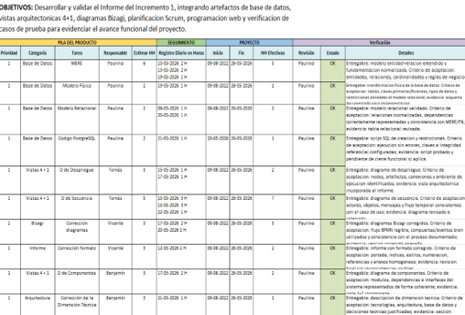
Fuente: Elaborado por el estudiante de acuerdo con el proyecto.

La siguiente Figura 6.2 muestra el gráfico Burn-Up del proyecto, representando el avance acumulado del trabajo completado en relación con el alcance total definido para el incremento a lo largo del tiempo
Figura 6.2 “Rendimiento esperado vs efectivo”
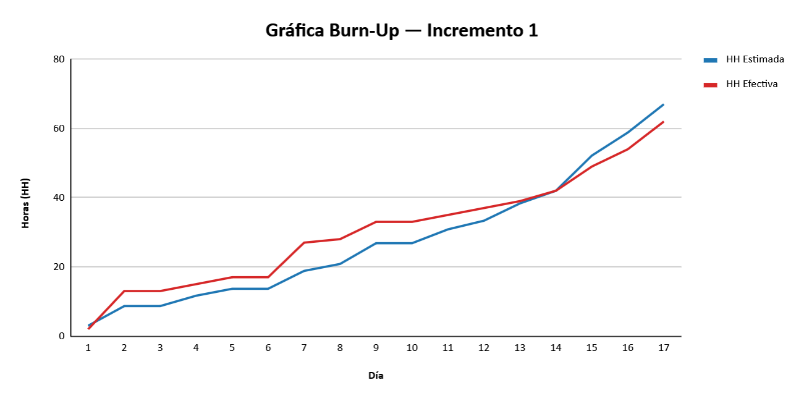Fuente: Elaborado por el estudiante de acuerdo con el proyecto.

La siguiente Figura 6.3 muestra el gráfico Burn-Down del proyecto, representando la cantidad de trabajo pendiente a lo largo del tiempo en relación con el progreso esperado del incremento.

Figura 6.3 “Trabajo pendiente esperado vs efectivo”
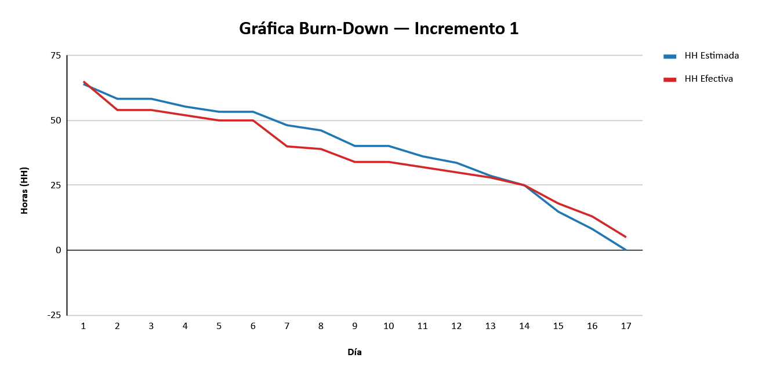
Fuente: Elaborado por el estudiante de acuerdo con el proyecto.

VISTA 4+1

En esta sección se aloja la arquitectura del sistema siguiendo el modelo de Vistas 4+1. Incluye las vistas lógicas, de desarrollo, de proceso, física y de escenarios.

Vista lógica

La vista lógica tiene como objetivo representar la estructura interna del sistema, mostrando los principales elementos que lo componen y la forma en que estos se relacionan entre sí. Esta vista permite comprender cómo se organiza la información y cómo se modelan los componentes principales que serán utilizados para cumplir con los requerimientos funcionales seleccionados. Para esta vista se consideran dos representaciones principales: el Modelo Entidad Relación Extendido, también conocido como MERE, y el Diagrama de Clases. Ambos diagramas permiten explicar la lógica interna del sistema, aunque desde perspectivas distintas. El MERE se enfoca en la estructura de la base de datos, identificando las entidades, atributos y relaciones necesarias para almacenar la información. En cambio, el diagrama de clases representa la organización del sistema desde el punto de vista del software, mostrando las clases, sus atributos, métodos y relaciones.

Vista lógica: Modelo entidad relación extendido

El Modelo Entidad Relación Extendido es una representación conceptual de la base de datos que permite identificar, antes de crear las tablas, qué información necesita guardar el sistema y cómo se relacionan esos datos entre sí. En este modelo se muestran las entidades principales, sus atributos y las relaciones que existen entre ellas, sirviendo como base para construir posteriormente el modelo relacional.

En el MERE, a partir de los requerimientos funcionales seleccionados para el Incremento 1 se identificaron las entidades Visitante, Consulta, Administrador, Sesion, Proyecto, Imagen_Proyecto, Certificado y Colaborador. Estas entidades representan acciones concretas del sistema, como recibir consultas desde el formulario de contacto, permitir el ingreso de administradores, publicar proyectos, asociar imágenes a cada obra, mostrar certificados y registrar colaboradores. También se definieron relaciones como: un visitante puede enviar consultas, un administrador puede iniciar sesiones y gestionar consultas, proyectos, certificados y colaboradores, y un proyecto puede tener imágenes asociadas.

A partir de este diseño conceptual, el modelo relacional organiza la información en tablas que podrán ser creadas en MySQL. Cada entidad del MERE se transforma en una tabla, sus identificadores pasan a ser claves primarias y las relaciones se representan mediante claves foráneas. Por ejemplo, la tabla Consulta contiene una clave foránea hacia Visitante, porque cada consulta debe estar asociada a quien la envió. Además, Consulta contiene una clave foránea hacia Administrador para identificar al administrador responsable de su gestión. La tabla Proyecto contiene una clave foránea hacia Administrador, porque los proyectos son gestionados desde el panel administrativo, mientras que la tabla Imagen_Proyecto se relaciona con Proyecto mediante id_proyecto, permitiendo que cada obra tenga registros visuales asociados. Por otra parte, la tabla Certificado se relaciona con Administrador mediante id_admin, permitiendo identificar al administrador encargado de su gestión. La tabla Colaborador también contiene una clave foránea hacia Administrador, mientras que Sesion se relaciona con Administrador para identificar al usuario que inicia la sesión. El modelo refleja las principales funciones consideradas para esta primera etapa y muestra cómo cada entidad se relaciona con las demás para sostener el funcionamiento inicial de la plataforma. Como se puede observar en la Figura 7.1 a continuación.

Figura 7.1 “Modelo Entidad Relación Extendido”.
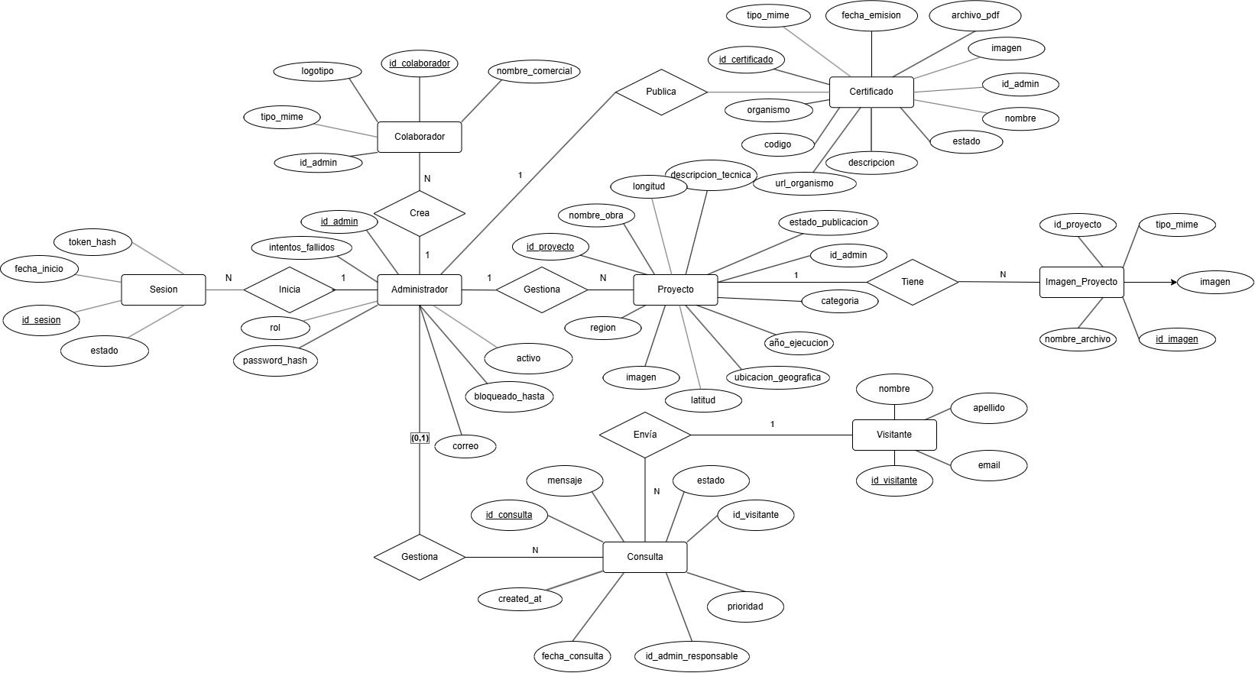
Fuente: Elaborado por el estudiante de acuerdo con el proyecto.

A partir del Modelo Entidad Relación Extendido se construye el modelo relacional del Incremento 1. En esta etapa, cada entidad identificada se transforma en una tabla, sus identificadores se definen como claves primarias y las relaciones entre tablas se representan mediante claves foráneas. Los identificadores de las entidades se implementarán mediante valores BIGINT con AUTO_INCREMENT, mientras que los atributos de texto utilizarán tipos como VARCHAR y TEXT, de acuerdo con la información que almacena cada campo. Las fechas se representarán mediante DATE y DATETIME, mientras que otros atributos utilizarán tipos como DECIMAL, SMALLINT y BOOLEAN, según corresponda. Esto permite organizar la información de forma estructurada y preparar el diseño para su implementación en MySQL. Para más detalles sobre el modelo relacional se sugiere revisar el Anexo en la tabla 9.1.
En la Normalización, el modelo relacional se encuentra en Tercera Forma Normal porque sus atributos son atómicos, cada tabla posee una clave primaria y los datos dependen directamente de ella. Además, no existen dependencias transitivas entre atributos no clave, ya que la información se separa según su propósito. Por ejemplo, las imágenes no se guardan dentro de Proyecto, sino en una tabla propia relacionada mediante id_proyecto, y los datos del visitante no se repiten en Consulta, sino que se vinculan mediante id_visitante. De igual forma, la información de los administradores se mantiene en una tabla independiente y se relaciona con las entidades que requieren identificar al administrador responsable mediante claves foráneas. Esto evita duplicidad, reduce inconsistencias y mantiene la base de datos ordenada.

Vista lógica: Diagrama de clases

El diagrama de clases muestra una estructura más cercana a la implementación del sistema. En él se presentan las clases principales, sus atributos, tipos de datos y claves asociadas. Los identificadores se representan como BIGINT, los textos como VARCHAR o TEXT, las rutas o referencias de imágenes y archivos como VARCHAR, y las fechas como DATETIME o DATE, según el tipo de información almacenada. Además, la figura indica las claves primarias mediante PK y las claves foráneas mediante FK, lo que permite visualizar cómo se conectan las clases entre sí. Por ejemplo, Consulta se relaciona con Visitante mediante id_visitante y con Administrador mediante id_admin_responsable, mientras que Proyecto, Colaborador, Certificado y Sesion se vinculan con Administrador mediante id_admin. Por otra parte, Imagen_Proyecto se relaciona con Proyecto mediante id_proyecto.
A continuación, las Figura 7.2 reflejan lo explicado anteriormente con más detalle.

Figura 7.2 "Diagrama de Clases".
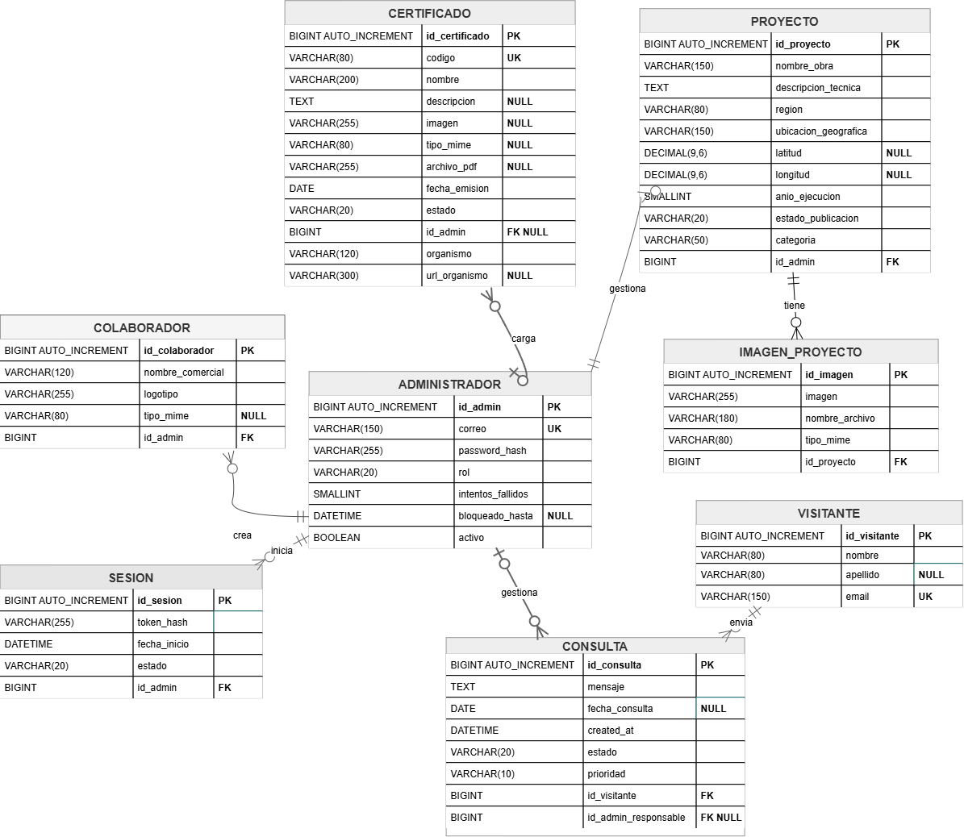
Fuente: Elaborado por el estudiante de acuerdo con el proyecto.

Vista de desarrollo

La Vista de Desarrollo organiza el código fuente en capas y paquetes diferenciados. La Capa de Presentación agrupa los componentes de interfaz construidos con Vistas Blade, Tailwind CSS, Alpine.js y Leaflet.js, donde los usuarios Visitante y Administrador interactúan directamente con la UI y los mapas interactivos. La Capa de Lógica de Negocio en el Servidor Web se estructura bajo el patrón MVC y ECB; las solicitudes HTTP son procesadas por el servidor Apache y reenviadas por el Router HTTP hacia controladores específicos como AuthController, InstitucionalCtrl, ContactoController, ProyectoController, CrmController y AdminController. Estos controladores se apoyan en componentes especializados como Notification Service, SendmailAdapter, Argon2id, FinfoValidator, StorageAdapter y Spatie Excel. La Capa de Datos encapsula el intermediario DBRouterController y el mapeo de Eloquent ORM, los cuales interactúan a través de conexiones TCP al puerto 3306 con el Servidor BD, donde residen la base de datos relacional MySQL 5.6, el Filesystem y los Cron Jobs para backups y tareas programadas, integrando además servicios externos como OpenStreetMap. El diagrama de componentes muestra las dependencias entre estos paquetes como se muestra en la Figura 7.3 a continuación.

Figura 7.3 "Diagrama de componentes".
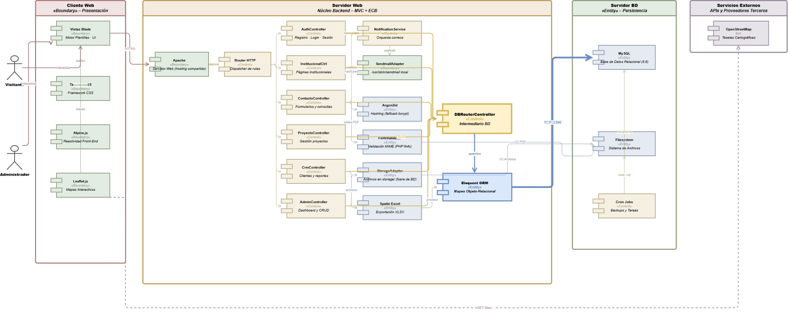
Fuente: Elaborado por el estudiante de acuerdo con el proyecto.

Vista de proceso: Enviando consulta de contacto — Flujo principal

El diagrama ilustra el flujo principal de envío de una consulta de contacto, en el que el visitante completa el formulario y lo envía al servidor. El sistema valida la información recibida, solicita el registro de la consulta en la base de datos y retorna un mensaje de confirmación al visitante.

A continuación, las Figura 7.4 reflejan lo explicado anteriormente con más detalle.
Figura 7.4 “Envío de consulta: Flujo principal exitoso”.
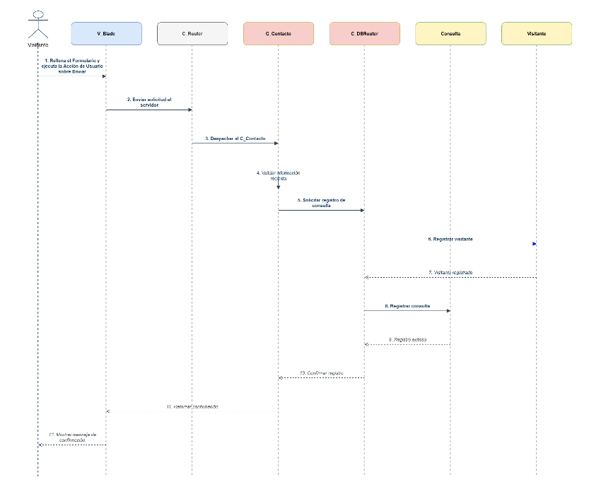
Fuente: Elaborado por el estudiante de acuerdo con el proyecto.

Vista de proceso: Enviando consulta de contacto — Rechazar solicitud por campos obligatorios vacíos

El diagrama muestra el escenario en que el visitante intenta acceder al formulario de contacto, pero el servidor lo rechaza por dejar campos obligatorios vacíos. El sistema detecta el error y retorna un aviso para volver a ingresar los datos.

A continuación, las Figura 7.5 reflejan lo explicado anteriormente con más detalle.

Figura 7.5 “Enviando consulta de contacto: Error por campos obligatorios vacíos”.
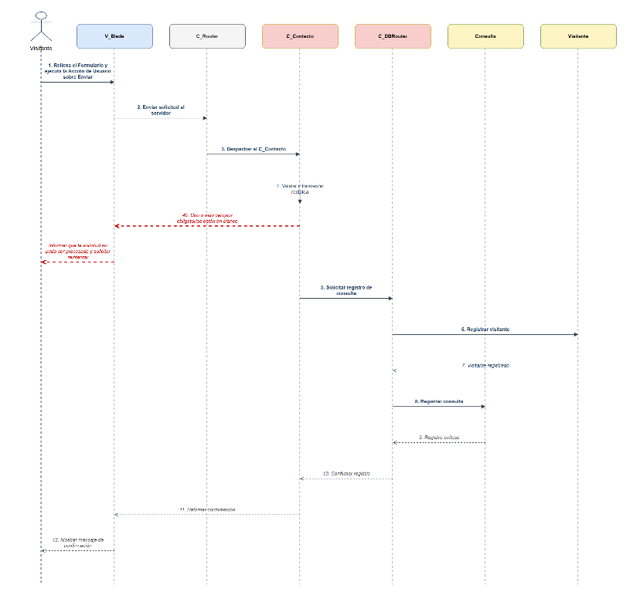
Fuente: Elaborado por el estudiante de acuerdo con el proyecto.

Vista de proceso: Enviando consulta de contacto — Formulario con mensaje menor a 10 caracteres

El diagrama representa el caso en que el visitante envía el formulario con el campo “Mensaje” menor a 10 caracteres. El sistema detecta el error y retorna un mensaje indicando que hay datos por rellenar.

A continuación, las Figura 7.6 reflejan lo explicado anteriormente con más detalle.

Figura 7.6 “Enviando consulta de contacto: Formulario con Mensaje menor a 10 caracteres”.
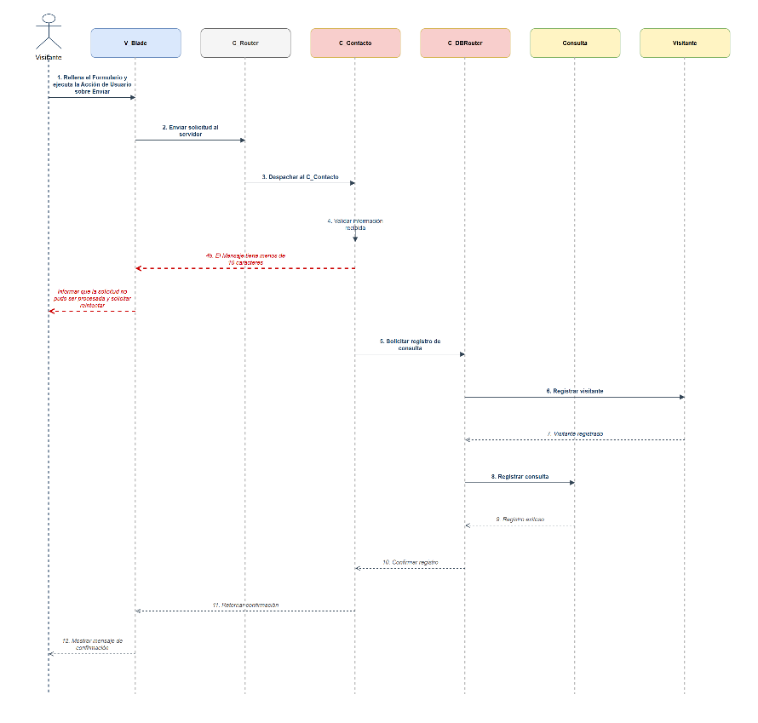
Fuente: Elaborado por el estudiante de acuerdo con el proyecto.

Vista de proceso: Enviando consulta de contacto — Notificar campo email inválido

El diagrama muestra el flujo en que el visitante ejecuta la acción de envío y el sistema detecta el campo ‘Email’ con estructura inválida. Se notifica el error al Visitante y se le pide intentarlo nuevamente.

A continuación, las Figura 7.7 reflejan lo explicado anteriormente con más detalle.

Figura 7.7 “Enviando consulta de contacto: Notificar campo email inválido”.
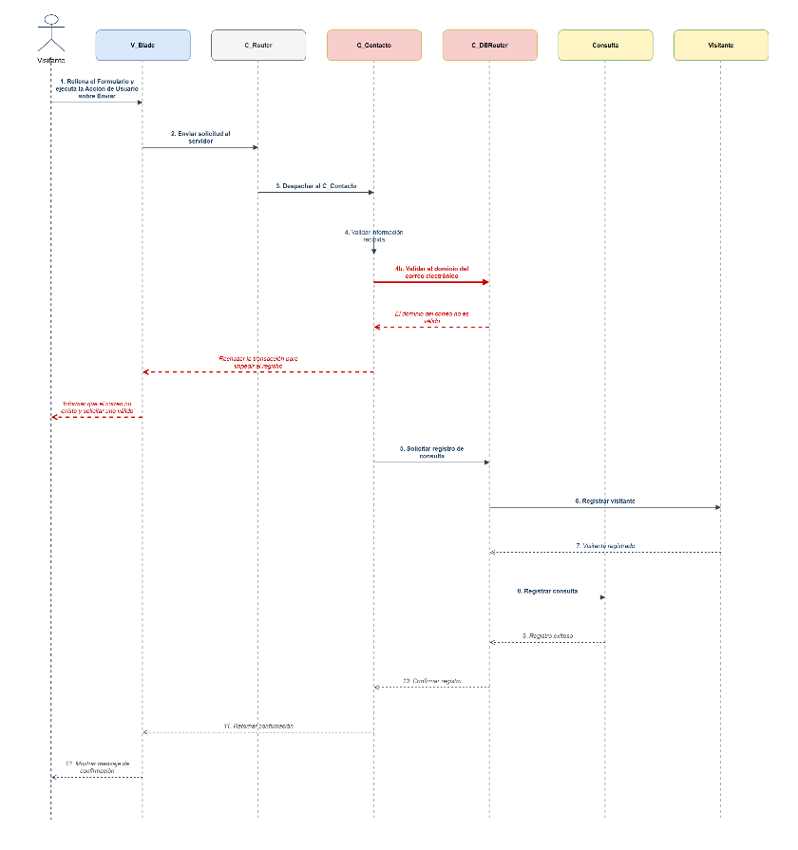
Fuente: Elaborado por el estudiante de acuerdo con el proyecto.

Vista de proceso: Enviando consulta de contacto — Notificar error de conexión con la base de datos

El diagrama representa el flujo principal de ingreso de datos en el formulario de contacto, en el que el visitante completa los campos de Nombre, Apellido, Email, Mensaje y Fecha. El sistema gestiona el estado del formulario, pero ocurre un error al momento de establecer conexión con la Base de Datos. El sistema manda una notificación al Visitante del error.

A continuación, las Figura 7.8 reflejan lo explicado anteriormente con más detalle.
Figura 7.8 “Enviando consulta de contacto: Notificar Error de Conexión con la Base de Datos”.
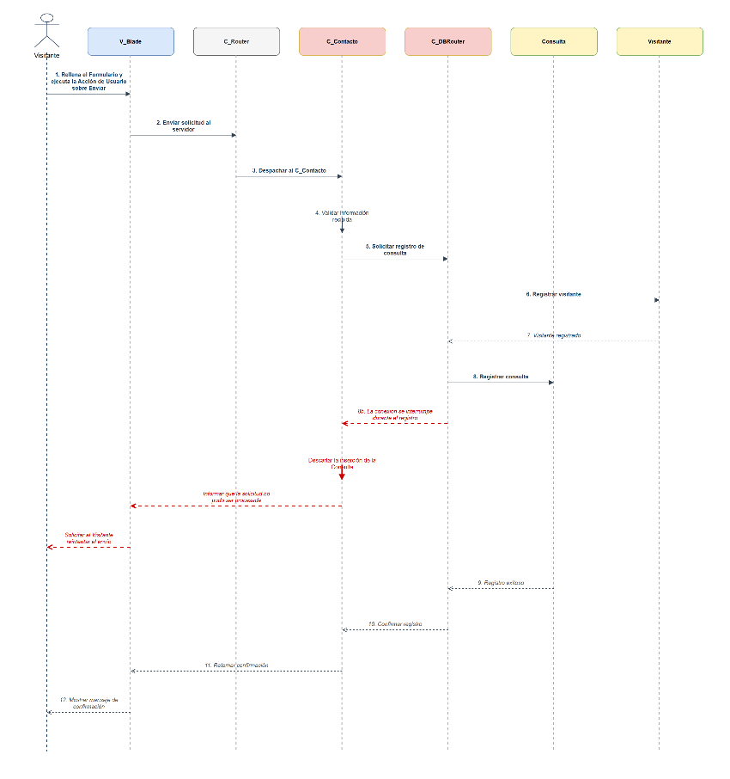
Fuente: Elaborado por el estudiante de acuerdo con el proyecto.

Vista de proceso: Mostrando error de validación— Flujo principal

El diagrama muestra el escenario en que el visitante intenta adjuntar un archivo cuyas reglas de validación no cumplen con lo permitido. El sistema bloquea la subida e informa al visitante del error detectado.

A continuación, las Figura 7.9 reflejan lo explicado anteriormente con más detalle.
Figura 7.9 “Mostrando error de validación”.
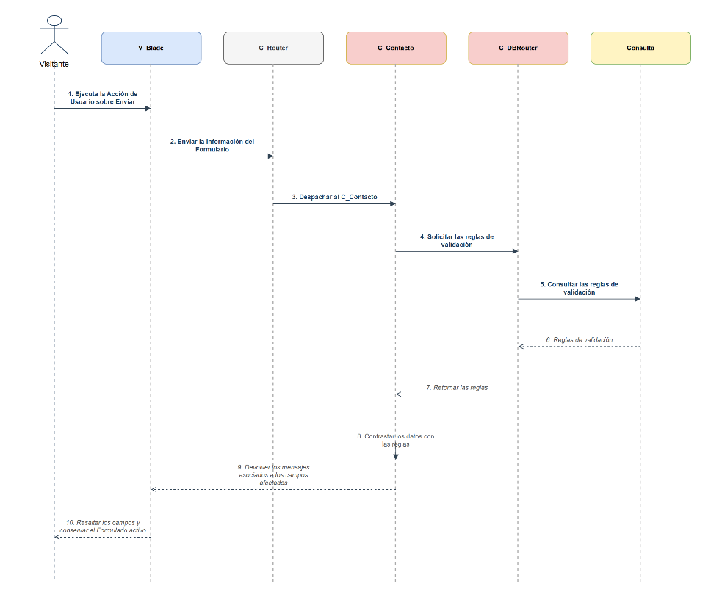
Fuente: Elaborado por el estudiante de acuerdo con el proyecto.

Vista de proceso: Mostrando error de validación — Notificar error de la base de datos

El diagrama refleja el flujo en que el visitante intenta subir un documento adjunto y el sistema no logra establecer conexión con la Base de Datos. El sistema notifica al visitante sobre el error y pide intentarlo más tarde.

A continuación, las Figura 7.10 reflejan lo explicado anteriormente con más detalle.
Figura 7.10 “Mostrando error de validación: Notificar error de la Base de Datos”.
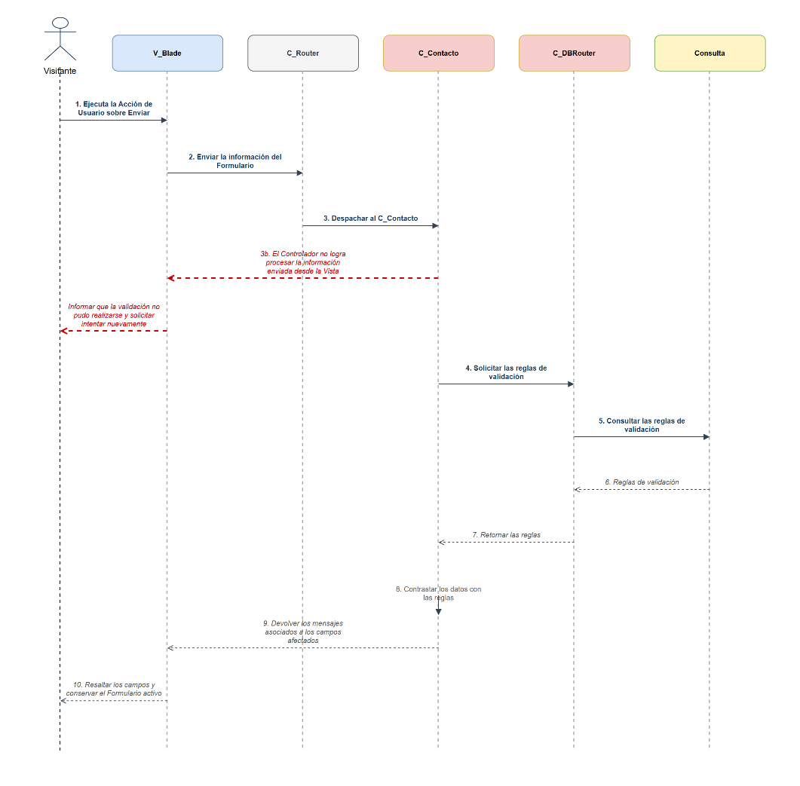
Fuente: Elaborado por el estudiante de acuerdo con el proyecto.

Vista de proceso: Mostrando error de validación — Retornar error de validación

El diagrama muestra el caso en que el visitante selecciona un archivo y lo envía al servidor. El sistema detecta un error de validación con las reglas establecidas en la Base de Datos e informa del error.

A continuación, las Figura 7.11 reflejan lo explicado anteriormente con más detalle.

Figura 7.11 “Mostrando error de validación: Retornar Error de Validación”.
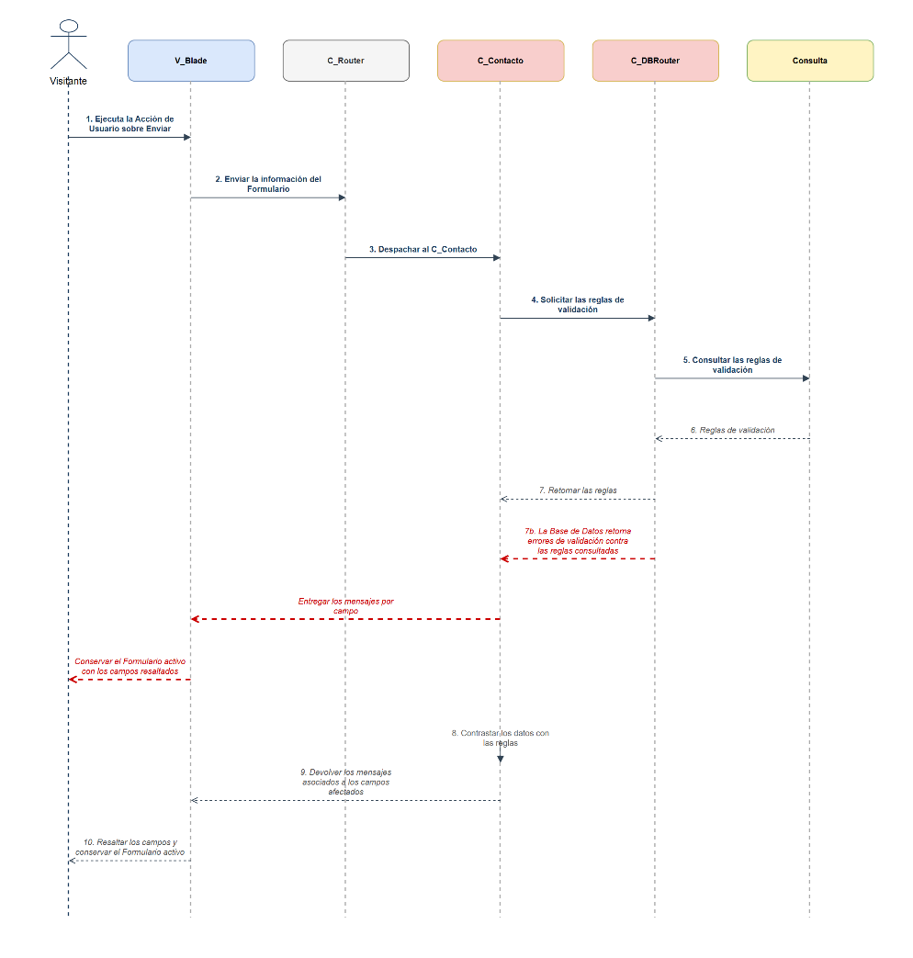
Fuente: Elaborado por el estudiante de acuerdo con el proyecto.

Vista de proceso: Mostrando error por campo de texto inválido— Flujo principal

El diagrama muestra el caso en que el visitante completa el Formulario de Contacto y ejecuta la acción de envío. La Vista entrega los campos al Controlador, este obtiene desde la Base de Datos los formatos y restricciones asociados, evalúa los valores recibidos y retorna el detalle de los campos inválidos. Finalmente, el sistema muestra el mensaje resaltando los campos que el visitante debe corregir.
A continuación, la Figura 7.12 refleja lo explicado anteriormente con más detalle.
Figura 7.12 Mostrando error por campo de texto inválido: "Flujo principal".
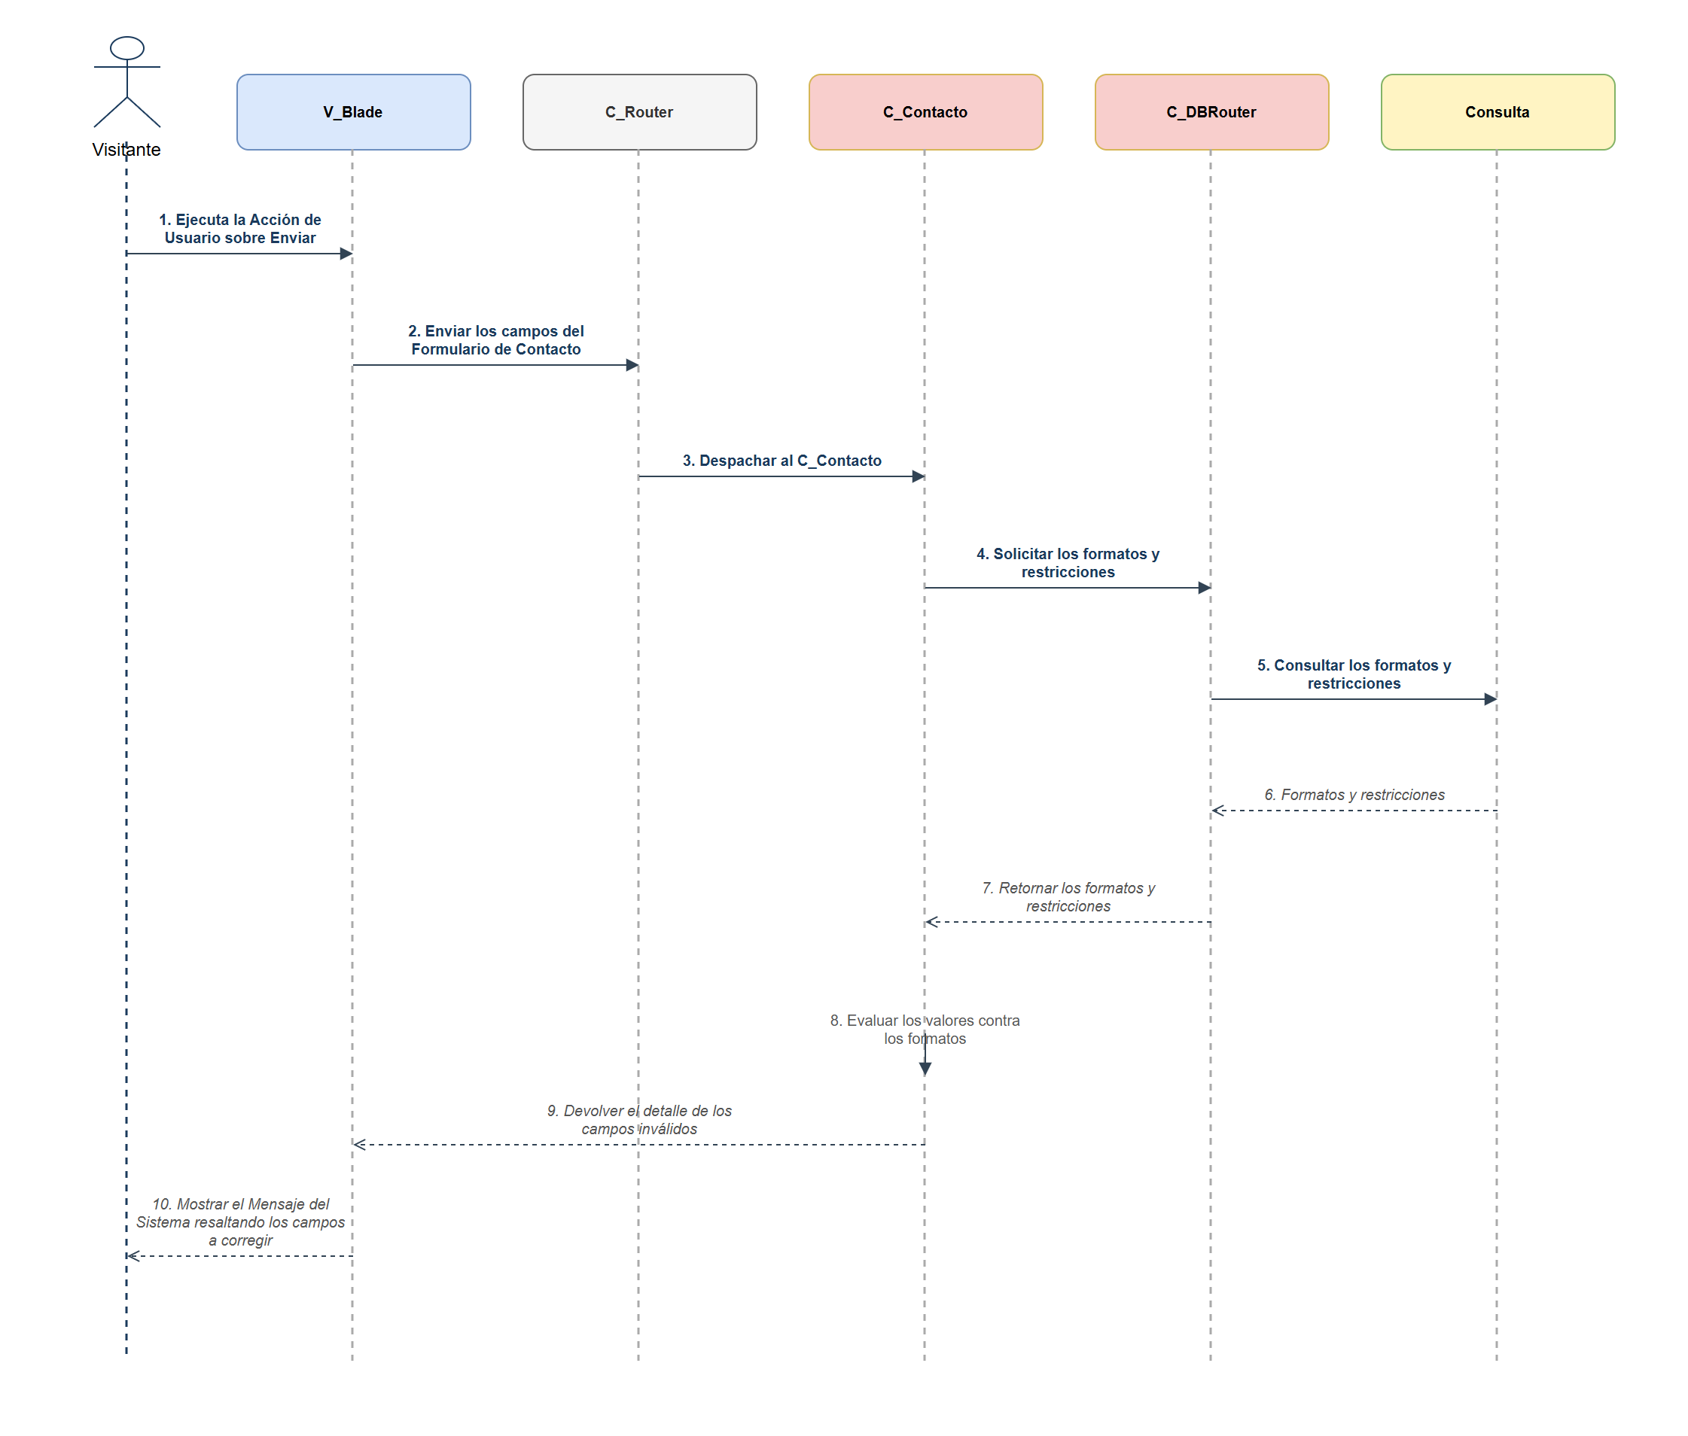
Fuente: Elaborado por el estudiante de acuerdo con el proyecto.

Vista de proceso: Mostrando error por campo de texto inválido — El Controlador no logra procesar la información enviada

El diagrama muestra el caso en que el visitante ejecuta la acción de envío y el Controlador no logra procesar la información recibida desde la Vista. El sistema interrumpe el flujo de validación, informa al visitante que la validación no pudo realizarse y solicita intentar nuevamente.
A continuación, la Figura 7.13 refleja lo explicado anteriormente con más detalle.
Figura 7.13 Mostrando error por campo de texto inválido: "El Controlador no logra procesar la información enviada".
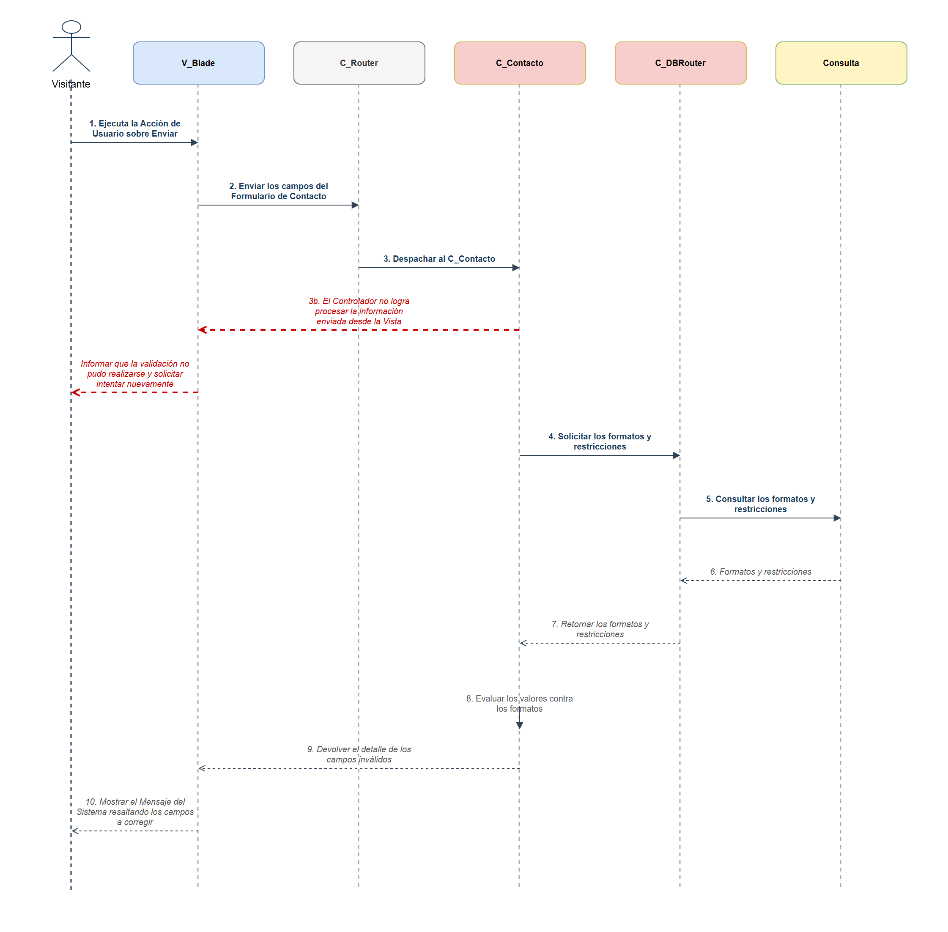
Fuente: Elaborado por el estudiante de acuerdo con el proyecto.

Vista de proceso: Mostrando error por campo de texto inválido — El campo Email contiene un valor no permitido

El diagrama muestra el caso en que el visitante envía el Formulario de Contacto y el sistema, al evaluar los valores contra los formatos y restricciones obtenidos desde la Base de Datos, detecta que el campo Email contiene un valor no permitido. El sistema impide el envío y solicita al visitante ingresar un valor válido.
A continuación, la Figura 7.14 refleja lo explicado anteriormente con más detalle.
Figura 7.14 Mostrando error por campo de texto inválido: "El campo Email contiene un valor no permitido".
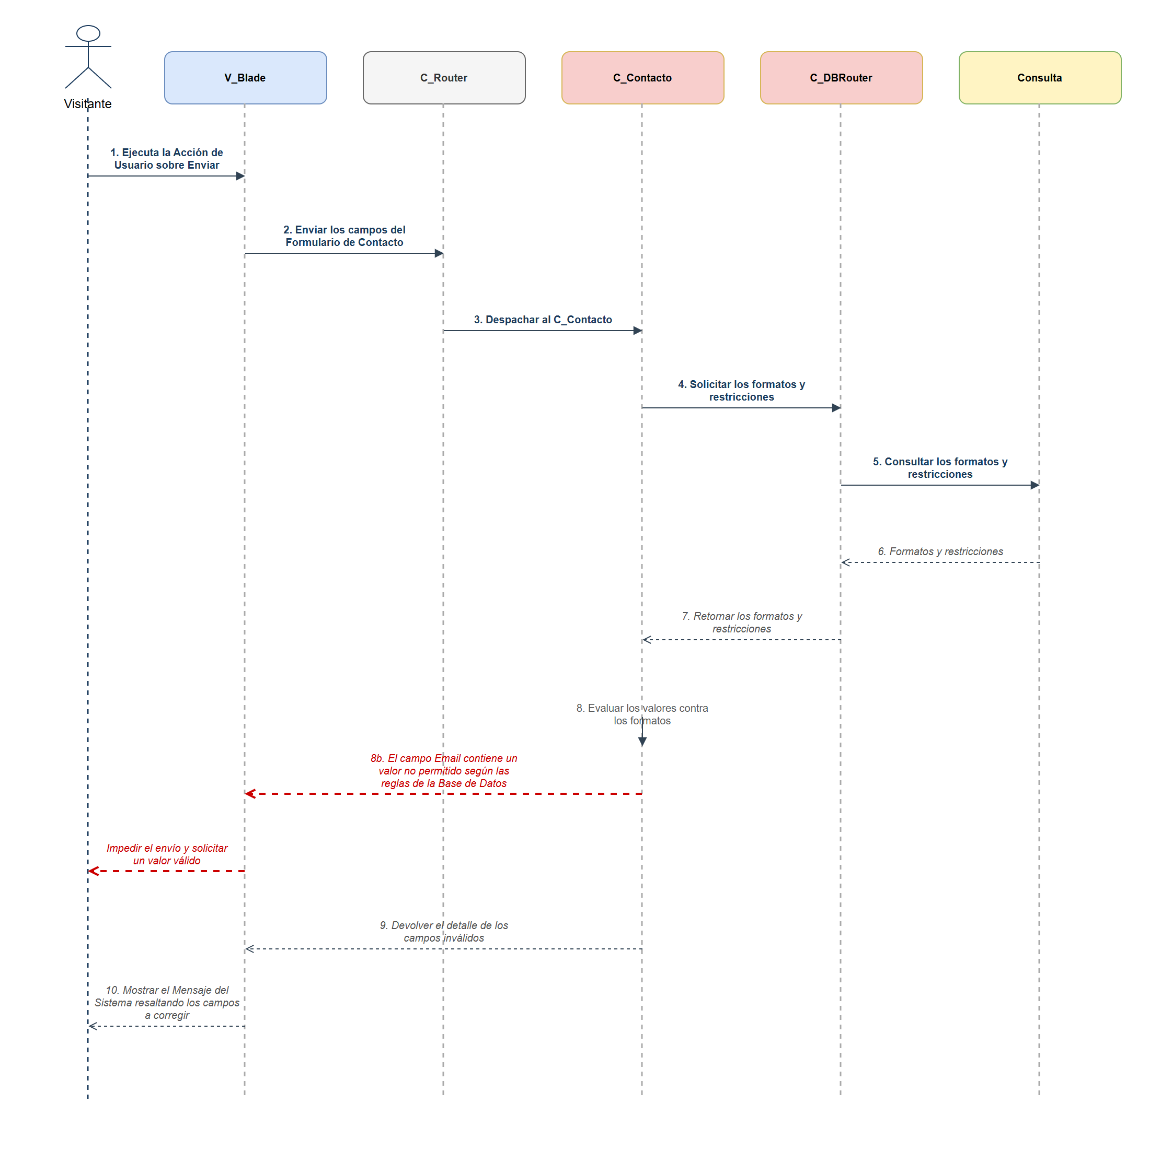
Fuente: Elaborado por el estudiante de acuerdo con el proyecto.

Vista de proceso: Mostrando error por campo de texto inválido — El campo Mensaje no alcanza el mínimo de caracteres

El diagrama muestra el caso en que el visitante envía el Formulario de Contacto y el sistema, al evaluar los valores contra los formatos y restricciones obtenidos desde la Base de Datos, detecta que el campo Mensaje contiene menos caracteres que el mínimo requerido. El sistema solicita al visitante ampliar el texto del Mensaje antes de continuar.
A continuación, la Figura 7.15 refleja lo explicado anteriormente con más detalle.
Figura 7.15 Mostrando error por campo de texto inválido: "El campo Mensaje no alcanza el mínimo de caracteres".
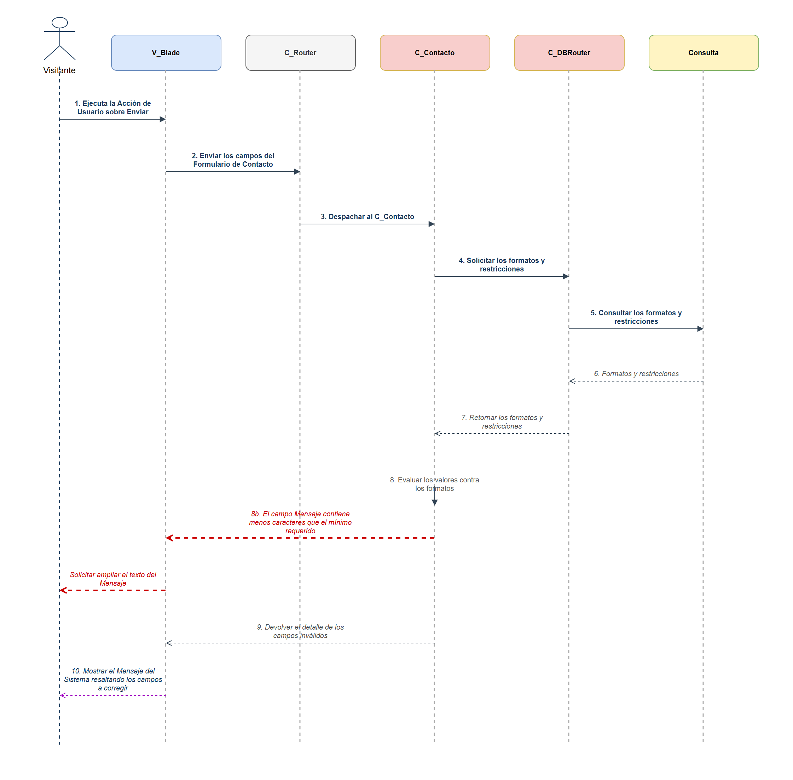
Fuente: Elaborado por el estudiante de acuerdo con el proyecto.

Vista de proceso: Mostrando error por campo de texto inválido — Varios campos inválidos al mismo tiempo

El diagrama muestra el caso en que el visitante envía el Formulario de Contacto y el sistema detecta que varios campos son inválidos al mismo tiempo. El sistema muestra todos los errores detectados de manera conjunta, conservando los datos ya ingresados por el visitante para que solo deba corregir los campos observados.
A continuación, la Figura 7.16 refleja lo explicado anteriormente con más detalle.
Figura 7.16 Mostrando error por campo de texto inválido: "Varios campos inválidos al mismo tiempo".
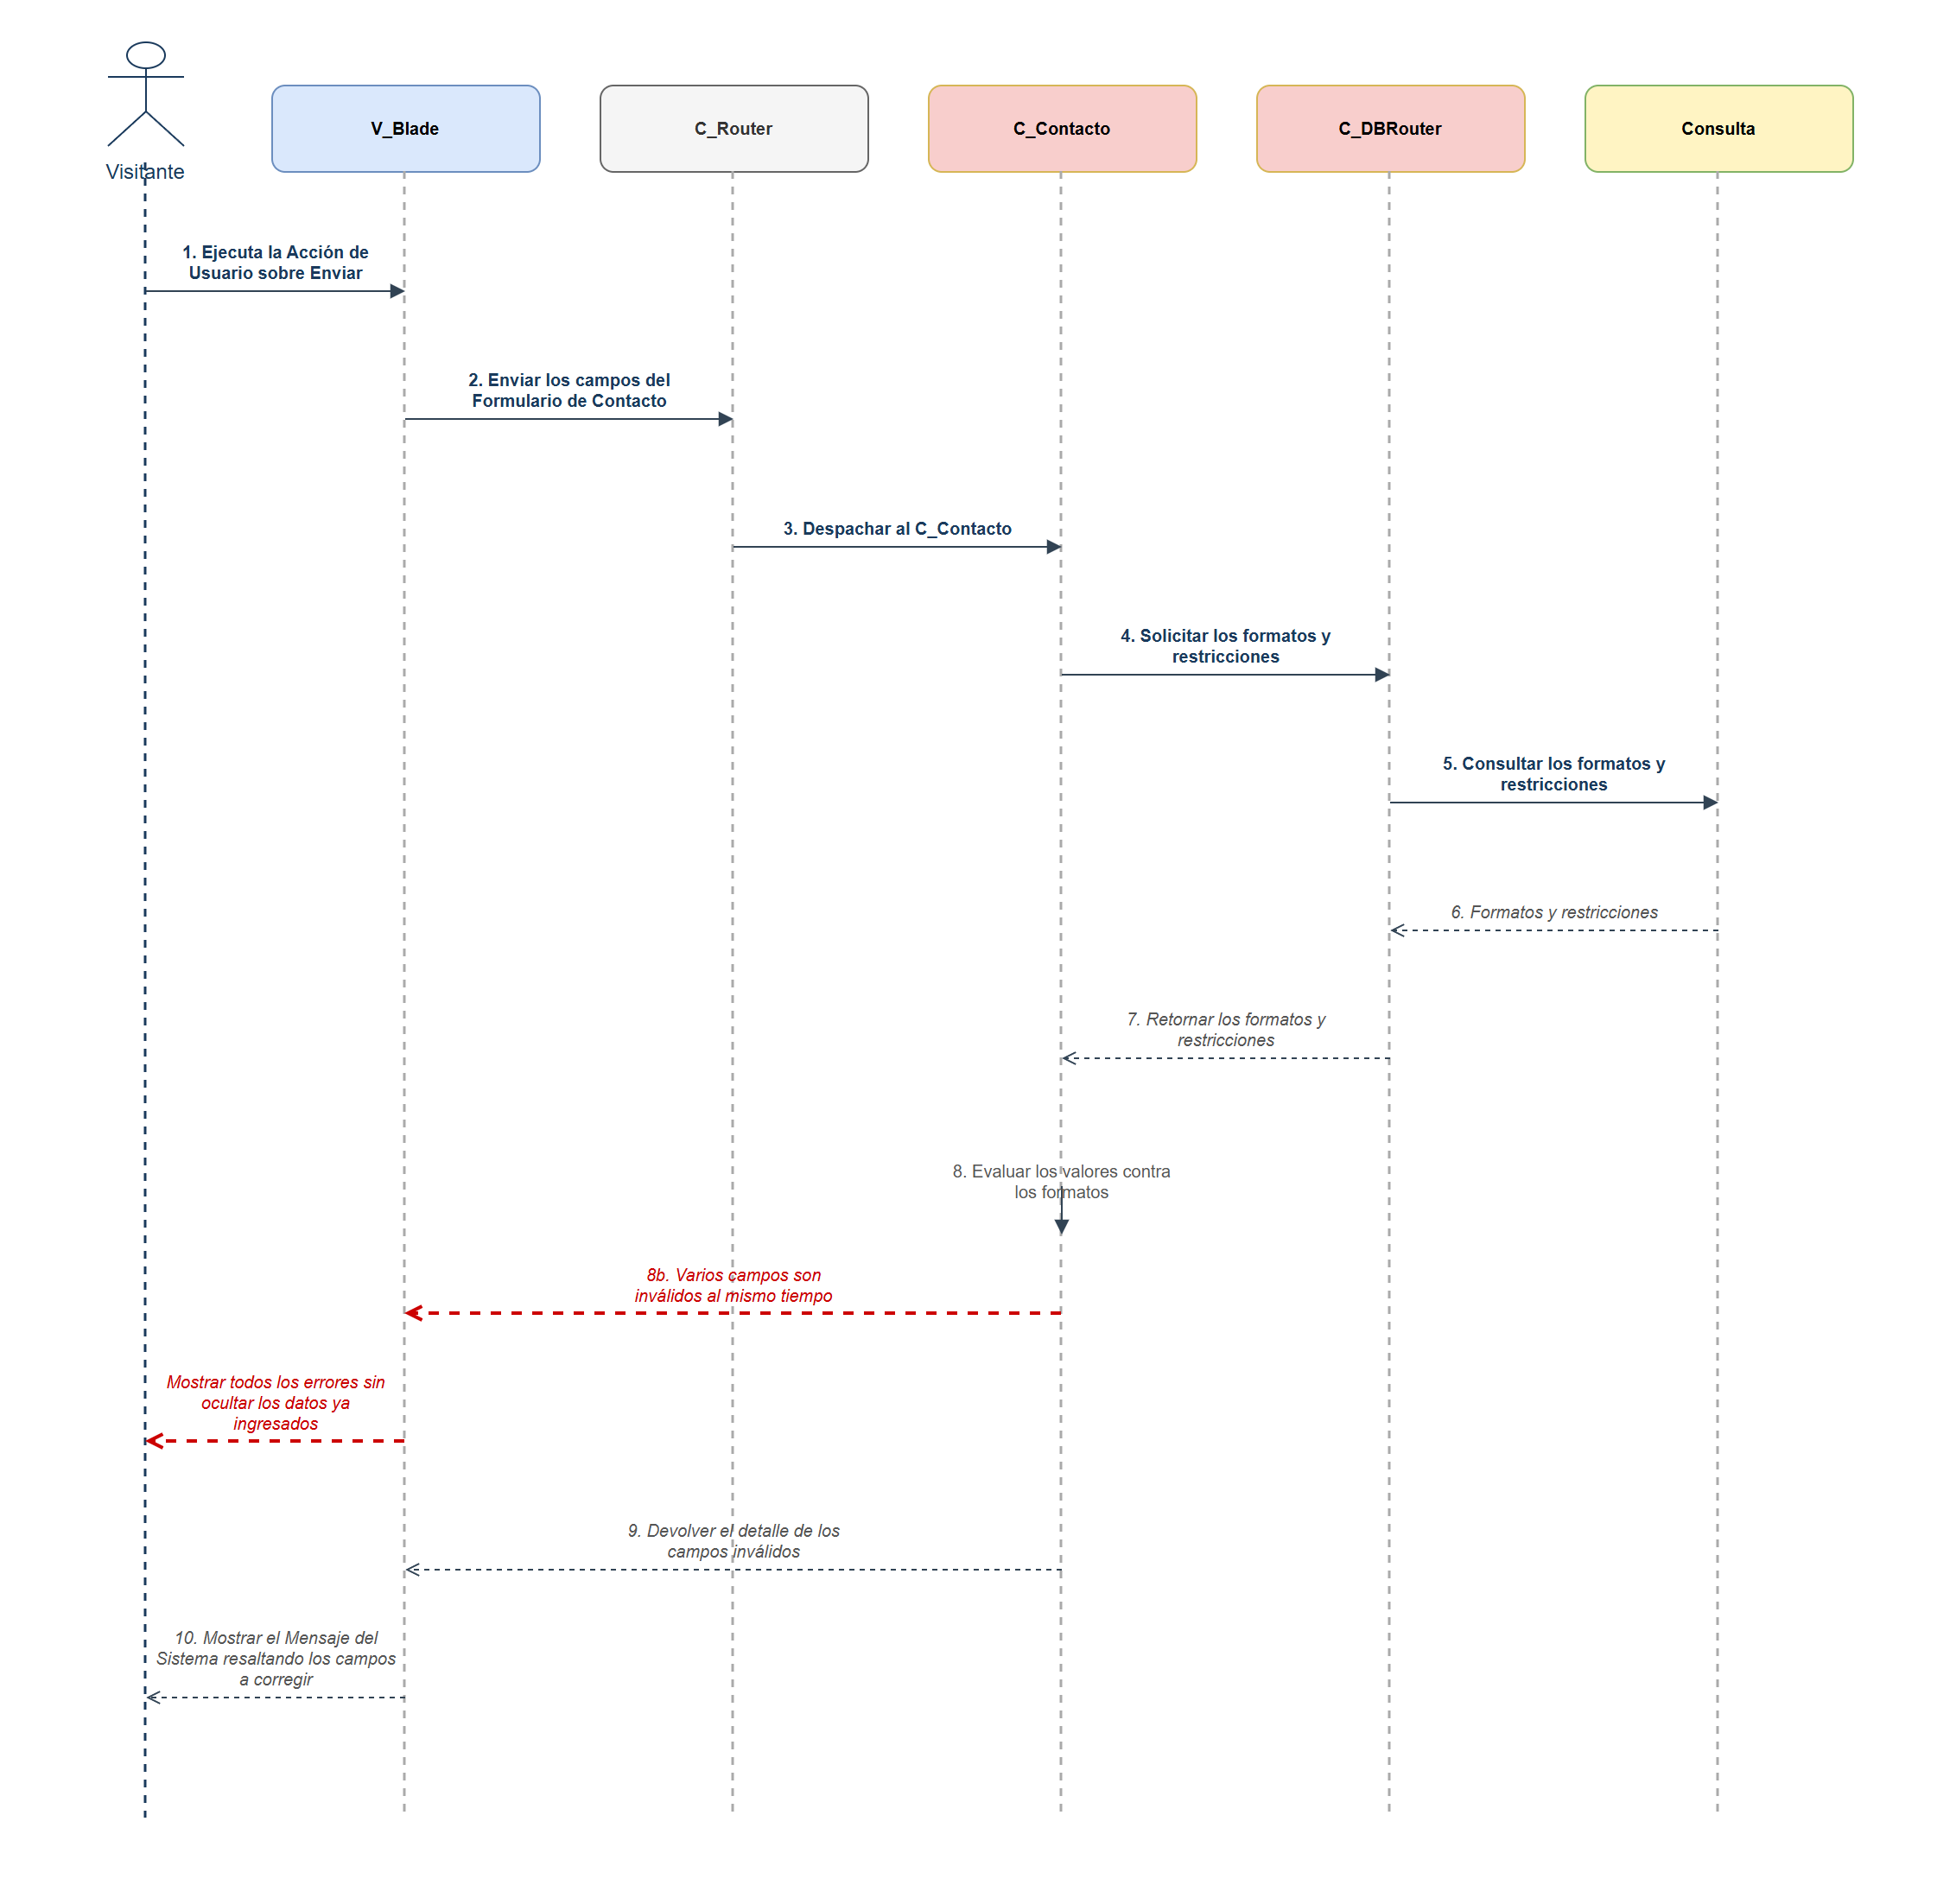
Fuente: Elaborado por el estudiante de acuerdo con el proyecto.

Vista de proceso: Desplegando el menú lateral de navegación — Flujo principal

El diagrama muestra el flujo principal de despliegue del menú lateral, en el que el visitante realiza una acción sobre el ícono de menú. El sistema detecta el evento de clic, activa el estado de visibilidad del menú y recarga la página redirigiendo al contenido de proyectos.

A continuación, las Figura 7.17 reflejan lo explicado anteriormente con más detalle.
Figura 7.17 “Desplegando el menú lateral de navegación”.
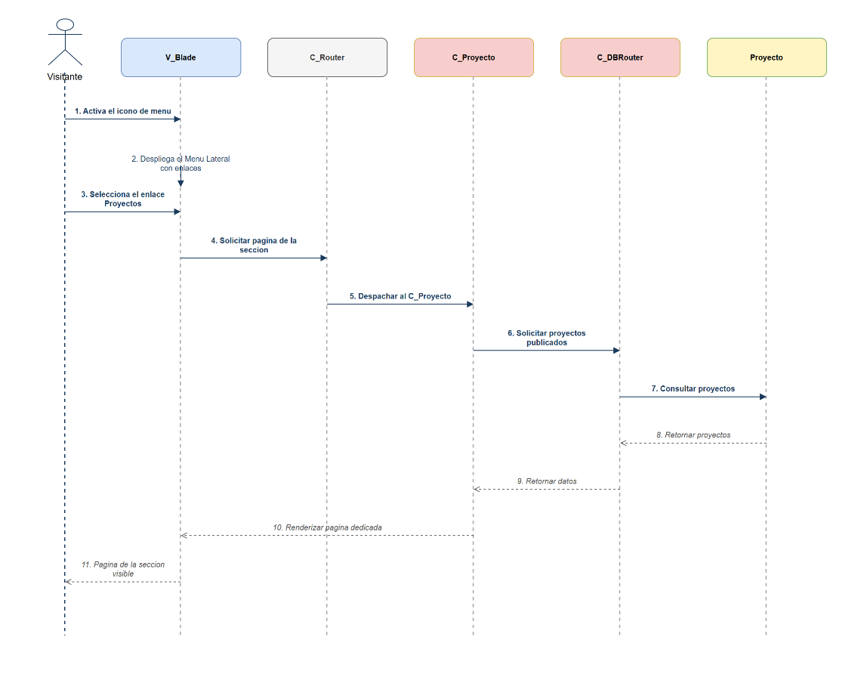
Fuente: Elaborado por el estudiante de acuerdo con el proyecto.

Vista de proceso: Desplegando el menú lateral de navegación — Fallo en la consulta con la base de datos

El diagrama muestra el acceso a la sección Proyectos mediante el menú lateral. Tras seleccionar la opción correspondiente, el sistema solicita los proyectos publicados, pero ocurre un error durante la consulta a la Base de Datos. El sistema captura la excepción y retorna un resultado vacío, cargando finalmente la sección sin información disponible.

A continuación, la Figura 7.18 refleja lo explicado anteriormente con más detalle.
Figura 7.18 Desplegando menú lateral:” Fallo en la consulta con la Base de Datos”.
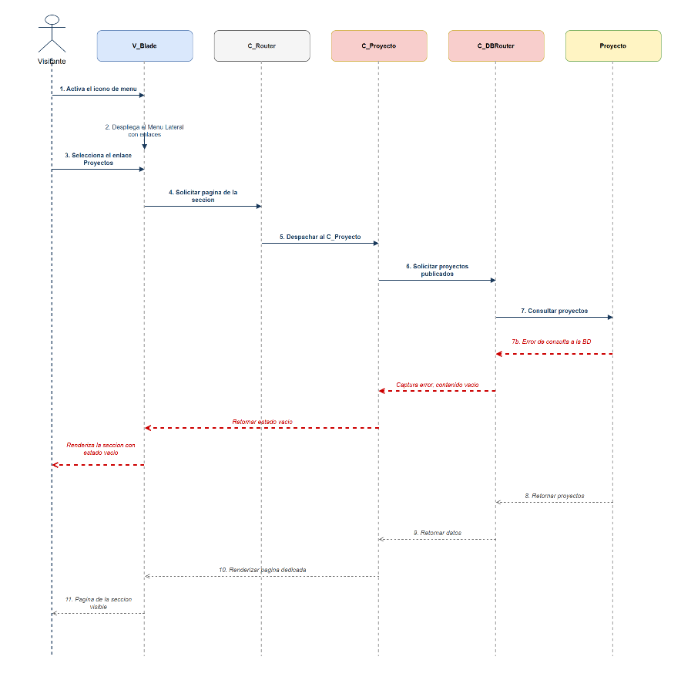
Fuente: Elaborado por el estudiante de acuerdo con el proyecto.

Vista de proceso: Desplegando el menú lateral de navegación — Sección sin registros

El diagrama muestra el acceso a la sección Proyectos mediante el menú lateral. Tras seleccionar la opción correspondiente, el sistema consulta los proyectos publicados en la Base de Datos, pero no encuentra registros disponibles. Como resultado, se retorna un listado vacío y la página se muestra en un estado sin contenido.

A continuación, la Figura 7.19 refleja lo explicado anteriormente con más detalle.
Figura 7.19 Menú Lateral: “Sección sin registros”.
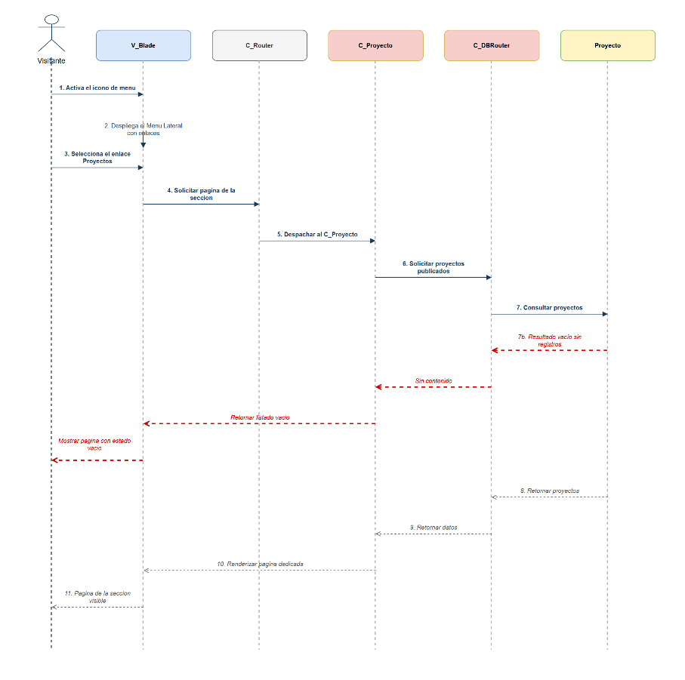
Fuente: Elaborado por el estudiante de acuerdo con el proyecto.

Vista de proceso: Visualizando colaboradores — Flujo principal

La siguiente figura representa el diagrama de acceso a la sección Colaboradores mediante el Menú Lateral. El Visitante selecciona la opción correspondiente y la Vista solicita la página al Controlador. Posteriormente, el Controlador consulta en la Base de Datos los colaboradores registrados y retorna la información obtenida, permitiendo que la Vista renderice la página con los logotipos y nombres comerciales disponibles.

A continuación, la Figura 7.20 refleja lo explicado anteriormente con más detalle.
Figura 7.20 “Visualizando Colaboradores”.
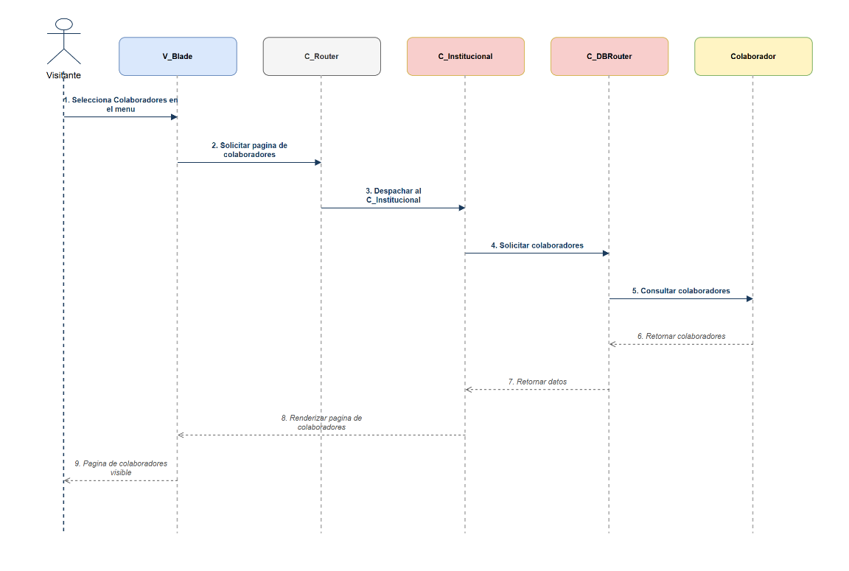
Fuente: Elaborado por el estudiante de acuerdo con el proyecto.

Vista de proceso: Visualizando colaboradores — Notificar fallo en la consulta de base de datos

La siguiente figura representa el diagrama de acceso a la sección Colaboradores cuando ocurre un fallo durante la consulta a la Base de Datos. El Visitante selecciona la opción correspondiente en el Menú Lateral y la Vista solicita la página al Controlador. Al intentar obtener los colaboradores registrados, se produce un error en la Base de Datos, por lo que el Controlador captura la excepción y retorna una colección vacía. Finalmente, la Vista renderiza la página mostrando un estado vacío informativo.

A continuación, la Figura 7.21 refleja lo explicado anteriormente con más detalle.

Figura 7.21 “Visualizando Colaboradores — Notificar fallo en la consulta de Base de Datos”.
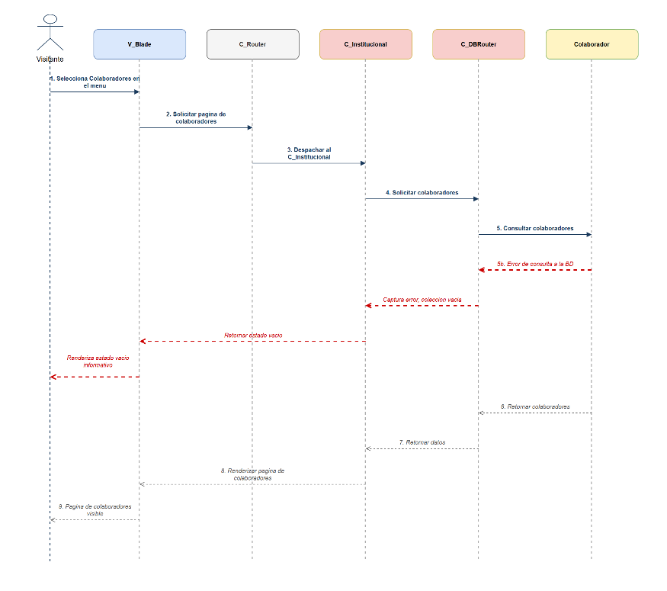
Fuente: Elaborado por el estudiante de acuerdo con el proyecto.

Vista de proceso: Visualizando colaboradores — Lista vacía de colaboradores

La siguiente figura representa el diagrama de acceso a la sección Colaboradores cuando no existen colaboradores registrados. El Visitante selecciona la opción correspondiente en el Menú Lateral y la Vista solicita la página al Controlador. El Controlador consulta la Base de Datos, la cual devuelve un resultado vacío al no existir registros disponibles. Finalmente, la Vista renderiza la página informando que aún no hay colaboradores registrados.

A continuación, la Figura 7.22 refleja lo explicado anteriormente con más detalle.
Figura 7.22 “Visualizando Colaboradores — Lista vacía de colaboradores”.
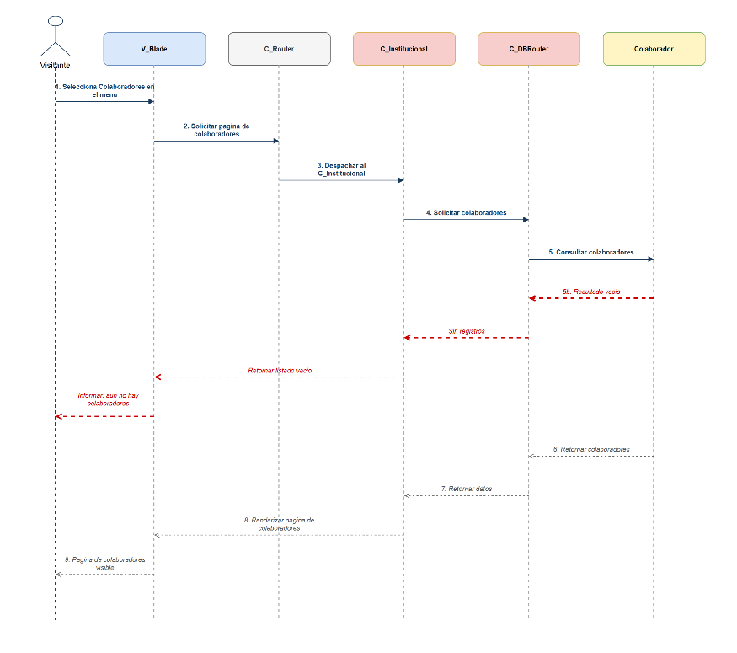
Fuente: Elaborado por el estudiante de acuerdo con el proyecto.

Vista de proceso: Navegando en la barra de acceso rápido - Flujo principal

La siguiente figura representa el diagrama de acceso a la página de inicio mediante la Barra de Navegación Fija. El Visitante accede a la página y la Vista solicita el contenido al Controlador. El Controlador consulta en la Base de Datos la información de las secciones disponibles y retorna los datos obtenidos. Finalmente, la Vista renderiza la página con la Barra de Navegación visible, permitiendo al Visitante desplazarse directamente a la sección seleccionada dentro de la misma página.

A continuación, la Figura 7.23 refleja lo explicado anteriormente con más detalle.
Figura 7.23 “Navegando en la barra de acceso rápido — Flujo Principal”.
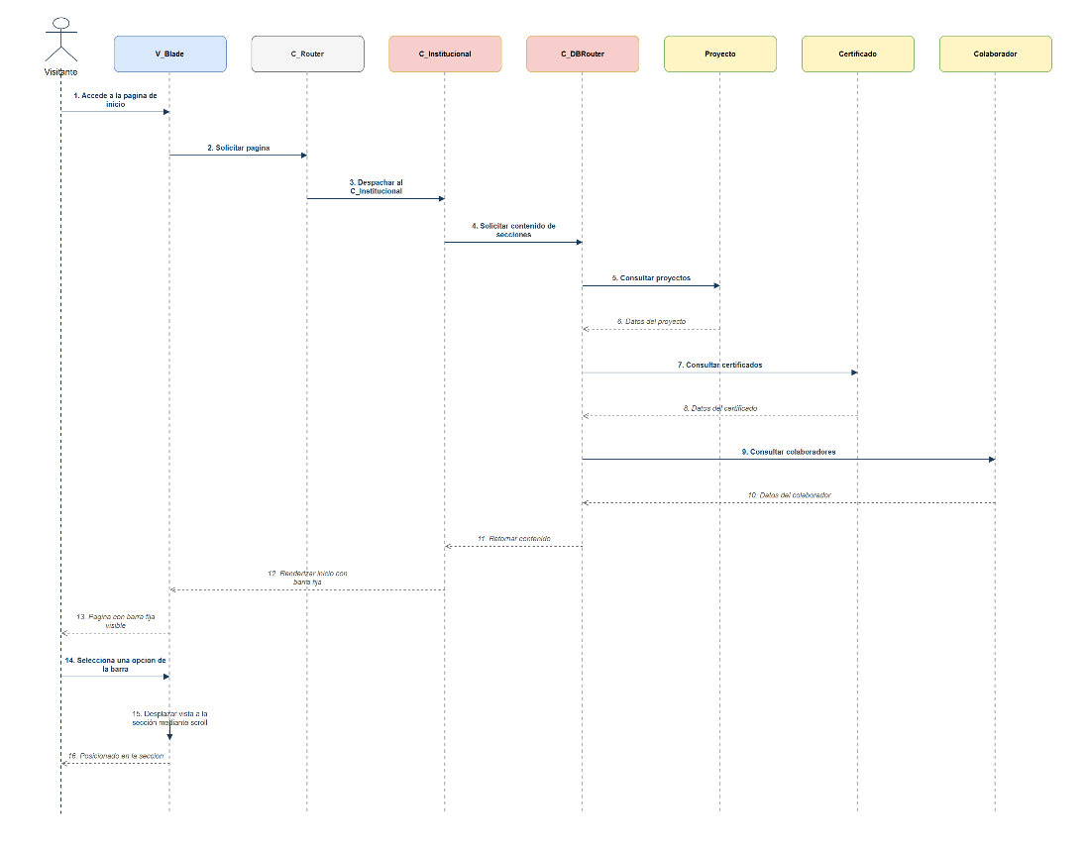
Fuente: Elaborado por el estudiante de acuerdo con el proyecto.

Vista de proceso: Navegando con la barra de acceso rápido — Error en la base de datos

La siguiente figura representa el diagrama de acceso a la página de inicio cuando ocurre un fallo durante la consulta a la Base de Datos. El Visitante accede a la página y la Vista solicita el contenido al Controlador. Al consultar la información de una o más secciones, se produce un error en la Base de Datos, por lo que el Controlador captura la excepción y retorna contenido vacío. Finalmente, la Vista renderiza la página mostrando las secciones afectadas en estado vacío, manteniendo la Barra de Navegación operativa.

A continuación, la Figura 7.24 refleja lo explicado anteriormente con más detalle.
Figura 7.24 “Navegando con la barra de acceso rápido — Error en la Base de Datos”.
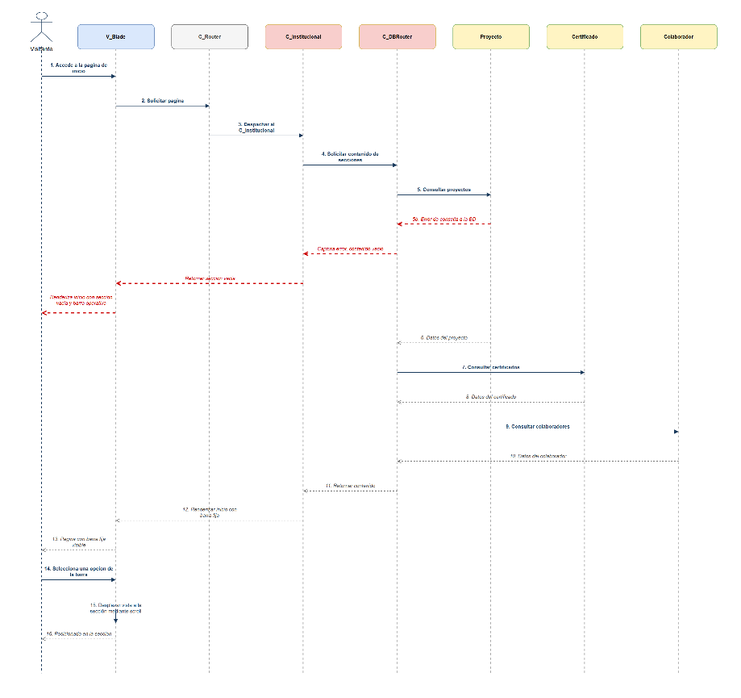
Fuente: Elaborado por el estudiante de acuerdo con el proyecto.

Vista de proceso: Navegando con la barra de acceso rápido — Sección sin registros

La siguiente figura representa el diagrama de acceso a la página de inicio cuando una sección no posee registros disponibles. El Visitante accede a la página y la Vista solicita el contenido al Controlador. El Controlador consulta la Base de Datos y una de las secciones retorna un resultado vacío debido a la ausencia de registros. Finalmente, la Vista renderiza la página mostrando dicha sección sin contenido, sin afectar el funcionamiento de la Barra de Navegación ni el acceso al resto de las secciones.

A continuación, la Figura 7.25 refleja lo explicado anteriormente con más detalle.
Figura 7.25 “Navegando con la barra de acceso rápido — Sección sin Registros”.
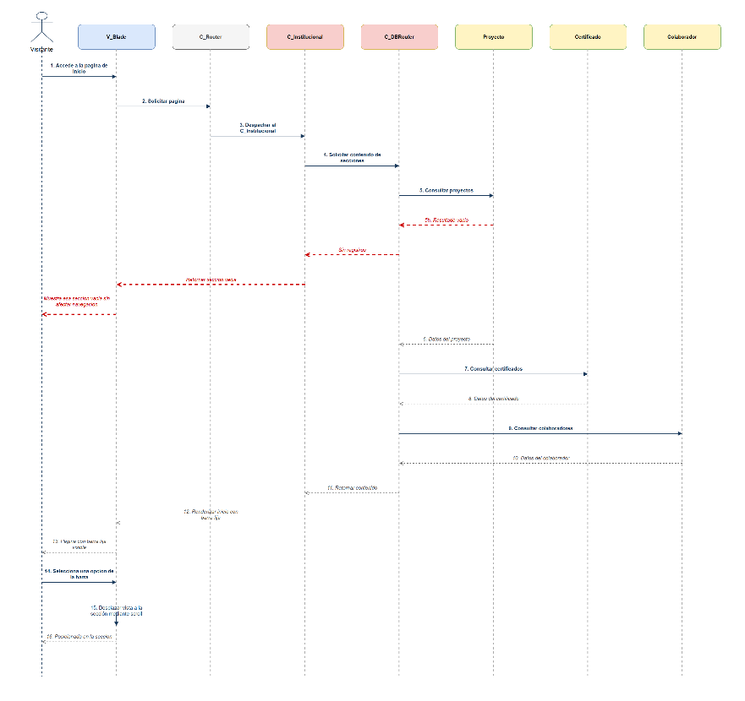
Fuente: Elaborado por el estudiante de acuerdo con el proyecto.

Vista de proceso: Filtrando proyectos por texto de búsqueda — Flujo principal

La siguiente figura representa el diagrama de búsqueda de proyectos por texto. El Visitante ingresa una cadena de búsqueda en la barra disponible de la Galería de Proyectos y ejecuta la búsqueda. La Vista envía el texto al Controlador, que consulta en la Base de Datos los proyectos publicados comparando el Nombre de la Obra y la Ubicación Geográfica mediante coincidencia parcial. Finalmente, el Controlador retorna los resultados encontrados y la Vista actualiza la galería mostrando los proyectos coincidentes.

A continuación, la Figura 7.26 refleja lo explicado anteriormente con más detalle.
Figura 7.26 “Filtrando proyectos por texto de búsqueda — Flujo Principal”.
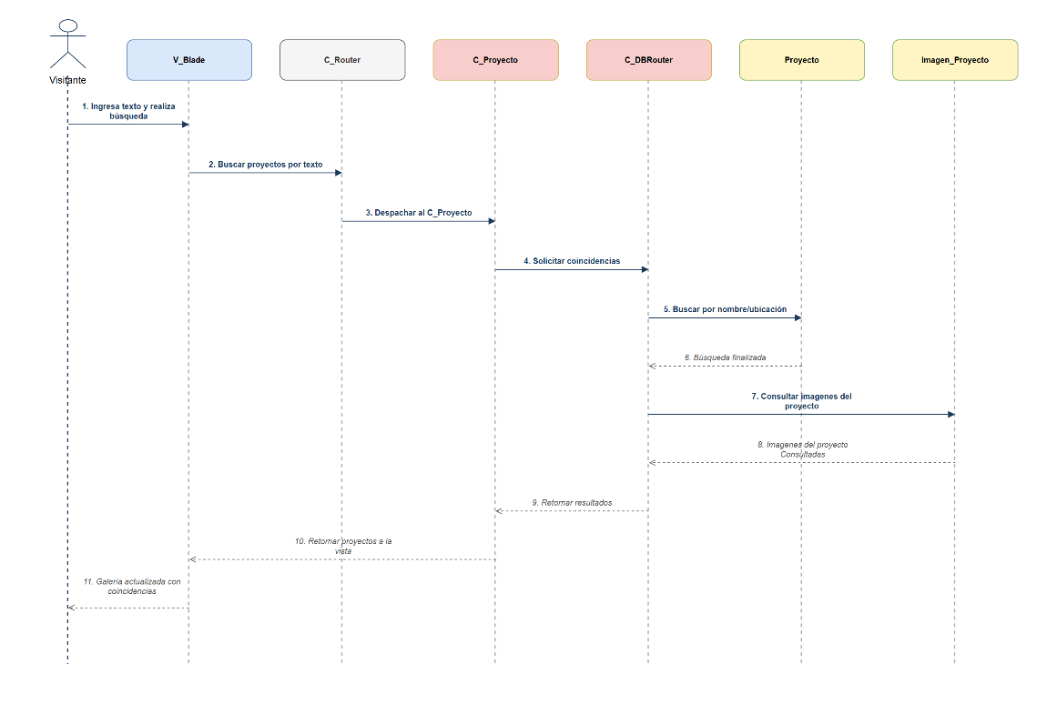
Fuente: Elaborado por el estudiante de acuerdo con el proyecto.

Vista de proceso: Filtrando proyectos por texto de búsqueda —Cadena contiene caracteres insuficientes

La siguiente figura representa el diagrama de búsqueda de proyectos cuando la cadena ingresada contiene únicamente espacios o una cantidad insuficiente de caracteres. El Visitante ejecuta la búsqueda y la Vista envía el texto al Controlador. El Controlador valida la entrada, limpia el filtro aplicado y retorna el listado de proyectos publicados. Finalmente, la Vista actualiza la galería mostrando todos los proyectos disponibles.

A continuación, la Figura 7.27 refleja lo explicado anteriormente con más detalle.
Figura 7.27 “Filtrando proyectos por texto de búsqueda —Cadena contiene caracteres insuficientes”.
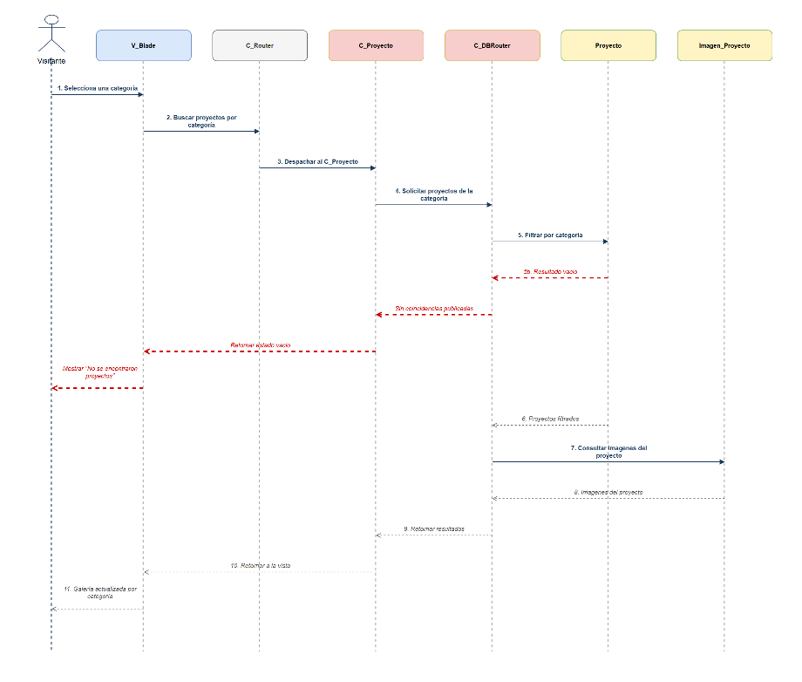
Fuente: Elaborado por el estudiante de acuerdo con el proyecto.

Vista de proceso: Filtrando proyectos por texto de búsqueda — Error de consulta en la base de datos

La siguiente figura representa el diagrama de búsqueda de proyectos cuando ocurre un fallo durante la consulta a la Base de Datos. El Visitante ingresa una cadena de búsqueda y la Vista envía la solicitud al Controlador. Al consultar los proyectos coincidentes, se produce un error en la Base de Datos, por lo que el Controlador captura la excepción e informa el problema. Finalmente, la Vista muestra un mensaje indicando que la búsqueda no se encuentra disponible temporalmente.

A continuación, la Figura 7.28 refleja lo explicado anteriormente con más detalle.

Figura 7.28 “Filtrando proyectos por texto de búsqueda — Error de consulta en la Base de Datos”.
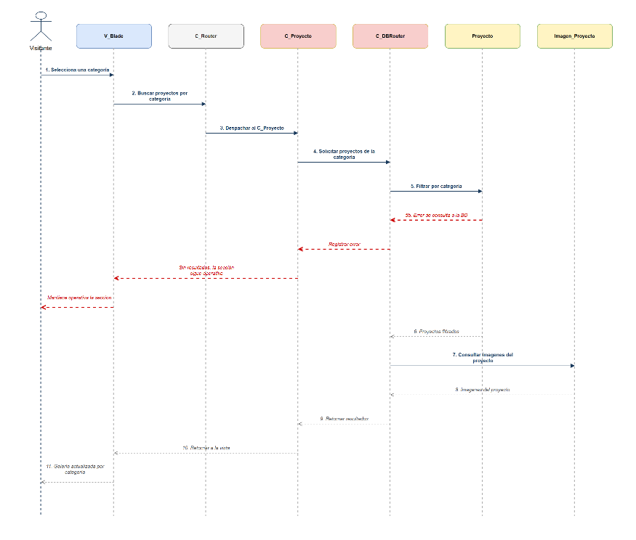
Fuente: Elaborado por el estudiante de acuerdo con el proyecto.

Vista de proceso: Filtrando proyectos por texto de búsqueda — Comparación de campos sin coincidencias

El diagrama representa el caso en que el visitante ejecuta una búsqueda por texto y la comparación de campos no arroja ninguna coincidencia. El sistema retorna un resultado vacío, limpia la galería y muestra un mensaje indicando que no hay resultados.

A continuación, la Figura 7.29 refleja lo explicado anteriormente con más detalle.

Figura 7.29 ”Filtrando proyectos por texto de búsqueda — Comparación de Campos sin Coincidencias”.
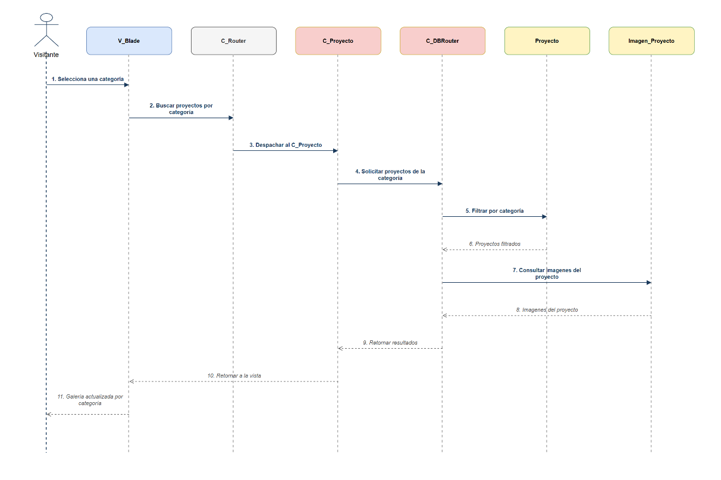
Fuente: Elaborado por el estudiante de acuerdo con el proyecto.

Vista de proceso: Filtrando proyectos por texto de búsqueda — Error de carga en imágenes

La siguiente figura representa el diagrama de búsqueda de proyectos cuando las imágenes de algunos proyectos no pueden cargarse correctamente. El Visitante ejecuta la búsqueda y la Vista envía la solicitud al Controlador. El Controlador consulta la Base de Datos y obtiene la información de los proyectos, pero algunas imágenes asociadas no se encuentran disponibles. Finalmente, el Controlador retorna la información textual de los proyectos y la Vista actualiza la galería omitiendo únicamente las miniaturas afectadas, manteniendo visibles el resto de los resultados.

A continuación, la Figura 7.30 refleja lo explicado anteriormente con más detalle.

Figura 7.30 “Filtrando proyectos por texto de búsqueda — Error de Carga en Imágenes”.
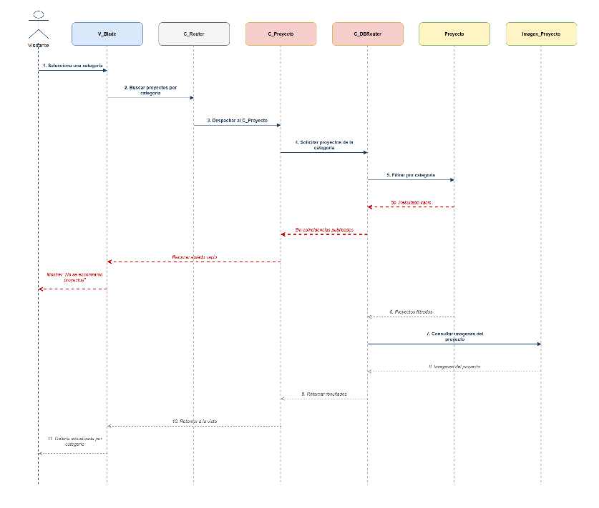
Fuente: Elaborado por el estudiante de acuerdo con el proyecto.

Vista de proceso: Filtrando proyectos por categoría — Flujo principal

La siguiente figura representa el diagrama de filtrado de proyectos por categoría. El Visitante selecciona una categoría desde el menú desplegable disponible en la Galería de Proyectos. La Vista envía la selección al Controlador, que consulta en la Base de Datos los proyectos publicados asociados a la categoría seleccionada. Finalmente, el Controlador retorna las coincidencias encontradas y la Vista actualiza la galería mostrando únicamente los proyectos correspondientes.

A continuación, la Figura 7.31 refleja lo explicado anteriormente con más detalle.

Figura 7.31 “Filtrando proyectos por categoría — Flujo Principal”.
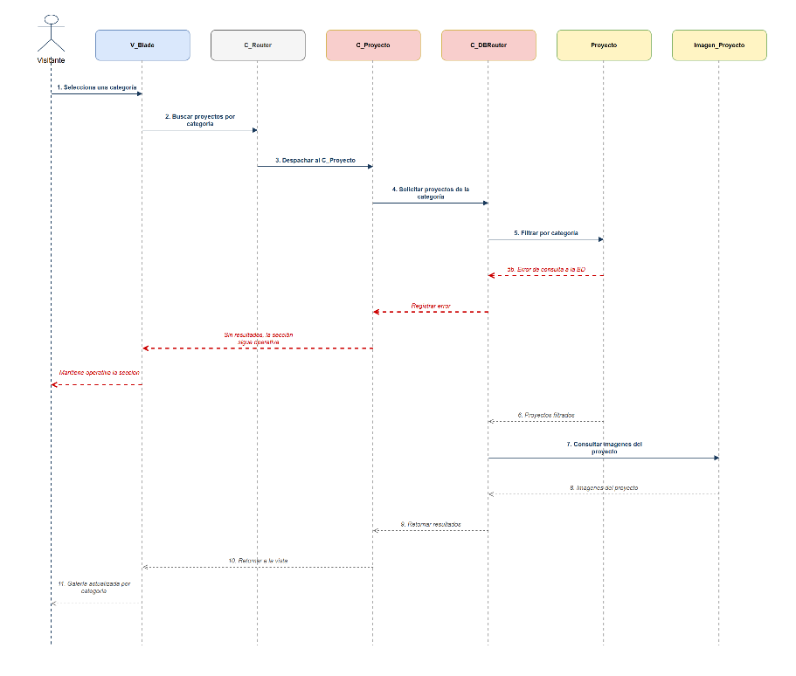
Fuente: Elaborado por el estudiante de acuerdo con el proyecto.

Vista de proceso: Filtrando proyectos por categoría — Categoría sin proyectos

La siguiente figura representa el diagrama de filtrado de proyectos cuando la categoría seleccionada no posee proyectos publicados. El Visitante selecciona una categoría y la Vista envía la solicitud al Controlador. El Controlador consulta la Base de Datos, pero no encuentra registros asociados a dicha categoría, por lo que retorna un resultado vacío. Finalmente, la Vista actualiza la galería mostrando un mensaje que indica que no se encontraron proyectos y ofrece la opción de visualizar todos los proyectos disponibles.

A continuación, la Figura 7.32 refleja lo explicado anteriormente con más detalle.

Figura 7.32 “Filtrando proyectos por categoría — Categoría sin Proyectos".
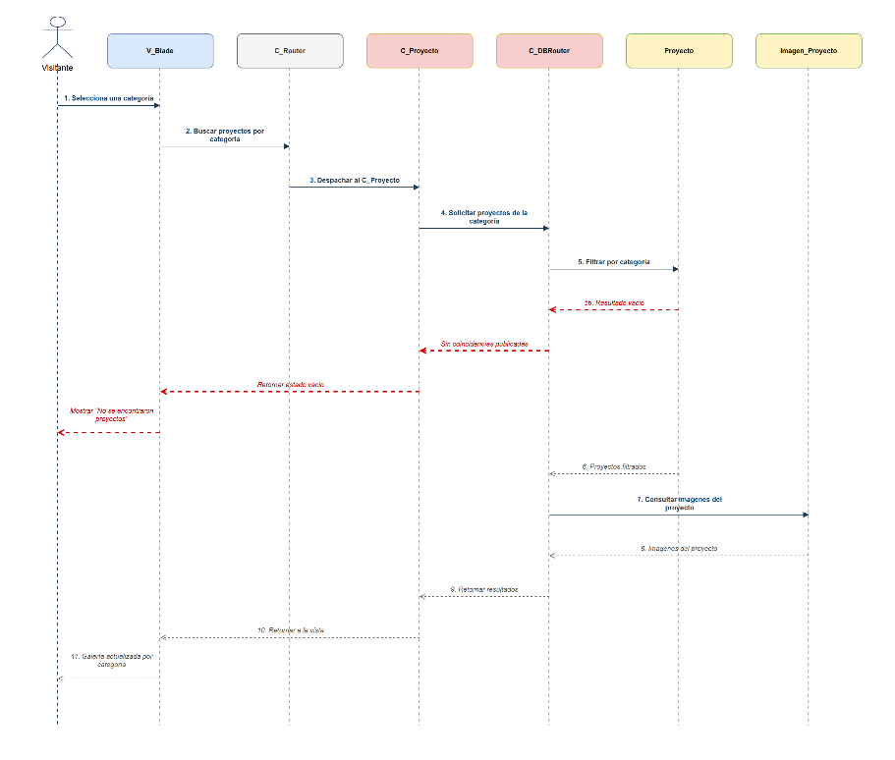
Fuente: Elaborado por el estudiante de acuerdo con el proyecto.

Vista de proceso: Filtrando proyectos por categoría — Categoría sin proyectos publicados

La siguiente figura representa el diagrama de filtrado de proyectos cuando ocurre un fallo durante la consulta a la Base de Datos. El Visitante selecciona una categoría y la Vista envía la solicitud al Controlador. Al intentar obtener los proyectos correspondientes, se produce un error en la Base de Datos, por lo que el Controlador registra la excepción y retorna un resultado vacío. Finalmente, la Vista mantiene operativa la sección de proyectos e informa la situación al usuario

A continuación, la Figura 7.33 refleja lo explicado anteriormente con más detalle

Figura 7.33 “Filtrando proyectos por categoría — Categoría sin proyectos publicados”.
Fuente: Elaborado por el estudiante de acuerdo con el proyecto.

Vista de proceso: Consultando especificaciones técnicas de un proyecto — Flujo principal

La siguiente figura representa el diagrama de visualización del detalle de un proyecto. El Visitante selecciona una tarjeta de proyecto desde la galería y la Vista solicita la información detallada al Controlador. El Controlador consulta en la Base de Datos el nombre de la obra, la descripción técnica, la ubicación geográfica y las imágenes asociadas. Finalmente, el Controlador retorna los datos obtenidos y la Vista despliega una Ventana Modal con la ficha técnica y el carrusel de imágenes del proyecto seleccionado.

A continuación, la Figura 7.34 refleja lo explicado anteriormente con más detalle.

Figura 7.34 “Consultar especificaciones técnicas de un Proyecto”.
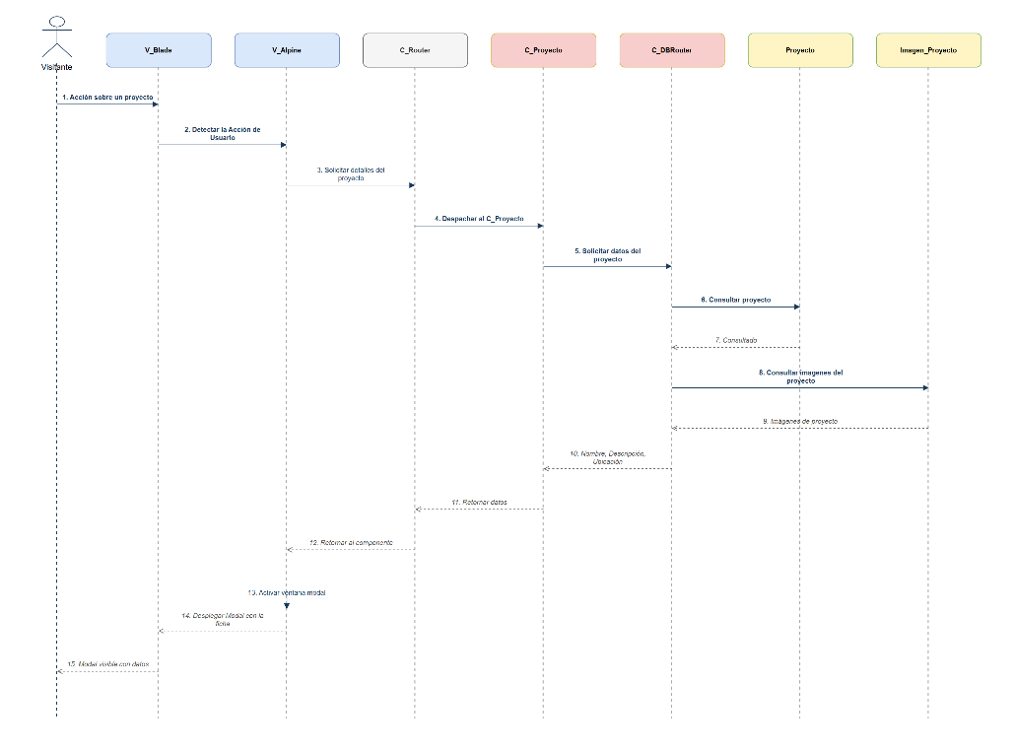
Fuente: Elaborado por el estudiante de acuerdo con el proyecto.

Vista de proceso: Consultando especificaciones técnicas de un proyecto — Proyecto en estado borrador o eliminado

La siguiente figura representa el diagrama de visualización del detalle de un proyecto cuando este ha sido cambiado a estado borrador o eliminado. El Visitante selecciona una tarjeta de proyecto y la Vista solicita el detalle al Controlador. Al consultar la Base de Datos, el Controlador detecta que el proyecto ya no se encuentra disponible para visualización pública. Finalmente, la Vista cierra la Ventana Modal y mantiene al Visitante en la galería de proyectos.

A continuación, la Figura 7.35 refleja lo explicado anteriormente con más detalle.

Figura 7.35 “Consultando especificaciones técnicas de un proyecto — Proyecto en Estado Borrador o Eliminado”.
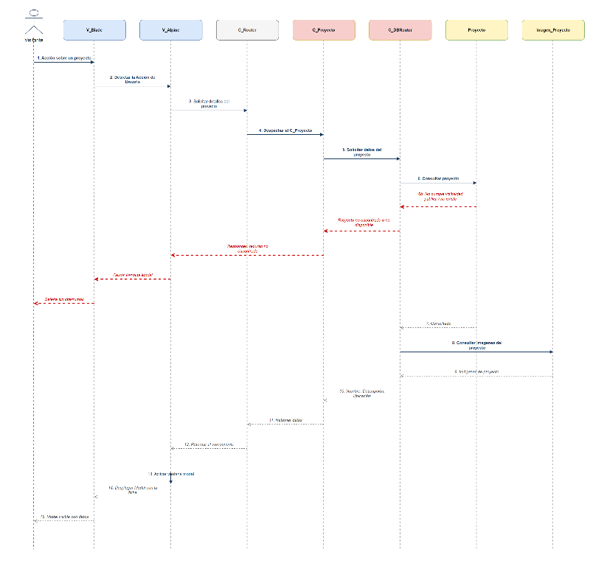
Fuente: Elaborado por el estudiante de acuerdo con el proyecto.

Vista de proceso: Consultando especificaciones técnicas de un proyecto — Base de datos no disponible

La siguiente figura representa el diagrama de visualización del detalle de un proyecto cuando ocurre un fallo durante la consulta a la Base de Datos. El Visitante selecciona una tarjeta de proyecto y la Vista solicita la información al Controlador. Al intentar recuperar los datos, se produce un error en la Base de Datos, por lo que el Controlador registra la excepción y no retorna información. Finalmente, la Vista cierra la Ventana Modal y mantiene operativa la galería de proyectos.

A continuación, la Figura 7.36 refleja lo explicado anteriormente con más detalle.

Figura 7.36 “Consultando especificaciones técnicas de un proyecto — Base de datos no disponible”.
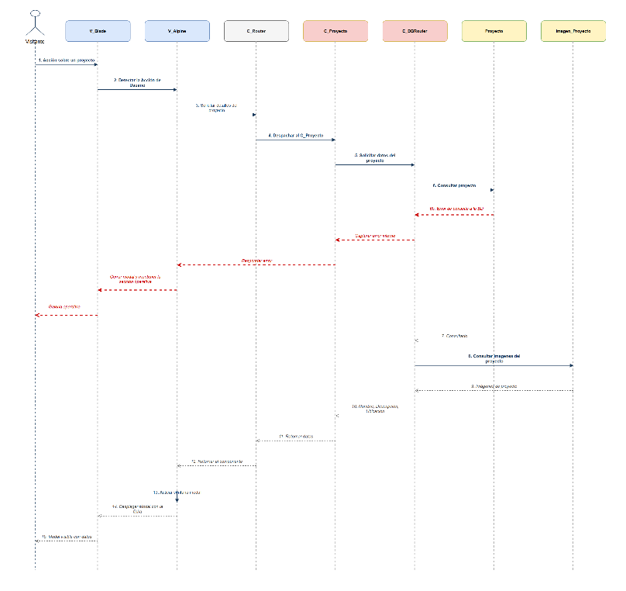
Fuente: Elaborado por el estudiante de acuerdo con el proyecto.

Vista de proceso: Consultando especificaciones técnicas de un proyecto — Cierra modal antes de cargar el proyecto

La siguiente figura representa el diagrama de visualización del detalle de un proyecto cuando el Visitante cierra la Ventana Modal antes de que finalice la carga de información. La Vista detecta la acción de cierre y cancela la visualización del detalle en curso. Finalmente, el sistema descarta la respuesta pendiente y retorna al estado normal de la galería de proyectos.

A continuación, la Figura 7.37 refleja lo explicado anteriormente con más detalle.

Figura 7.37 “Consultando especificaciones técnicas de un proyecto — Cierra Modal Antes de cargar el Proyecto”.
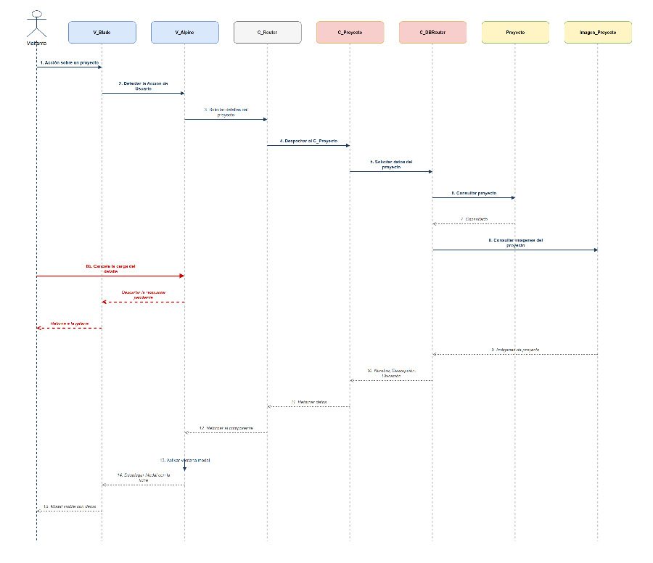
Fuente: Elaborado por el estudiante de acuerdo con el proyecto.

Vista de proceso: Visualizando certificados en la sección de certificaciones — Flujo principal

La siguiente figura representa el diagrama de visualización de certificaciones. El Visitante accede a la sección de Certificaciones desde la página de inicio y la Vista solicita la información al Controlador. El Controlador consulta en la Base de Datos las certificaciones disponibles y recupera sus metadatos. Finalmente, el Controlador retorna la información obtenida y la Vista muestra el listado de certificaciones junto con las opciones para visualizar o descargar cada documento.
A continuación, la Figura 7.38 refleja lo explicado anteriormente con más detalle.

Figura 7.38 “Visualizando certificados en la sección de certificaciones — Flujo Principal”.
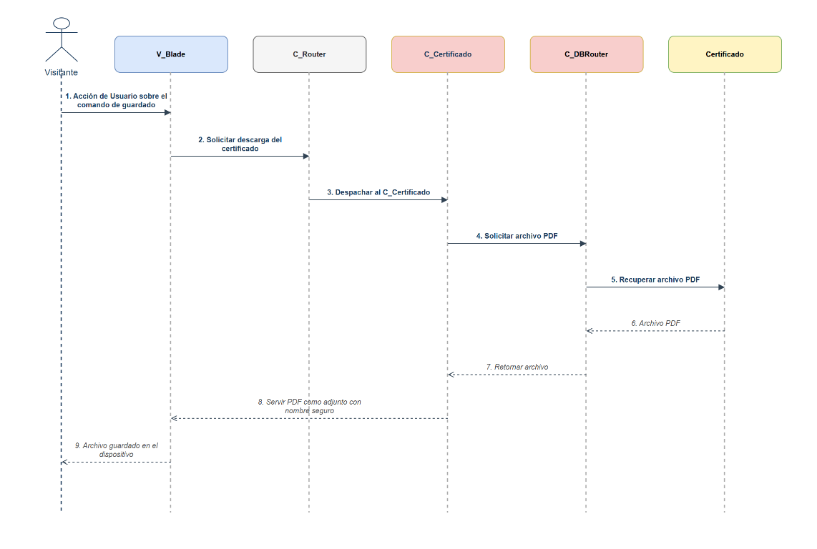
Fuente: Elaborado por el estudiante de acuerdo con el proyecto.

Vista de proceso: Visualizando certificados en la sección de certificaciones — Sin registros disponibles

La siguiente figura representa el diagrama de visualización de certificaciones cuando no existen registros disponibles. El Visitante accede a la sección de Certificaciones y la Vista
solicita la información al Controlador. El Controlador consulta la Base de Datos, pero no encuentra certificaciones registradas, por lo que retorna un resultado vacío. Finalmente, la Vista muestra un estado vacío informativo indicando la ausencia de certificaciones.

A continuación, la Figura 7.39 refleja lo explicado anteriormente con más detalle.

Figura 7.39 “Visualizando certificados en la sección de certificaciones — Sin Registros disponibles".
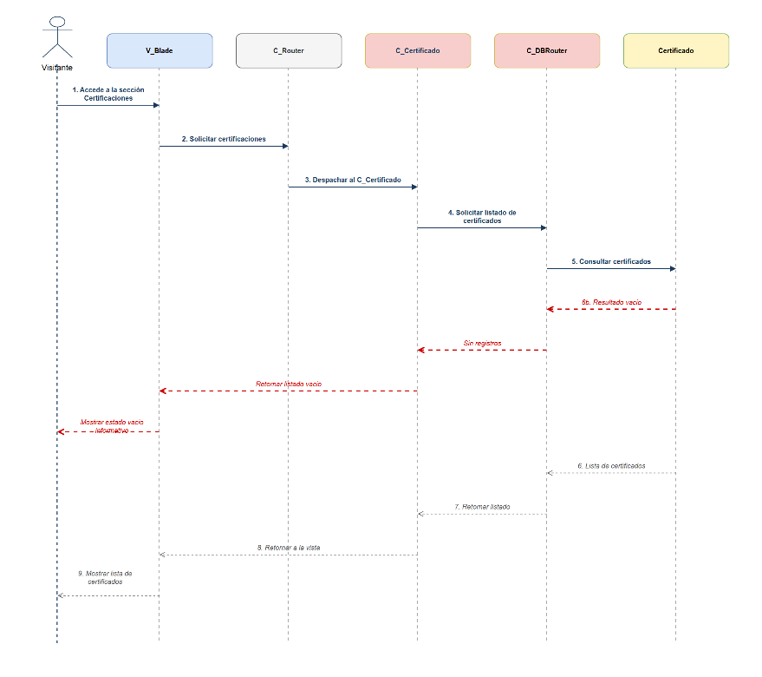
Fuente: Elaborado por el estudiante de acuerdo con el proyecto.

Vista de proceso: Visualizando certificados en la sección de certificaciones — Falla de consulta a la base de datos

La siguiente figura representa el diagrama de visualización de certificaciones cuando ocurre un fallo durante la consulta a la Base de Datos. El Visitante accede a la sección de Certificaciones y la Vista solicita la información al Controlador. Al intentar obtener los registros, se produce un error en la Base de Datos, por lo que el Controlador captura la excepción y retorna una colección vacía. Finalmente, la Vista muestra un estado vacío manteniendo operativa la aplicación.

A continuación, la Figura 7.40 refleja lo explicado anteriormente con más detalle.

Figura 7.40 “Visualizando certificados en la sección de certificaciones — Falla de Consulta a la Base de Datos".
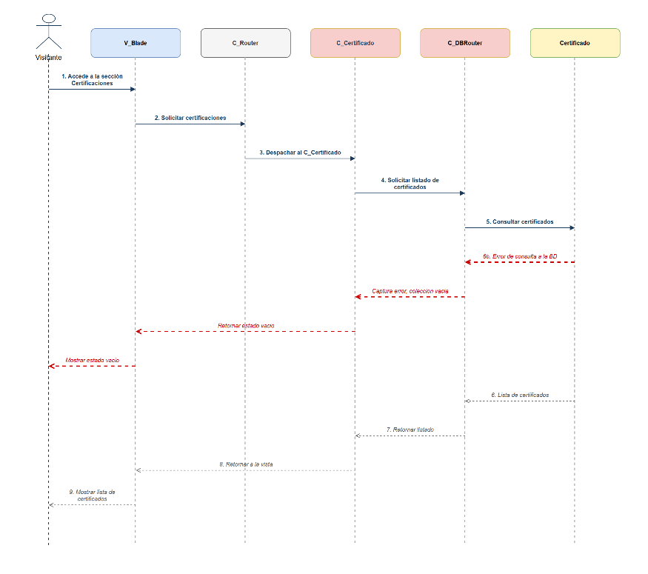
Fuente: Elaborado por el estudiante de acuerdo con el proyecto.

Vista de proceso: Descargando un certificado pdf — Flujo principal

La siguiente figura representa el diagrama de descarga de certificados técnicos. El Visitante selecciona la opción de descarga sobre un certificado disponible y la Vista solicita el archivo al Controlador. El Controlador recupera desde la Base de Datos el documento PDF asociado y lo retorna a la Vista. Finalmente, la Vista inicia la descarga del archivo en el dispositivo del Visitante.

A continuación, la Figura 7.41 refleja lo explicado anteriormente con más detalle.

Figura 7.41 “Descargando un certificado PDF — Flujo Principal”.
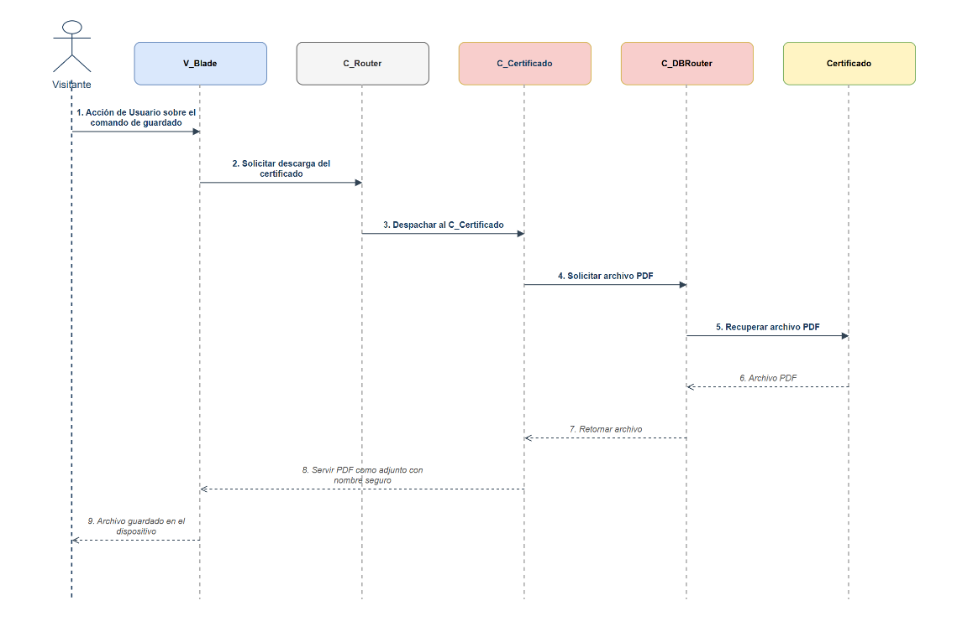
Fuente: Elaborado por el estudiante de acuerdo con el proyecto.

Vista de proceso: Descargando un certificado pdf — Pérdida de conexión

La siguiente figura representa el diagrama de secuencia cuando la transferencia se interrumpe por una pérdida de conexión antes de completarse. El Visitante inicia el proceso de descarga y el Controlador sirve el archivo PDF correspondiente. Sin embargo, al detectar el fallo de red, el sistema descarta el archivo parcial descargado. Finalmente, la Vista mantiene la previsualización activa en pantalla para que el Visitante reintente el guardado.
A continuación, la Figura 7.42 refleja lo explicado anteriormente con más detalle.

Figura 7.42 “Descargando un certificado PDF — Pérdida de Conexión”.
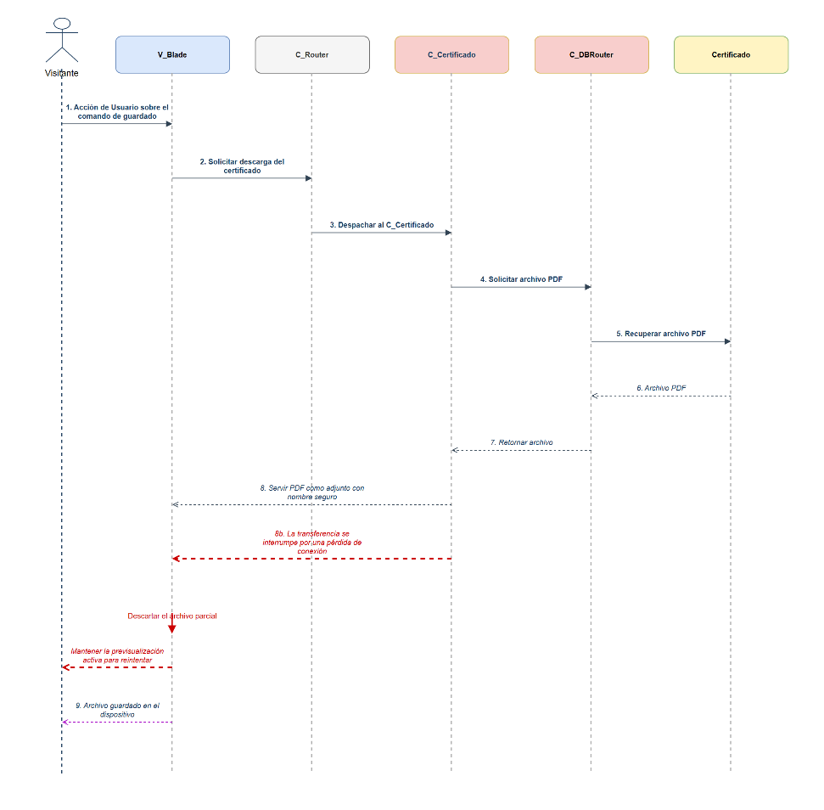
Fuente: Elaborado por el estudiante de acuerdo con el proyecto.

Vista de proceso: Descargando un certificado pdf — Enlace temporal caducado
La siguiente figura representa el diagrama de secuencia cuando el enlace temporal del documento caducó mientras la pestaña permanecía abierta. El Visitante acciona el comando de guardado y la Vista solicita el archivo al Controlador. Al procesar la solicitud, el Controlador detecta la caducidad temporal y procede a volver a emitir el archivo desde la Base de Datos. Finalmente, la Vista reanuda la descarga de forma automática en el dispositivo

A continuación, la Figura 7.43 refleja lo explicado anteriormente con más detalle.

Figura 7.43 “Descargando un certificado PDF —Enlace Temporal Caducado”.
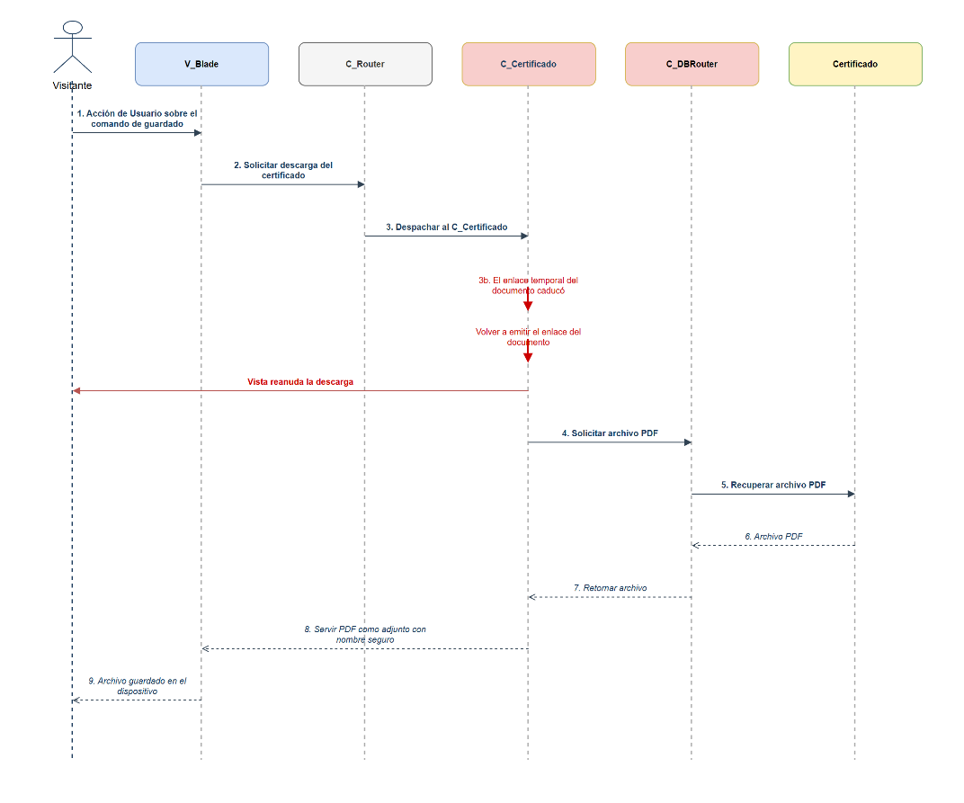
Fuente: Elaborado por el estudiante de acuerdo con el proyecto.

Vista de proceso: Descargando un certificado pdf — Navegador bloquea descarga

La siguiente figura representa el diagrama de secuencia cuando el navegador del usuario bloquea la transferencia de archivos. El Visitante acciona el comando de guardado y la Vista envía la solicitud al Controlador. Durante el proceso, el sistema detecta el bloqueo por parte del navegador, por lo que el Controlador rechaza la solicitud. Finalmente, la Vista informa al Visitante que debe autorizar la transferencia en las configuraciones de su navegador.

A continuación, la Figura 7.44 refleja lo explicado anteriormente con más detalle.

Figura 7.44 “Descargando un certificado PDF — Navegador Bloquea Descarga”.
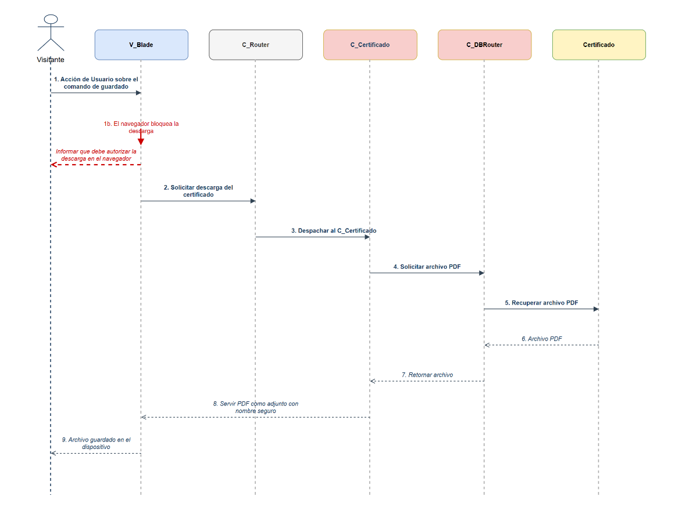
Fuente: Elaborado por el estudiante de acuerdo con el proyecto.

Vista de proceso: Descargando un certificado pdf — Nombre de archivo inválido

La siguiente figura representa el diagrama de descarga de certificados cuando el documento no posee un nombre de archivo válido. El Visitante solicita la descarga y el Controlador recupera el PDF desde la Base de Datos. Antes de enviarlo a la Vista, el Controlador genera un nombre seguro para el archivo. Finalmente, la Vista completa la descarga utilizando el nombre generado automáticamente.

A continuación, la Figura 7.45 refleja lo explicado anteriormente con más detalle.

Figura 7.45 “Descargando un certificado PDF — Nombre de Archivo inválido”.
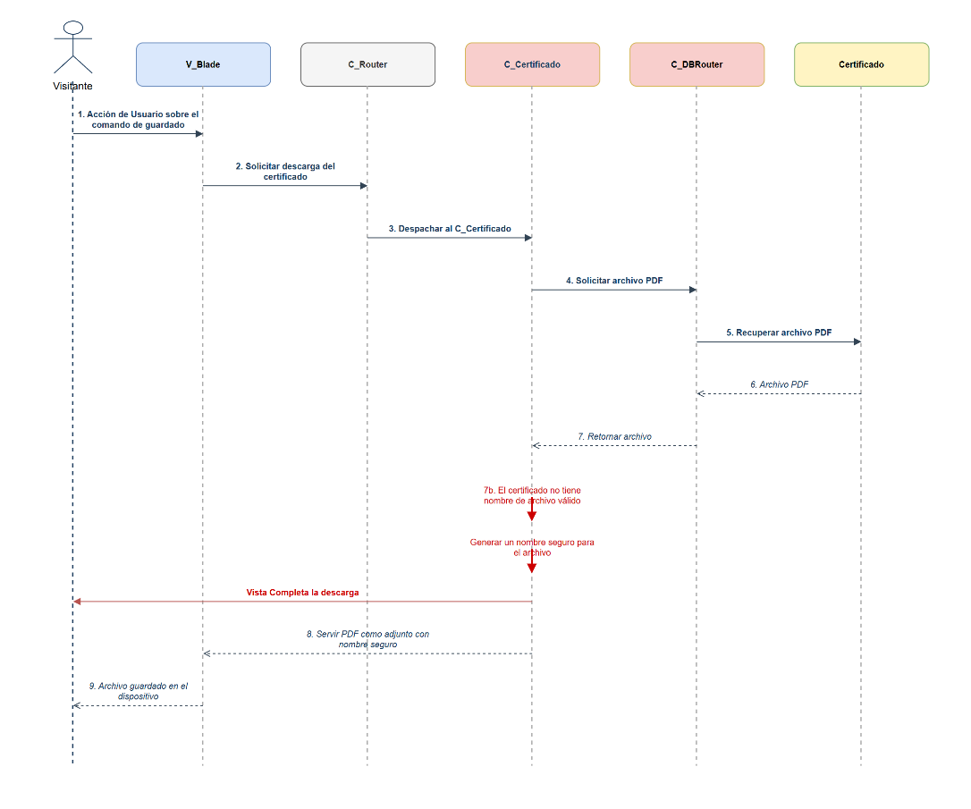
Fuente: Elaborado por el estudiante de acuerdo con el proyecto.

Vista de proceso: Previsualizando PDF — Flujo principal

La siguiente figura representa el diagrama de previsualización de un certificado PDF. El Visitante selecciona la opción "Ver" sobre un certificado disponible y la Vista solicita el documento al Controlador. El Controlador recupera el archivo PDF desde la Base de Datos y lo retorna a la Vista. Finalmente, la Vista abre el documento en una nueva pestaña del navegador para su lectura en pantalla.

A continuación, la Figura 7.46 refleja lo explicado anteriormente con más detalle.

Figura 7.46 “Previsualizando PDF — Flujo Principal”.
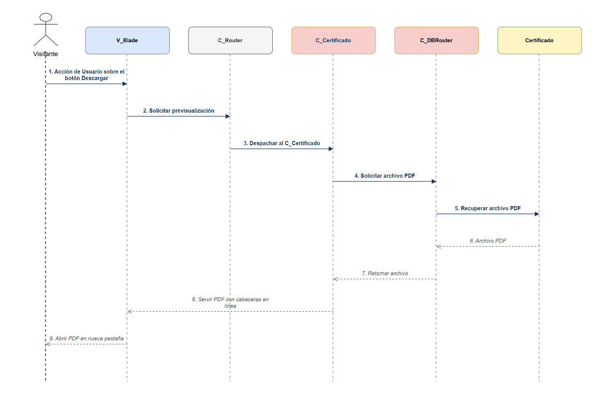
Fuente: Elaborado por el estudiante de acuerdo con el proyecto.

Vista de proceso: Previsualizando PDF — PDF no existe

La siguiente figura representa el diagrama de previsualización de un certificado cuando el documento seleccionado no existe en la Base de Datos. El Visitante solicita la visualización del certificado y la Vista envía la petición al Controlador. Al consultar la Base de Datos, el Controlador no encuentra el documento solicitado y retorna una respuesta informativa. Finalmente, la Vista muestra un mensaje indicando que el certificado no se encuentra disponible.

A continuación, la Figura 7.47 refleja lo explicado anteriormente con más detalle.

Figura 7.47 “Previsualizando PDF — PDF no existe”.
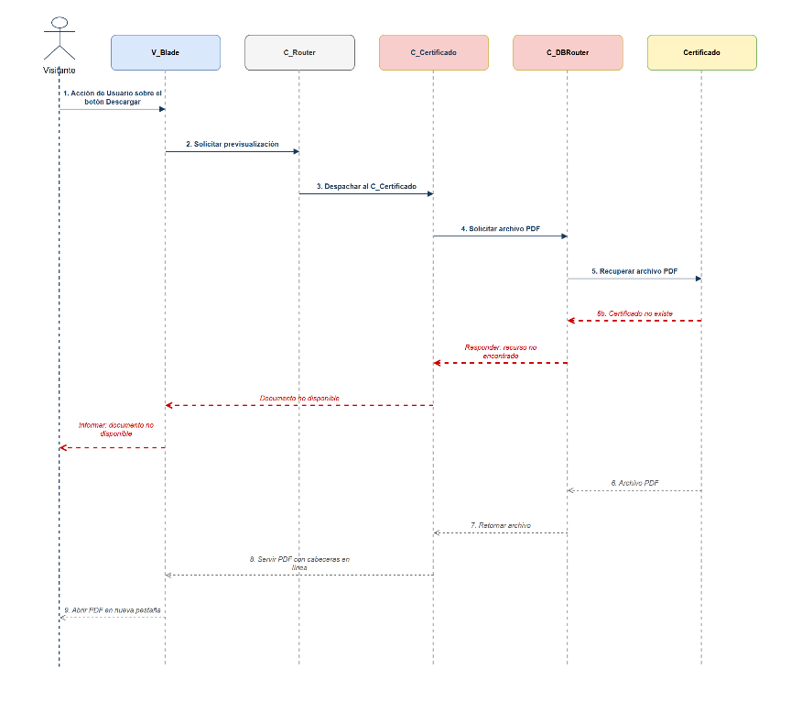
Fuente: Elaborado por el estudiante de acuerdo con el proyecto.

Vista de proceso: Previsualizando PDF — PDF vacío o nulo

La siguiente figura representa el diagrama de previsualización de un certificado cuando el archivo PDF almacenado se encuentra vacío o es nulo. El Visitante solicita la visualización del documento y la Vista envía la petición al Controlador. Al recuperar el archivo desde la Base de Datos, el Controlador detecta que su contenido no es válido y retorna una respuesta de error. Finalmente, la Vista informa que la previsualización no se encuentra disponible.

A continuación, la Figura 7.48 refleja lo explicado anteriormente con más detalle.

Figura 7.48 “Previsualizando PDF — PDF vacío o nulo”.
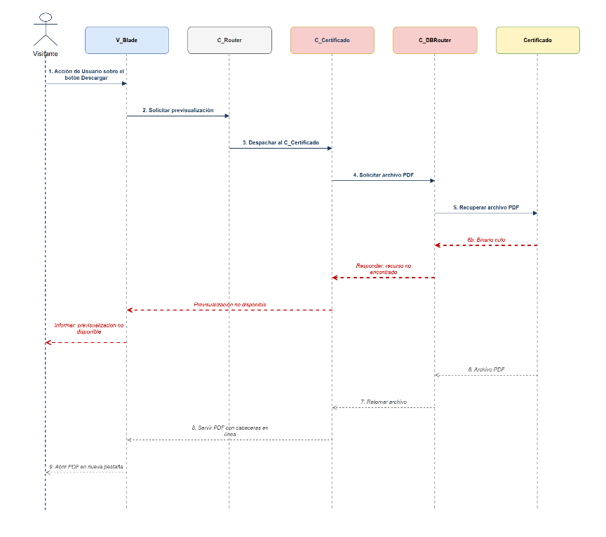
Fuente: Elaborado por el estudiante de acuerdo con el proyecto.

Vista de proceso: Previsualizando PDF — Base de datos no disponible

La siguiente figura representa el diagrama de previsualización de un certificado cuando ocurre un fallo durante la recuperación del archivo desde la Base de Datos. El Visitante solicita la visualización del documento y la Vista envía la petición al Controlador. Durante la consulta se produce un error de acceso a la Base de Datos, por lo que el Controlador captura la excepción y retorna una respuesta de error. Finalmente, la Vista informa que la previsualización no se encuentra disponible temporalmente.

A continuación, la Figura 7.49 refleja lo explicado anteriormente con más detalle.

Figura 7.49 “Previsualizando PDF — Base de Datos no disponible”.
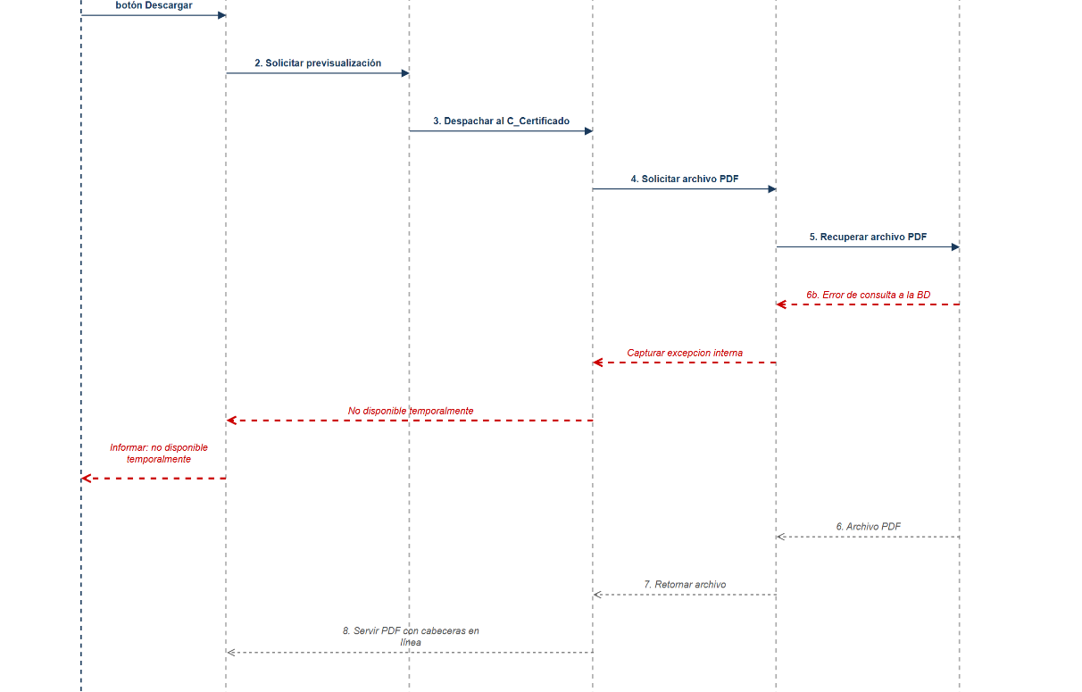
Fuente: Elaborado por el estudiante de acuerdo con el proyecto.

Vista de proceso: Autenticando sesión del administrador — Flujo principal

La siguiente figura representa el diagrama de autenticación del Personal de Administración. La Vista presenta la Ventana Modal de inicio de sesión y el Personal de Administración ingresa sus credenciales. La Vista envía la información al Controlador, que valida los datos de forma segura consultando la Base de Datos. Si las credenciales son válidas, el sistema crea la sesión correspondiente y concede acceso al Panel de Gestión. Finalmente, la Vista redirige al usuario al panel con la sesión iniciada

A continuación, la Figura 7.50 refleja lo explicado anteriormente con más detalle.

Figura 7.50 “Autenticando sesión del Administrador — Flujo Principal”.
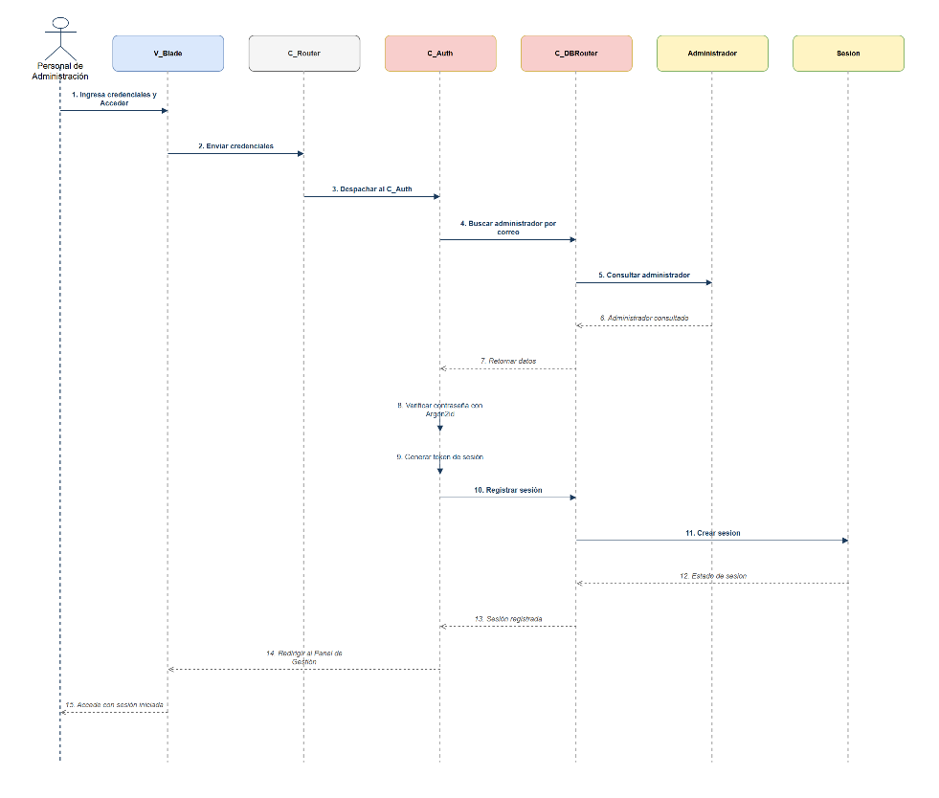
Fuente: Elaborado por el estudiante de acuerdo con el proyecto.

Vista de proceso: Autenticando sesión del administrador — Ventana modal no carga correctamente

La siguiente figura representa el diagrama de autenticación cuando la Ventana Modal de inicio de sesión no puede cargarse correctamente. El Personal de Administración solicita el acceso al sistema, pero la Vista no logra presentar el formulario de autenticación. El Controlador detecta la indisponibilidad temporal del servicio y retorna una respuesta informativa. Finalmente, la Vista muestra un mensaje indicando que el inicio de sesión no se encuentra disponible temporalmente.

A continuación, la Figura 7.51 refleja lo explicado anteriormente con más detalle.

Figura 7.51 “Autenticando sesión del Administrador — Ventana Modal No carga Correctamente”.
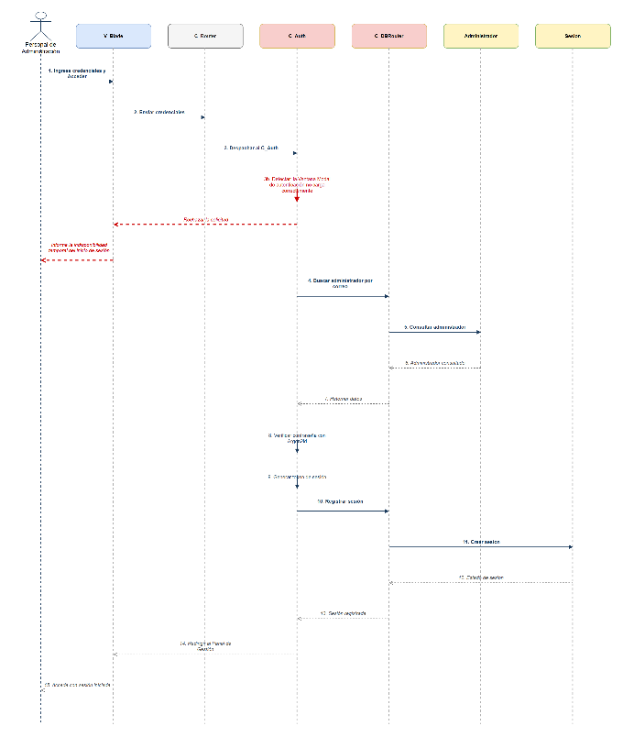
Fuente: Elaborado por el estudiante de acuerdo con el proyecto.

Vista de proceso: Autenticando sesión del administrador — cuenta bloqueada

La siguiente figura representa el diagrama de autenticación cuando la cuenta se encuentra bloqueada temporalmente. El Personal de Administración ingresa sus credenciales y la Vista envía la solicitud al Controlador. Durante la validación, el sistema consulta la Base de Datos y detecta que la cuenta posee un bloqueo activo. Finalmente, el acceso es denegado y la Vista informa el tiempo restante antes de permitir un nuevo intento.

A continuación, la Figura 7.52 refleja lo explicado anteriormente con más detalle.

Figura 7.52 “Autenticando sesión del Administrador — Cuenta Bloqueada”.
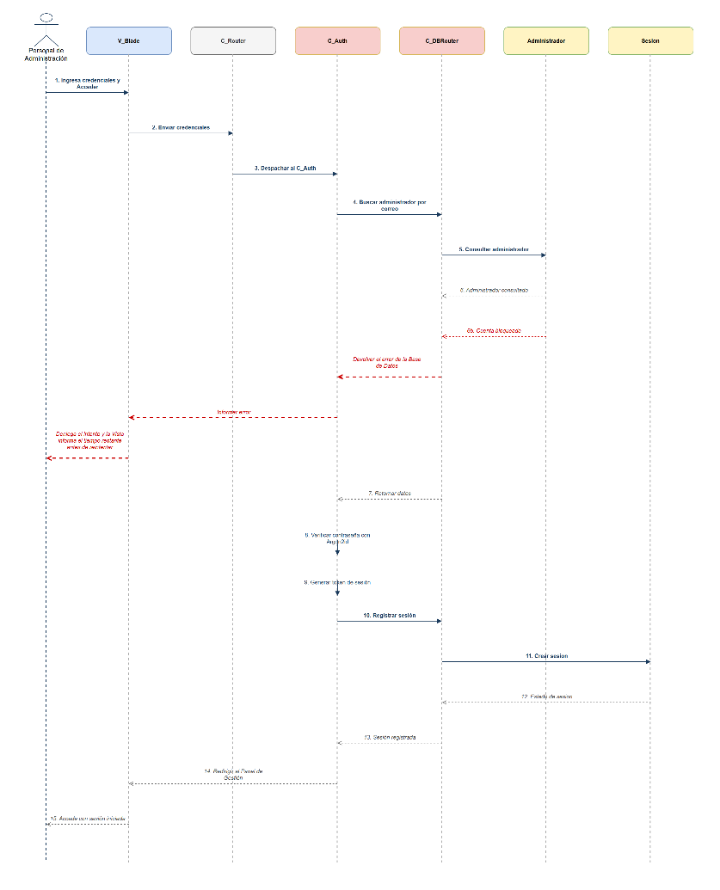
Fuente: Elaborado por el estudiante de acuerdo con el proyecto.

Vista de proceso: Autenticando sesión del administrador — Credenciales no existen

La siguiente figura representa el diagrama de autenticación cuando las credenciales ingresadas no corresponden a una cuenta activa. El Personal de Administración ingresa sus credenciales y la Vista las envía al Controlador. El sistema consulta la Base de Datos y determina que los datos proporcionados no son válidos. Finalmente, el acceso es rechazado y la Vista muestra un mensaje genérico de autenticación fallida.

A continuación, la Figura 7.53 refleja lo explicado anteriormente con más detalle.

Figura 7.53 “Autenticando sesión del Administrador — Credenciales no Existen”.
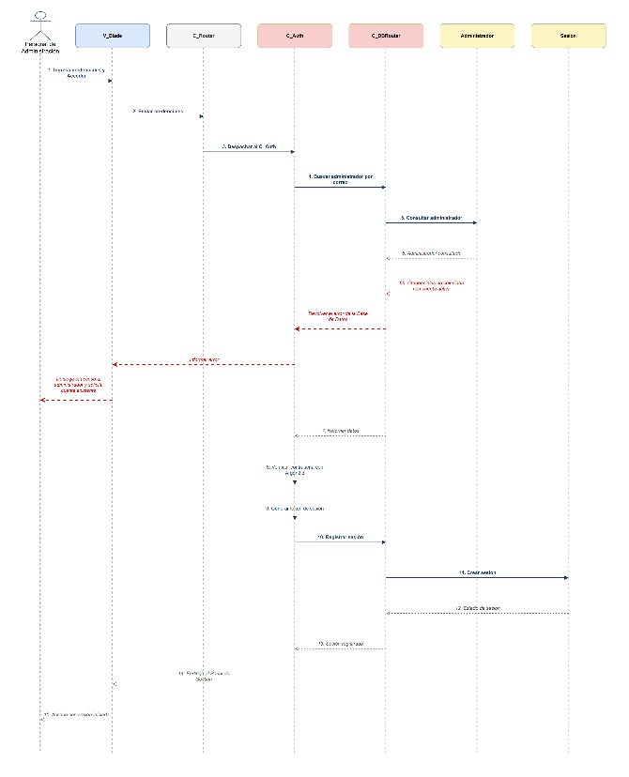
Fuente: Elaborado por el estudiante de acuerdo con el proyecto.

Vista de proceso: Autenticando sesión del administrador — Fallo de conexión con base de datos

La siguiente figura representa el diagrama de autenticación cuando ocurre un fallo de comunicación con la Base de Datos. El Personal de Administración envía sus credenciales y el Controlador intenta validar la información. Durante el proceso, la Base de Datos deja de responder, por lo que el sistema no puede completar la autenticación ni crear la sesión. Finalmente, el incidente es registrado para revisión y la Vista informa que ocurrió un error durante el inicio de sesión.

A continuación, la Figura 7.54 refleja lo explicado anteriormente con más detalle.

Figura 7.54 ”Autenticando sesión del Administrador — Fallo de Conexión con Base de Datos”.
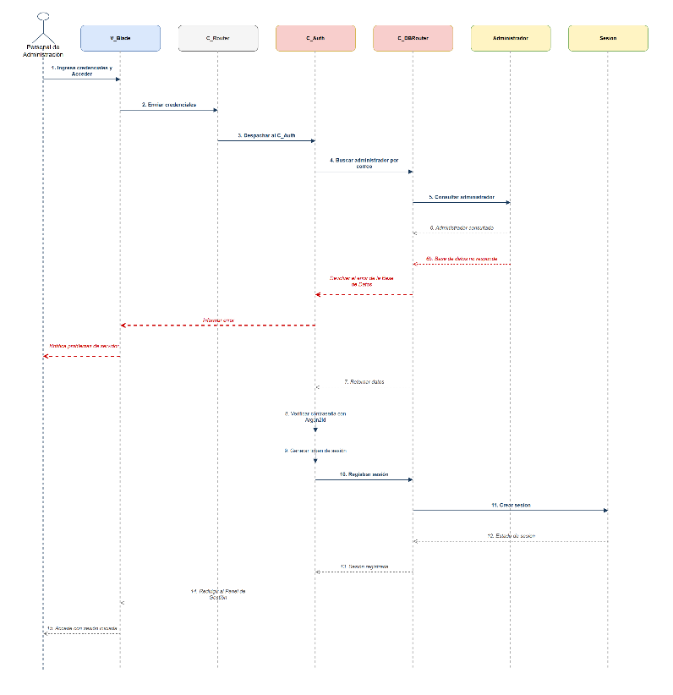
Fuente: Elaborado por el estudiante de acuerdo con el proyecto.

Vista de proceso: Rechazando credenciales – Flujo principal

La siguiente figura representa el diagrama de rechazo de credenciales incorrectas. El Personal de Administración ingresa sus credenciales en el formulario de inicio de sesión y la Vista envía la información al Controlador. El Controlador verifica los datos consultando la Base de Datos y determina que no corresponden a una cuenta válida. Posteriormente, el sistema incrementa el contador de intentos fallidos, registra el evento y retorna una respuesta de autenticación fallida. Finalmente, la Vista muestra un mensaje indicando que las credenciales son incorrectas y mantiene disponible el formulario para un nuevo intento.

A continuación, la Figura 7.55 refleja lo explicado anteriormente con más detalle.

Figura 7.55 “Rechazando Credenciales – Flujo Principal”.
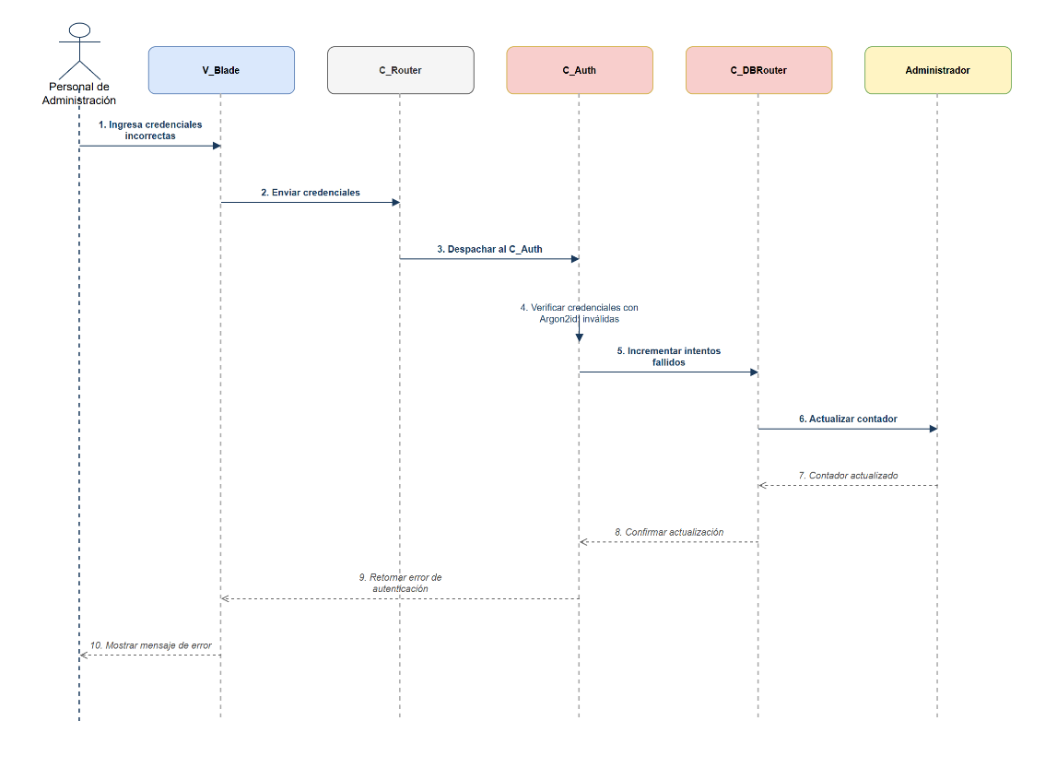
Fuente: Elaborado por el estudiante de acuerdo con el proyecto.

Vista de proceso: Rechazando credenciales – Credenciales correctas

La siguiente figura representa el diagrama de rechazo de credenciales cuando las credenciales ingresadas resultan válidas. El Personal de Administración envía sus datos de acceso y el Controlador los verifica en la Base de Datos. Al confirmar que la información es correcta, el sistema crea la sesión correspondiente y concede acceso al Panel de Gestión. Finalmente, la Vista redirige al usuario y el flujo de rechazo finaliza.

A continuación, la Figura 7.56 refleja lo explicado anteriormente con más detalle.

Figura 7.56 “Rechazando Credenciales – Credenciales correctas”.
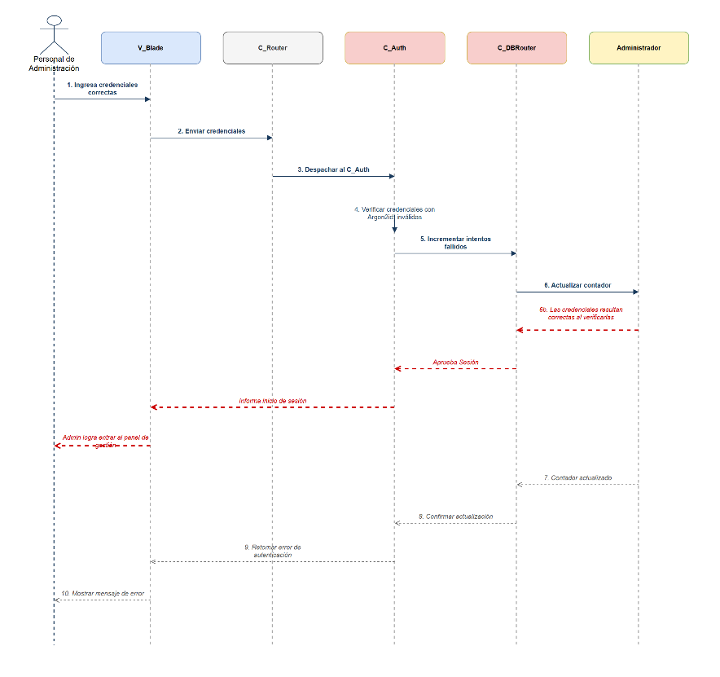
Fuente: Elaborado por el estudiante de acuerdo con el proyecto.

Vista de proceso: Rechazando credenciales – Intentos alcanzan limite

La siguiente figura representa el diagrama de rechazo de credenciales cuando la cuenta alcanza el límite permitido de intentos fallidos. El Personal de Administración ingresa credenciales incorrectas y el sistema actualiza el contador de intentos en la Base de Datos. Al alcanzar el máximo configurado, el sistema bloquea temporalmente la cuenta por motivos de seguridad. Finalmente, la Vista informa el bloqueo y el tiempo de espera antes de permitir nuevos intentos.

A continuación, la Figura 7.57 refleja lo explicado anteriormente con más detalle.

Figura 7.57 “Rechazando Credenciales – Intentos alcanzan Limite”.
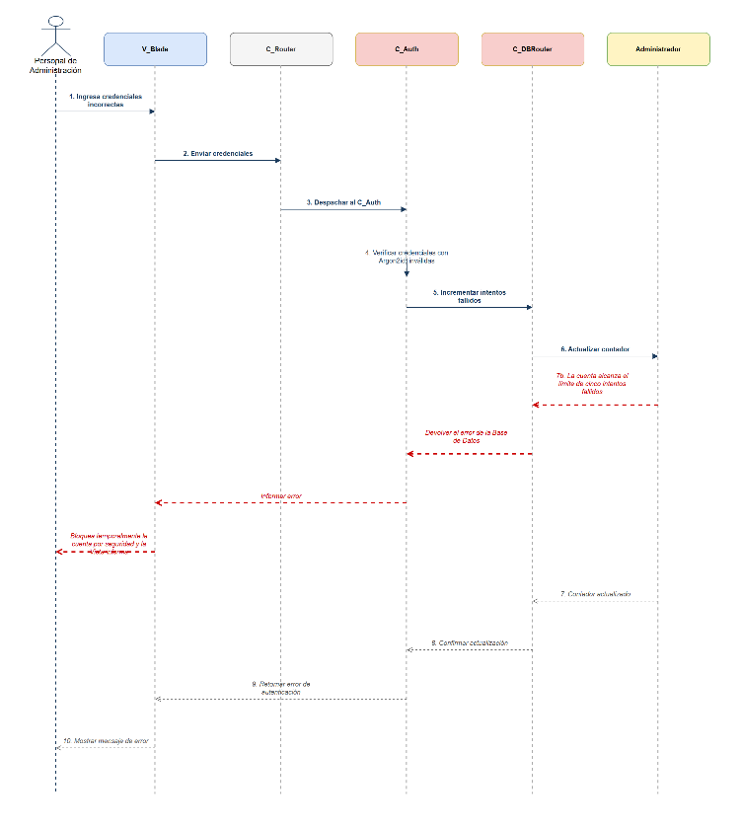
Fuente: Elaborado por el estudiante de acuerdo con el proyecto.

Vista de proceso: Rechazando credenciales – No existe cuenta asociada

La siguiente figura representa el diagrama de rechazo de credenciales cuando no existe una cuenta asociada al correo ingresado. El Personal de Administración envía sus credenciales y el Controlador consulta la Base de Datos. Al no encontrar una cuenta vinculada al correo proporcionado, el sistema rechaza la autenticación sin revelar la existencia o inexistencia del usuario. Finalmente, la Vista muestra un mensaje genérico indicando que las credenciales son incorrectas.

A continuación, la Figura 7.58 refleja lo explicado anteriormente con más detalle.

Figura 7.58 “Rechazando Credenciales – No existe Cuenta asociada”.
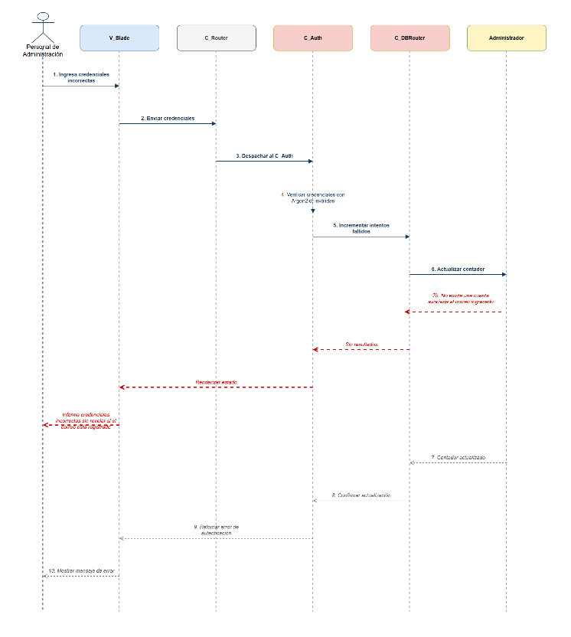
Fuente: Elaborado por el estudiante de acuerdo con el proyecto.

Vista de proceso: Rechazando credenciales – Base de datos no permite actualizar

La siguiente figura representa el diagrama de rechazo de credenciales cuando la Base de Datos no permite actualizar el contador de intentos fallidos. El Personal de Administración ingresa credenciales incorrectas y el sistema intenta registrar el intento fallido. Durante la actualización ocurre un error en la Base de Datos, por lo que el acceso continúa siendo denegado y el incidente es registrado para revisión. Finalmente, la Vista informa que ocurrió un error durante el proceso de autenticación.

A continuación, la Figura 7.59 refleja lo explicado anteriormente con más detalle.

Figura 7.59 “Rechazando Credenciales – Base de Datos no Permite Actualizar”.
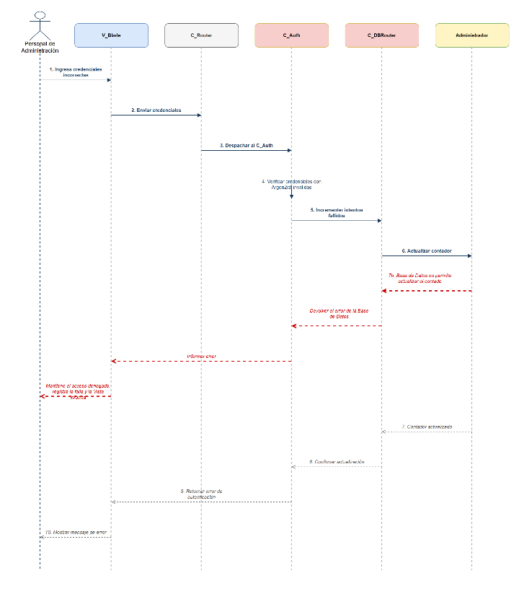
Fuente: Elaborado por el estudiante de acuerdo con el proyecto.

Vista de proceso: Cerrando sesión - Flujo principal

La siguiente figura representa el diagrama de cierre de sesión del Personal de Administración. El usuario selecciona la opción de cerrar sesión desde el Panel de Gestión y la Vista envía la solicitud al Controlador. El sistema verifica la sesión activa en la Base de Datos, actualiza su estado a cerrada e invalida el token asociado. Finalmente, la sesión local es eliminada y la Vista redirige al usuario hacia la página pública del sitio.

A continuación, la Figura 7.60 refleja lo explicado anteriormente con más detalle.

Figura 7.60 ”Cerrando Sesión - Flujo Principal”.
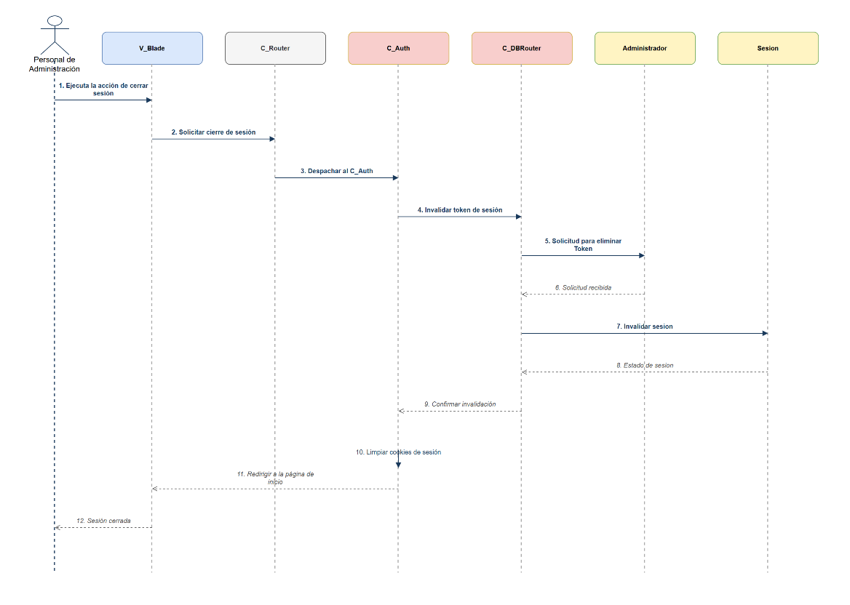
Fuente: Elaborado por el estudiante de acuerdo con el proyecto.

Vista de proceso: Cerrando sesión - Sesión expirada

La siguiente figura representa el diagrama de cierre de sesión cuando la sesión ya ha expirado antes de ejecutar la acción. El Personal de Administración solicita el cierre y el sistema detecta en la Base de Datos que la sesión ya no se encuentra activa. Finalmente, la Vista elimina la sesión local existente y redirige al usuario a la página de inicio.

A continuación, la Figura 7.61 refleja lo explicado anteriormente con más detalle.

Figura 7.61 “Cerrando Sesión - Sesión Expirada”.
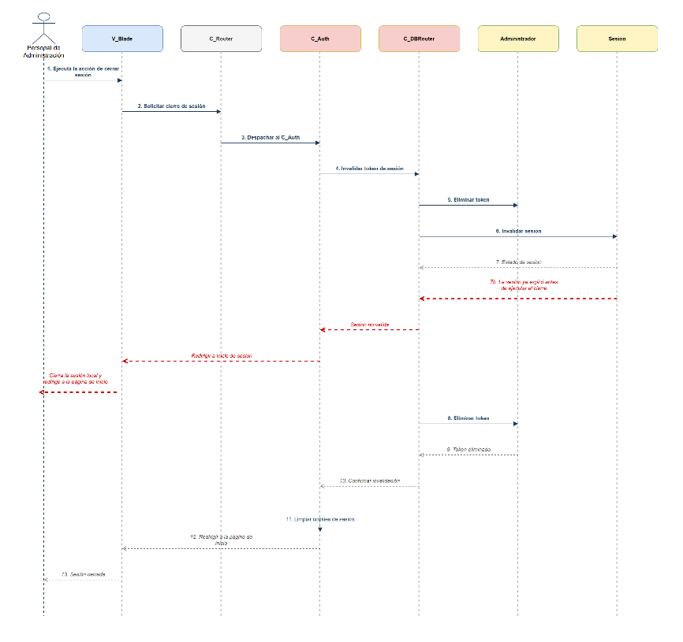
Fuente: Elaborado por el estudiante de acuerdo con el proyecto.

Vista de proceso: Cerrando sesión - Token no coincide

La siguiente figura representa el diagrama de cierre de sesión cuando el token de sesión no coincide con el registro activo almacenado. El Personal de Administración solicita el cierre y el sistema verifica la información de la sesión. Al detectar una discrepancia en el token, el sistema deniega la operación protegida por seguridad. Finalmente, la Vista redirige al usuario a la página de inicio.

A continuación, la Figura 7.62 refleja lo explicado anteriormente con más detalle.

Figura 7.62 “Cerrando Sesión - Token no coincide”.
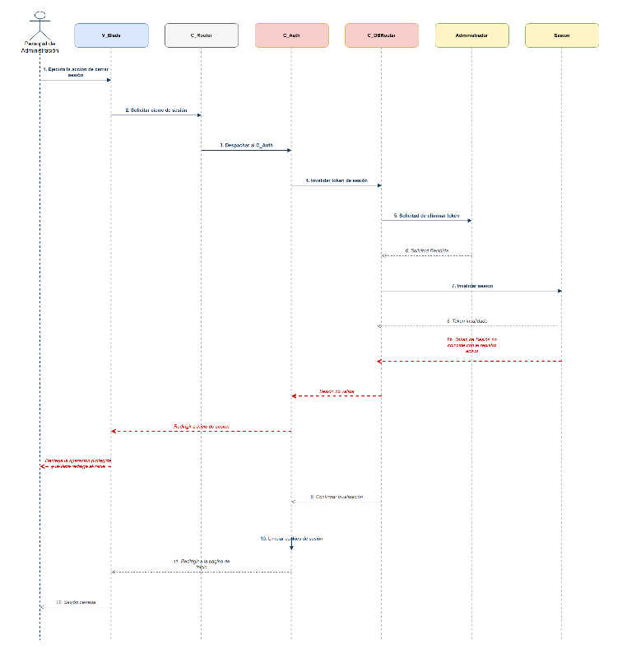
Fuente: Elaborado por el estudiante de acuerdo con el proyecto.

Vista de proceso: Cerrando sesión - Base de datos no permite actualizar

La siguiente figura representa el diagrama de cierre de sesión cuando ocurre un error al actualizar el estado de la sesión en la Base de Datos. El Personal de Administración solicita el cierre y el sistema intenta registrar la finalización de la sesión. Debido a un fallo en la actualización, el sistema registra la inconsistencia para revisión. Finalmente, la Vista elimina la sesión local e informa que el cierre fue realizado.

A continuación, la Figura 7.63 refleja lo explicado anteriormente con más detalle.

Figura 7.63 “Cerrando Sesión - Base de Datos no permite Actualizar”.
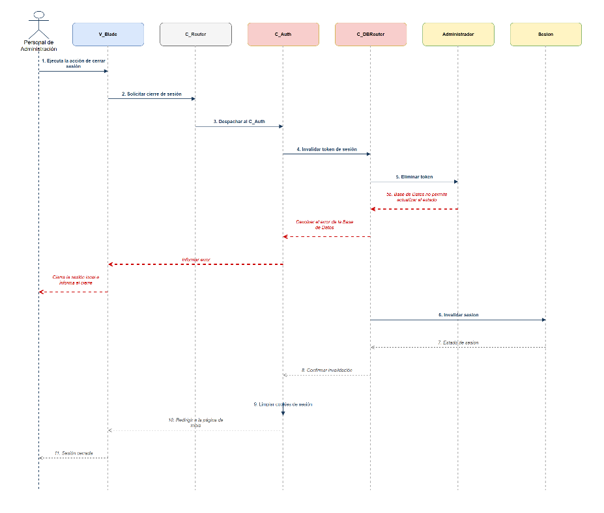
Fuente: Elaborado por el estudiante de acuerdo con el proyecto.

Vista de proceso: Cerrando sesión - Solicitud no supera validación

La siguiente figura representa el diagrama de cierre de sesión cuando la solicitud no supera las validaciones de seguridad. El Personal de Administración solicita el cierre y el sistema evalúa la validez de la petición recibida. Al no cumplir con los requisitos de seguridad establecidos, la operación es rechazada. Finalmente, la Vista mantiene la protección de la sesión y evita la ejecución de la acción solicitada.

A continuación, la Figura 7.64 refleja lo explicado anteriormente con más detalle.

Figura 7.64 “Cerrando Sesión - Solicitud no supera validación”.
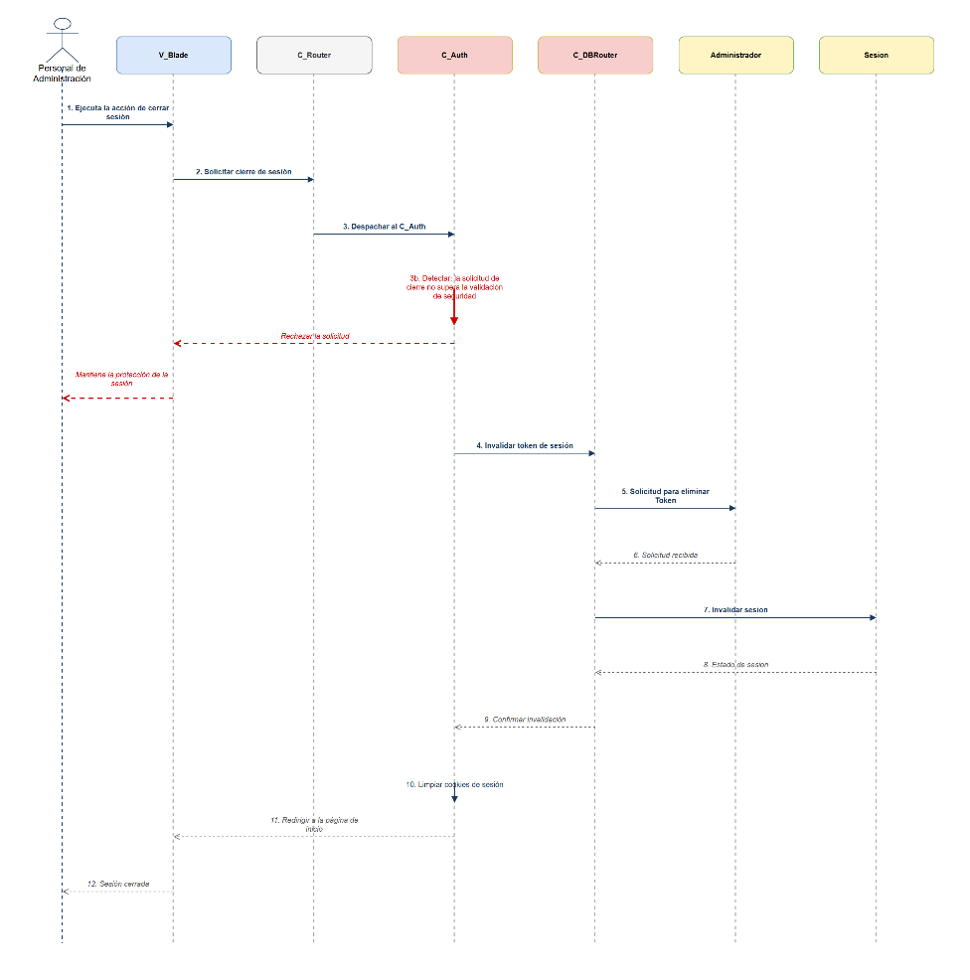
Fuente: Elaborado por el estudiante de acuerdo con el proyecto.

Vista de proceso: Bloqueando cuenta de administrador – Flujo principal

La siguiente figura representa el diagrama de bloqueo temporal de una cuenta por intentos fallidos de autenticación. El sistema registra en la Base de Datos los intentos fallidos realizados por el Personal de Administración. Al alcanzar cinco intentos consecutivos, el sistema actualiza el estado de la cuenta aplicando un bloqueo temporal de sesenta minutos y deniega nuevos accesos. Posteriormente, genera una notificación dirigida al correo institucional registrado. Finalmente, la Vista informa al Personal de Administración que la cuenta ha sido bloqueada temporalmente

A continuación, la Figura 7.65 refleja lo explicado anteriormente con más detalle.

Figura 7.65 “Bloqueando Cuenta de Administrador – Flujo Principal “.
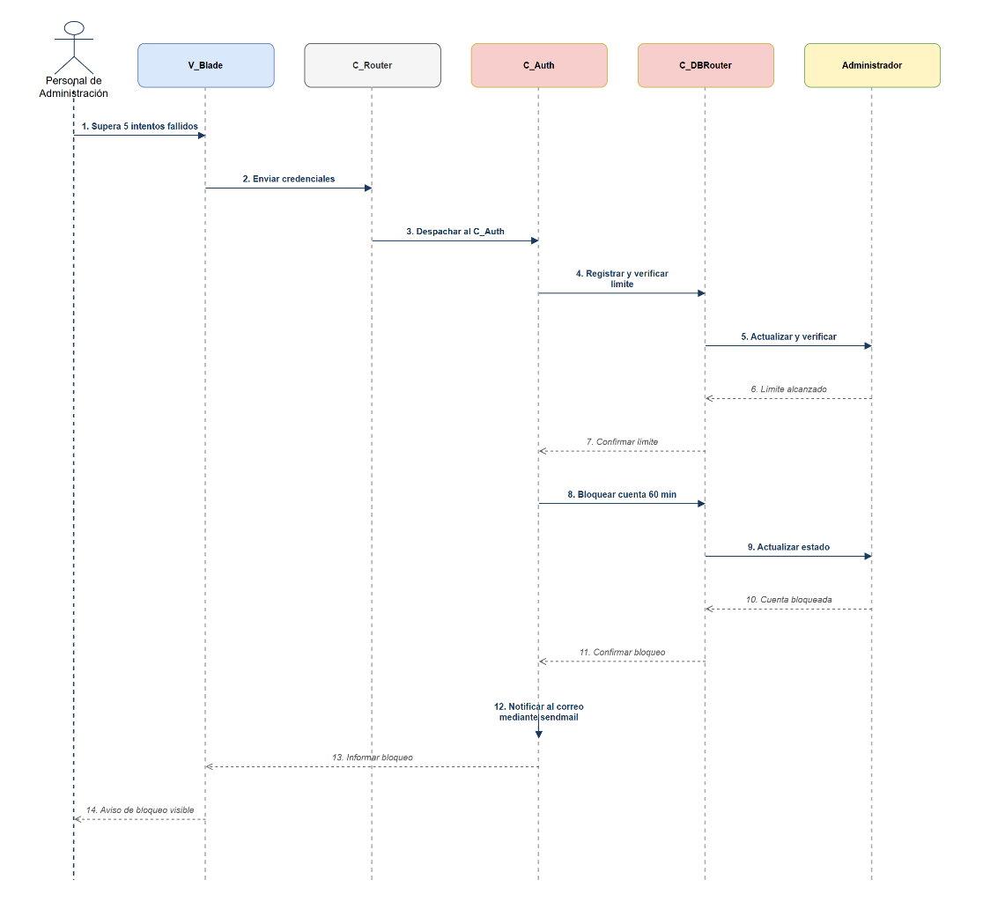
Fuente: Elaborado por el estudiante de acuerdo con el proyecto.

Vista de proceso: Bloqueando cuenta de administrador – Base de datos no permite actualizar

La siguiente figura representa el diagrama de bloqueo temporal cuando la Base de Datos no permite actualizar el contador de intentos fallidos. El sistema intenta registrar el nuevo intento fallido, pero ocurre un error durante la actualización. Como medida de seguridad, el acceso continúa siendo denegado y el incidente es registrado para revisión. Finalmente, la Vista informa que ocurrió un error durante el proceso.

A continuación, la Figura 7.66 refleja lo explicado anteriormente con más detalle.

Figura 7.66 “Bloqueando Cuenta de Administrador – Base de Datos no permite Actualizar”.
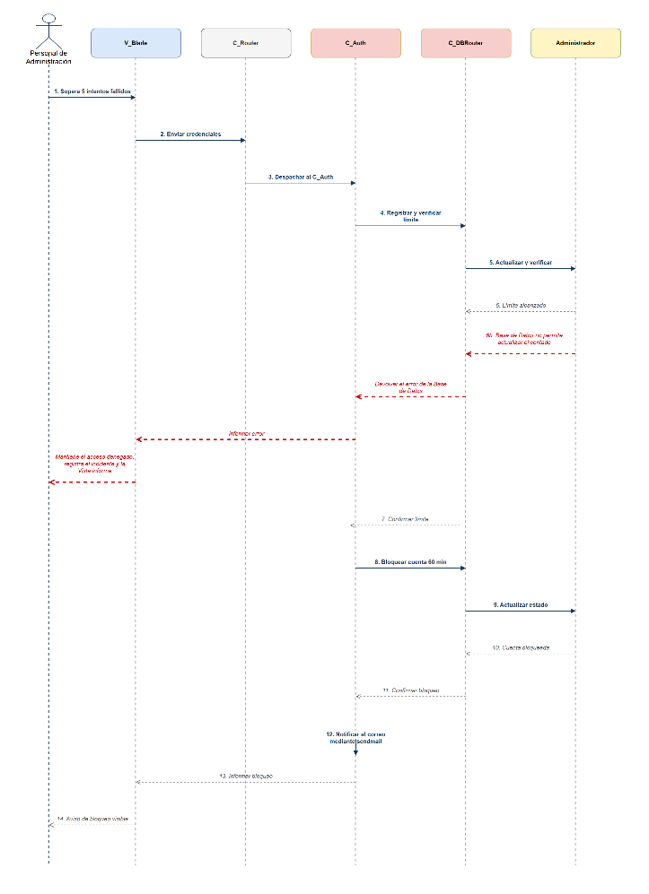
Fuente: Elaborado por el estudiante de acuerdo con el proyecto.

Vista de proceso: Bloqueando cuenta de administrador – Bloqueo temporal ya encontrado

La siguiente figura representa el diagrama de bloqueo temporal cuando la cuenta ya se encuentra bloqueada. El sistema consulta la Base de Datos y detecta que existe un bloqueo activo asociado a la cuenta. En lugar de reiniciar el período de bloqueo, el sistema calcula el tiempo restante y lo comunica al usuario. Finalmente, la Vista muestra la información correspondiente al tiempo de espera disponible.

A continuación, la Figura 7.67 refleja lo explicado anteriormente con más detalle.

Figura 7.67 “Bloqueando Cuenta de Administrador – Bloqueo Temporal Ya encontrado”.
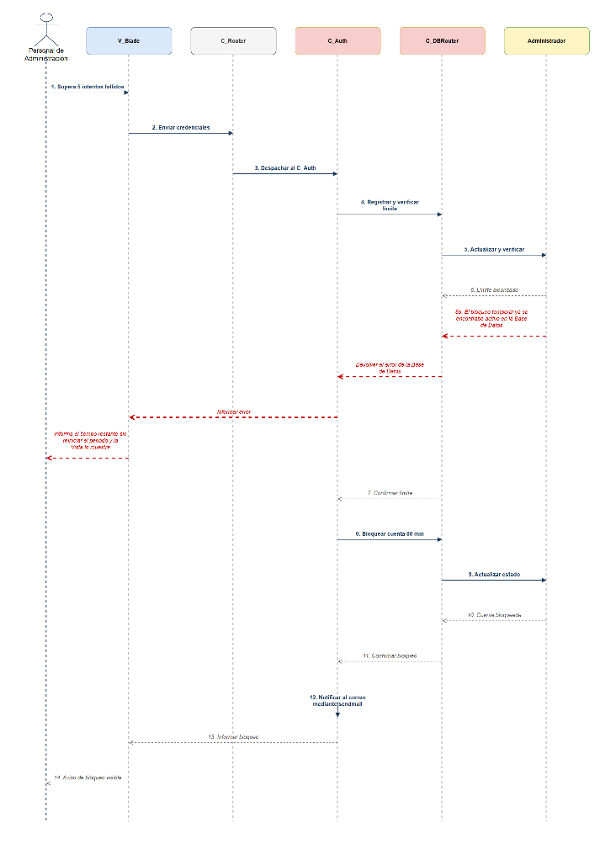
Fuente: Elaborado por el estudiante de acuerdo con el proyecto.

Vista de proceso: Bloqueando cuenta de administrador – Correo no disponible

La siguiente figura representa el diagrama de bloqueo temporal cuando el correo institucional asociado a la cuenta no se encuentra disponible. El sistema registra correctamente el bloqueo en la Base de Datos y restringe el acceso a la cuenta. Sin embargo, al no existir un correo válido para notificación, la generación del mensaje es omitida. Finalmente, la Vista informa que la cuenta ha sido bloqueada

A continuación, la Figura 7.68 refleja lo explicado anteriormente con más detalle.

Figura 7.68 “Bloqueando Cuenta de Administrador – Correo no disponible”.
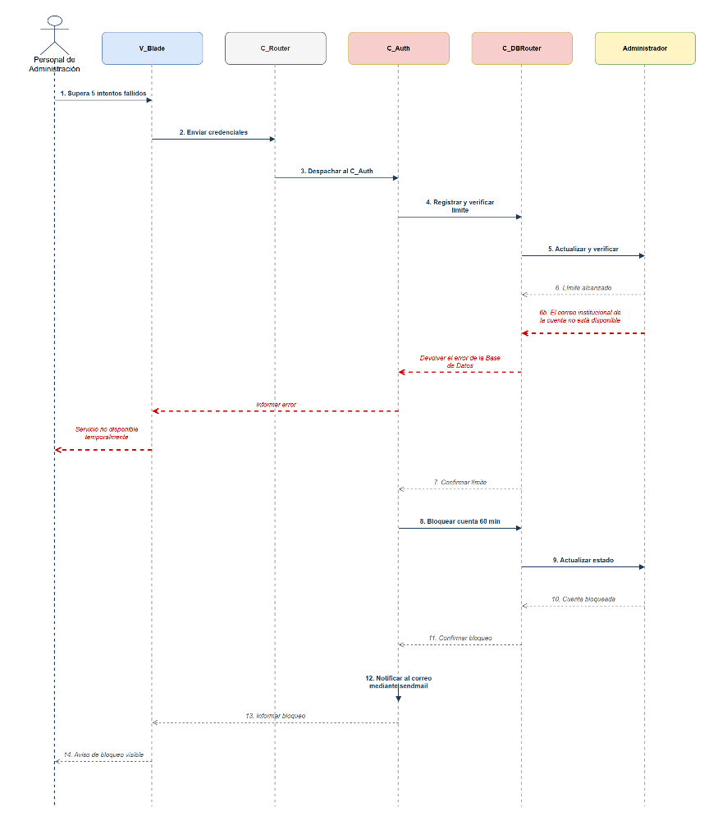
Fuente: Elaborado por el estudiante de acuerdo con el proyecto.

Vista de proceso: Bloqueando cuenta de administrador – Servicio de correo no responde

La siguiente figura representa el diagrama de bloqueo temporal cuando el servicio de correo electrónico no responde. El sistema aplica y registra el bloqueo de la cuenta en la Base de Datos de forma exitosa. No obstante, la notificación no puede ser enviada debido a la indisponibilidad del servicio de correo. Finalmente, el sistema deja la notificación pendiente y la Vista informa el estado de bloqueo de la cuenta.

A continuación, la Figura 7.69 refleja lo explicado anteriormente con más detalle.

Figura 7.69 “Bloqueando Cuenta de Administrador – Servicio de Correo no responde”.
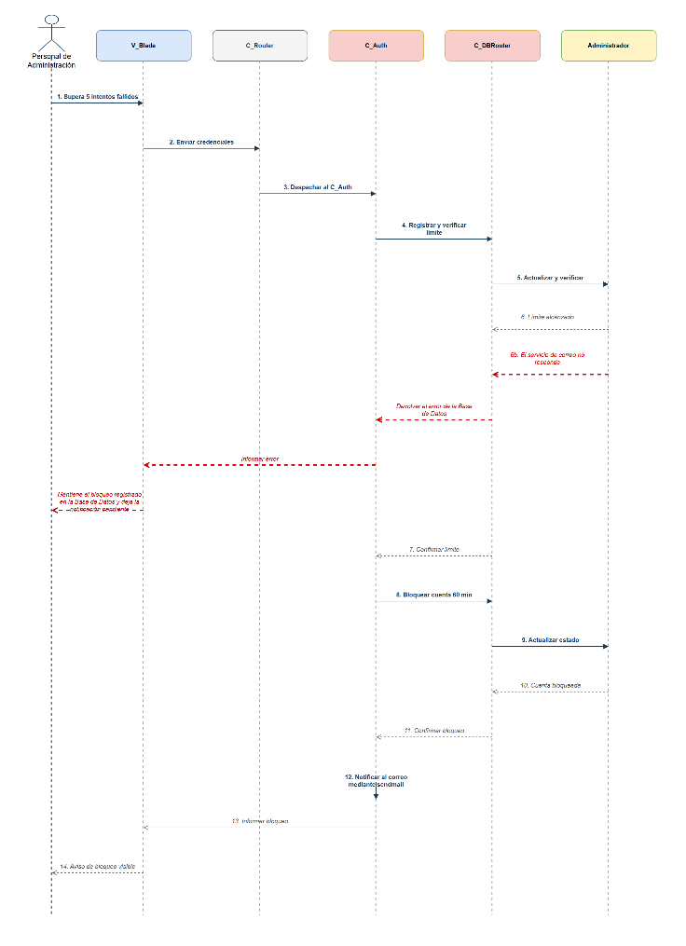
Fuente: Elaborado por el estudiante de acuerdo con el proyecto.

Vista de proceso: Registrando colaboradores — Flujo principal

La siguiente figura representa el diagrama de registro de un nuevo colaborador. El Personal de Administración selecciona la opción "Agregar Colaborador" y la Vista despliega una Ventana Modal con el formulario correspondiente. Tras ingresar el nombre comercial y el logotipo, el usuario solicita el guardado y la Vista envía la información al Controlador. El Controlador valida los datos recibidos y registra el nuevo colaborador en la Base de Datos. Finalmente, el sistema confirma la operación, la Vista cierra la Ventana Modal y actualiza el directorio de colaboradores.

A continuación, la Figura 7.70 refleja lo explicado anteriormente con más detalle.

Figura 7.70 “Registrando Colaboradores — Flujo Principal”.
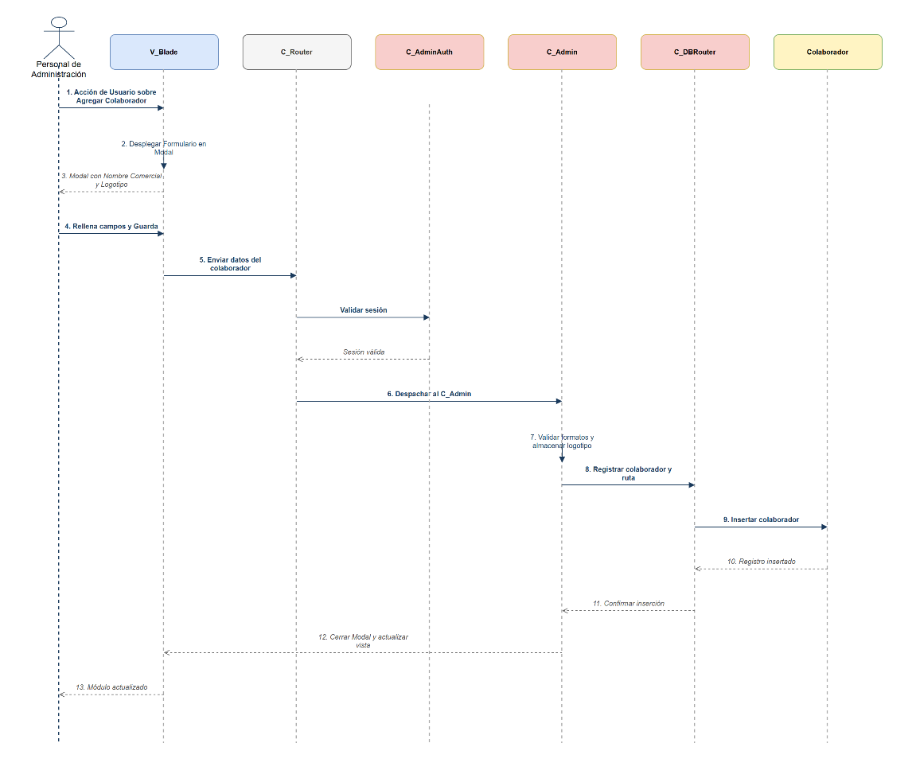
Fuente: Elaborado por el estudiante de acuerdo con el proyecto.

Vista de proceso: Registrando colaboradores — Nombre comercial vacío

La siguiente figura representa el diagrama de registro de un colaborador cuando el nombre comercial no ha sido ingresado. El Personal de Administración intenta guardar el formulario y la Vista envía la información al sistema. Durante la validación, se detecta que el campo obligatorio se encuentra vacío, por lo que la operación es rechazada antes de acceder a la Base de Datos. Finalmente, la Vista resalta el campo con error y mantiene abierto el formulario.

A continuación, la Figura 7.71 refleja lo explicado anteriormente con más detalle.

Figura 7.71 “Registrando Colaboradores — Nombre Comercial Vacío”.
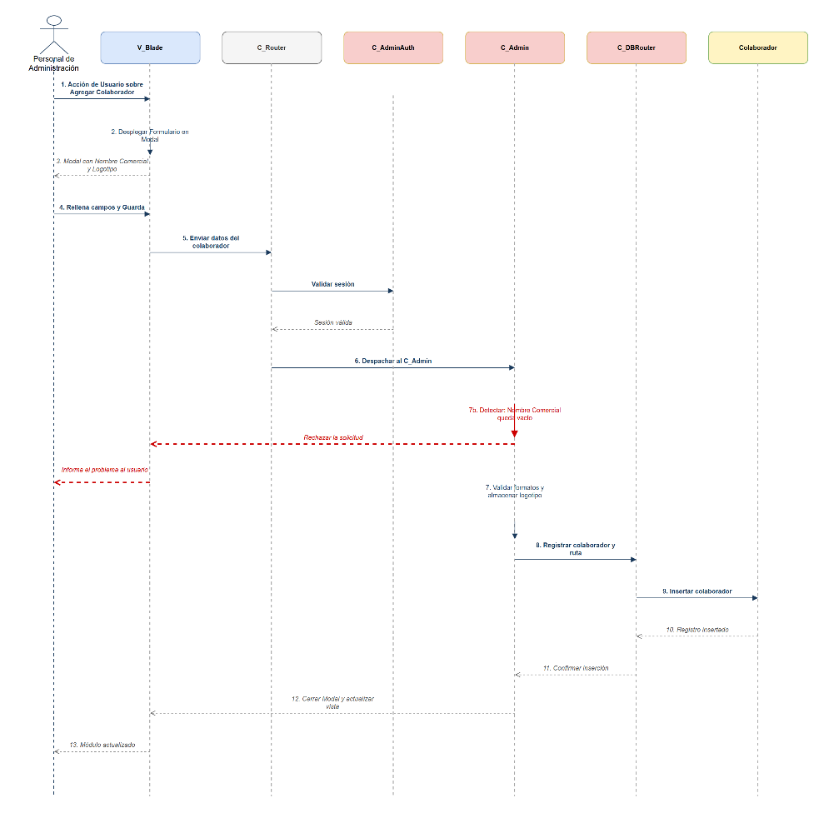
Fuente: Elaborado por el estudiante de acuerdo con el proyecto.

Vista de proceso: Registrando colaboradores — Logotipo formato inválido

La siguiente figura representa el diagrama de registro de un colaborador cuando el logotipo no corresponde a un formato de imagen permitido. El Personal de Administración completa el formulario y solicita el guardado. Durante la validación, el sistema detecta que el archivo cargado no cumple con los formatos admitidos y rechaza la operación. Finalmente, la Vista informa el problema y solicita seleccionar un archivo válido.

A continuación, la Figura 7.72 refleja lo explicado anteriormente con más detalle.

Figura 7.72 “Registrando Colaboradores — Logotipo formato inválido”.
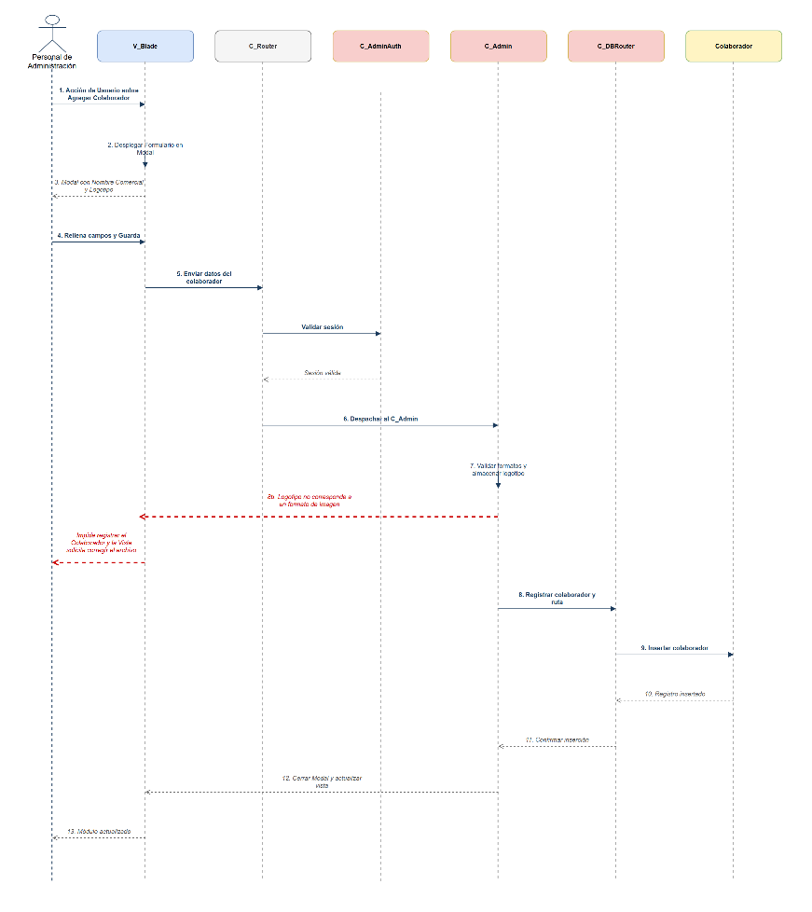
Fuente: Elaborado por el estudiante de acuerdo con el proyecto.

Vista de proceso: Registrando colaboradores — Error de almacenamiento en base de datos

La siguiente figura representa el diagrama de registro de un colaborador cuando ocurre un error al almacenar la información en la Base de Datos. El Personal de Administración envía los datos del formulario y el Controlador valida correctamente la información. Sin embargo, durante el registro del colaborador se produce un fallo en la Base de Datos, por lo que el sistema informa el error y registra la incidencia. Finalmente, la Vista mantiene abierto el formulario para permitir una nueva acción.

A continuación, la Figura 7.73 refleja lo explicado anteriormente con más detalle.

Figura 7.73 “Registrando Colaboradores — Error de Almacenamiento en Base de Datos”.
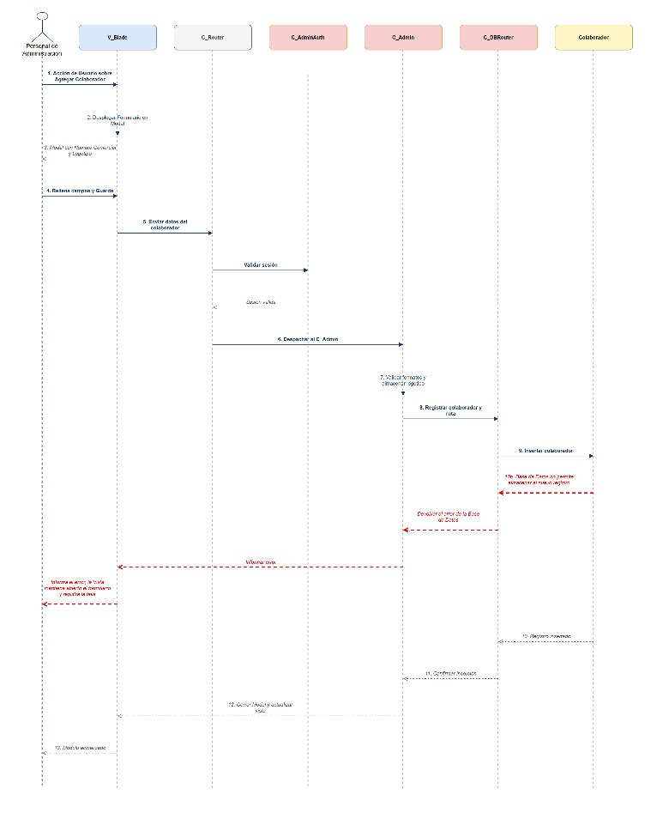
Fuente: Elaborado por el estudiante de acuerdo con el proyecto.

Vista de proceso: Registrando colaboradores — Sesión expirada

La siguiente figura representa el diagrama de registro de un colaborador cuando la sesión administrativa expira durante el proceso. El Personal de Administración completa el formulario y solicita el guardado. Antes de registrar la información, el sistema verifica el estado de la sesión en la Base de Datos y detecta que ha expirado. Finalmente, la Vista redirige al usuario al inicio de sesión sin guardar los cambios realizados.

A continuación, la Figura 7.74 refleja lo explicado anteriormente con más detalle.

Figura 7.74 “Registrando Colaboradores — Sesión Expirada”.
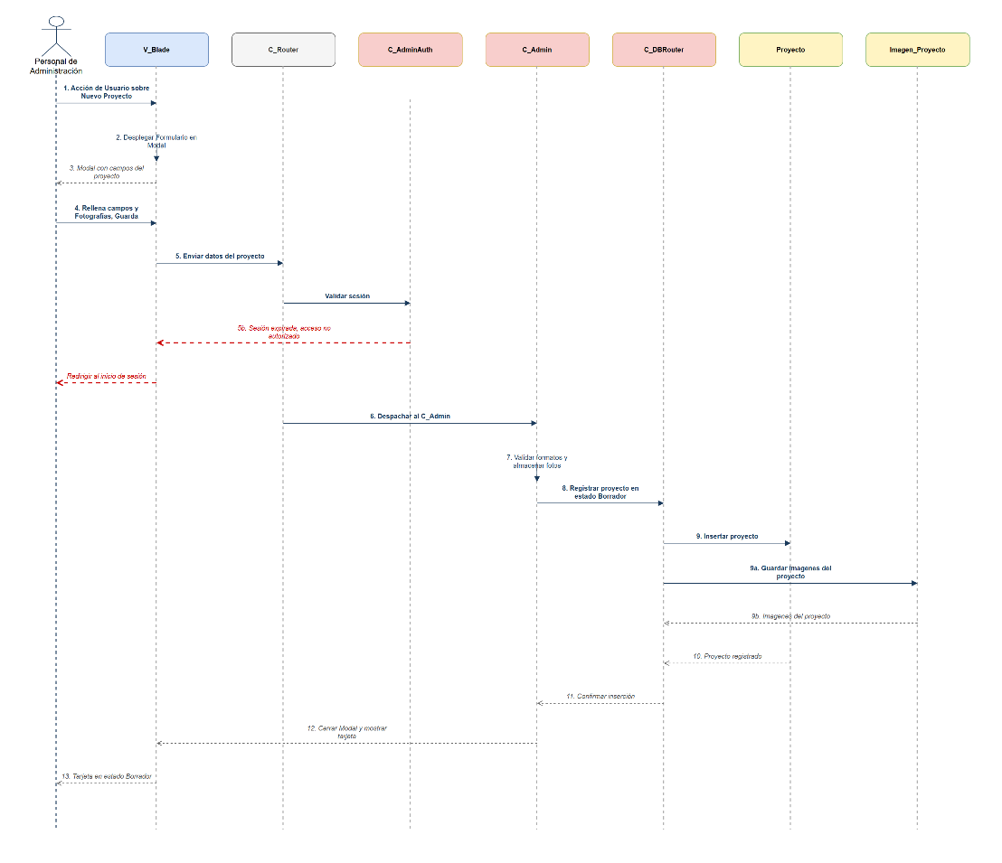
Fuente: Elaborado por el estudiante de acuerdo con el proyecto.

Vista de proceso: Listando colaboradores en el módulo – Flujo principal

La siguiente figura representa el diagrama de visualización del listado de colaboradores. El Personal de Administración accede al Módulo de Colaboradores y la Vista solicita la información al Controlador. El Controlador consulta en la Base de Datos los colaboradores registrados y retorna los datos obtenidos. Finalmente, la Vista renderiza el listado mostrando los logotipos y nombres comerciales de los colaboradores disponibles.

A continuación, la Figura 7.75 refleja lo explicado anteriormente con más detalle.

Figura 7.75 “Listando Colaboradores en el Módulo – Flujo Principal”.
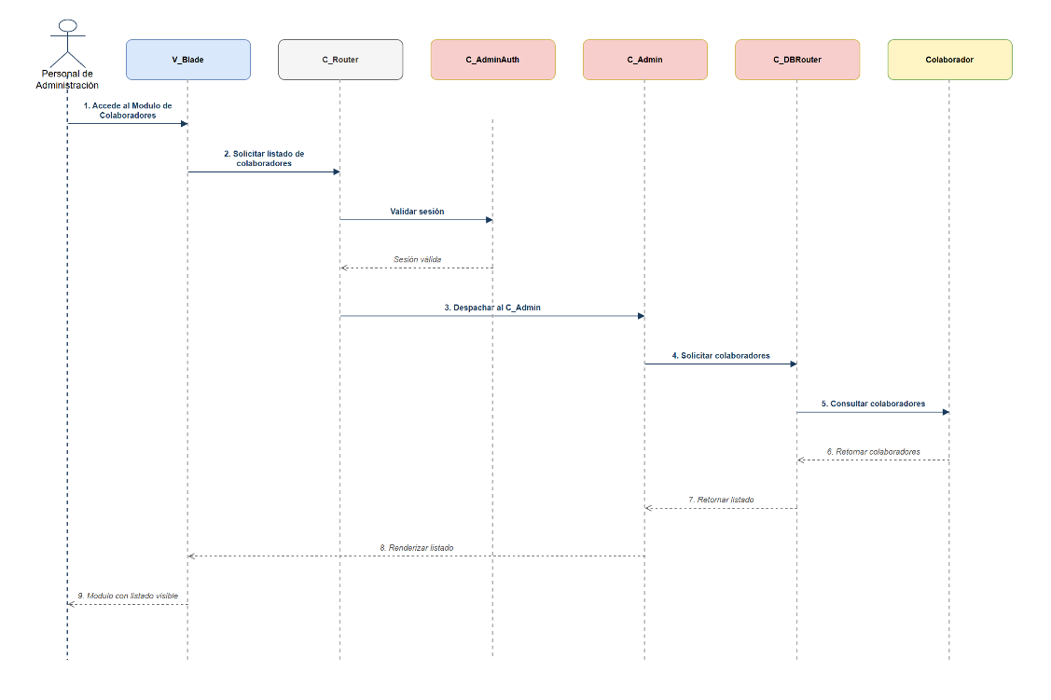
Fuente: Elaborado por el estudiante de acuerdo con el proyecto.

Vista de proceso: Listando colaboradores en el módulo – Fallo en base de datos

La siguiente figura representa el diagrama de visualización del listado de colaboradores cuando ocurre un fallo durante la consulta a la Base de Datos. El Personal de Administración accede al módulo y la Vista solicita la información al Controlador. Al intentar recuperar los registros, se produce un error en la Base de Datos, por lo que el Controlador informa la situación y no retorna resultados. Finalmente, la Vista muestra un mensaje indicando que el listado no se encuentra disponible.

A continuación, la Figura 7.76 refleja lo explicado anteriormente con más detalle.

Figura 7.76 “Listando Colaboradores en el Módulo – Fallo en Base de Datos”.
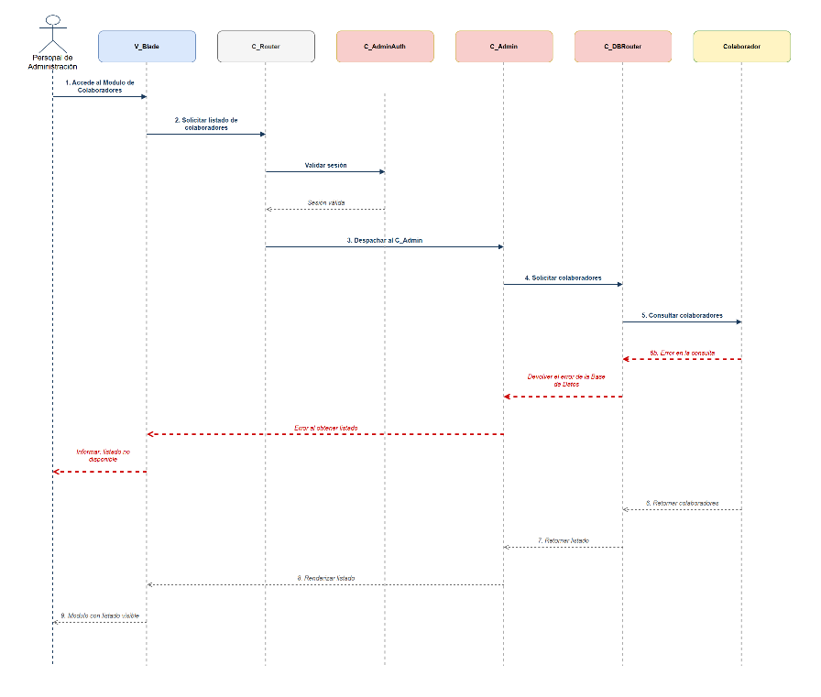
Fuente: Elaborado por el estudiante de acuerdo con el proyecto.

Vista de proceso: Listando colaboradores en el módulo – Listado vacío

La siguiente figura representa el diagrama de visualización del listado de colaboradores cuando no existen registros disponibles. El Personal de Administración accede al módulo y la Vista solicita la información al Controlador. El Controlador consulta la Base de Datos, pero no encuentra colaboradores registrados, por lo que retorna un resultado vacío. Finalmente, la Vista muestra el Módulo de Colaboradores en un estado vacío informativo.

A continuación, la Figura 7.77 refleja lo explicado anteriormente con más detalle.

Figura 7.77 “Listando Colaboradores en el Módulo – Listado Vacío”.
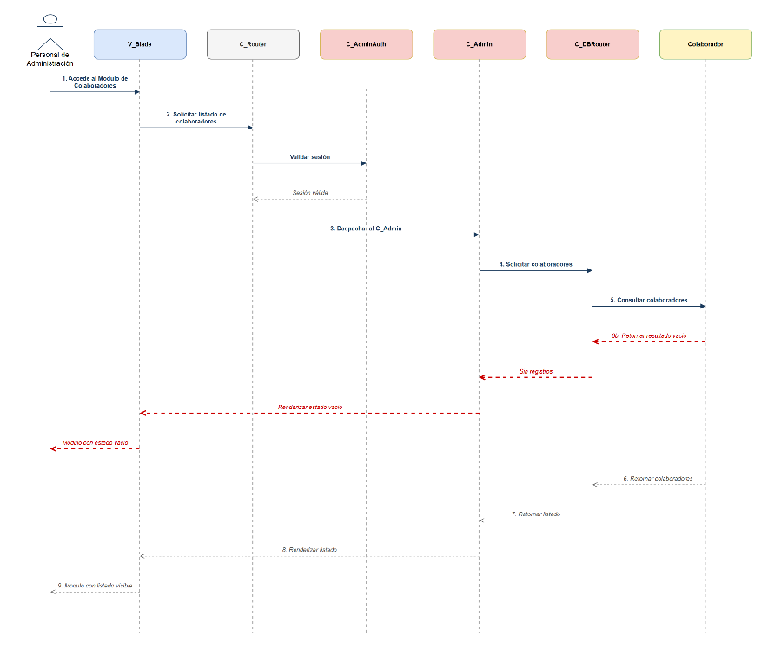
Fuente: Elaborado por el estudiante de acuerdo con el proyecto.

Vista de proceso: Eliminando colaboradores – Flujo principal

La siguiente figura representa el diagrama de eliminación de un colaborador. El Personal de Administración selecciona la opción "Eliminar" sobre una tarjeta del directorio y confirma la operación en una Ventana Modal. La Vista envía la solicitud al Controlador, que verifica la sesión activa y recupera el registro correspondiente desde la Base de Datos. Una vez validada la operación, el Controlador elimina el colaborador de la Base de Datos y confirma la acción. Finalmente, la Vista actualiza el módulo eliminando la tarjeta del colaborador del listado.

A continuación, la Figura 7.78 refleja lo explicado anteriormente con más detalle.

Figura 7.78 “Eliminando Colaboradores – Flujo Principal”.
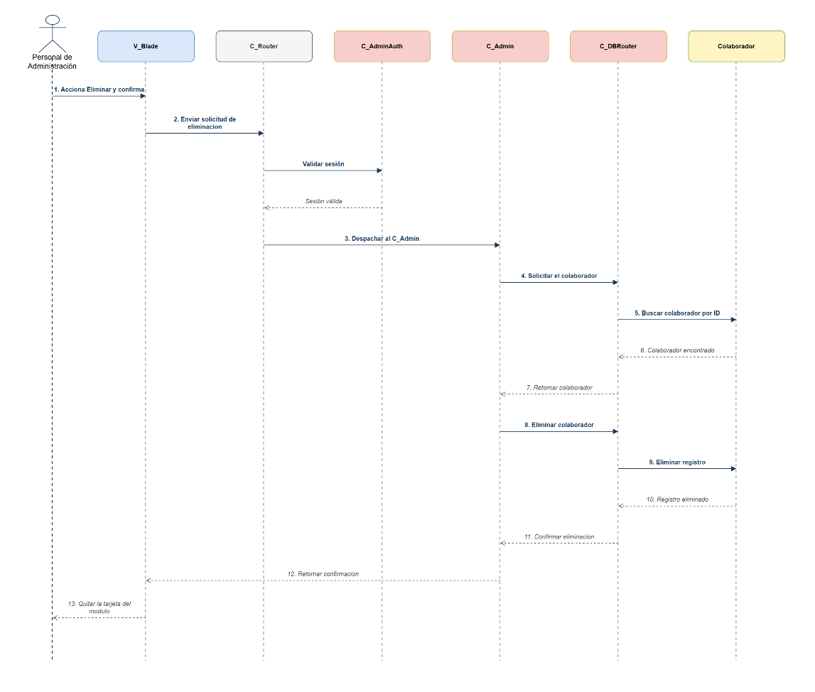
Fuente: Elaborado por el estudiante de acuerdo con el proyecto.

Vista de proceso: Eliminando colaboradores – Colaborador ya no existe

La siguiente figura representa el diagrama de eliminación de un colaborador cuando el registro ya no existe en la Base de Datos. El Personal de Administración confirma la eliminación y la Vista envía la solicitud al Controlador. Al consultar la Base de Datos, el sistema detecta que el colaborador ya fue eliminado previamente y no se encuentra disponible. Finalmente, la Vista actualiza el listado para reflejar el estado actual de los registros.

A continuación, la Figura 7.79 refleja lo explicado anteriormente con más detalle.

Figura 7.79 “Eliminando Colaboradores – Colaborador ya no existe”.
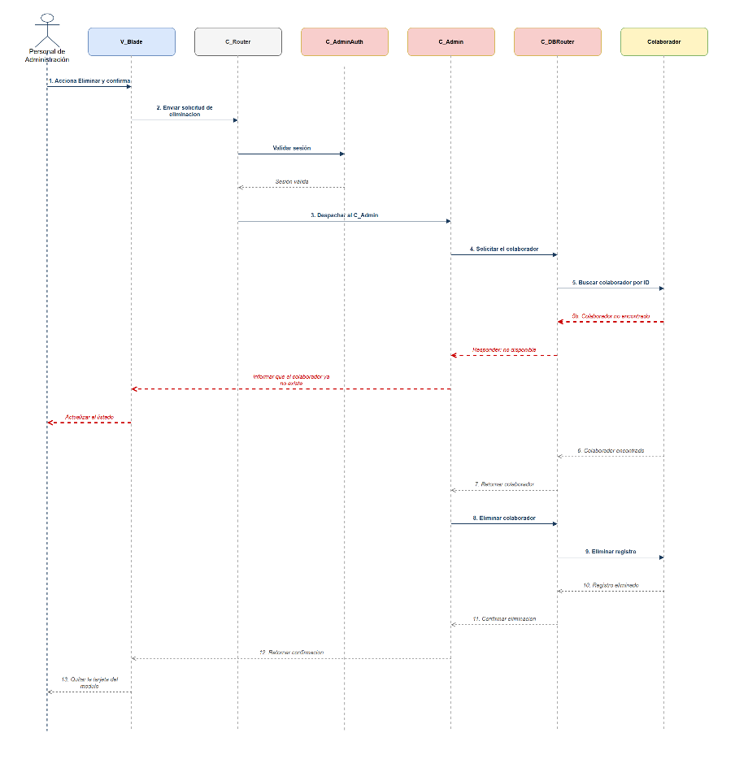
Fuente: Elaborado por el estudiante de acuerdo con el proyecto.

Vista de proceso: Eliminando colaboradores – Error en la base de datos

La siguiente figura representa el diagrama de eliminación de un colaborador cuando ocurre un error durante la eliminación en la Base de Datos. El Personal de Administración confirma la operación y el Controlador intenta eliminar el registro correspondiente. Durante el proceso se produce un error en la Base de Datos, por lo que el Controlador captura la excepción e informa la falla. Finalmente, la Vista mantiene visible la tarjeta del colaborador y notifica el problema.

A continuación, la Figura 7.80 refleja lo explicado anteriormente con más detalle.

Figura 7.80 “Eliminando Colaboradores – Error en la Base de Datos”.
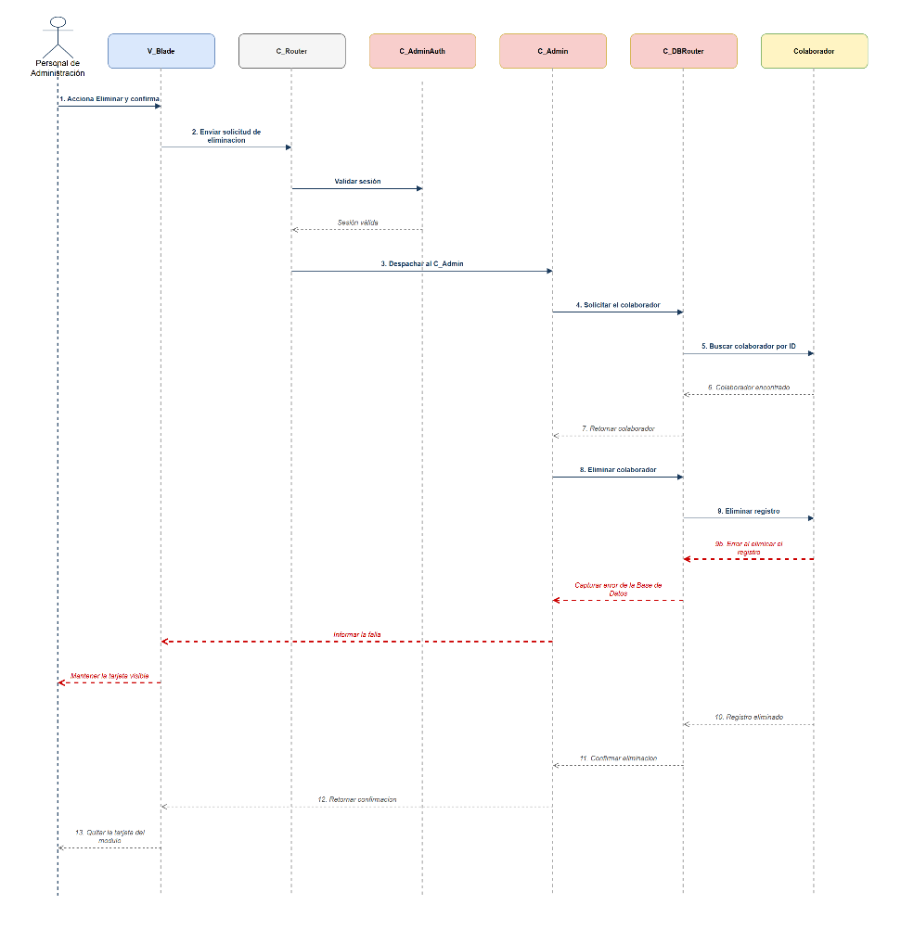
Fuente: Elaborado por el estudiante de acuerdo con el proyecto.

Vista de proceso: Eliminando colaboradores – Sesión administrativa expira

La siguiente figura representa el diagrama de eliminación de un colaborador cuando la sesión administrativa ha expirado. El Personal de Administración solicita la eliminación de un registro y la Vista envía la petición al Controlador. Durante la validación, el sistema detecta que la sesión ya no se encuentra activa, por lo que la operación es denegada. Finalmente, la Vista redirige al usuario al inicio de sesión para realizar una nueva autenticación.

A continuación, la Figura 7.81 refleja lo explicado anteriormente con más detalle.

Figura 7.81 “Eliminando Colaboradores – Sesión Administrativa Expira”.
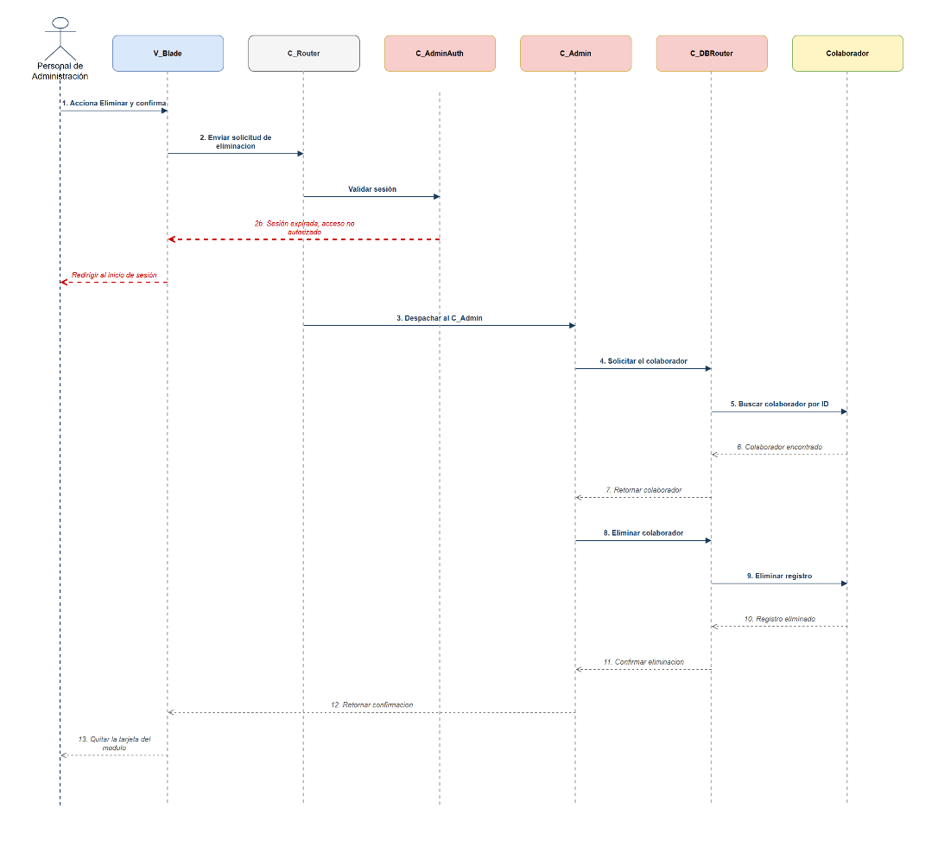
Fuente: Elaborado por el estudiante de acuerdo con el proyecto.

Vista de proceso: Registrando proyecto como borrador – Flujo principal

La siguiente figura representa el diagrama de creación de un nuevo proyecto. El Personal de Administración selecciona la opción "Nuevo Proyecto" y la Vista despliega una Ventana Modal con el formulario correspondiente. Tras ingresar el nombre del proyecto y adjuntar las fotografías, la Vista envía la información al Controlador. El Controlador valida los datos recibidos y registra el proyecto con estado "Borrador" en la Base de Datos. Finalmente, el sistema confirma la operación, la Vista muestra un mensaje de confirmación, cierra la Ventana Modal y agrega la nueva tarjeta al listado de proyectos.

A continuación, la Figura 7.82 refleja lo explicado anteriormente con más detalle.

Figura 7.82 “Registrando Proyecto como Borrador – Flujo Principal”.
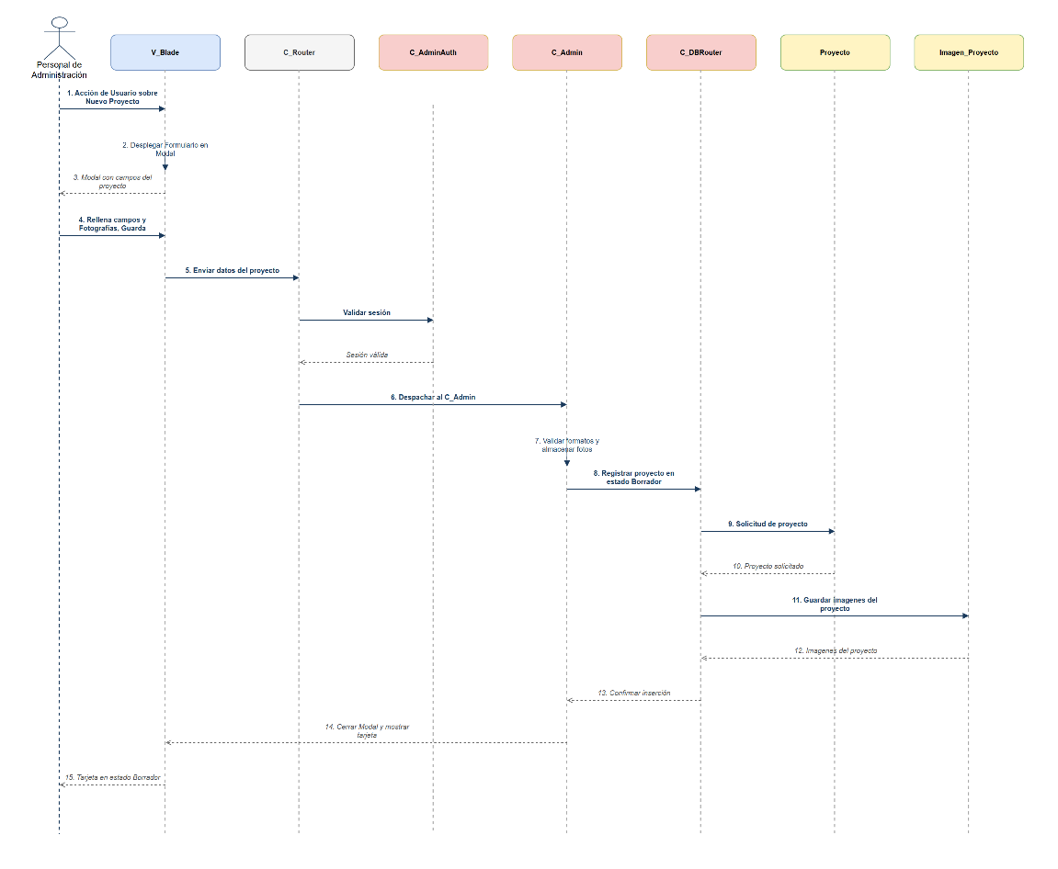
Fuente: Elaborado por el estudiante de acuerdo con el proyecto.

Vista de proceso: Registrando proyecto como borrador – Nombre vacío

La siguiente figura representa el diagrama de creación de un proyecto cuando el nombre del proyecto no ha sido ingresado. El Personal de Administración intenta guardar el formulario y la Vista envía los datos al Controlador. Durante la validación, el sistema detecta que el campo obligatorio se encuentra vacío y rechaza la operación antes de acceder a la Base de Datos. Finalmente, la Vista resalta el campo con error y mantiene abierto el formulario.

A continuación, la Figura 7.83 refleja lo explicado anteriormente con más detalle.

Figura 7.83 “Registrando Proyecto como Borrador – Nombre Vacío”.
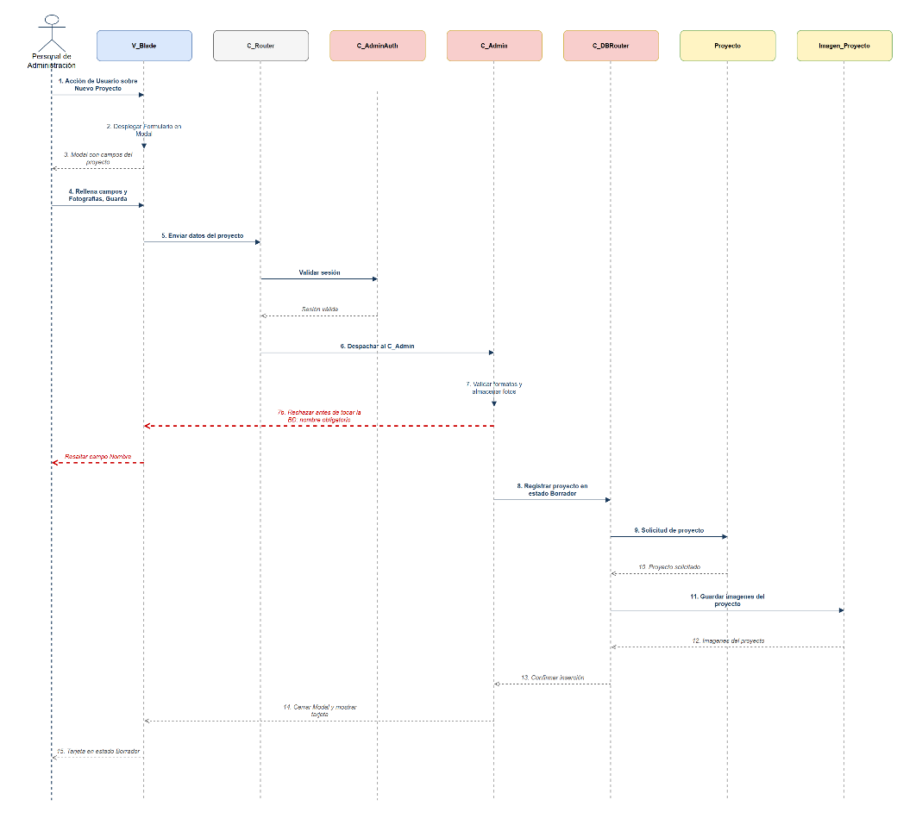
Fuente: Elaborado por el estudiante de acuerdo con el proyecto.

Vista de proceso: Registrando proyecto como borrador – Imagen supera 5 mb

La siguiente figura representa el diagrama de creación de un proyecto cuando una de las imágenes supera el tamaño permitido. El Personal de Administración adjunta los archivos y solicita la creación del proyecto. Durante la validación, el Controlador detecta una imagen superior a 5 MB y rechaza la operación. Finalmente, la Vista informa el problema y solicita seleccionar una imagen de menor tamaño.

A continuación, la Figura 7.84 refleja lo explicado anteriormente con más detalle.

Figura 7.84 “Registrando Proyecto como Borrador – Imagen Supera 5 MB”.
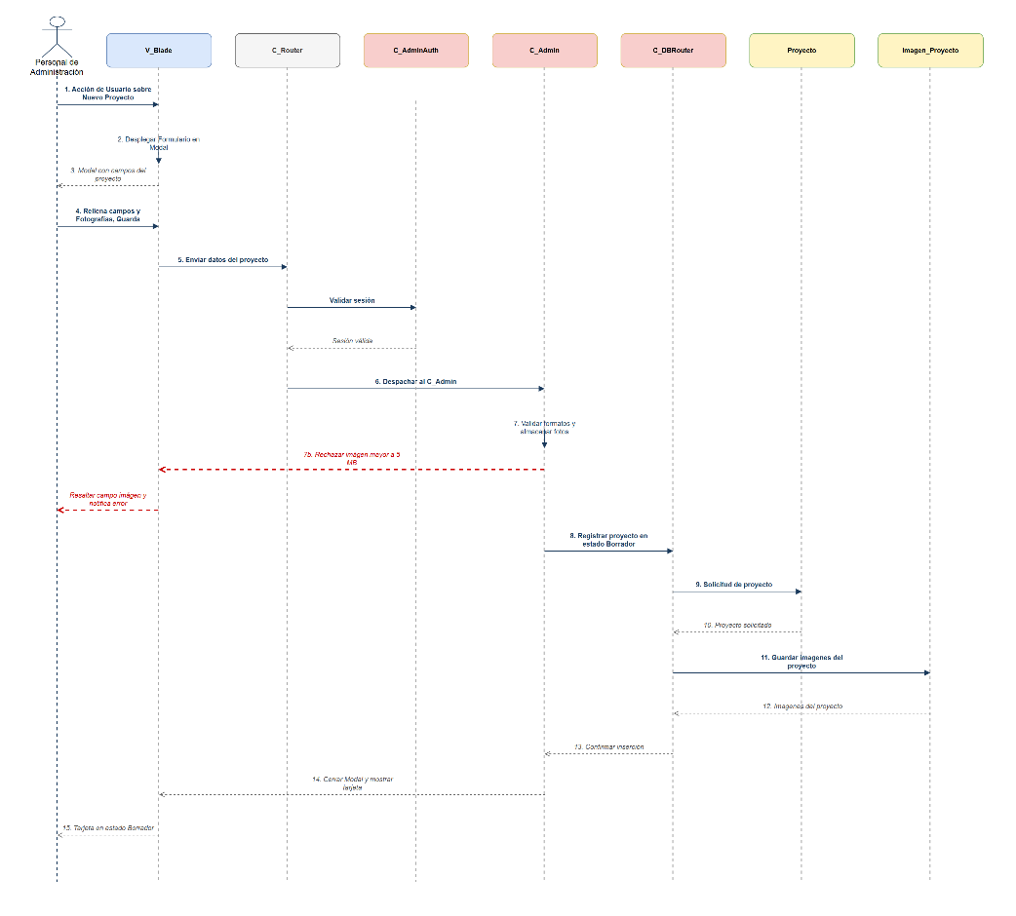
Fuente: Elaborado por el estudiante de acuerdo con el proyecto.

Vista de proceso: Registrando proyecto como borrador – Subida mayor a 15 imágenes

La siguiente figura representa el diagrama de creación de un proyecto cuando se adjuntan más imágenes de las permitidas. El Personal de Administración envía el formulario y el Controlador valida la cantidad de archivos recibidos. Al detectar que se supera el límite de 15 imágenes, el sistema bloquea la operación. Finalmente, la Vista informa la restricción y mantiene abierto el formulario.

A continuación, la Figura 7.85 refleja lo explicado anteriormente con más detalle.

Figura 7.85 “Registrando Proyecto como Borrador – Subida mayor a 15 imágenes”.
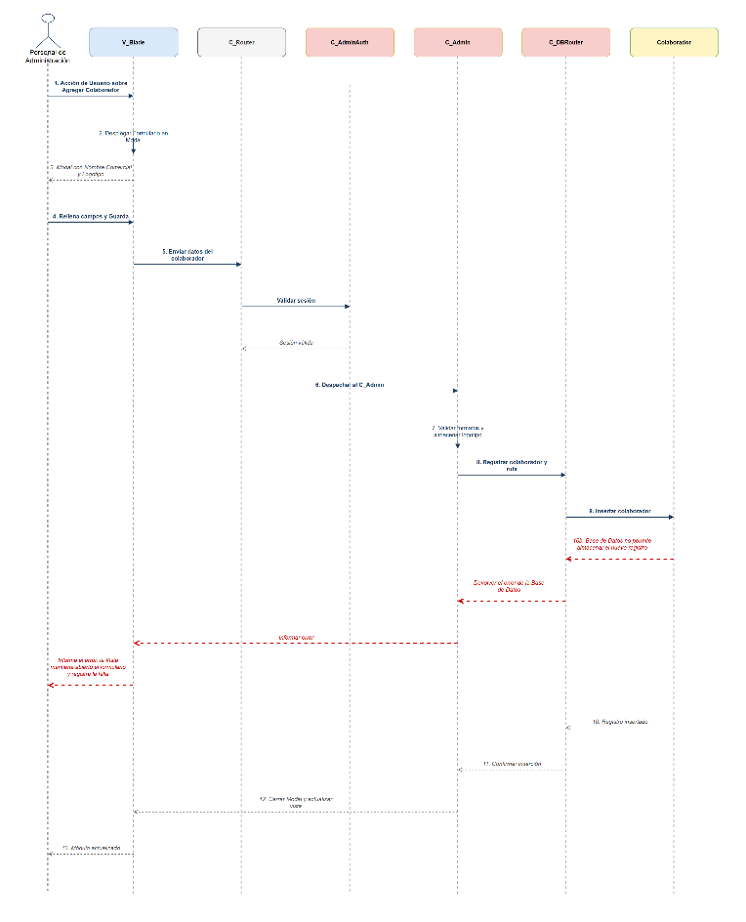
Fuente: Elaborado por el estudiante de acuerdo con el proyecto.

Vista de proceso: Registrando proyecto como borrador – Formato no permitido

La siguiente figura representa el diagrama de creación de un proyecto cuando una imagen posee un formato no permitido o se encuentra dañada. El Personal de Administración adjunta los archivos y solicita el registro del proyecto. Durante la validación, el Controlador detecta un archivo inválido y rechaza la operación. Finalmente, la Vista solicita reemplazar la imagen por un archivo compatible.

A continuación, la Figura 7.86 refleja lo explicado anteriormente con más detalle.

Figura 7.86 “Registrando Proyecto como Borrador – Formato no permitido”.
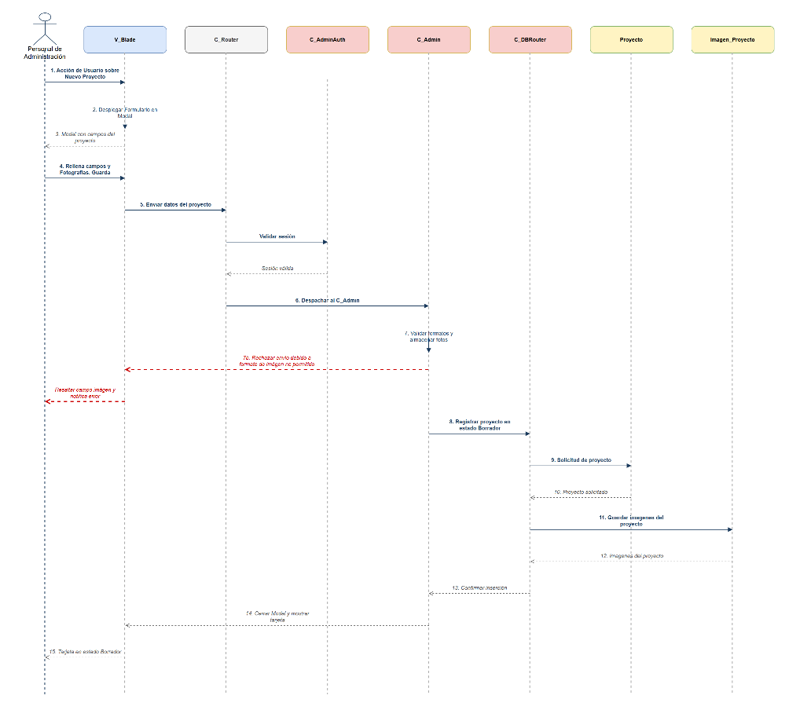
Fuente: Elaborado por el estudiante de acuerdo con el proyecto.

Vista de proceso: Registrando proyecto como borrador – Error en base de datos

La siguiente figura representa el diagrama de creación de un proyecto cuando ocurre un error al almacenar el proyecto o alguna de sus imágenes en la Base de Datos. El Personal de Administración envía la información y el Controlador valida correctamente los datos. Sin embargo, durante el proceso de almacenamiento se produce un error en la Base de Datos. Finalmente, el sistema informa la falla y la Vista mantiene abierto el formulario para permitir una nueva acción.

A continuación, la Figura 7.87 refleja lo explicado anteriormente con más detalle.

Figura 7.87 “Registrando Proyecto como Borrador – Error en Base de Datos”.
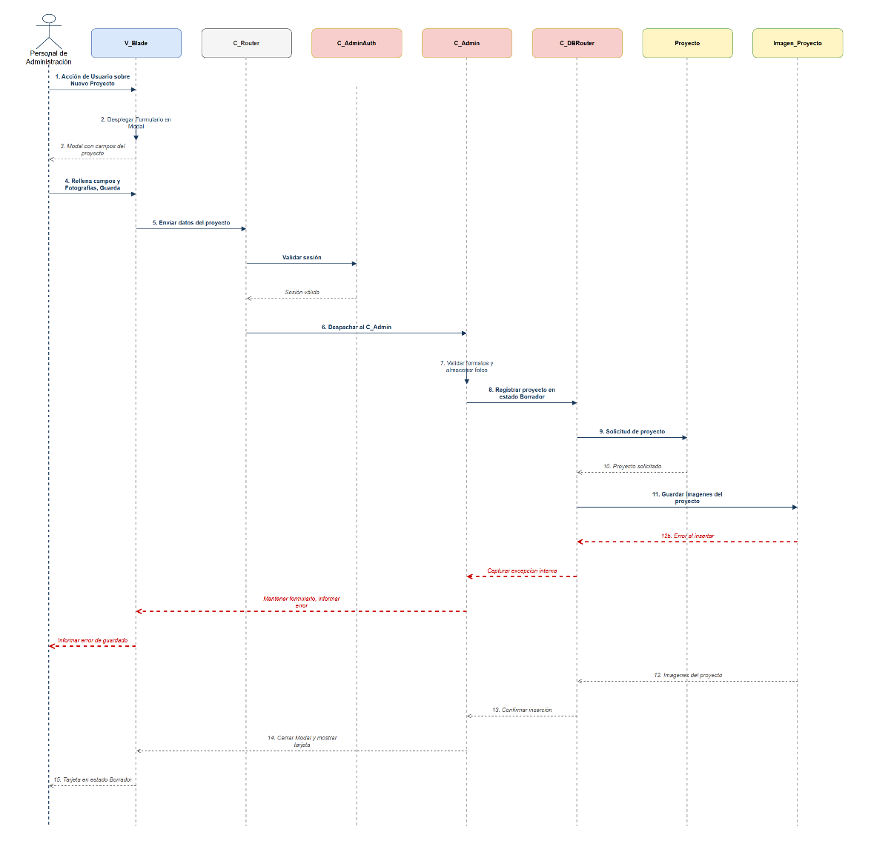
Fuente: Elaborado por el estudiante de acuerdo con el proyecto.

Vista de proceso: Registrando proyecto como borrador – Error al procesar imagen

La siguiente figura representa el diagrama de creación de un proyecto cuando ninguna de las imágenes enviadas puede ser procesada correctamente. El Personal de Administración solicita la creación del proyecto y el Controlador intenta registrar la información. Al detectar que ninguna imagen es válida para su procesamiento, el sistema revierte la operación eliminando el proyecto previamente registrado en la Base de Datos. Finalmente, la Vista informa el problema y solicita reintentar con otros archivos.

A continuación, la Figura 7.88 refleja lo explicado anteriormente con más detalle.

Figura 7.88 “Registrando Proyecto como Borrador – Error al procesar imagen”.
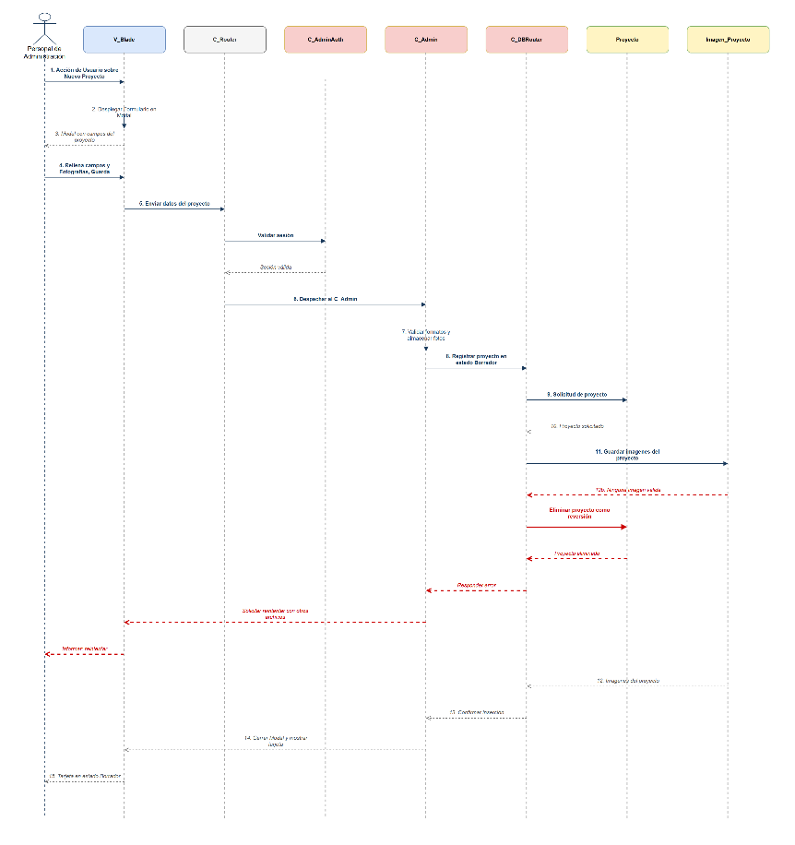
Fuente: Elaborado por el estudiante de acuerdo con el proyecto.

Vista de proceso: Registrando proyecto como borrador – Sesión expirada

La siguiente figura representa el diagrama de creación de un proyecto cuando la sesión administrativa ha expirado. El Personal de Administración completa el formulario y solicita la creación del proyecto. Antes de registrar la información, el sistema verifica la validez de la sesión y detecta que ya no se encuentra activa. Finalmente, el Controlador deniega la operación y la Vista redirige al usuario al inicio de sesión.

A continuación, la Figura 7.89 refleja lo explicado anteriormente con más detalle.

Figura 7.89 “Registrando Proyecto como Borrador – Sesión Expirada”.
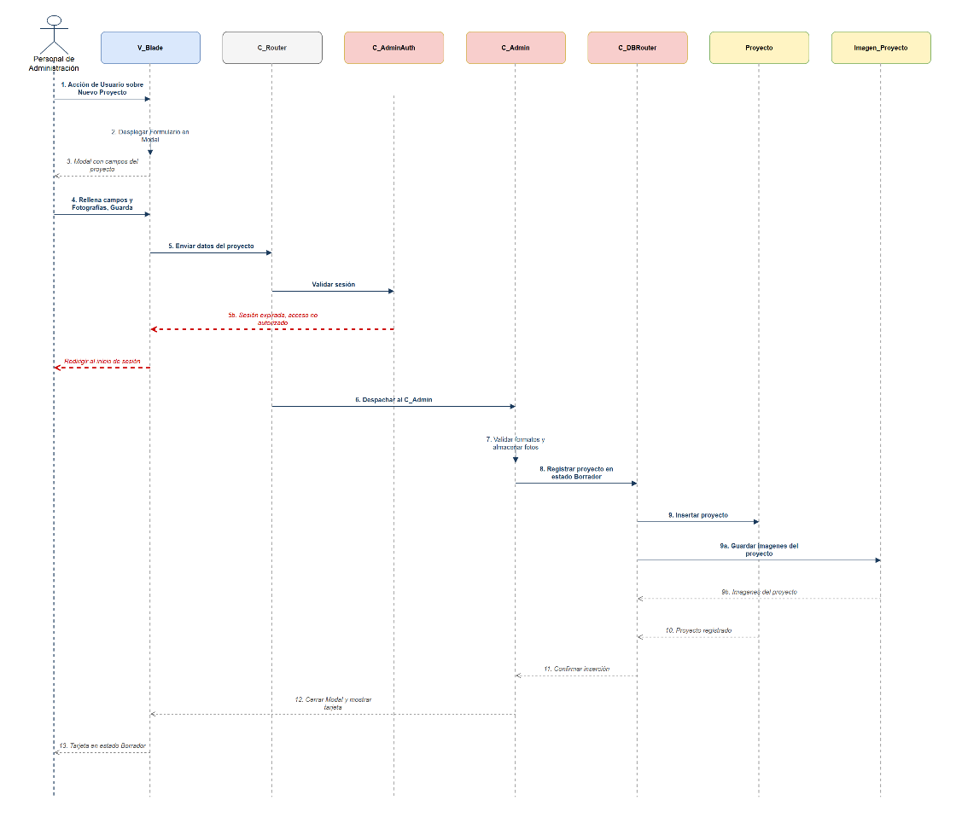
Fuente: Elaborado por el estudiante de acuerdo con el proyecto.

Vista de proceso: Publicando proyectos – Flujo principal

La siguiente figura representa el diagrama de publicación de un proyecto. El Personal de Administración selecciona un proyecto desde el listado de gestión de obras y ejecuta la acción para cambiar su estado a "Publicado". El sistema valida la información asociada al proyecto y registra el nuevo estado en la Base de Datos. Finalmente, el proyecto queda disponible para su visualización en la página de inicio dentro de la sección de proyectos.

A continuación, la Figura 7.90 refleja lo explicado anteriormente con más detalle.

Figura 7.90 “Publicando Proyectos – Flujo Principal”.
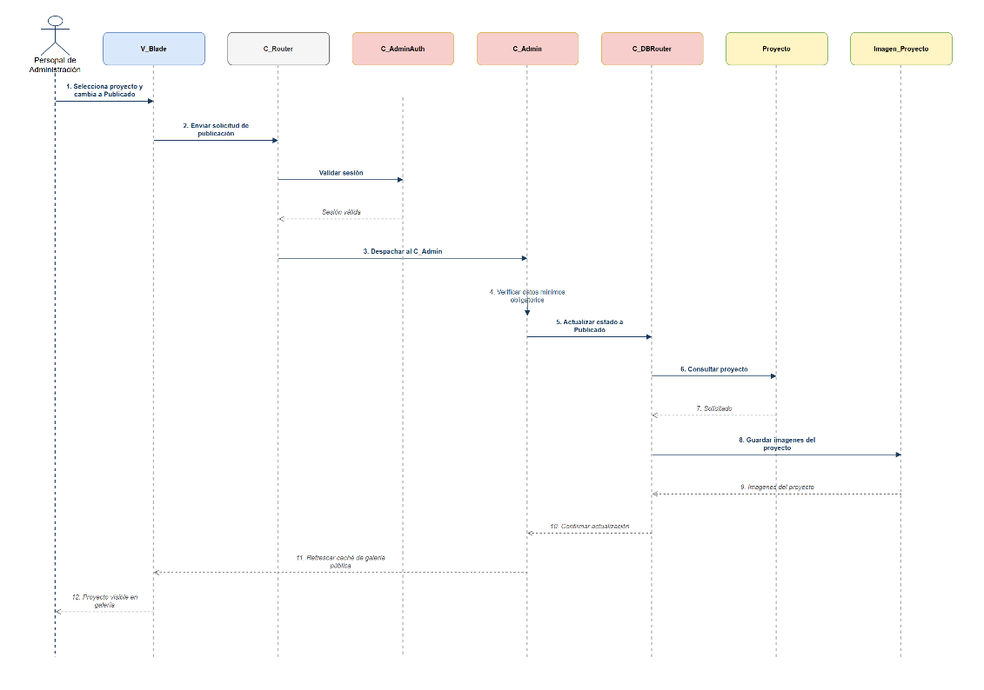
Fuente: Elaborado por el estudiante de acuerdo con el proyecto.

Vista de proceso: Publicando proyectos – Campos obligatorios vacíos

La siguiente figura representa el diagrama de publicación de un proyecto cuando existen campos obligatorios sin completar. El Personal de Administración intenta publicar el proyecto y el sistema verifica la información registrada. Al detectar datos faltantes, la operación es detenida y el proyecto no cambia de estado. Finalmente, la Vista resalta los campos pendientes para que puedan ser completados.

A continuación, la Figura 7.91 refleja lo explicado anteriormente con más detalle.

Figura 7.91 “Publicando Proyectos – Campos obligatorios vacíos”.
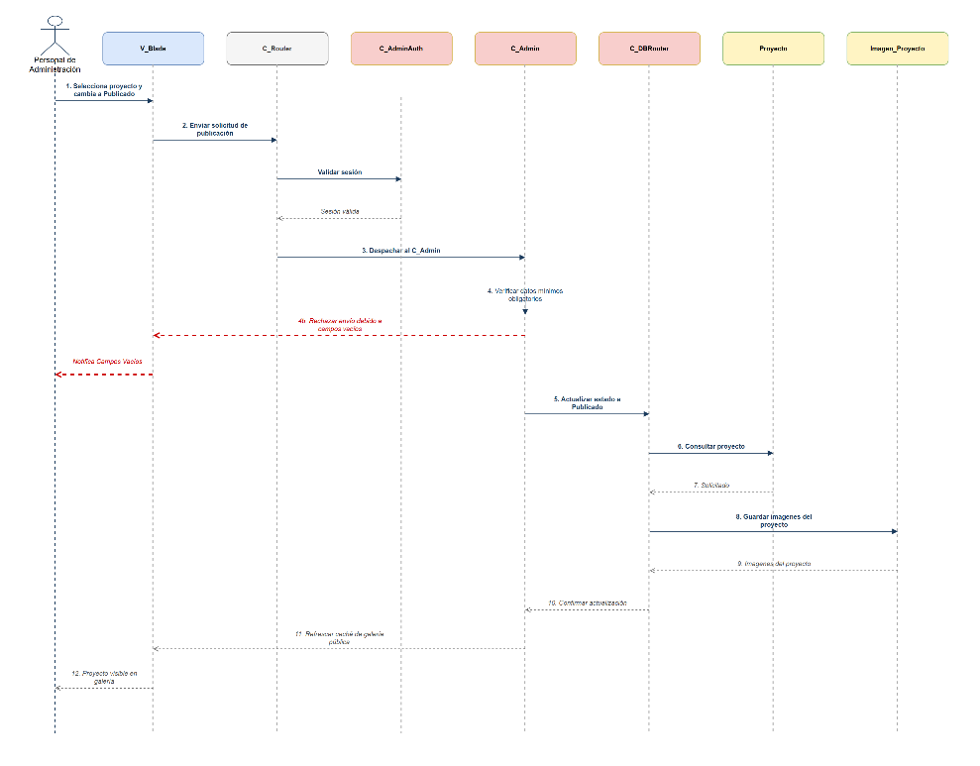
Fuente: Elaborado por el estudiante de acuerdo con el proyecto.

Vista de proceso: Publicando proyectos – Imagen mayor a 5 mb

La siguiente figura representa el diagrama de publicación de un proyecto cuando una fotografía supera el tamaño máximo permitido. Durante la validación, el sistema detecta una imagen superior a 5 MB y rechaza el archivo asociado. Finalmente, la Vista informa la restricción y solicita cargar una imagen de menor tamaño.

A continuación, la Figura 7.92 refleja lo explicado anteriormente con más detalle.

Figura 7.92 “Publicando Proyectos – Imagen Mayor a 5 MB”.
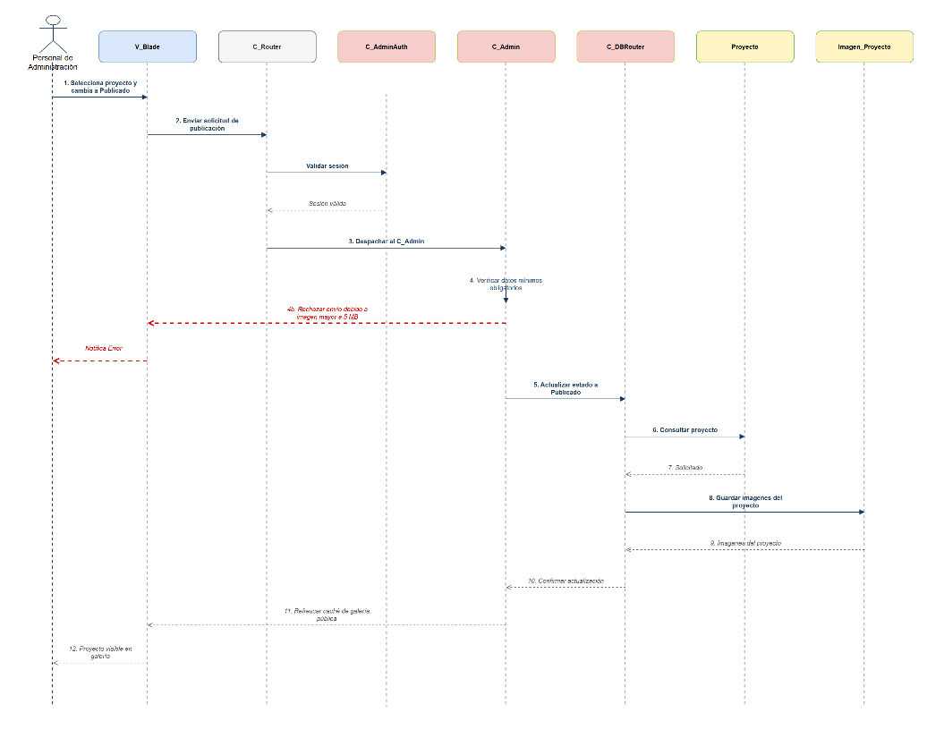
Fuente: Elaborado por el estudiante de acuerdo con el proyecto.

Vista de proceso: Publicando proyectos – Límite de imagen superado

La siguiente figura representa el diagrama de publicación de un proyecto cuando se supera el límite máximo de fotografías permitidas. El sistema valida los archivos asociados al proyecto y detecta que existen más de 15 imágenes registradas. Como resultado, la operación es bloqueada y la Vista informa que se ha alcanzado el límite permitido.

A continuación, la Figura 7.93 refleja lo explicado anteriormente con más detalle.

Figura 7.93 “Publicando Proyectos – Limite de Imagen Superado”.
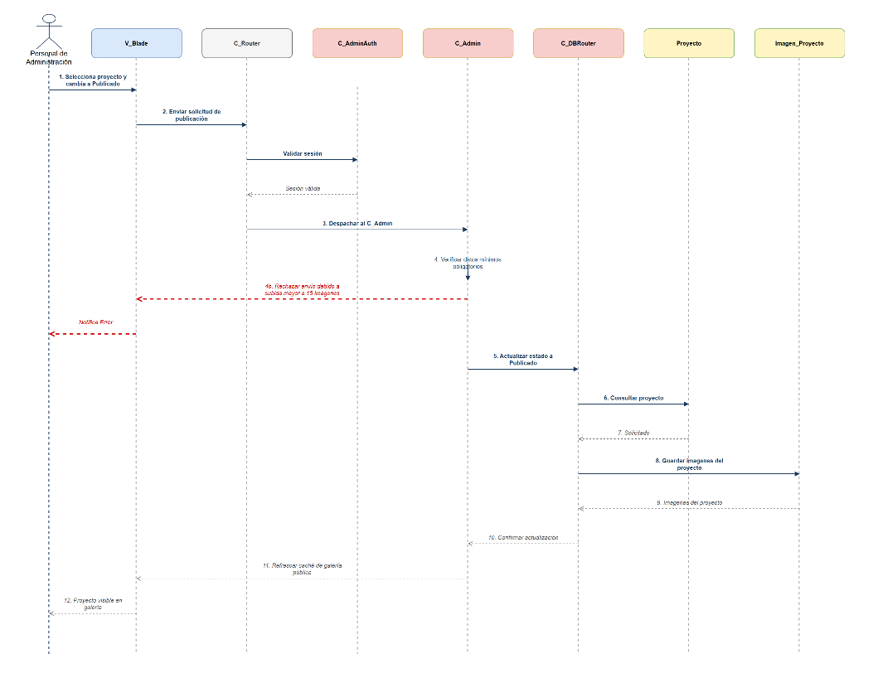
Fuente: Elaborado por el estudiante de acuerdo con el proyecto.

Vista de proceso: Publicando proyectos – Formato inválido de imagen

La siguiente figura representa el diagrama de publicación de un proyecto cuando una imagen posee un formato no válido o se encuentra dañada. Durante la validación de archivos, el sistema identifica una imagen incompatible y la descarta. Finalmente, la Vista solicita reemplazarla por una imagen en formato JPG, PNG o WebP.

A continuación, la Figura 7.94 refleja lo explicado anteriormente con más detalle.

Figura 7.94 “Publicando Proyectos – Formato inválido de Imagen”
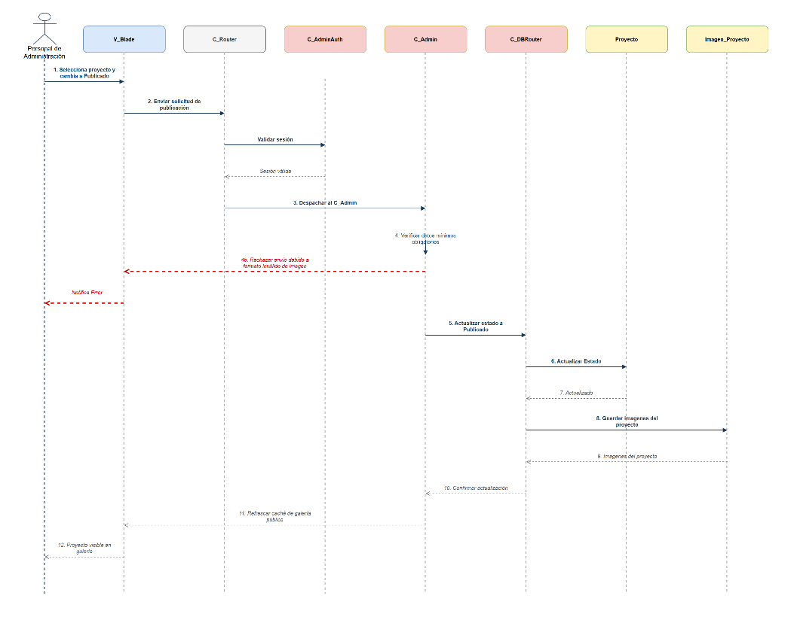
Fuente: Elaborado por el estudiante de acuerdo con el proyecto.

Vista de proceso: Publicando proyectos – Sesión expirada

La siguiente figura representa el diagrama de publicación de un proyecto cuando la sesión administrativa ha permanecido inactiva por un período prolongado. Antes de completar la publicación, el sistema verifica la validez de la sesión y detecta que ha expirado. Finalmente, el acceso a las funciones de gestión es restringido y la Vista solicita iniciar sesión nuevamente.

A continuación, la Figura 7.95 refleja lo explicado anteriormente con más detalle.

Figura 7.95 “Publicando Proyectos – Sesión Expirada”.
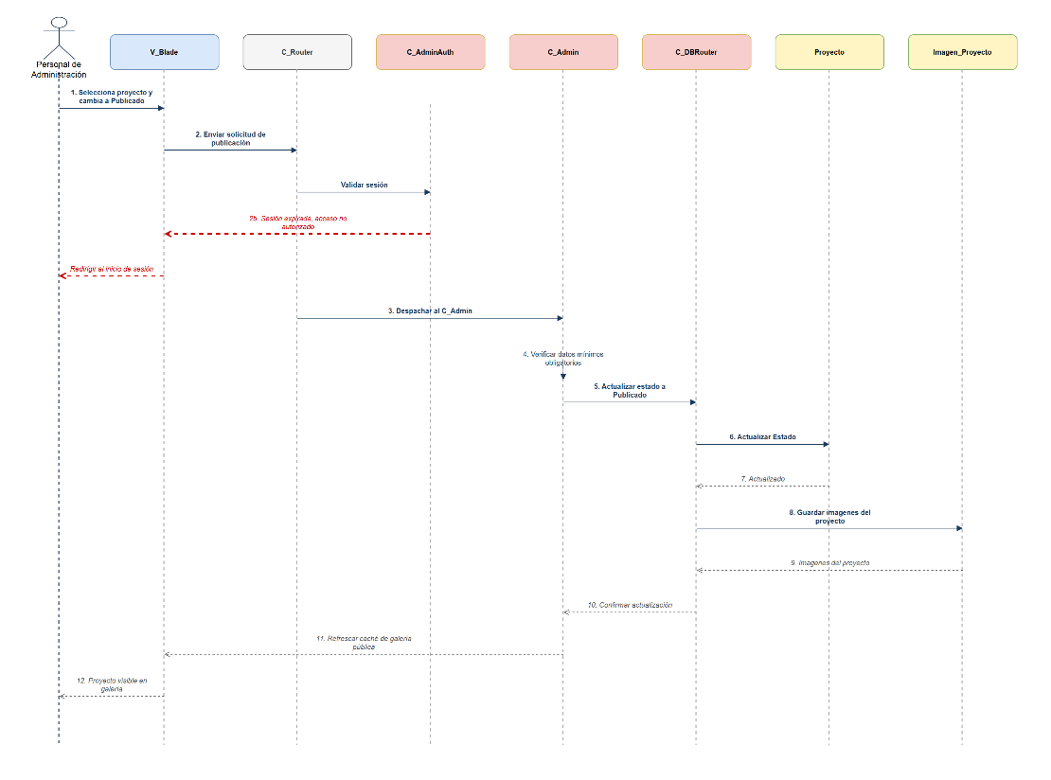
Fuente: Elaborado por el estudiante de acuerdo con el proyecto.

Vista de proceso: Publicando proyectos – Error de conexión

La siguiente figura representa el diagrama de publicación de un proyecto cuando la sesión administrativa ha permanecido inactiva por un período prolongado. Antes de completar la publicación, el sistema verifica la validez de la sesión y detecta que ha expirado. Finalmente, el acceso a las funciones de gestión es restringido y la Vista solicita iniciar sesión nuevamente.

A continuación, la Figura 7.96 refleja lo explicado anteriormente con más detalle.

Figura 7.96 “Publicando Proyectos – Error de Conexión”.
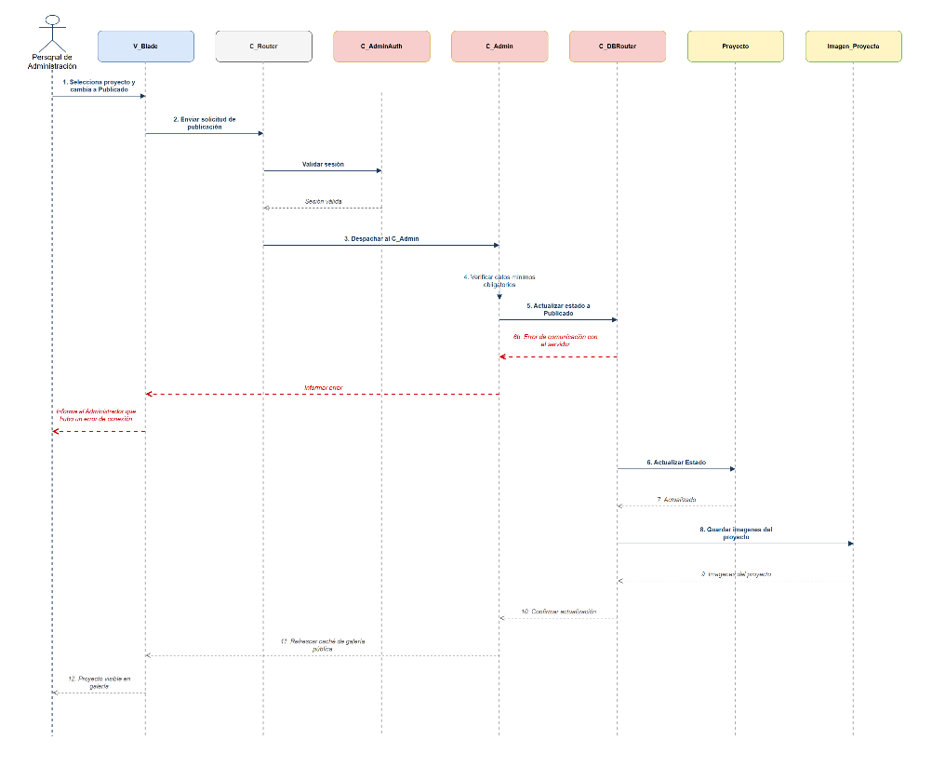
Fuente: Elaborado por el estudiante de acuerdo con el proyecto.

Vista de proceso: Listando proyectos en el módulo – Flujo principal

La siguiente figura representa el diagrama de visualización del listado de proyectos en el Panel de Gestión. El Personal de Administración accede al Módulo de Proyectos y la Vista solicita la información al Controlador. El Controlador consulta en la Base de Datos los proyectos registrados junto con sus imágenes asociadas y retorna los datos obtenidos. Finalmente, la Vista renderiza las tarjetas correspondientes a cada proyecto disponible.

A continuación, la Figura 7.97 refleja lo explicado anteriormente con más detalle.

Figura 7.97 “Listando Proyectos en el Módulo – Flujo Principal".
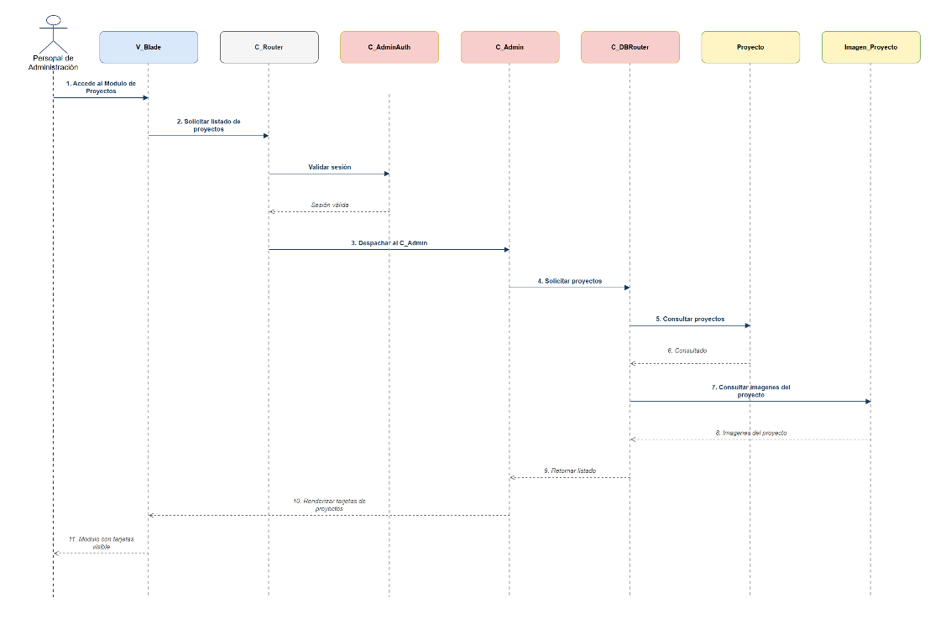
Fuente: Elaborado por el estudiante de acuerdo con el proyecto.

Vista de proceso: Listando proyectos en el módulo – Fallo de base de datos

La siguiente figura representa el diagrama de visualización del listado de proyectos cuando ocurre un fallo durante la consulta a la Base de Datos. El Personal de Administración accede al módulo y la Vista solicita la información al Controlador. Al intentar recuperar los registros, se produce un error en la Base de Datos, por lo que el Controlador informa la situación y no retorna resultados. Finalmente, la Vista muestra un mensaje indicando que el listado no se encuentra disponible.

A continuación, la Figura 7.98 refleja lo explicado anteriormente con más detalle.

Figura 7.98 “Listando Proyectos en el Módulo – Fallo de Base de Datos".
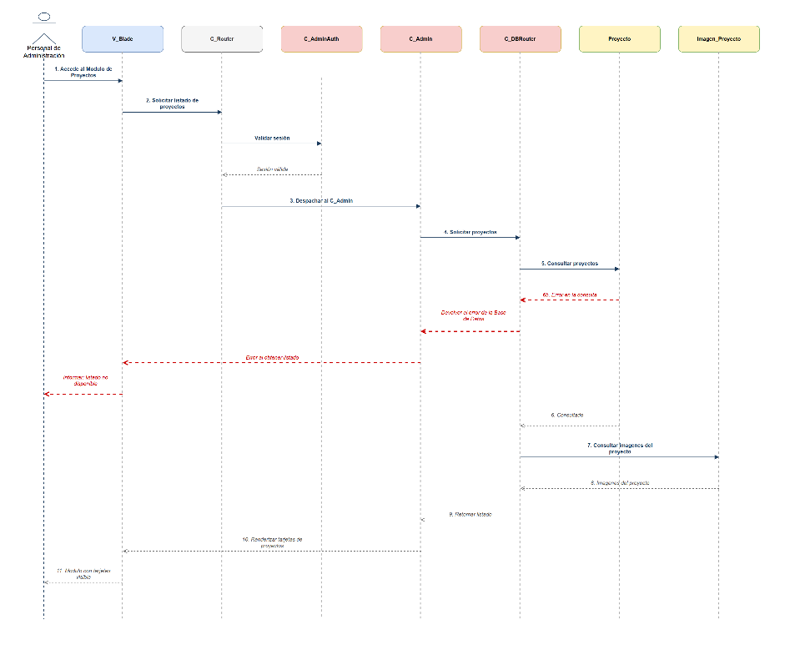
Fuente: Elaborado por el estudiante de acuerdo con el proyecto.

Vista de proceso: Listando proyectos en el módulo – No existen proyectos

La siguiente figura representa el diagrama de visualización del listado de proyectos cuando no existen proyectos registrados. El Personal de Administración accede al módulo y la Vista solicita la información al Controlador. El Controlador consulta la Base de Datos, pero no encuentra registros disponibles, por lo que retorna un resultado vacío. Finalmente, la Vista muestra el Módulo de Proyectos en un estado vacío informativo.

A continuación, la Figura 7.99 refleja lo explicado anteriormente con más detalle.

Figura 7.99 “Listando Proyectos en el Módulo – No existen Proyectos".
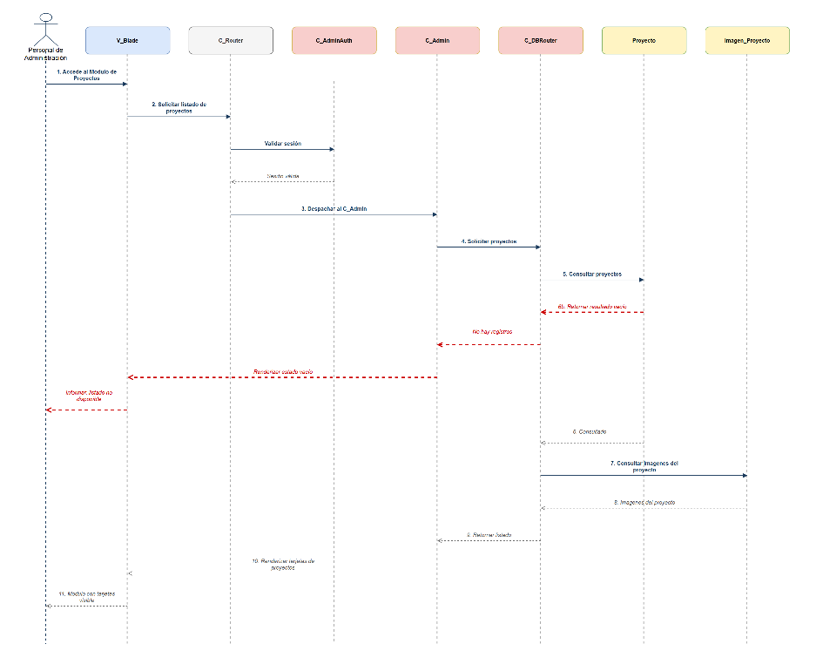
Fuente: Elaborado por el estudiante de acuerdo con el proyecto.

Vista de proceso: Editando información de proyecto – Flujo principal

La siguiente figura representa el diagrama de edición de información de un proyecto. El Personal de Administración selecciona la opción "Editar Información" sobre una tarjeta de proyecto y la Vista solicita los datos al Controlador. El Controlador recupera la información desde la Base de Datos y la retorna a la Vista, que precarga los datos en un formulario dentro de una Ventana Modal. El Personal de Administración modifica la información y solicita el guardado. El sistema valida los cambios y actualiza los registros correspondientes en la Base de Datos. Finalmente, la Vista refresca la tarjeta del proyecto mostrando la información actualizada.

A continuación, la Figura 7.100 refleja lo explicado anteriormente con más detalle.

Figura 7.100 “Editando Información de Proyecto – Flujo Principal".
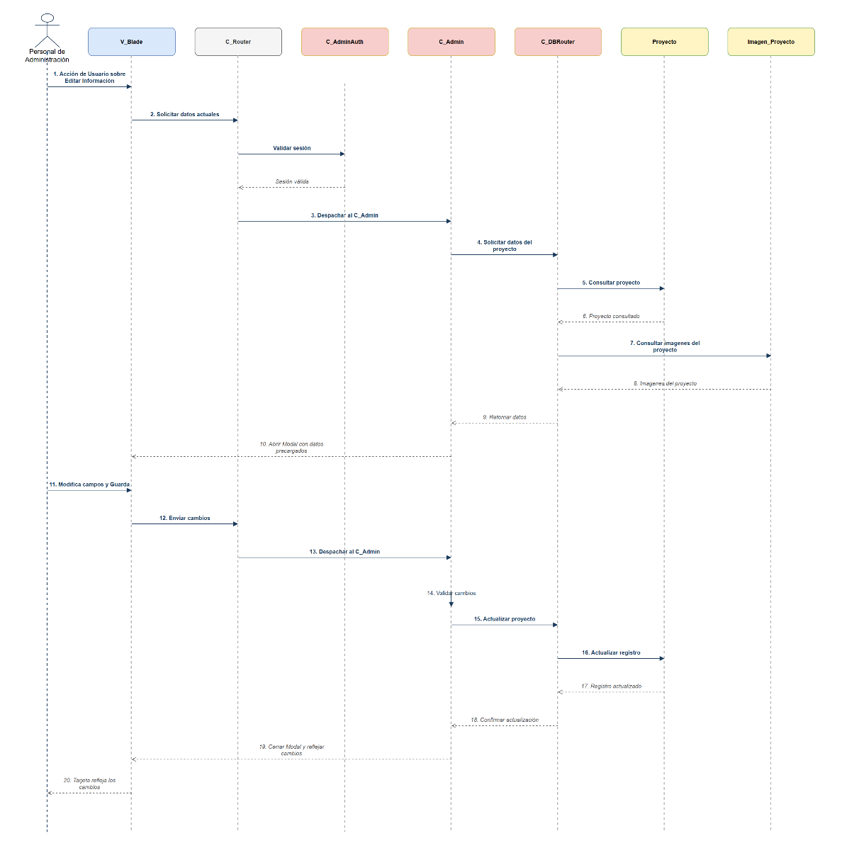
Fuente: Elaborado por el estudiante de acuerdo con el proyecto.

Vista de proceso: Editando información de proyecto – Error de recuperación en base de datos

La siguiente figura representa el diagrama de edición de un proyecto cuando la información no puede recuperarse desde la Base de Datos. El Personal de Administración solicita la edición de un proyecto y la Vista envía la petición al Controlador. Durante la consulta se produce un error o el registro no puede ser obtenido correctamente. Finalmente, el sistema informa que no fue posible iniciar la edición y la Vista cancela el proceso.

A continuación, la Figura 7.101 refleja lo explicado anteriormente con más detalle.

Figura 7.101 “Editando Información de Proyecto – Error de Recuperación en Base de Datos".
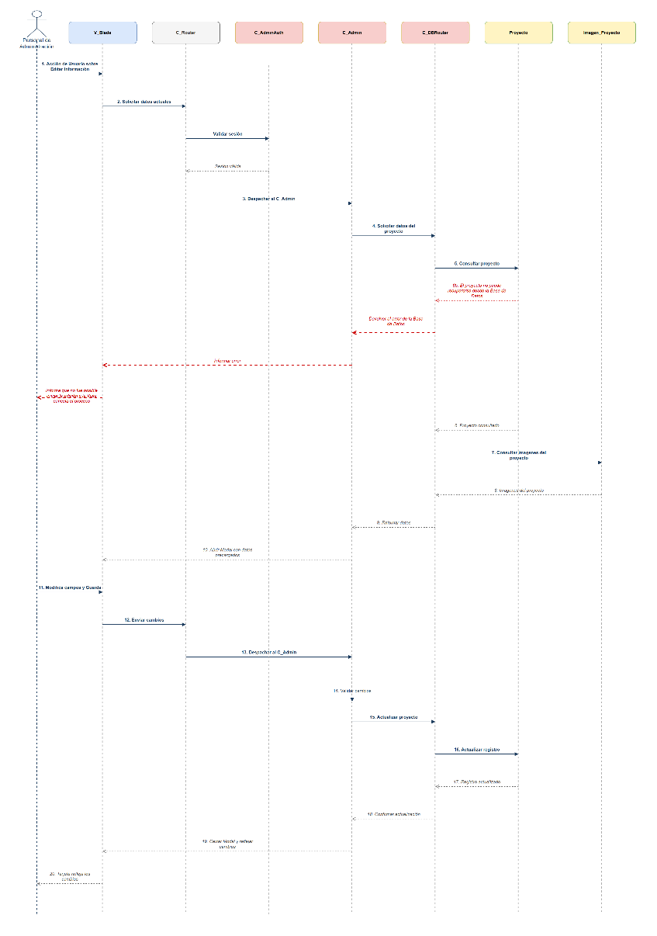
Fuente: Elaborado por el estudiante de acuerdo con el proyecto.

Vista de proceso: Editando información de proyecto – Campos no cumplen reglas

La siguiente figura representa el diagrama de edición de un proyecto cuando los cambios ingresados no cumplen las reglas de validación. El Personal de Administración modifica la información y solicita el guardado. Durante la validación, el sistema detecta datos inválidos o incompletos y rechaza la actualización. Finalmente, la Vista muestra los errores detectados y mantiene abierto el formulario para su corrección.

A continuación, la Figura 7.102 refleja lo explicado anteriormente con más detalle.

Figura 7.102 “Editando Información de Proyecto – Campos no Cumplen Reglas”.
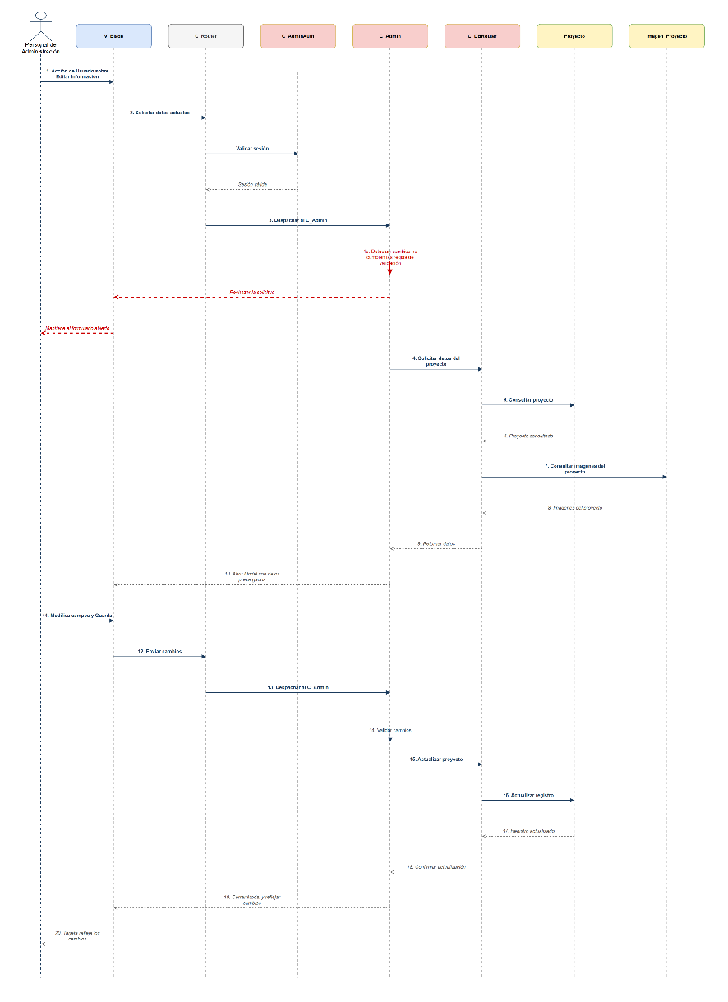
Fuente: Elaborado por el estudiante de acuerdo con el proyecto.

Vista de proceso: Editando información de proyecto – Imágenes nuevas superan límite

La siguiente figura representa el diagrama de edición de un proyecto cuando las nuevas imágenes superan los límites permitidos o poseen formatos inválidos. El Personal de Administración adjunta archivos y solicita guardar los cambios. Durante la validación, el sistema detecta imágenes que no cumplen los requisitos establecidos y rechaza únicamente los archivos afectados. Finalmente, la Vista informa el problema y mantiene disponible el formulario de edición.

A continuación, la Figura 7.103 refleja lo explicado anteriormente con más detalle.

Figura 7.103 “Editando Información de Proyecto – Imágenes nuevas superan límite".
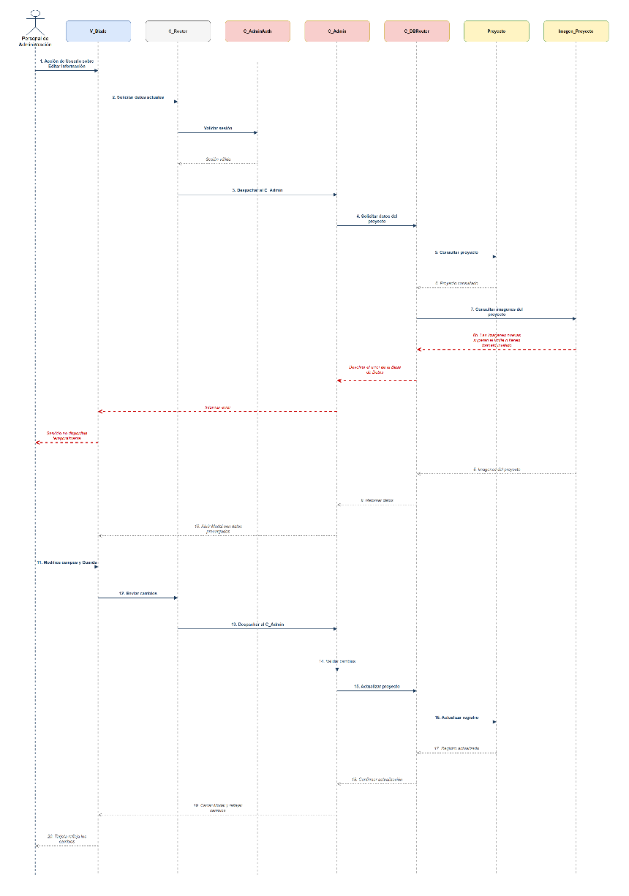
Fuente: Elaborado por el estudiante de acuerdo con el proyecto.

Vista de proceso: Editando información de proyecto – Sesión expirada

La siguiente figura representa el diagrama de edición de un proyecto cuando la sesión administrativa expira durante el proceso. El Personal de Administración realiza modificaciones y solicita el guardado. Antes de actualizar la información, el sistema verifica la validez de la sesión en la Base de Datos y detecta que ya no se encuentra activa. Finalmente, la operación es cancelada y la Vista redirige al usuario al inicio de sesión evitando cambios no autorizados.

A continuación, la Figura 7.104 refleja lo explicado anteriormente con más detalle.

Figura 7.104 “Editando Información de Proyecto – Sesión Expirada".
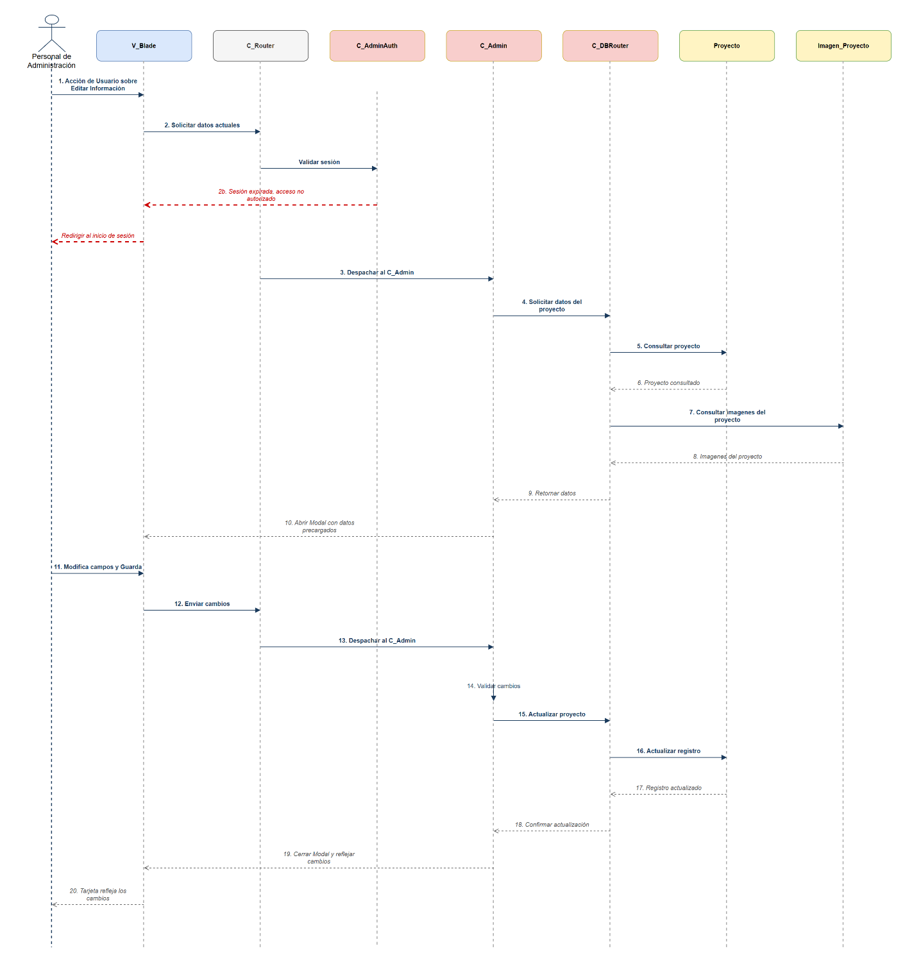
Fuente: Elaborado por el estudiante de acuerdo con el proyecto.

Vista física

La Vista Física describe la infraestructura de despliegue del sistema. El servidor de Hosting Compartido cPanel aloja el Servidor Web con Apache 2.4.67 y PHP, el cual actúa como punto de entrada único para todas las solicitudes HTTPS provenientes de los nodos cliente PC_Admin_Visitante y Dispositivo_Movil; este servicio se comunica a través del puerto 3306 en localhost con el Nodo Persistencia, donde reside el motor de base de datos MySQL 5.6.51. Las APIs de Terceros en Servicios_Externos proveen mapas mediante OpenStreetMapAPI, respondiendo a las solicitudes GET /tiles OSM directamente desde la capa del cliente. Los archivos y librerías de la Capa de Presentación, incluyendo VistasBlade, TailwindCSS, AlpineJS y LeafletJS, son ejecutados por el cliente e integrados con los controladores y servicios del Servidor Web como NotificationService, SendMail y EloquentORM. El diagrama de despliegue de la Figura 7.105 especifica los nodos físicos, los artefactos asignados a cada nodo y los canales de comunicación entre ellos.

Figura 7.105 "Diagrama de Despliegue".
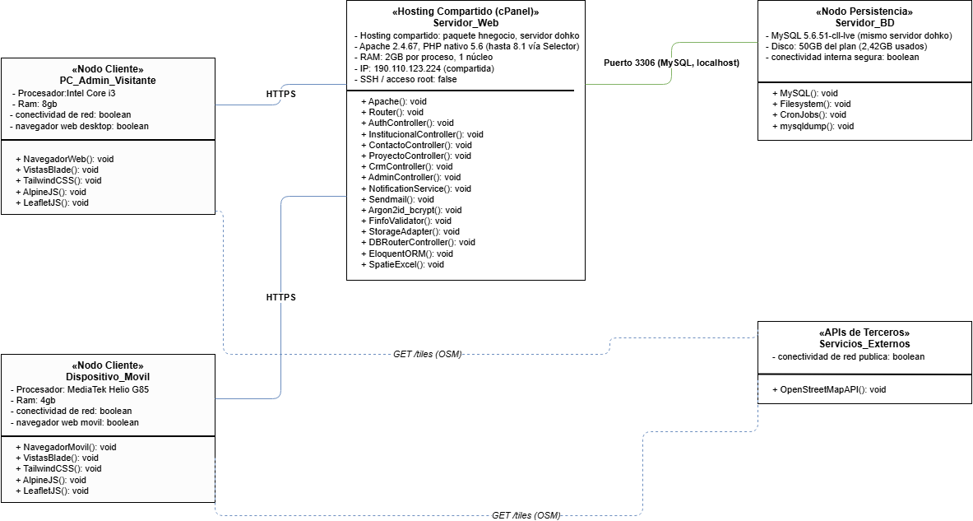
Fuente: Elaborado por el estudiante de acuerdo con el proyecto.

GESTIÓN Y PRUEBAS

Árbol de navegación
Árbol de Navegación y Descomposición Funcional del Sistema Ingecon
El siguiente análisis detalla la estructura jerárquica de navegación del portal web institucional, modelada mediante un diagrama de árbol. El nodo raíz del sistema corresponde al Sistema Ingecon, del cual se desprende el acceso público primario denominado Página Principal.
Desde esta vista central, la arquitectura se ramifica en siete módulos de interfaz de usuario. Cada uno de estos módulos encapsula un conjunto de Funcionalidades lógicas, procesos de validación y flujos alternativos que se describen caja por caja a continuación:
1. Módulo: Menú Lateral
Vista adaptativa diseñada para la interacción en dispositivos con pantallas de dimensiones reducidas. Sus funcionalidades operativas son:
- Abrir Menú Lateral: Funcionalidad que captura la interacción del usuario para desplegar la capa de navegación oculta sobre la interfaz principal.
- Navegar a Sección: Proceso de redirección interna que traslada la vista del usuario hacia el anclaje específico seleccionado dentro del portal.
- Cerrar Menú Lateral: Acción que revierte el estado del menú, ocultándolo y devolviendo el control total a la pantalla de fondo.
2. Módulo: Barra de Navegación
Interfaz de acceso persistente en la cabecera del sistema para la navegación rápida.
- Ir a Sección: Funcionalidad que ejecuta el desplazamiento dinámico hacia el contenedor de contenido correspondiente.
- Permanecer en la misma Sección: Lógica de control que anula la recarga o el desplazamiento del navegador si el usuario interactúa con el enlace de la vista que ya se encuentra activa en pantalla.
3. Módulo: Formulario de Contacto
Vista destinada a la captura de datos de prospectos comerciales. Su flujo lógico se divide en tres ramas principales de ejecución:
- Completar Formulario: Flujo de ingreso de texto.
  - Validar Campos Obligatorios: Verificación de que los campos críticos no se textuales. Encuentren vacíos.
  - Validar Formato de Datos: Inspección de la integridad de la información.
  - Formulario Válido: Estado de éxito que habilita la recolección de los datos

- Enviar Consulta: Proceso de transmisión de la data al servidor.
  - Consulta Registrada: El sistema confirma la persistencia exitosa de los datos en la base de datos.
  - Consulta Rechazada: El sistema captura una excepción durante el envío y notifica el fallo de la transacción.
4. Módulo: Galería de Proyectos
Interfaz de exposición del portafolio comercial e industrial. Se estructura en tres flujos de búsqueda y visualización:
- Buscar por Texto: Motor de localización mediante palabras clave.
  - Resultados Encontrados: El sistema renderiza las obras coincidentes.
  - Sin Resultados: Estado de conjunto vacío que notifica la ausencia de coincidencias.
- Filtrar por Categoría: Motor de clasificación por rubros.
  - Proyectos Filtrados: Despliegue de obras asociadas estrictamente a la categoría seleccionada.
  - Categoría Sin Proyectos: Excepción visual cuando un rubro no posee obras registradas en la base de datos.
- Ver Proyecto: Despliegue individual de una obra.
  - Ver Información General: Carga de datos básicos.
  - Ver Información Técnica: Carga de especificaciones avanzadas de la construcción.
  - Error al Cargar Información: Manejo de excepciones en caso de que los datos de la obra se encuentren corruptos o inaccesibles.
5. Módulo: Certificaciones
Vista técnica orientada a la disponibilidad de documentos normativos.
- Listar Certificados: Funcionalidad de recuperación que despliega el inventario de documentos disponibles en el sistema.
- Ver Certificado: Acción de selección de un ítem específico del listado.
- Ver Documento: Funcionalidad que procesa la ruta del archivo y permite su previsualización en el entorno web.
- Descargar PDF: Acción final que ejecuta la transferencia de datos para almacenar el archivo localmente en el dispositivo del visitante.
6. Módulo: Inicio de Sesión
Vista de seguridad y control perimetral para el acceso de administradores.
- Ingresar Credenciales: Interfaz de captura de identificador y contraseña. Su procesamiento genera tres posibles salidas lógicas:
  - Acceder al Panel: Validación exitosa que otorga el token de sesión.
  - Cuenta Bloqueada: Restricción de seguridad activada tras exceder el límite de intentos fallidos.
  - Error de Credenciales: Rechazo de la solicitud por discrepancia en los datos ingresados contra la base de datos.
7. Módulo: Panel de Administración
Entorno privado de gestión interna. A diferencia de los módulos anteriores, este nivel se subdivide en tres Vistas secundarias antes de llegar a las funcionalidades:
- Sub-vista Colaboradores:
  - Listar Colaboradores: Renderizado del equipo actual.
  - Agregar Colaborador: Formulario de registro de nuevo personal.
  - Validaciones de Datos: Proceso estricto de control antes de persistir la información del colaborador.
- Sub-vista Proyectos:
  - Crear Proyecto: Proceso de inicialización de una nueva obra en el sistema.
  - Editar Proyecto: Modificación de los atributos de una obra existente.
  - Subir Fotografías: Carga de contenido multimedia asociado a la obra.
  - Publicar Proyecto: Cambio de estado de la obra para hacerla visible en el portal público.
  - Validaciones de Datos: Filtros de integridad aplicados a cada uno de los pasos anteriores.
- Sub-vista Sesión:
  - Cerrar Sesión: Funcionalidad que destruye el token de seguridad, revoca los permisos de acceso y retorna al usuario a la interfaz pública.
Árbol de Navegación y Descomposición Funcional del Sistema Ingecon
El siguiente análisis detalla la estructura jerárquica de navegación del portal web institucional, modelada mediante un diagrama de árbol. El nodo raíz del sistema corresponde al Sistema Ingecon, del cual se desprende el acceso público primario denominado Página Principal.
Desde esta vista central, la arquitectura se ramifica en siete módulos de interfaz de usuario. Cada uno de estos módulos encapsula un conjunto de Funcionalidades lógicas, procesos de validación y flujos alternativos que se describen caja por caja a continuación:
1. Módulo: Menú Lateral
Vista adaptativa diseñada para la interacción en dispositivos con pantallas de dimensiones reducidas. Sus funcionalidades operativas son:
- Abrir Menú Lateral: Funcionalidad que captura la interacción del usuario para desplegar la capa de navegación oculta sobre la interfaz principal.
- Navegar a Sección: Proceso de redirección interna que traslada la vista del usuario hacia el anclaje específico seleccionado dentro del portal.
- Cerrar Menú Lateral: Acción que revierte el estado del menú, ocultándolo y devolviendo el control total a la pantalla de fondo.
2. Módulo: Barra de Navegación
Interfaz de acceso persistente en la cabecera del sistema para la navegación rápida.
- Ir a Sección: Funcionalidad que ejecuta el desplazamiento dinámico hacia el contenedor de contenido correspondiente.
- Permanecer en la misma Sección: Lógica de control que anula la recarga o el desplazamiento del navegador si el usuario interactúa con el enlace de la vista que ya se encuentra activa en pantalla.
3. Módulo: Formulario de Contacto
Vista destinada a la captura de datos de prospectos comerciales. Su flujo lógico se divide en tres ramas principales de ejecución:
- Completar Formulario: Flujo de ingreso de texto.
  - Validar Campos Obligatorios: Verificación de que los campos críticos no se textuales. Encuentren vacíos.
  - Validar Formato de Datos: Inspección de la integridad de la información
  - Formulario Válido: Estado de éxito que habilita la recolección de los datos
- Enviar Consulta: Proceso de transmisión de la data al servidor.
  - Consulta Registrada: El sistema confirma la persistencia exitosa de los datos en la base de datos.
  - Consulta Rechazada: El sistema captura una excepción durante el envío y notifica el fallo de la transacción.
4. Módulo: Galería de Proyectos
Interfaz de exposición del portafolio comercial e industrial. Se estructura en tres flujos de búsqueda y visualización:
- Buscar por Texto: Motor de localización mediante palabras clave.
  - Resultados Encontrados: El sistema renderiza las obras coincidentes.
  - Sin Resultados: Estado de conjunto vacío que notifica la ausencia de coincidencias.
- Filtrar por Categoría: Motor de clasificación por rubros.
  - Proyectos Filtrados: Despliegue de obras asociadas estrictamente a la categoría seleccionada.
  - Categoría Sin Proyectos: Excepción visual cuando un rubro no posee obras registradas en la base de datos.
- Ver Proyecto: Despliegue individual de una obra.
  - Ver Información General: Carga de datos básicos.
  - Ver Información Técnica: Carga de especificaciones avanzadas de la construcción.
  - Error al Cargar Información: Manejo de excepciones en caso de que los datos de la obra se encuentren corruptos o inaccesibles.
5. Módulo: Certificaciones
Vista técnica orientada a la disponibilidad de documentos normativos.
- Listar Certificados: Funcionalidad de recuperación que despliega el inventario de documentos disponibles en el sistema.
- Ver Certificado: Acción de selección de un ítem específico del listado.
- Ver Documento: Funcionalidad que procesa la ruta del archivo y permite su previsualización en el entorno web.
- Descargar PDF: Acción final que ejecuta la transferencia de datos para almacenar el archivo localmente en el dispositivo del visitante.
6. Módulo: Inicio de Sesión
Vista de seguridad y control perimetral para el acceso de administradores.
- Ingresar Credenciales: Interfaz de captura de identificador y contraseña. Su procesamiento genera tres posibles salidas lógicas:
  - Acceder al Panel: Validación exitosa que otorga el token de sesión.
  - Cuenta Bloqueada: Restricción de seguridad activada tras exceder el límite de intentos fallidos.
  - Error de Credenciales: Rechazo de la solicitud por discrepancia en los datos ingresados contra la base de datos.
7. Módulo: Panel de Administración
Entorno privado de gestión interna. A diferencia de los módulos anteriores, este nivel se subdivide en tres Vistas secundarias antes de llegar a las funcionalidades:
- Sub-vista Colaboradores:
  - Listar Colaboradores: Renderizado del equipo actual.
  - Agregar Colaborador: Formulario de registro de nuevo personal.
  - Validaciones de Datos: Proceso estricto de control antes de persistir la información del colaborador.
- Sub-vista Proyectos:
  - Crear Proyecto: Proceso de inicialización de una nueva obra en el sistema.
  - Editar Proyecto: Modificación de los atributos de una obra existente.
  - Subir Fotografías: Carga de contenido multimedia asociado a la obra.
  - Publicar Proyecto: Cambio de estado de la obra para hacerla visible en el portal público.
  - Validaciones de Datos: Filtros de integridad aplicados a cada uno de los pasos anteriores.
- Sub-vista Sesión:
  - Cerrar Sesión: Funcionalidad que destruye el token de seguridad, revoca los permisos de acceso y retorna al usuario a la interfaz pública.
En la siguiente Figura 8.1 se presenta el árbol de navegación.
Figura 8.1 "Árbol de navegación".
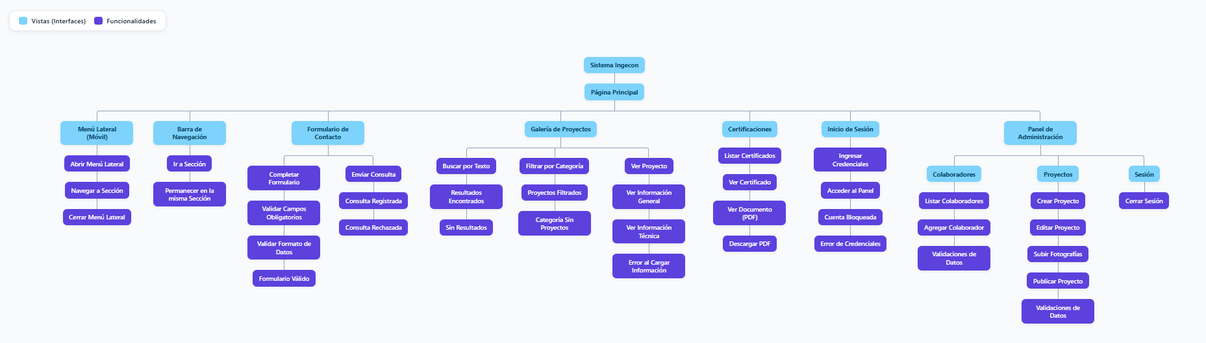
Fuente: Elaborado por el estudiante de acuerdo con el proyecto.

Pruebas unitarias

CU 1.1 – Enviando consulta
Casos de Prueba:
- Enviar el formulario con todos los campos válidos.
Resultados Esperados:
1. La consulta queda registrada y se muestra el mensaje “¡Consulta enviada con éxito!”.
Resultados Obtenidos:
1. Conforme: la consulta se registra y aparece el mensaje de éxito.
Evidencia:
La siguiente Figura 8.2 muestra la evidencia 1 del mensaje de éxito tras enviar el formulario de contacto

Figura 8.2 "CU 1.1 Resultado: Mensaje de éxito".
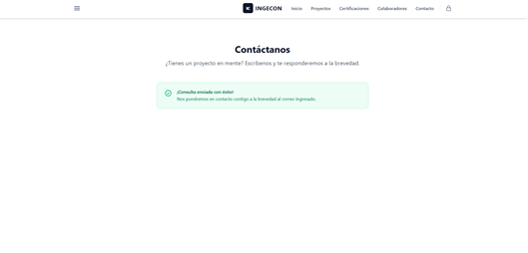
Fuente: Elaborado por el estudiante de acuerdo con el proyecto.

CU 6.1 – Mostrando error de validación
Casos de Prueba:
- Enviar el formulario con campos obligatorios vacíos.
- Enviar el formulario con varios campos inválidos a la vez.
Resultados Esperados:
- Se resaltan los campos y se muestran los mensajes de error; la consulta no se registra.
- Se muestran todos los errores sin borrar la información ya ingresada.
Resultados Obtenidos:
- Conforme: marca los campos y no envía.
- Conforme: muestra todos los errores conservando los datos.
Evidencia:
En la siguiente Figura 8.3 se muestra la validación de campos obligatorios del formulario, donde el sistema detecta información faltante o inválida, resaltando los campos con error e impidiendo el envío de la consulta.
Figura 8.3 "CU 6.1 Resultado: Mensajes de error en el Formulario ".
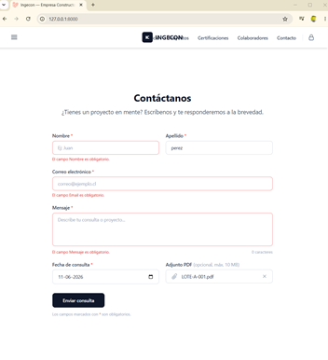
Fuente: Elaborado por el estudiante de acuerdo con el proyecto.

CU 6.2 – Mostrando error por campo de texto inválido

Casos de Prueba:
- Enviar el formulario con el campo Email en un formato no permitido.
- Enviar el formulario con el campo Mensaje bajo el mínimo de caracteres requerido.
- Enviar el formulario con varios campos de texto inválidos al mismo tiempo.
Resultados Esperados:
- El sistema impide el envío, destaca el campo Email y solicita ingresar un valor válido.
- El sistema impide el envío, destaca el campo Mensaje y solicita ampliar el texto.
- El sistema muestra el detalle de todos los campos inválidos de forma conjunta, sin borrar la información ya ingresada.
Resultados Obtenidos:
- Conforme: destaca el campo Email y no registra la consulta.
- Conforme: destaca el campo Mensaje y solicita ampliar el texto.
- Conforme: muestra todos los errores conservando los datos del formulario.
Evidencia:
En la siguiente Figura 8.4 se muestra el rechazo del campo Correo electrónico, donde el sistema detecta un valor con formato no permitido y despliega el mensaje indicando la corrección requerida, impidiendo el envío del formulario.
Figura 8.4 "CU 6.2 Resultado: Formato de correo electrónico no permitido"
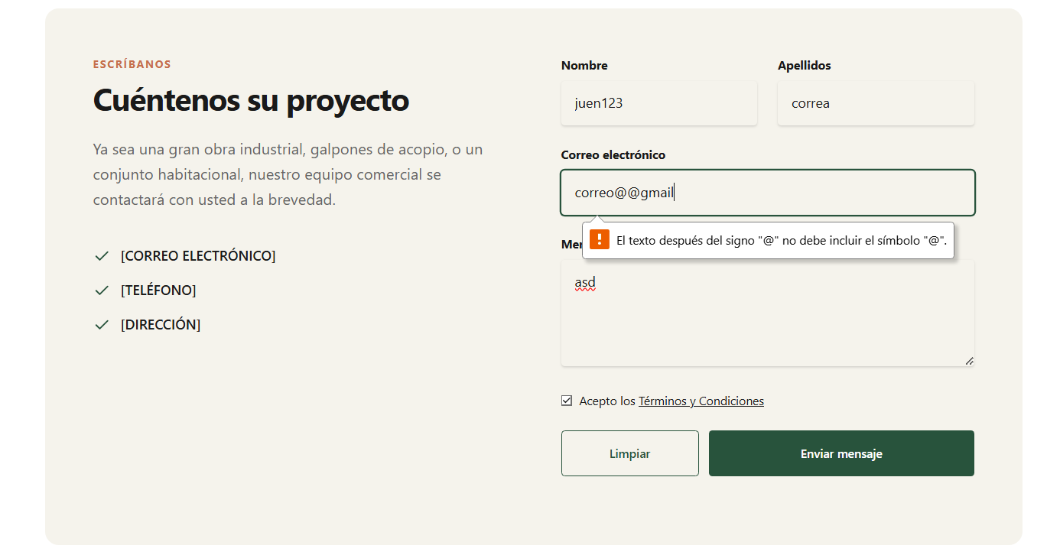
Fuente: Elaborado por el estudiante de acuerdo con el proyecto.

En la siguiente Figura 8.5 se muestra la validación de los campos Nombre y Mensaje, donde el sistema destaca ambos campos y despliega en conjunto los mensajes de error correspondientes al formato no permitido y al mínimo de caracteres requerido.

Figura 8.5 "CU 6.2 Resultado: Campos Nombre y Mensaje inválidos".
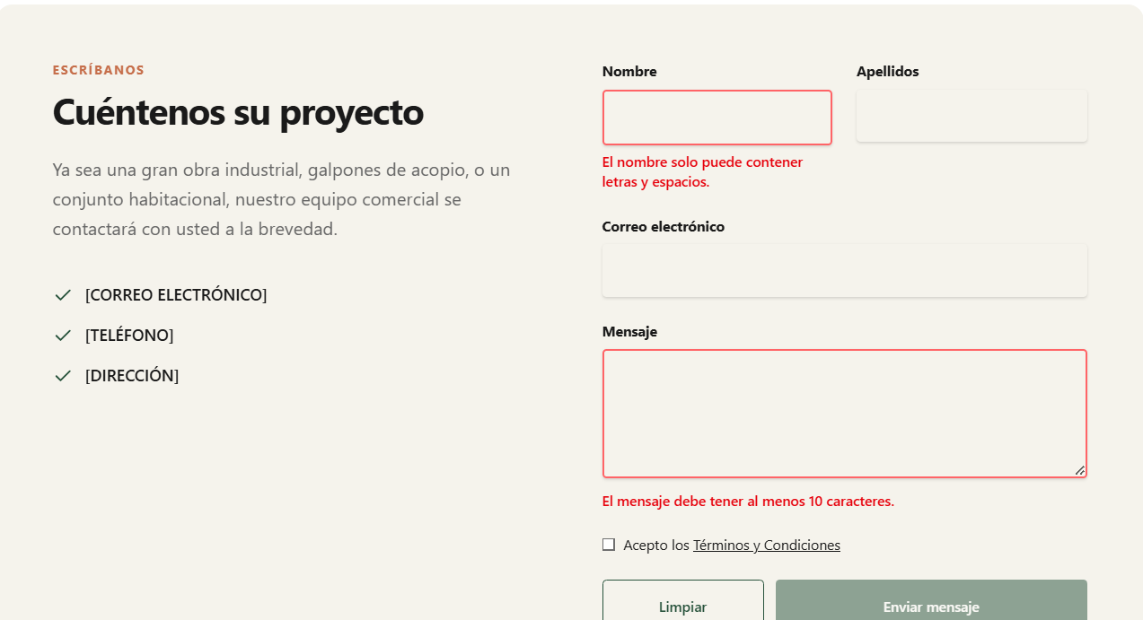
Fuente: Elaborado por el estudiante de acuerdo con el proyecto.

CU 11.1 – Desplegando Menú Lateral
Casos de Prueba:
- Activar el ícono de menú.
- Seleccionar el enlace “Proyectos”.
- Acceder a una sección sin registros.
Resultados Esperados:
- Se despliega el Menú Lateral con los enlaces de navegación.
- Redirige a la página dedicada de Proyectos con el contenido de la Base de Datos.
- Se muestra la página con un estado vacío informativo.
Resultados Obtenidos:
- Conforme: el menú se abre.
- Conforme: carga la sección de proyectos.
- Conforme: muestra el estado vacío.
Evidencia:
En la siguiente Figura 8.6 se muestra el funcionamiento del menú lateral de navegación, permitiendo acceder a las distintas secciones del sitio web y visualizar correctamente su contenido

Figura 8.6 "CU 11.1 Resultado: Menú Lateral".
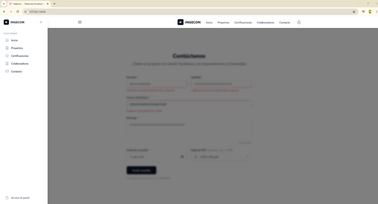
Fuente: Elaborado por el estudiante de acuerdo con el proyecto.

CU 11.2 – Visualizando Colaboradores
Casos de Prueba:
- Seleccionar “Colaboradores” en el Menú Lateral.
- Acceder sin colaboradores registrados.
Resultados Esperados:
- Se muestra la página con los logotipos y nombres comerciales.
- Se muestra el mensaje “aún no hay colaboradores”.
Resultados Obtenidos:
- Conforme: lista los colaboradores.
- Conforme: muestra el estado vacío.
Evidencia:
En la siguiente Figura 8.7 se muestra la sección de colaboradores, donde el sistema presenta los logotipos y nombres comerciales registrados para su consulta.
Figura 8.7 "CU 11.2 Resultado: Lista de colaboradores".
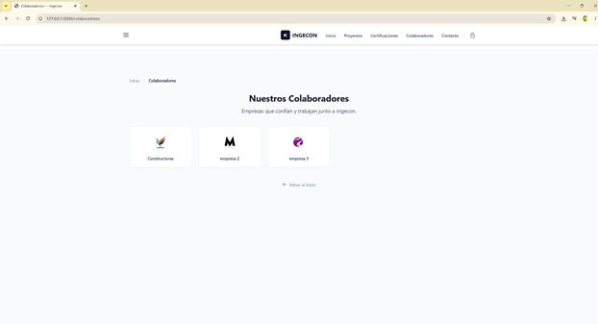
Fuente: Elaborado por el estudiante de acuerdo con el proyecto.

En la siguiente Figura 8.8 se muestra la sección de colaboradores cuando no hay registros, el sistema presenta un mensaje diciendo que no hay colaboradores.
Figura 8.8 "CU 11.2 Resultado: Mensaje “No hay Colaboradores”".
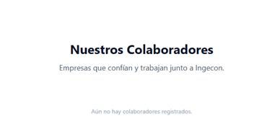
Fuente: Elaborado por el estudiante de acuerdo con el proyecto.

CU 12.1 – Navegando en la Barra de Acceso Rápido
Casos de Prueba:
- Cargar la página de inicio.
- Realizar desplazamiento vertical.
- Seleccionar una opción de la barra.
Resultados Esperados:
- Se muestra la Barra de Navegación Fija.
- La barra permanece visible durante el desplazamiento.
- La vista se desplaza a la sección correspondiente dentro de la misma página.
Resultados Obtenidos:
- Conforme: la barra es visible.
- Conforme: la barra se mantiene fija.
- Conforme: realiza el scroll a la sección.
Evidencia:
En la siguiente Figura 8.9 se muestra la Barra de navegación fija redirigida a la sección de certificaciones.
Figura 8.9 "CU 12.1 Resultado: Barra de navegación fija".
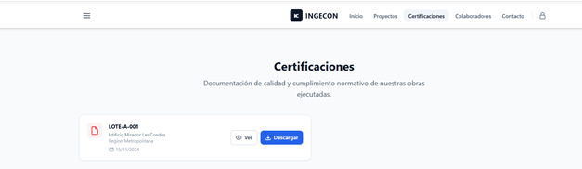
Fuente: Elaborado por el estudiante de acuerdo con el proyecto.

Para una Evidencia más detallada del proceso consultar el archivo “Barra_navegacion.mp4” ubicado en el repositorio de documentos.

CU 19.1 – Filtrando proyectos por texto
Casos de Prueba:
- Buscar un texto que coincide con el nombre o la ubicación de una obra.
- Buscar un texto sin coincidencias.
- Buscar ingresando solo espacios.
Resultados Esperados:
- La galería muestra solo los proyectos coincidentes.
- Galería vacía con el mensaje “No se encontraron proyectos”.
- Se muestran todos los proyectos publicados disponibles.
Resultados Obtenidos:
- Conforme: filtra correctamente.
- Conforme: muestra el estado vacío.
- Conforme: limpia el filtro.
Evidencia:
En la siguiente Figura 8.10 se muestran los proyectos filtrados por texto con resultados coincidentes.

Figura 8.10 "CU 19.1 Resultado: Proyectos filtrados".
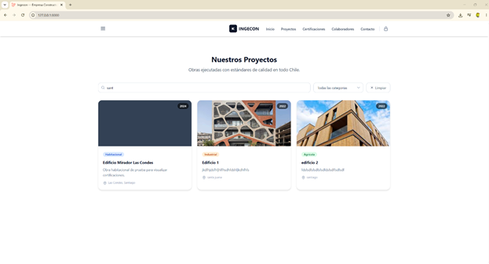
Fuente: Elaborado por el estudiante de acuerdo con el proyecto.

En la siguiente Figura 8.11 se muestra el mensaje cuando no hay proyectos coincidentes
Figura 8.11 "CU 19.1 Resultado: Proyectos sin coincidencia ".
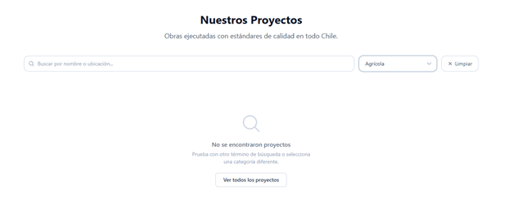
Fuente: Elaborado por el estudiante de acuerdo con el proyecto.

CU 20.1 – Filtrando proyectos por categoría
Casos de Prueba:
- Seleccionar la categoría “Construcción”.
- Seleccionar una categoría sin proyectos publicados.
- Cambiar de categoría rápidamente.
Resultados Esperados:
- Se muestran únicamente los proyectos publicados de esa categoría.
- Se muestra el mensaje “No se encontraron proyectos”.
- Se muestra el resultado de la última selección.
Resultados Obtenidos:
- Conforme: filtra por categoría.
- Conforme: muestra el estado vacío.
- Conforme: aplica la última selección.
Evidencia:
En la siguiente Figura 8.12 se muestra la lista que filtra proyectos por categoría
Figura 8.12 "CU 20.1 Resultado: Filtrando por categoría ".
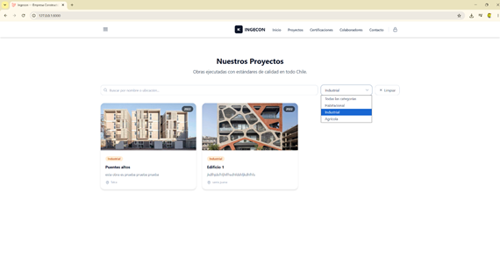
Fuente: Elaborado por el estudiante de acuerdo con el proyecto.

CU 23.1 – Consultando especificaciones de proyecto
Casos de Prueba:
- Hacer clic en la tarjeta de un proyecto publicado.
- Cerrar la ventana modal antes de que termine de cargar.
Resultados Esperados:
- Se abre la ventana modal con Nombre de la Obra, Descripción Técnica, Ubicación e imágenes.
- Se cancela la visualización y se vuelve a la galería.
Resultados Obtenidos:
- Conforme: abre la modal con la ficha técnica.
- Conforme: Cierra sin error.
Evidencia:
En la siguiente Figura 8.13 se muestra la Ventana Modal de un proyecto con su imagen y descripción.
Figura 8.13 "CU 23.1 Resultado: Ventana Modal del Proyecto ".
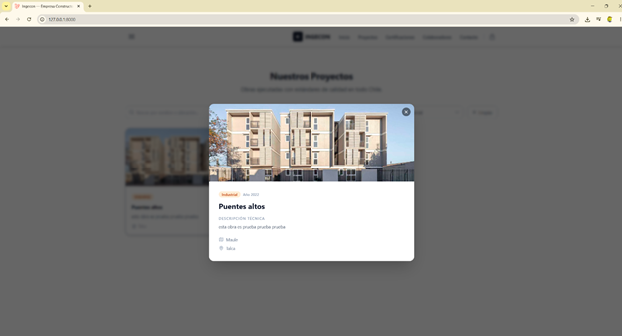
Fuente: Elaborado por el estudiante de acuerdo con el proyecto.

CU 24.1 – Visualizando Certificaciones
Casos de Prueba:
- Acceder a la sección Certificaciones.
- Acceder sin certificados registrados.
Resultados Esperados:
- Se muestra la lista de certificados con los botones “Ver” y “Descargar”.
- Se muestra el estado vacío “No hay certificaciones disponibles”.
Resultados Obtenidos:
- Conforme: muestra el listado.
- Conforme: muestra el estado vacío.
Evidencia:
En la siguiente Figura 8.14 se muestra el listado de Certificaciones en la página de inicio.
Figura 8.14 "CU 24.1 Resultado: Listado de Certificados".
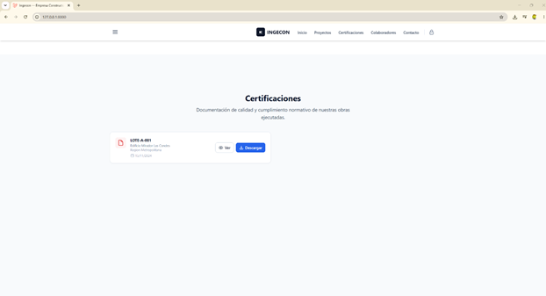
Fuente: Elaborado por el estudiante de acuerdo con el proyecto.

CU 25.1 – Descargando Certificados
Casos de Prueba:
- Pulsar “Descargar” en un certificado válido.
- Descargar un certificado sin PDF asociado.
Resultados Esperados:
- El archivo PDF se descarga al dispositivo.
- Se informa que el documento no está disponible.
Resultados Obtenidos:
- Conforme: el archivo se descarga.
- Conforme: informa que no está disponible.
Evidencia:
En la siguiente Figura 8.15 se muestra la descarga exitosa del certificado “LOTE-A-001”.
Figura 8.15 "CU 25.1 Resultado: Listado de Certificados".
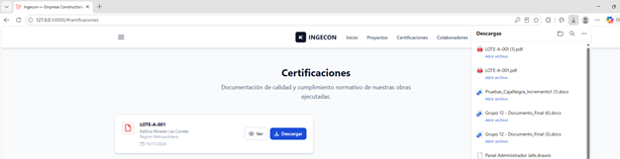
Fuente: Elaborado por el estudiante de acuerdo con el proyecto.

CU 25.2 – Previsualizando Certificado PDF en el navegador
Casos de Prueba:
- Pulsar “Ver” en un certificado válido.
- Pulsar “Ver” en un certificado cuyo PDF está vacío o nulo.
Resultados Esperados:
- El PDF se abre en una pestaña nueva del navegador.
- Se informa que la previsualización no está disponible.
Resultados Obtenidos:
- Conforme: abre el PDF en línea.
- Conforme: informa que no está disponible.
Evidencia:
En la siguiente Figura 8.16 se muestra la previsualización del archivo PDF lote-A-001.
Figura 8.16 "CU 25.2 Resultado: previsualización PDF".
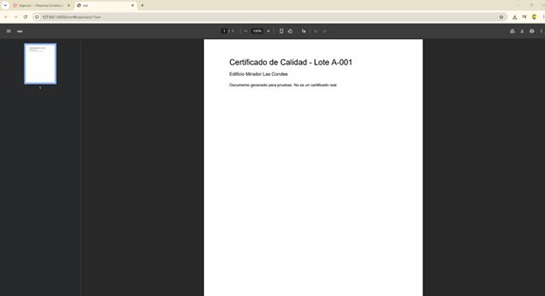
Fuente: Elaborado por el estudiante de acuerdo con el proyecto.

CU 27.1 – Autenticando Personal de Administración
Casos de Prueba:
- Ingresar credenciales correctas.
- Ingresar credenciales incorrectas.
- Intentar ingresar con una cuenta bloqueada.
Resultados Esperados:
- Acceso concedido y redirección al Panel de Gestión.
- Mensaje genérico “Credenciales incorrectas”.
- Se informa el tiempo restante de bloqueo.
Resultados Obtenidos:
- Conforme: ingresa al panel.
- Conforme: deniega el acceso.
- Conforme: informa el bloqueo.
Evidencia:
En la siguiente Figura 8.17 se muestra el acceso al panel de administración con sus credenciales.
Figura 8.17 "CU 27.1 Resultado: Autenticando Administrador".
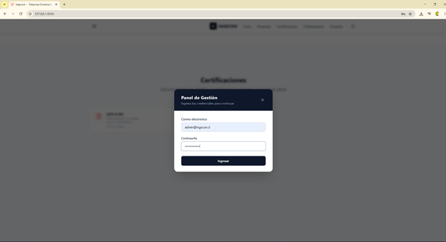
Fuente: Elaborado por el estudiante de acuerdo con el proyecto.

En la siguiente Figura 8.18 se muestra el mensaje de error tras ingresar una credencial incorrecta en el Log In.
Figura 8.18 "CU 27.1 Resultado: Rechazando Credenciales incorrectas".
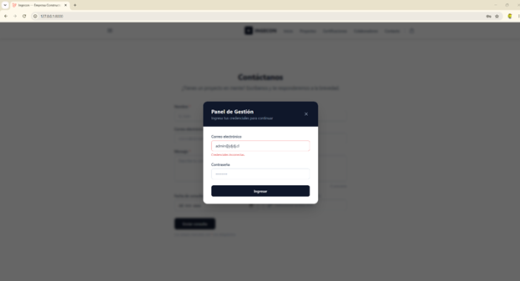
Fuente: Elaborado por el estudiante de acuerdo con el proyecto.

En la siguiente Figura 8.19 se muestra el bloqueo del acceso al panel de administración tras 5 intentos fallidos
Figura 8.19 "CU 27.1 Resultado: Bloqueo tras intentos fallidos".
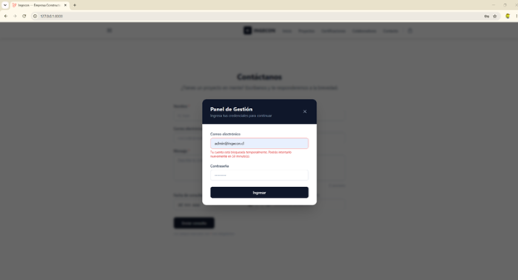
Fuente: Elaborado por el estudiante de acuerdo con el proyecto.

CU 27.2 – Rechazando credenciales incorrectas
Casos de Prueba:
- Ingresar una contraseña incorrecta.
- Ingresar un correo no registrado.
Resultados Esperados:
- Acceso denegado, se incrementa el contador y se muestra el mensaje de error.
- Mensaje genérico sin revelar si el correo existe.
Resultados Obtenidos:
- Conforme: deniega e informa.
- Conforme: muestra mensaje genérico.
Evidencia:
En la siguiente Figura 8.20 se muestra el contador de intentos fallidos tras ingresar credenciales incorrectas.
Figura 8.20 "CU 27.2 Resultado: Contador de intentos fallidos".
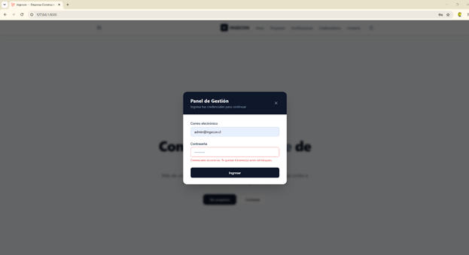
Fuente: Elaborado por el estudiante de acuerdo con el proyecto.

CU 32.1 – Cerrando Sesión
Casos de Prueba:
- Pulsar “Cerrar sesión” con una sesión activa.
- Acceder a una ruta protegida después de cerrar sesión.
Resultados Esperados:
- La sesión se invalida y se redirige a la página de inicio.
- Se redirige al inicio/inicio de sesión, sin acceso.
Resultados Obtenidos:
- Conforme: cierra la sesión y redirige.
- Conforme: bloquea el acceso.
Evidencia:
En la siguiente Figura 8.21 se muestra al administrador pulsando el botón de cerrar sesión para salir del panel administrativo.

Figura 8.21 "CU 32.1 Resultado: Pulsando botón de cerrar sesión".
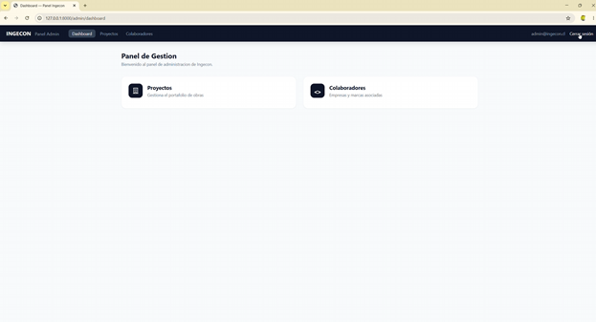
Fuente: Elaborado por el estudiante de acuerdo con el proyecto.

En la siguiente Figura 8.22 se muestra al administrador en la página de inicio luego de pulsar el botón de cerrar sesión.
Figura 8.22 "CU 32.1 Resultado: Redirigiendo a la página de inicio".
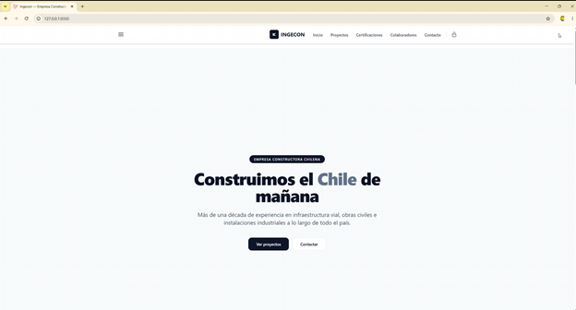
Fuente: Elaborado por el estudiante de acuerdo con el proyecto.

CU 33.1 – Bloqueando Cuenta por Seguridad
Casos de Prueba:
- Fallar el inicio de sesión 5 veces seguidas.
- Intentar ingresar con la cuenta ya bloqueada.
Resultados Esperados:
- La cuenta se bloquea por 60 minutos y se envía un aviso al correo institucional.
- Se informa el tiempo restante sin reiniciar el periodo de bloqueo.
Resultados Obtenidos:
- Conforme: bloquea la cuenta y notifica.
- Conforme: muestra el tiempo restante.
Evidencia:
En la siguiente Figura 8.23 se muestra el bloqueo del administrador tras 5 intentos fallidos de inicio de sesión.
Figura 8.23 "CU 33.1 Resultado: Mensaje de Bloqueo".
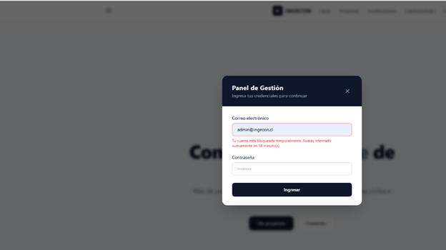
Fuente: Elaborado por el estudiante de acuerdo con el proyecto.

CU 45.1 – Registrando nuevos Colaboradores
Casos de Prueba:
- Guardar con Nombre Comercial y Logotipo válido
- Guardar con el Nombre Comercial vacío.
- Subir un logotipo en un formato no permitido.
Resultados Esperados:
- El colaborador queda registrado; la modal se cierra y aparece en la grilla.
- Error resaltando el campo; no se guarda.
- Se solicita corregir el archivo.
Resultados Obtenidos:
- Conforme: el colaborador se agrega.
- Conforme: rechaza el guardado.
- Conforme: rechaza el archivo.
Evidencia:
En la siguiente Figura 8.24 se muestra el colaborador agregado por el administrador en el módulo de colaboradores.
.
Figura 8.24 "CU 45.1 Resultado: Colaborador Agregado".
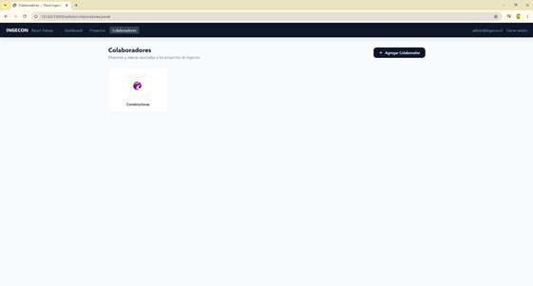
Fuente: Elaborado por el estudiante de acuerdo con el proyecto.

En la siguiente Figura 8.25 se muestra un mensaje de error solicitando corregir el formato del archivo adjunto.
Figura 8.25 "CU 45.1 Resultado: Error al Subir Colaborador".
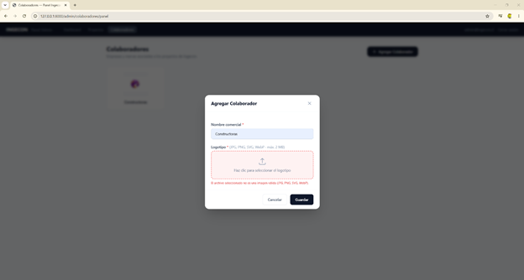
Fuente: Elaborado por el estudiante de acuerdo con el proyecto.

CU 45.2 – Listando Colaboradores en el Módulo
Casos de Prueba:
- Entrar al Módulo de Colaboradores.
- Entrar sin colaboradores registrados.
Resultados Esperados:
- Se listan los colaboradores con su logotipo y nombre comercial.
- Se muestra un estado vacío informativo.
Resultados Obtenidos:
- Conforme: muestra la grilla.
- Conforme: muestra el estado vacío.
Evidencia:
En la siguiente Figura 8.26 se muestra la lista de colaboradores registrados por el administrador.
Figura 8.26 "CU 45.2 Resultado: Listando colaborador".
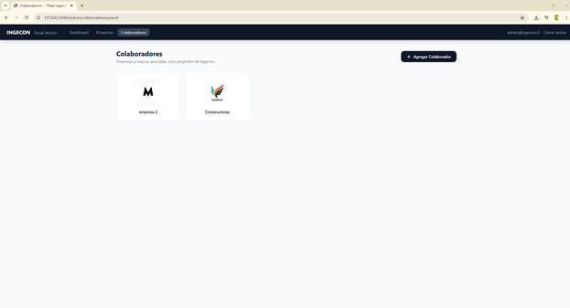
Fuente: Elaborado por el estudiante de acuerdo con el proyecto.

En la siguiente Figura 8.27 se muestra la lista cuando el administrador no ha creado colaboradores.
Figura 8.27 "CU 45.2 Resultado: Colaborador Vacío".
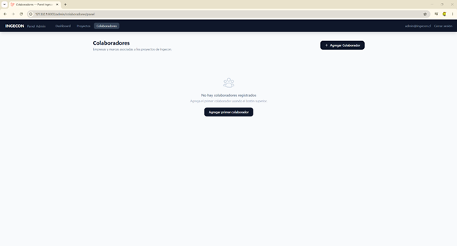
Fuente: Elaborado por el estudiante de acuerdo con el proyecto.

CU 47.1 – Eliminando Colaborador
Casos de Prueba:
- Pulsar el ícono de papelera de un colaborador y confirmar la eliminación en la ventana modal.
- Abrir la confirmación de eliminación y cancelar, cerrando el modal sin eliminar.
- Intentar eliminar un colaborador inexistente o ya eliminado.
Resultados Esperados:
- El colaborador se elimina de la Base de Datos; su tarjeta desaparece de la grilla y se muestra el mensaje de confirmación.
- No se realiza ninguna eliminación; el colaborador permanece en la grilla.
- Se informa que el colaborador no fue encontrado y la grilla no cambia.
Resultados Obtenidos:
- Conforme: el colaborador se elimina y desaparece de la grilla.
- Conforme: se cancela sin eliminar.
- Conforme: informa que no existe.
Evidencia:
En la siguiente Figura 8.28 se muestra un mensaje indicando al administrador si desea eliminar un colaborador.
Figura 8.28 "CU 47.1 Resultado: Eliminando Colaborador".
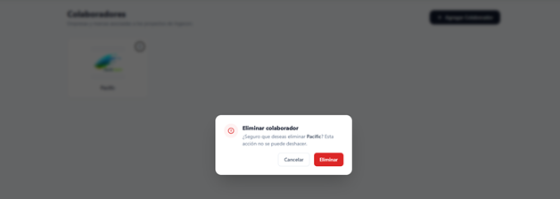
Fuente: Elaborado por el estudiante de acuerdo con el proyecto.

CU 48.1 – Registrando proyectos como borrador
Casos de Prueba:
- Crear un proyecto con nombre y fotografías válidas
- Crear un proyecto con el nombre vacío.
- Subir más de 15 fotografías.
- Subir una imagen mayor a 5 MB.
Resultados Esperados:
- El proyecto se crea en estado “Borrador”; se muestra el mensaje de confirmación y la nueva tarjeta.
- Error resaltando el campo; no se guarda.
- Se informa el límite máximo permitido.
- Se solicita usar una imagen más liviana.
Resultados Obtenidos:
- Conforme: se crea y se confirma.
- Conforme: rechaza el guardado.
- Conforme: bloquea el exceso.
- Conforme: rechaza por tamaño.
Evidencia:
En la siguiente Figura 8.29 se muestra la lista de proyectos registrados como borrador
Figura 8.29 "CU 48.1 Resultado: Lista de proyectos borrador".
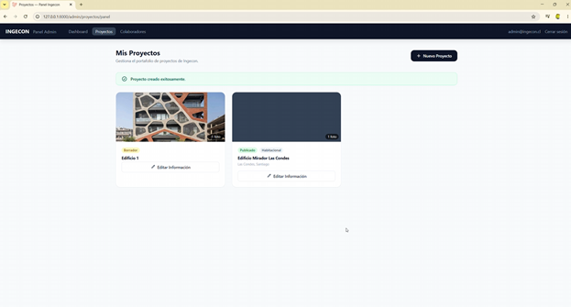
Fuente: Elaborado por el estudiante de acuerdo con el proyecto.

En la siguiente Figura 8.30 se muestra el rechazo del guardado tras ingresar datos inválidos o vacíos.

Figura 8.30 "CU 48.1 Resultado: Error al Guardar Borrador".
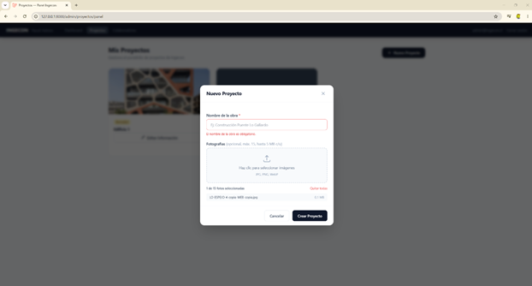
Fuente: Elaborado por el estudiante de acuerdo con el proyecto.

En la siguiente Figura 8.31 se muestra el rechazo del guardado tras subir más de 15 imágenes.
Figura 8.31 "CU 48.1 Resultado: Rechazo por exceso de imagen en borrador".
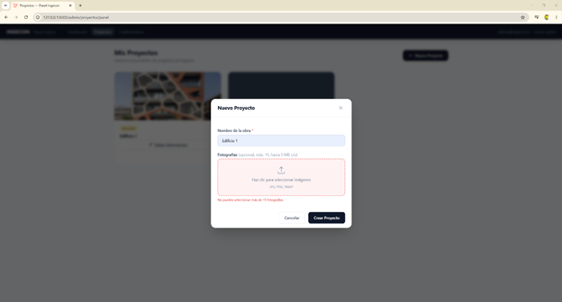
Fuente: Elaborado por el estudiante de acuerdo con el proyecto.

En la siguiente Figura 8.32 se muestra el rechazo del guardado tras subir una imagen con tamaño mayor al permitido.
Figura 8.32 "CU 48.1 Resultado: Rechazo por tamaño de imagen".
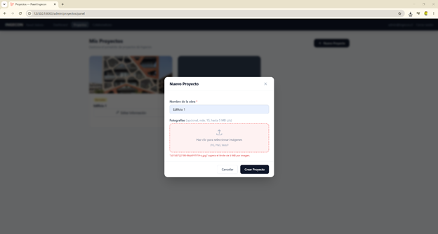
Fuente: Elaborado por el estudiante de acuerdo con el proyecto.

CU 48.2 – Publicando Proyectos
Casos de Prueba:
- Publicar un proyecto con descripción, región, ubicación, categoría y al menos una imagen.
- Intentar publicar un proyecto sin imágenes.
- Intentar publicar un proyecto sin categoría.
Resultados Esperados:
- El estado cambia a “Publicado” y el proyecto aparece en la galería pública.
- Se impide y se informa que debe tener al menos una imagen.
- Se impide indicando que la categoría es obligatoria.
Resultados Obtenidos:
- Conforme: el proyecto se publica.
- Conforme: bloquea la publicación.
- Conforme: bloquea la publicación.
Evidencia:
En la siguiente Figura 8.33 se muestra la edición de proyectos antes de publicar.
Figura 8.33 "CU 48.2 Resultado: Preparando proyecto a publicar".
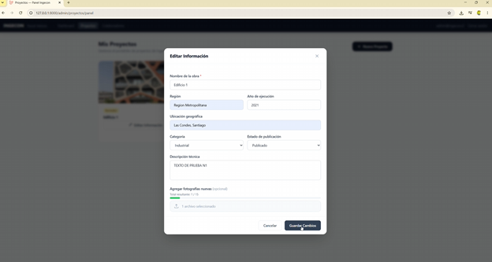
Fuente: Elaborado por el estudiante de acuerdo con el proyecto.

En la siguiente Figura 8.34 se muestra el proyecto publicado después de ingresar los datos mostrados en la evidencia anterior.
Figura 8.34 "CU 48.2 Resultado: Proyectos en estado publicado".
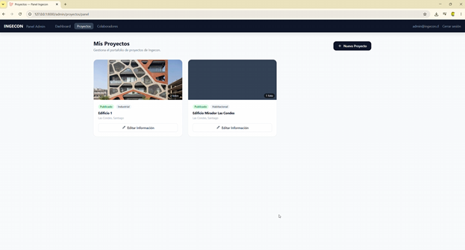
Fuente: Elaborado por el estudiante de acuerdo con el proyecto.

En la siguiente Figura 8.35 se muestra el bloqueo de la publicación del proyecto tras ingresar datos inválidos.
Figura 8.35 "CU 48.2 Resultado: Proyecto inválido para publicar".
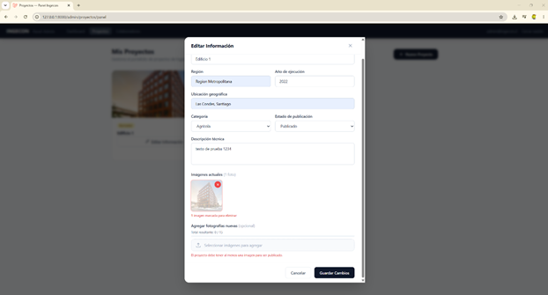
Fuente: Elaborado por el estudiante de acuerdo con el proyecto.

CU 48.3 – Listando Proyectos en el Módulo
Casos de Prueba:
- Entrar al Módulo de Proyectos.
- Entrar sin proyectos registrados.
Resultados Esperados:
- Se muestran las tarjetas con estado, categoría y cantidad de fotografías.
- Se muestra un estado vacío informativo.
Resultados Obtenidos:
- Conforme: lista los proyectos.
- Conforme: muestra el estado vacío.
Evidencia:
En la siguiente Figura 8.36 se muestra el listado de proyectos en el panel de administración.

Figura 8.36 "CU 48.3 Resultado: Listado de proyectos en modulo".
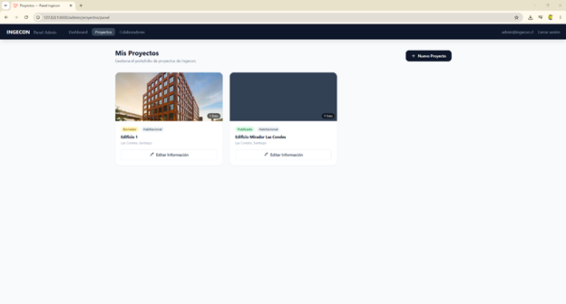
Fuente: Elaborado por el estudiante de acuerdo con el proyecto.

CU 49.1 – Editando información del proyecto
Casos de Prueba:
- Pulsar “Editar Información” en una tarjeta de proyecto.
- Guardar cambios válidos.
- Superar el límite de imágenes al editar.
Resultados Esperados:
- La modal se abre con los datos actuales precargados.
- Se actualiza la Base de Datos y la tarjeta refleja los cambios.
- Se rechaza indicando el máximo de 15 imágenes.
Resultados Obtenidos:
- Conforme: precarga los datos.
- Conforme: actualiza el proyecto.
- Conforme: bloquea el exceso.
Evidencia:
En la siguiente Figura 8.37 se muestra la ventana de edición de proyectos.
Figura 8.37 "CU 49.1 Resultado: Edición de proyectos".
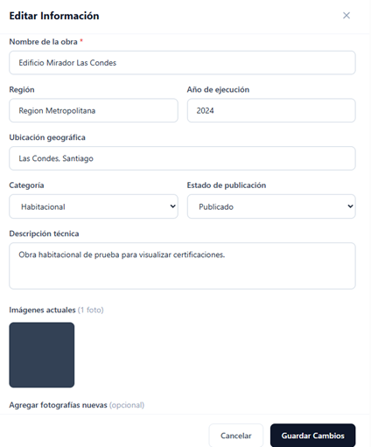
Fuente: Elaborado por el estudiante de acuerdo con el proyecto.

ANEXO

A continuación, se muestran los requerimientos no funcionales del sistema que se implementaran en el incremento 1.
Tabla 9.1 “Requerimientos no funcionales”.
ID | Descripción del requerimiento | Categoría
 | Seguridad
RNF01 | El sistema debe garantizar la confidencialidad e integridad de las credenciales de acceso del Personal de Administración en la Base de Datos. Para ello, el sistema debe persistir obligatoriamente toda Contraseña de Acceso utilizando un algoritmo de Hash Criptográfico unidireccional y seguro, impidiendo la visualización o almacenamiento de claves en texto plano. | Seguridad
RNF02 | El sistema debe gestionar la autenticación mediante Token de Sesión, asegurando su expiración automática tras inactividad o cierre de sesión, evitando accesos no autorizados. | Sesión
RNF03 | El sistema debe restringir el acceso al Panel de Gestión exclusivamente al Personal de Administración, impidiendo el acceso a usuarios no autorizados. | Autorización
RNF04 | El sistema debe verificar tipo, tamaño y formato de los archivos antes de su almacenamiento, rechazando aquellos que no cumplan con Archivo PDF Estándar. | Control
RNF05 | El sistema debe validar y sanitizar todos los datos ingresados por el Usuario para prevenir la ejecución de código malicioso. | Protección
 | Estándar de documentos y disponibilidad
RNF06 | El sistema debe asegurar que todos los documentos cargados o generados cumplan estrictamente con el formato Archivo PDF Estándar, conforme a la norma ISO 32000-1 | Estandarización
RNF07 | El sistema debe garantizar una disponibilidad mínima del 99.5% mensual para la interfaz pública y el Panel de Gestión. | Disponibilidad
 | Usabilidad y experiencia del usuario
RNF08 | El sistema debe adaptar automáticamente su interfaz a dispositivos de escritorio, móviles y tabletas inteligentes. | Adaptabilidad
RNF09 | El sistema debe responder a cada Acción de Usuario en un tiempo máximo de 2 segundos en condiciones normales. | Rapidez
RNF10 | El sistema debe manejar errores mediante Mensajes del Sistema claros, evitando mostrar información técnica al Usuario. | Usabilidad
 | Lógica de negocio automática
RNF11 | El sistema debe calcular y mostrar dinámicamente los años de experiencia de la empresa basándose en el año 1994. | Automatización
 | Gestión de datos
RNF12 | El sistema debe garantizar la Persistencia de los datos en la Base de Datos. | Almacenamiento
RNF13 | El sistema debe validar todos los datos ingresados por el Usuario antes de su procesamiento. | Validación
RNF14 | El sistema debe realizar copias de seguridad de la Base de Datos al menos una vez cada 24 horas. | Respaldo
 | Rendimiento y compatibilidad
RNF15 | El sistema debe mantener tiempos de respuesta menores a 3 segundos con al menos 100 usuarios concurrentes. | Rendimiento
RNF16 | El sistema debe ser compatible con navegadores modernos como Chrome, Edge y Brave en sus versiones recientes. | Compatibilidad
RNF17 | El sistema debe restringir la carga de archivos gráficos a formatos optimizados para entornos web. Para garantizar tiempos de respuesta eficientes y optimizar el almacenamiento del servidor, el peso máximo por archivo será de 500 KB para Logotipos y 2 MB para Fotografías. | Control
Fuente: Elaborado por el estudiante de acuerdo con el proyecto.

Desarrollo Modelo Relacional

En la Figura 9.1 se define la estructura de la base de datos. Las claves primarias identifican de forma única cada registro, mientras que las claves foráneas establecen las conexiones. Los colores coincidentes indican visualmente de forma rápida qué clave foránea se vincula con qué clave primaria específica.

Figura 9.1 "Desarrollo del Modelo Relacional".
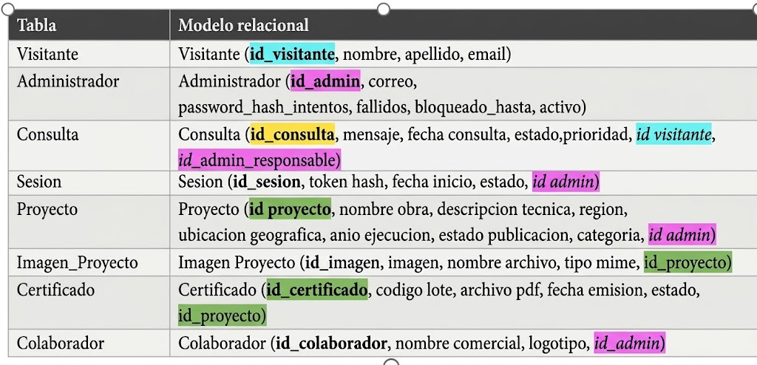
Fuente: Elaborado por el estudiante de acuerdo con el proyecto.

Ejecución de la Página Web

Para utilizar la plataforma, consulte el Manual de Usuario, disponible en el repositorio de documentos. Adicionalmente, se recomienda revisar los archivos “Instalación_en_Windows” e “Instalacion_en_Windows”, los cuales complementan el proceso de instalación y puesta en marcha del sistema.
Documentación Técnica y Arquitectura
Adicionalmente, a los anexos presentados en las secciones anteriores, el desarrollo de este proyecto incluye una serie de artefactos digitales, diagramas arquitectónicos y material multimedia. Debido a que el formato y el tamaño de estos archivos no permiten su incrustación directa en las páginas de este documento, han sido alojados en un repositorio seguro en la nube.
A continuación, se detalla el índice de estos recursos clasificados por categoría. Puede acceder a cada uno de ellos haciendo clic directamente en los enlaces proporcionados:
1. Documentación Técnica y Arquitectura
- Documento de Definición de Arquitectura (Word)
- Documento de Bases de Datos - Incremento 1 (draw.io)
2. Modelado y Diagramas del Sistema
- Diagrama de Componentes de la Solución (draw.io)
- Diagrama de Despliegue de Infraestructura (draw.io)
- Vista Lógica de la Base de Datos (draw.io)
- Diagrama de Árbol de Navegación de la Interfaz (PNG)
- Modelo de Base de Datos - Incremento 1 (draw.io)
3. Manuales y Guías de Operación
- Manual de Usuario Oficial (PDF)
- Guía de Instalación Completa del Sistema (PDF)
4. Gestión del Proyecto y Presentaciones
- Matriz de Seguimiento de Sprints (Excel)
- Presentación Ejecutiva del Proyecto - Grupo 12 (PowerPoint)
5. Repositorio de Código y Material Multimedia
- Código Fuente Completo del Proyecto (Archivo .ZIP)
- Paquete de Archivos Necesarios para la Instalación (Archivo .ZIP)
- Video Demostrativo - Funcionalidades de la Aplicación Web (MP4)
- Video Tutorial - Proceso de Instalación (MP4)
- Video Presentación Grupo 12 (MP4)

